Manuel de Calcul
Classe de 9e (CE)
Programme officiel malgache (RAPS)
3 unités thématiques — Trimestre 1, 2, 3

Collection J-Learn — Version 1

Avant-propos
Ce manuel de Calcul pour la classe de 9e (CE) s'appuie sur le programme officiel malgache et couvre l'intégralité de l'année scolaire, répartie en trois trimestres.
Chaque journée de classe correspond à une séance de 30 minutes, structurée en trois grandes étapes : un bref Calcul Mental (5 minutes), la Révision de la séance précédente, la Nouvelle Leçon (mise en situation, présentation, observation, analyse, synthèse, application) et enfin l'Évaluation.
Les séances consécutives portant sur un même thème sont regroupées : chaque fiche de préparation reste individuelle (une par jour de classe), mais la leçon et les exercices notés du thème sont rassemblés en un seul bloc à la fin du groupe, pour éviter les répétitions et faciliter la lecture.
Le manuel comprend 135 séances d'apprentissage, réparties en 49 blocs thématiques, ainsi qu'une séance de révision et un sujet d'examen par trimestre.
Pour le mode d'emploi détaillé de la fiche et du code couleur, se reporter à la section suivante.

Comment utiliser ce manuel
La structure d'une séance
Chaque séance suit trois grandes étapes, précédées d'un bref Calcul Mental :
- Calcul Mental (5 min) — les élèves répondent individuellement, technique PLM.
- I. Révision — questions simples sur la séance précédente.
- II. Nouvelle Leçon — Mise en situation, Présentation, Observation, Analyse, Synthèse, Application.
- III. Évaluation — exercices écrits, non notés à ce stade.
Le code couleur
- Titre de la leçon : rouge.
- Sous-titres de la leçon : vert.
- Mots clés de la leçon : bleu et gras.
- Corrigé des exercices (mots-clés) : rose/bordeaux.
- Texte courant : noir. Police : Times New Roman partout.
Les exercices et le barème
Dans la fiche de préparation, les exercices d'Application et d'Évaluation ne sont pas notés — ce sont des exercices de classe. Après chaque bloc de leçon regroupée, la section EXERCICES reprend les mêmes notions avec un barème chiffré : c'est la seule partie notée du manuel.
Le regroupement thématique
Quand plusieurs séances consécutives portent sur le même thème, leurs fiches de préparation se suivent normalement, puis un seul bloc « Leçon + Exercices » couvre l'ensemble du thème — au lieu de répéter la leçon à chaque séance.

Table des matières
TRIMESTRE 1
Les nombres de 0 à 100
Addition et soustraction des nombres de 0 à 100
Le rectangle
Mesures de longueur
Les nombres jusqu'à 1000
Addition et soustraction des nombres de 0 à 1000
Multiplication et division des nombres de 0 à 1000
Le carré
Mesures de longueur (suite)
Mesure de masse
Les nombres jusqu'à 10 000
Addition et soustraction des nombres de 0 à 10 000
Multiplication et division des nombres de 0 à 10 000
Le triangle
Mesure de capacité
Révision — Trimestre 1
Sujet d'examen — Trimestre 1
TRIMESTRE 2
Les nombres jusqu'à 50 000
Addition et soustraction jusqu'à 50 000
Multiplication et division jusqu'à 50 000
Fraction et nombres décimaux — notion de fraction
Le cercle
La monnaie
Les nombres jusqu'à 50 000 (consolidation)
Addition et soustraction 0-50 000 (consolidation)
Multiplication et division 0-50 000 (consolidation)
Fraction et nombres décimaux — notion de nombre décimal
Résolution de problèmes — les échanges
Le cube
La monnaie (suite)
Les nombres jusqu'à 100 000
Addition et soustraction jusqu'à 100 000
Multiplication et division jusqu'à 100 000
Relation entre nombres décimaux et fractions
Résolution de problèmes — le budget familial
Révision — Trimestre 2
Sujet d'examen — Trimestre 2
TRIMESTRE 3
Les nombres jusqu'à 100 000 (consolidation)
Addition et soustraction jusqu'à 100 000 (consolidation)
Multiplication et division jusqu'à 100 000 (consolidation)
Résolution de problèmes — budget familial (suite)
Le cube (consolidation)
La monnaie (consolidation)
Les nombres jusqu'à 100 000 (consolidation)
Addition et soustraction jusqu'à 100 000 (consolidation)
Multiplication et division jusqu'à 100 000 (consolidation)
Résolution de problèmes (consolidation générale)
Le parallélépipède
Mesure de temps
Mesure de surface
Résolution de problèmes — révision finale (échanges et budget)
Le parallélépipède (consolidation finale)
Mesure de surface — le triangle
Révision — Trimestre 3
Sujet d'examen — Trimestre 3 (final)
Annexe — Évaluations format examen
Annexe — Formules et théorèmes

Trimestre 1 — Tableau de bord
Bloc thématique | Séances
Mois 1 — Les nombres de 0 à 100 | 4
Mois 1 — Addition-soustraction 0-100 | 5
Mois 1 — Le rectangle | 3
Mois 1 — Mesures de longueur | 3
Mois 2 — Les nombres jusqu'à 1000 | 3
Mois 2 — Addition-soustraction 0-1000 | 4
Mois 2 — Multiplication-division 0-1000 | 5
Mois 2 — Le carré | 4
Mois 2 — Mesures de longueur (suite) | 2
Mois 2 — Mesure de masse | 2
Mois 3 — Les nombres jusqu'à 10 000 | 2
Mois 3 — Addition-soustraction 0-10 000 | 2
Mois 3 — Multiplication-division 0-10 000 | 2
Mois 3 — Le triangle | 2
Mois 3 — Mesure de capacité | 2
Révision Trimestre 1 | 1
Sujet d'examen Trimestre 1 | 1
Total | 47

SÉANCE 1 / 141
Les mots-nombres de 1 à 19
FICHE DE PRÉPARATION
Discipline : | Calcul | Date : | _______________
Sous discipline : |  | Classe : | 9e
Thème : | Les nombres de 0 à 100 | Séance n° : | 1/15
Titre : | Les mots-nombres de 1 à 19 | Durée : | 30 min
Objectif spécifique : | Acquérir en français les mots-nombres de 1 à 19 et les associer aux quantités déjà connues.
Documentation : | Programme officiel Calcul 9e (RAPS), page 84-103
Support et matériel : | Cartes-mots, bâtonnets de comptage

Étapes et Durée | Déroulement de la leçon |  | Technique et Stratégie | Support et Matériel | Observation
 | Enseignant | Apprenants
Calcul Mental — 5 min | Ajoute 4 à 2.  Retranche 5 à 11.  Ajoute 10 à 15.  Retranche 10 à 35. | Répondent par écrit. R.A. : 6 ; 6 ; 25 ; 25 | PLM, travail individuel | Ardoise
I. Révision — 5 min | Compte oralement de 1 à 10. | R.A. : « un, deux, trois… dix. » | Travail individuel | —
II. NOUVELLE LEÇON — 20 min
1. Mise en situation | Soa sait déjà compter jusqu'à 19 en malgache, mais pas encore en français. Dans quelle langue allons-nous apprendre ces mots aujourd'hui ? | Écoutent, répondent à l'oral. R.A. : « En français. » | Travail collectif | —
2. Présentation | Aujourd'hui nous allons apprendre : « Les mots-nombres de 1 à 19 ». Après cette séance vous serez capables de lire et écrire les nombres de 1 à 19 en français. | Écoutent. | Travail collectif | Tableau noir
3. Observation | Regardez et observez bien ces cartes-mots placées à côté du bon nombre de bâtonnets. | Observent silencieusement. | Travail collectif | Cartes-mots + bâtonnets (1 à 19)
4. Analyse | Cette carte dit « sept ». Combien de bâtonnets voyez-vous à côté ?  Et celle-ci, « treize » ? | R.A. : Sept.  R.A. : Treize bâtonnets. | Travail collectif | Cartes-mots + bâtonnets (1 à 19)
5. Synthèse | Donc, chaque nombre de 1 à 19 a un mot précis en français, différent des dizaines. | Écoutent. | Travail collectif | Tableau noir
6. Application | Relie chaque mot à sa quantité de bâtonnets : « neuf » et « quatorze ».  Complète : 11 = ……… ; 16 = ……… | R.A. : neuf → 9 bâtonnets ; quatorze → 14 bâtonnets.  R.A. : onze ; seize. | Travail individuel | Ardoise
III. Évaluation — 5 min | Écris en lettres : 8 ; 15.  Range dans l'ordre croissant : dix-huit, cinq, douze. | R.A. : huit ; quinze.  R.A. : cinq, douze, dix-huit. | Travail individuel | Cahier
Astuce : Jeu du « Furet des nombres » : les élèves comptent chacun leur tour à voix haute (un, deux, trois…) ; celui qui hésite ou se trompe recommence au début.

SÉANCE 2 / 141
Les mots-nombres de 20 à 69
FICHE DE PRÉPARATION
Discipline : | Calcul | Date : | _______________
Sous discipline : |  | Classe : | 9e
Thème : | Les nombres de 0 à 100 | Séance n° : | 2/15
Titre : | Les mots-nombres de 20 à 69 | Durée : | 30 min
Objectif spécifique : | Acquérir en français les mots-nombres de 20 à 69 en les associant à la dizaine et à l'unité.
Documentation : | Programme officiel Calcul 9e (RAPS), page 84-103
Support et matériel : | Tableau de nombres, bâtonnets groupés par dix

Étapes et Durée | Déroulement de la leçon |  | Technique et Stratégie | Support et Matériel | Observation
 | Enseignant | Apprenants
Calcul Mental — 5 min | Retranche 7 à 13.  Ajoute 10 à 17.  Retranche 10 à 37.  Ajoute 3 à 8. | Répondent par écrit. R.A. : 6 ; 27 ; 27 ; 11 | PLM, travail individuel | Ardoise
I. Révision — 5 min | Écris en lettres : 14. | R.A. : quatorze | Travail individuel | —
II. NOUVELLE LEÇON — 20 min
1. Mise en situation | Koto a rangé ses billes par paquets de dix : il a 3 paquets complets et 5 billes seules. Comment dire ce nombre en français ? | Écoutent, répondent à l'oral. R.A. : « trente-cinq. » | Travail collectif | —
2. Présentation | Aujourd'hui nous allons apprendre : « Les mots-nombres de 20 à 69 ». Après cette séance vous serez capables de lire et écrire les nombres de 20 à 69 en français. | Écoutent. | Travail collectif | Tableau noir
3. Observation | Regardez et observez bien ce tableau de nombres avec les dizaines complètes en haut de chaque colonne. | Observent silencieusement. | Travail collectif | Tableau de nombres 1-100
4. Analyse | Combien de paquets de dix voyez-vous dans « quarante » ?  « Quarante-trois », c'est combien de dizaines et combien d'unités ? | R.A. : Quatre paquets de dix.  R.A. : Quatre dizaines et trois unités. | Travail collectif | Tableau de nombres 1-100
5. Synthèse | Donc, de 20 à 69, chaque nombre s'obtient en associant le mot de la dizaine et le mot de l'unité restante. | Écoutent. | Travail collectif | Tableau noir
6. Application | Écris en chiffres : quarante-deux ; cinquante-huit.  Écris en lettres : 27 ; 61. | R.A. : 42 ; 58.  R.A. : vingt-sept ; soixante et un. | Travail individuel | Ardoise
III. Évaluation — 5 min | Écris en chiffres : trente-quatre ; soixante-neuf.  Décompose 56 en dizaines et unités. | R.A. : 34 ; 69.  R.A. : 5 dizaines et 6 unités. | Travail individuel | Cahier

SÉANCE 3 / 141
Les mots-nombres de 70 à 99 et la centaine
FICHE DE PRÉPARATION
Discipline : | Calcul | Date : | _______________
Sous discipline : |  | Classe : | 9e
Thème : | Les nombres de 0 à 100 | Séance n° : | 3/15
Titre : | Les mots-nombres de 70 à 99 et la centaine | Durée : | 30 min
Objectif spécifique : | Acquérir en français les mots-nombres de 70 à 99 et découvrir la formation de la centaine.
Documentation : | Programme officiel Calcul 9e (RAPS), page 84-103
Support et matériel : | Tableau de nombres, petit carré (matériel de codage centaine)

Étapes et Durée | Déroulement de la leçon |  | Technique et Stratégie | Support et Matériel | Observation
 | Enseignant | Apprenants
Calcul Mental — 5 min | Ajoute 10 à 19.  Retranche 10 à 39.  Ajoute 5 à 10.  Retranche 7 à 19. | Répondent par écrit. R.A. : 29 ; 29 ; 15 ; 12 | PLM, travail individuel | Ardoise
I. Révision — 5 min | Écris en chiffres : cinquante-huit. | R.A. : 58 | Travail individuel | —
II. NOUVELLE LEÇON — 20 min
1. Mise en situation | Nivo dit qu'après soixante-neuf vient « soixante-dix ». Pourquoi ne dit-on pas « septante » comme dans certains pays ? | Écoutent. (mise en situation, pas de réponse exigée à ce stade) | Travail collectif | —
2. Présentation | Aujourd'hui nous allons apprendre : « Les mots-nombres de 70 à 99 et la centaine ». Après cette séance vous serez capables de lire et écrire les nombres de 70 à 99 et reconnaître la centaine. | Écoutent. | Travail collectif | Tableau noir
3. Observation | Regardez et observez bien ce tableau de nombres de 70 à 100, avec dix paquets de dix formant le petit carré. | Observent silencieusement. | Travail collectif | Tableau de nombres + petit carré (matériel centaine)
4. Analyse | « Quatre-vingts », combien de fois vingt cela fait-il ?  Combien de paquets de dix forment le petit carré (la centaine) ? | R.A. : Quatre fois vingt.  R.A. : Dix paquets de dix. | Travail collectif | Tableau de nombres + petit carré (matériel centaine)
5. Synthèse | Donc, 70, 80 et 90 se construisent à partir de soixante et de vingt, et dix dizaines forment une centaine (100). | Écoutent. | Travail collectif | Tableau noir
6. Application | Écris en chiffres : quatre-vingt-treize ; soixante-quinze.  Complète : 100 = ……… dizaines. | R.A. : 93 ; 75.  R.A. : dix dizaines. | Travail individuel | Ardoise
III. Évaluation — 5 min | Écris en lettres : 82 ; 99.  Écris en chiffres : cent. | R.A. : quatre-vingt-deux ; quatre-vingt-dix-neuf.  R.A. : 100. | Travail individuel | Cahier

SÉANCE 4 / 141
Nombres pairs, impairs et comparaison jusqu'à 100
FICHE DE PRÉPARATION
Discipline : | Calcul | Date : | _______________
Sous discipline : |  | Classe : | 9e
Thème : | Les nombres de 0 à 100 | Séance n° : | 4/15
Titre : | Nombres pairs, impairs et comparaison jusqu'à 100 | Durée : | 30 min
Objectif spécifique : | Identifier les nombres pairs et impairs, et comparer/ranger une série de nombres jusqu'à 100.
Documentation : | Programme officiel Calcul 9e (RAPS), page 84-103
Support et matériel : | Tableau de nombres 1-100

Étapes et Durée | Déroulement de la leçon |  | Technique et Stratégie | Support et Matériel | Observation
 | Enseignant | Apprenants
Calcul Mental — 5 min | Retranche 10 à 41.  Ajoute 7 à 12.  Retranche 3 à 21.  Ajoute 10 à 25. | Répondent par écrit. R.A. : 31 ; 19 ; 18 ; 35 | PLM, travail individuel | Ardoise
I. Révision — 5 min | Écris en chiffres : quatre-vingt-treize. | R.A. : 93 | Travail individuel | —
II. NOUVELLE LEÇON — 20 min
1. Mise en situation | Deux amis se partagent équitablement 8 mangues, puis essaient de partager 7 mangues de la même façon. Que remarquez-vous ? | Écoutent et répondent à l'oral. R.A. : « 8 se partage bien en deux parts égales, pas 7. » | Travail collectif | —
2. Présentation | Aujourd'hui nous allons apprendre : « Nombres pairs, impairs et comparaison jusqu'à 100 ». Après cette séance vous serez capables de reconnaître un nombre pair ou impair et comparer des nombres. | Écoutent. | Travail collectif | Tableau noir
3. Observation | Regardez et observez bien ce tableau de nombres où les colonnes se terminant par 2, 4, 6, 8, 0 sont surlignées. | Observent silencieusement. | Travail collectif | Tableau de nombres 1-100 (colonnes surlignées)
4. Analyse | Les nombres de la colonne surlignée se terminent par quels chiffres ?  Quel signe utilise-t-on pour dire que 45 est plus grand que 38 ? | R.A. : 0, 2, 4, 6, 8.  R.A. : Le signe > (45 > 38). | Travail collectif | Tableau de nombres 1-100 (colonnes surlignées)
5. Synthèse | Donc, un nombre qui se termine par 0, 2, 4, 6 ou 8 est pair ; sinon il est impair. On compare deux nombres avec les signes <, > et =. | Écoutent. | Travail collectif | Tableau noir
6. Application | Entoure les nombres pairs : 23, 46, 51, 80.  Compare avec <, > ou = : 67 … 76. | R.A. : 46 et 80 sont pairs.  R.A. : 67 < 76. | Travail individuel | Ardoise
III. Évaluation — 5 min | Range dans l'ordre décroissant : 34, 12, 58.  Le nombre 91 est-il pair ou impair ? | R.A. : 58, 34, 12.  R.A. : impair (se termine par 1). | Travail individuel | Cahier

Les nombres de 0 à 100
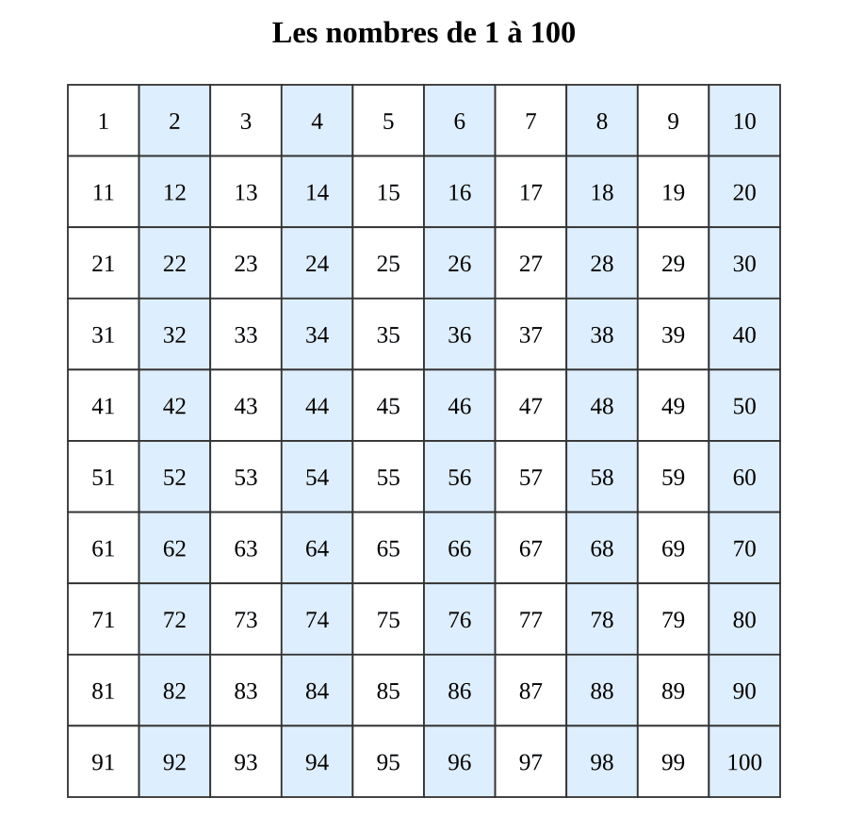
1. Les mots-nombres de 1 à 19
On compte les objets un par un : un, deux, trois… jusqu'à dix. Dix objets forment une dizaine. On continue à compter : onze, douze… jusqu'à dix-neuf.
Exemple :
- 7 s'écrit « sept ».
- 13 s'écrit « treize ».
2. Les mots-nombres de 20 à 69
Chaque nombre se forme en associant le nom de la dizaine (vingt, trente, quarante…) et le nombre d'unités restantes.
Exemple :
- 43 = quatre dizaines et trois unités = « quarante-trois ».
- 58 = cinq dizaines et huit unités = « cinquante-huit ».
3. Les mots-nombres de 70 à 99
Cette tranche suit une construction particulière en français : soixante-dix (60+10), quatre-vingts (4×20), quatre-vingt-dix (4×20+10). Dix dizaines forment une centaine (100).
Exemple :
- 75 = « soixante-quinze ».
- 93 = « quatre-vingt-treize ».
4. Nombres pairs, impairs et comparaison
Un nombre est pair s'il se termine par 0, 2, 4, 6 ou 8 ; il est impair s'il se termine par 1, 3, 5, 7 ou 9. Pour comparer deux nombres, on utilise les signes < (plus petit que), > (plus grand que) et = (égal).
Exemple :
- 24 est pair, 37 est impair.
- 52 > 47 ; 30 < 45.
Astuce :
Pour retenir les nombres pairs, faire sauter les élèves en rythme sur les nombres pairs uniquement (2, 4, 6, 8…) pendant la récréation — mémorisation par le mouvement.
EXERCICES
Exercice 1 (3 pts). Complète : 15 = ……… ; 60 = ……… ; 100 = ………
Exercice 2 (3 pts). Vrai ou Faux : (a) 47 est un nombre pair. (b) 82 est plus petit que 79. (c) 91 est impair.
Barème total : 6 points
Corrigé
Exercice 1 — 15 = une dizaine et cinq unités ; 60 = six dizaines ; 100 = une centaine.
Exercice 2 — (a) Faux, 47 est impair. (b) Faux, 82 > 79. (c) Vrai.

SÉANCE 5 / 141
Le sens de l'addition et la décomposition additive
FICHE DE PRÉPARATION
Discipline : | Calcul | Date : | _______________
Sous discipline : |  | Classe : | 9e
Thème : | Addition et soustraction des nombres de 0 à 100 | Séance n° : | 5/15
Titre : | Le sens de l'addition et la décomposition additive | Durée : | 30 min
Objectif spécifique : | Acquérir le sens de l'addition et ses termes ; décomposer un nombre en unités et dizaines.
Documentation : | Programme officiel Calcul 9e (RAPS), page 84-103
Support et matériel : | Bâtonnets de comptage, abaque

Étapes et Durée | Déroulement de la leçon |  | Technique et Stratégie | Support et Matériel | Observation
 | Enseignant | Apprenants
Calcul Mental — 5 min | Ajoute 2 à 14.  Retranche 5 à 23.  Ajoute 10 à 27.  Retranche 10 à 47. | Répondent par écrit. R.A. : 16 ; 18 ; 37 ; 37 | PLM, travail individuel | Ardoise
I. Révision — 5 min | 56 est-il pair ou impair ? | R.A. : Pair (se termine par 6). | Travail individuel | —
II. NOUVELLE LEÇON — 20 min
1. Mise en situation | Rova a 5 billes. Son frère lui en donne 3 de plus. Que doit-elle faire pour connaître son nouveau total ? | Écoutent, répondent à l'oral. R.A. : « Elle doit ajouter, faire une addition. » | Travail collectif | —
2. Présentation | Aujourd'hui nous allons apprendre : « Le sens de l'addition et la décomposition additive ». Après cette séance vous serez capables de expliquer ce qu'est une addition et décomposer un nombre. | Écoutent. | Travail collectif | Tableau noir
3. Observation | Regardez et observez bien cette opération 5 + 3 = 8 illustrée avec des bâtonnets. | Observent silencieusement. | Travail collectif | Bâtonnets de comptage
4. Analyse | Dans 5 + 3 = 8, comment appelle-t-on 5 et 3 ?  Comment appelle-t-on le résultat 8 ?  34 = 3 dizaines + 4 unités. Comment appelle-t-on cette écriture ? | R.A. : Ce sont les termes de l'addition.  R.A. : C'est la somme.  R.A. : Une décomposition additive. | Travail collectif | Bâtonnets de comptage
5. Synthèse | Donc, additionner, c'est réunir des quantités ; les nombres additionnés sont les termes, le résultat est la somme. | Écoutent. | Travail collectif | Tableau noir
6. Application | Décompose 47 en dizaines et unités.  Dans 12 + 6 = 18, entoure la somme. | R.A. : 4 dizaines et 7 unités.  R.A. : la somme est 18. | Travail individuel | Ardoise
III. Évaluation — 5 min | Décompose 63 en dizaines et unités.  Écris une addition dont la somme est 9. | R.A. : 6 dizaines et 3 unités.  R.A. : par exemple 4 + 5 = 9. | Travail individuel | Cahier

SÉANCE 6 / 141
L'addition sans retenue
FICHE DE PRÉPARATION
Discipline : | Calcul | Date : | _______________
Sous discipline : |  | Classe : | 9e
Thème : | Addition et soustraction des nombres de 0 à 100 | Séance n° : | 6/15
Titre : | L'addition sans retenue | Durée : | 30 min
Objectif spécifique : | Maîtriser la technique opératoire de l'addition posée, sans retenue, de deux nombres à deux chiffres.
Documentation : | Programme officiel Calcul 9e (RAPS), page 84-103
Support et matériel : | Abaque, ardoise

Étapes et Durée | Déroulement de la leçon |  | Technique et Stratégie | Support et Matériel | Observation
 | Enseignant | Apprenants
Calcul Mental — 5 min | Retranche 7 à 25.  Ajoute 10 à 29.  Retranche 10 à 49.  Ajoute 8 à 20. | Répondent par écrit. R.A. : 18 ; 39 ; 39 ; 28 | PLM, travail individuel | Ardoise
I. Révision — 5 min | Dans 7 + 4 = 11, quel est le nom du résultat ? | R.A. : La somme. | Travail individuel | —
II. NOUVELLE LEÇON — 20 min
1. Mise en situation | Hery a 23 graines et en trouve 15 de plus dans le jardin. Comment poser cette addition en colonnes ? | Écoutent, répondent à l'oral. R.A. : « On aligne les unités sous les unités, les dizaines sous les dizaines. » | Travail collectif | —
2. Présentation | Aujourd'hui nous allons apprendre : « L'addition sans retenue ». Après cette séance vous serez capables de poser et calculer une addition sans retenue. | Écoutent. | Travail collectif | Tableau noir
3. Observation | Regardez et observez bien l'addition 23 + 15 posée en colonnes au tableau. | Observent silencieusement. | Travail collectif | Addition posée au tableau
4. Analyse | On additionne d'abord quelle colonne ?  3 + 5 unités, cela fait combien ?  2 + 1 dizaines, cela fait combien ? | R.A. : La colonne des unités.  R.A. : 8 unités.  R.A. : 3 dizaines, donc le résultat est 38. | Travail collectif | Addition posée au tableau
5. Synthèse | Donc, pour additionner sans retenue, on aligne unités sous unités et dizaines sous dizaines, puis on additionne colonne par colonne en commençant par les unités. | Écoutent. | Travail collectif | Tableau noir
6. Application | Pose et calcule : 34 + 25.  Pose et calcule : 41 + 18. | R.A. : 34 + 25 = 59.  R.A. : 41 + 18 = 59. | Travail individuel | Ardoise
III. Évaluation — 5 min | Pose et calcule : 52 + 36.  Pose et calcule : 23 + 44. | R.A. : 52 + 36 = 88.  R.A. : 23 + 44 = 67. | Travail individuel | Cahier

SÉANCE 7 / 141
L'addition avec retenue
FICHE DE PRÉPARATION
Discipline : | Calcul | Date : | _______________
Sous discipline : |  | Classe : | 9e
Thème : | Addition et soustraction des nombres de 0 à 100 | Séance n° : | 7/15
Titre : | L'addition avec retenue | Durée : | 30 min
Objectif spécifique : | Maîtriser la technique opératoire de l'addition posée avec retenue.
Documentation : | Programme officiel Calcul 9e (RAPS), page 84-103
Support et matériel : | Abaque, ardoise

Étapes et Durée | Déroulement de la leçon |  | Technique et Stratégie | Support et Matériel | Observation
 | Enseignant | Apprenants
Calcul Mental — 5 min | Ajoute 10 à 31.  Retranche 10 à 51.  Ajoute 3 à 22.  Retranche 7 à 31. | Répondent par écrit. R.A. : 41 ; 41 ; 25 ; 24 | PLM, travail individuel | Ardoise
I. Révision — 5 min | Pose et calcule : 32 + 15. | R.A. : 47 | Travail individuel | —
II. NOUVELLE LEÇON — 20 min
1. Mise en situation | Fara additionne 27 + 15. En unités, elle trouve 7 + 5 = 12. Peut-elle écrire « 12 » directement dans la colonne des unités ? | Écoutent, répondent à l'oral. R.A. : « Non, il faut poser 2 et retenir 1 dizaine. » | Travail collectif | —
2. Présentation | Aujourd'hui nous allons apprendre : « L'addition avec retenue ». Après cette séance vous serez capables de poser et calculer une addition avec retenue. | Écoutent. | Travail collectif | Tableau noir
3. Observation | Regardez et observez bien l'addition 27 + 15 posée en colonnes, avec la retenue marquée au-dessus des dizaines. | Observent silencieusement. | Travail collectif | Addition posée avec retenue, au tableau
4. Analyse | 7 + 5 unités font 12. Que fait-on du 1 de « 12 » ?  2 + 1 + 1 (retenue) dizaines, cela fait combien ? | R.A. : On le retient et on l'ajoute aux dizaines.  R.A. : 4 dizaines, donc le résultat est 42. | Travail collectif | Addition posée avec retenue, au tableau
5. Synthèse | Donc, quand la somme d'une colonne dépasse 9, on pose le chiffre des unités et on retient la dizaine pour l'ajouter à la colonne suivante. | Écoutent. | Travail collectif | Tableau noir
6. Application | Pose et calcule : 28 + 17.  Pose et calcule : 46 + 29. | R.A. : 28 + 17 = 45.  R.A. : 46 + 29 = 75. | Travail individuel | Ardoise
III. Évaluation — 5 min | Pose et calcule : 39 + 24.  Pose et calcule : 57 + 38. | R.A. : 39 + 24 = 63.  R.A. : 57 + 38 = 95. | Travail individuel | Cahier

SÉANCE 8 / 141
Le sens de la soustraction et la soustraction sans retenue
FICHE DE PRÉPARATION
Discipline : | Calcul | Date : | _______________
Sous discipline : |  | Classe : | 9e
Thème : | Addition et soustraction des nombres de 0 à 100 | Séance n° : | 8/15
Titre : | Le sens de la soustraction et la soustraction sans retenue | Durée : | 30 min
Objectif spécifique : | Acquérir le sens de la soustraction, l'inverse de l'addition, et poser une soustraction sans retenue.
Documentation : | Programme officiel Calcul 9e (RAPS), page 84-103
Support et matériel : | Bâtonnets de comptage, ardoise

Étapes et Durée | Déroulement de la leçon |  | Technique et Stratégie | Support et Matériel | Observation
 | Enseignant | Apprenants
Calcul Mental — 5 min | Retranche 10 à 53.  Ajoute 5 à 24.  Retranche 3 à 33.  Ajoute 10 à 37. | Répondent par écrit. R.A. : 43 ; 29 ; 30 ; 47 | PLM, travail individuel | Ardoise
I. Révision — 5 min | Pose et calcule : 39 + 24. | R.A. : 63 | Travail individuel | —
II. NOUVELLE LEÇON — 20 min
1. Mise en situation | Tiana a 18 mangues. Elle en donne 5 à sa voisine. Que doit-elle faire pour savoir combien il lui en reste ? | Écoutent, répondent à l'oral. R.A. : « Elle doit soustraire, faire une soustraction. » | Travail collectif | —
2. Présentation | Aujourd'hui nous allons apprendre : « Le sens de la soustraction et la soustraction sans retenue ». Après cette séance vous serez capables de expliquer ce qu'est une soustraction et la poser sans retenue. | Écoutent. | Travail collectif | Tableau noir
3. Observation | Regardez et observez bien la soustraction 18 − 5 posée en colonnes, avec le retrait de bâtonnets illustré. | Observent silencieusement. | Travail collectif | Bâtonnets de comptage + soustraction posée
4. Analyse | Dans 18 − 5 = 13, comment appelle-t-on 18 ?  Si on ajoute 5 au résultat 13, que retrouve-t-on ? | R.A. : C'est le nombre de départ (le plus grand).  R.A. : On retrouve 18 : la soustraction est l'inverse de l'addition. | Travail collectif | Bâtonnets de comptage + soustraction posée
5. Synthèse | Donc, soustraire, c'est enlever une quantité à une autre ; c'est l'opération inverse de l'addition. | Écoutent. | Travail collectif | Tableau noir
6. Application | Pose et calcule : 47 − 23.  Pose et calcule : 58 − 36. | R.A. : 47 − 23 = 24.  R.A. : 58 − 36 = 22. | Travail individuel | Ardoise
III. Évaluation — 5 min | Pose et calcule : 69 − 45.  Pose et calcule : 78 − 52. | R.A. : 69 − 45 = 24.  R.A. : 78 − 52 = 26. | Travail individuel | Cahier

SÉANCE 9 / 141
La soustraction avec retenue
FICHE DE PRÉPARATION
Discipline : | Calcul | Date : | _______________
Sous discipline : |  | Classe : | 9e
Thème : | Addition et soustraction des nombres de 0 à 100 | Séance n° : | 9/15
Titre : | La soustraction avec retenue | Durée : | 30 min
Objectif spécifique : | Maîtriser la technique opératoire de la soustraction posée avec retenue.
Documentation : | Programme officiel Calcul 9e (RAPS), page 84-103
Support et matériel : | Abaque, ardoise

Étapes et Durée | Déroulement de la leçon |  | Technique et Stratégie | Support et Matériel | Observation
 | Enseignant | Apprenants
Calcul Mental — 5 min | Ajoute 7 à 26.  Retranche 5 à 35.  Ajoute 10 à 39.  Retranche 10 à 59. | Répondent par écrit. R.A. : 33 ; 30 ; 49 ; 49 | PLM, travail individuel | Ardoise
I. Révision — 5 min | Pose et calcule : 69 − 45. | R.A. : 24 | Travail individuel | —
II. NOUVELLE LEÇON — 20 min
1. Mise en situation | Mamy veut calculer 42 − 15. Dans la colonne des unités, il doit faire 2 − 5. Est-ce possible directement ? | Écoutent, répondent à l'oral. R.A. : « Non, 2 est plus petit que 5, il faut emprunter une dizaine. » | Travail collectif | —
2. Présentation | Aujourd'hui nous allons apprendre : « La soustraction avec retenue ». Après cette séance vous serez capables de poser et calculer une soustraction avec retenue. | Écoutent. | Travail collectif | Tableau noir
3. Observation | Regardez et observez bien la soustraction 42 − 15 posée en colonnes, avec l'emprunt d'une dizaine illustré. | Observent silencieusement. | Travail collectif | Soustraction posée avec retenue, au tableau
4. Analyse | Comment transforme-t-on 2 unités pour pouvoir soustraire 5 ?  12 − 5 unités, cela fait combien ?  Il reste combien de dizaines après l'emprunt ? 3 − 1 dizaines − 1 dizaine, cela fait combien ? | R.A. : On emprunte une dizaine : 2 devient 12.  R.A. : 7 unités.  R.A. : 2 dizaines, donc le résultat est 27. | Travail collectif | Soustraction posée avec retenue, au tableau
5. Synthèse | Donc, quand le chiffre des unités du haut est plus petit que celui du bas, on emprunte une dizaine pour pouvoir soustraire. | Écoutent. | Travail collectif | Tableau noir
6. Application | Pose et calcule : 51 − 28.  Pose et calcule : 63 − 37. | R.A. : 51 − 28 = 23.  R.A. : 63 − 37 = 26. | Travail individuel | Ardoise
III. Évaluation — 5 min | Pose et calcule : 74 − 39.  Pose et calcule : 82 − 46. | R.A. : 74 − 39 = 35.  R.A. : 82 − 46 = 36. | Travail individuel | Cahier

Addition et soustraction des nombres de 0 à 100
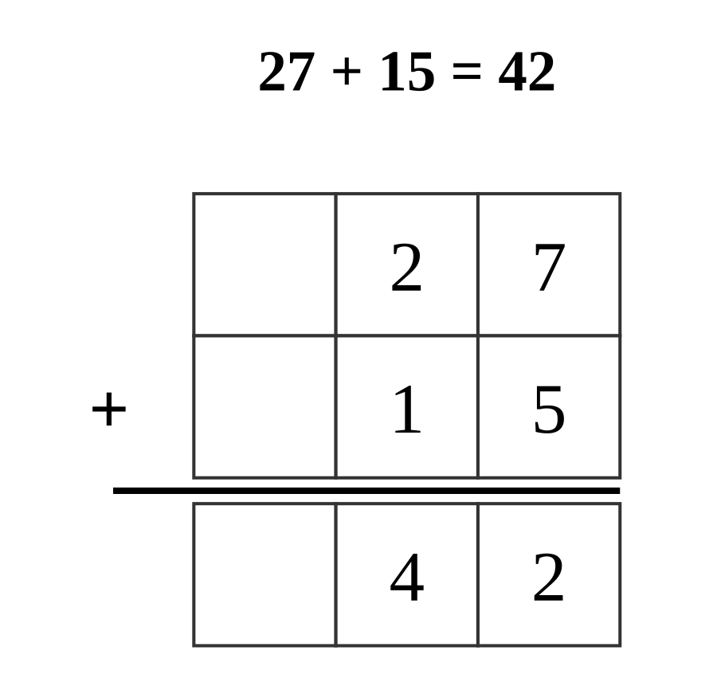
1. Le sens de l'addition
Additionner, c'est réunir deux quantités ou plus. Les nombres additionnés sont les termes ; le résultat est la somme. On peut aussi décomposer un nombre en dizaines et unités.
Exemple :
- 5 + 3 = 8 : 5 et 3 sont les termes, 8 est la somme.
- 34 = 3 dizaines + 4 unités.
2. L'addition posée
On pose l'addition en alignant unités sous unités et dizaines sous dizaines, puis on additionne colonne par colonne en commençant par les unités. Quand une colonne dépasse 9, on pose le chiffre des unités et on retient la dizaine pour la colonne suivante.
Exemple :
- 34 + 25 = 59 (sans retenue).
- 27 + 15 = 42 (avec retenue : 7+5=12, on pose 2 et on retient 1).
3. Le sens de la soustraction
Soustraire, c'est enlever une quantité à une autre. La soustraction est l'opération inverse de l'addition.
Exemple :
- 18 − 5 = 13, et 13 + 5 = 18.
4. La soustraction posée
On pose la soustraction de la même façon que l'addition. Quand le chiffre du haut est plus petit que celui du bas dans une colonne, on emprunte une dizaine à la colonne suivante.
Exemple :
- 47 − 23 = 24 (sans retenue).
- 42 − 15 = 27 (avec emprunt : 2 devient 12, 12−5=7).
Astuce :
Pour vérifier une soustraction, faire additionner le résultat au nombre soustrait : on doit retrouver le nombre de départ.
EXERCICES
Exercice 1 (3 pts). Calcule : 36 + 27 = ……… ; 58 − 24 = ……… ; 43 + 38 = ………
Exercice 2 (3 pts). Relie chaque opération à son résultat.
Colonne A : 27 + 15 • 64 − 28 • 19 + 36
Colonne B : 42 • 36 • 55
Barème total : 6 points
Corrigé
Exercice 1 — 36 + 27 = 63 ; 58 − 24 = 34 ; 43 + 38 = 81.
Exercice 2 — 27 + 15 → 42 ; 64 − 28 → 36 ; 19 + 36 → 55.

SÉANCE 10 / 141
Reconnaître et tracer un rectangle
FICHE DE PRÉPARATION
Discipline : | Calcul | Date : | _______________
Sous discipline : |  | Classe : | 9e
Thème : | Le rectangle | Séance n° : | 10/15
Titre : | Reconnaître et tracer un rectangle | Durée : | 30 min
Objectif spécifique : | Identifier les éléments caractéristiques du rectangle et le tracer à l'aide des instruments appropriés.
Documentation : | Programme officiel Calcul 9e (RAPS), page 84-103
Support et matériel : | Gabarits rectangulaires, équerre, règle

Étapes et Durée | Déroulement de la leçon |  | Technique et Stratégie | Support et Matériel | Observation
 | Enseignant | Apprenants
Calcul Mental — 5 min | Retranche 7 à 37.  Ajoute 10 à 41.  Retranche 10 à 61.  Ajoute 6 à 32. | Répondent par écrit. R.A. : 30 ; 51 ; 51 ; 38 | PLM, travail individuel | Ardoise
I. Révision — 5 min | Pose et calcule : 51 − 28. | R.A. : 23 | Travail individuel | —
II. NOUVELLE LEÇON — 20 min
1. Mise en situation | La porte de la classe et le cahier de Hery ont tous les deux 4 côtés, mais leurs côtés opposés sont égaux deux à deux. Quelle figure est-ce ? | Écoutent, répondent à l'oral. R.A. : « C'est un rectangle. » | Travail collectif | —
2. Présentation | Aujourd'hui nous allons apprendre : « Reconnaître et tracer un rectangle ». Après cette séance vous serez capables de reconnaître et tracer un rectangle. | Écoutent. | Travail collectif | Tableau noir
3. Observation | Regardez et observez bien ce gabarit de rectangle en carton, ses côtés et ses angles. | Observent silencieusement. | Travail collectif | Gabarit rectangulaire en carton
4. Analyse | Combien le rectangle a-t-il de côtés ?  Que remarque-t-on sur les côtés opposés ?  Quelle forme ont les quatre angles ? | R.A. : Quatre côtés.  R.A. : Ils sont égaux deux à deux (longueur et largeur).  R.A. : Ce sont des angles droits. | Travail collectif | Gabarit rectangulaire en carton
5. Synthèse | Donc, le rectangle est une figure à quatre côtés, avec des côtés opposés égaux deux à deux et quatre angles droits. | Écoutent. | Travail collectif | Tableau noir
6. Application | Trace un rectangle de longueur 8 cm et de largeur 5 cm à l'aide de l'équerre.  Cite deux objets de la classe ayant la forme d'un rectangle. | R.A. : rectangle tracé avec 4 angles droits, L=8cm, l=5cm.  R.A. : par exemple le tableau noir, un livre. | Travail individuel | Ardoise
III. Évaluation — 5 min | Trace un rectangle de longueur 6 cm et de largeur 4 cm.  Un carré est-il un rectangle particulier ? Pourquoi ? | R.A. : rectangle tracé avec les bonnes mesures.  R.A. : oui, car il a aussi 4 angles droits et ses côtés opposés sont égaux. | Travail individuel | Cahier

SÉANCE 11 / 141
Calculer le périmètre d'un rectangle
FICHE DE PRÉPARATION
Discipline : | Calcul | Date : | _______________
Sous discipline : |  | Classe : | 9e
Thème : | Le rectangle | Séance n° : | 11/15
Titre : | Calculer le périmètre d'un rectangle | Durée : | 30 min
Objectif spécifique : | Calculer le périmètre d'un rectangle connaissant sa longueur et sa largeur.
Documentation : | Programme officiel Calcul 9e (RAPS), page 84-103
Support et matériel : | Rectangle tracé au tableau, double décimètre

Étapes et Durée | Déroulement de la leçon |  | Technique et Stratégie | Support et Matériel | Observation
 | Enseignant | Apprenants
Calcul Mental — 5 min | Ajoute 10 à 43.  Retranche 10 à 63.  Ajoute 8 à 34.  Retranche 7 à 43. | Répondent par écrit. R.A. : 53 ; 53 ; 42 ; 36 | PLM, travail individuel | Ardoise
I. Révision — 5 min | Combien d'angles droits a un rectangle ? | R.A. : Quatre. | Travail individuel | —
II. NOUVELLE LEÇON — 20 min
1. Mise en situation | Aina veut entourer son jardin rectangulaire avec une clôture. Que doit-elle connaître pour savoir combien de mètres de clôture acheter ? | Écoutent, répondent à l'oral. R.A. : « La longueur totale du tour du jardin, le périmètre. » | Travail collectif | —
2. Présentation | Aujourd'hui nous allons apprendre : « Calculer le périmètre d'un rectangle ». Après cette séance vous serez capables de calculer le périmètre d'un rectangle. | Écoutent. | Travail collectif | Tableau noir
3. Observation | Regardez et observez bien ce rectangle de longueur 7 cm et de largeur 4 cm tracé au tableau. | Observent silencieusement. | Travail collectif | Rectangle L=7cm, l=4cm au tableau
4. Analyse | Combien de côtés faut-il additionner pour faire le tour du rectangle ?  7 + 4 + 7 + 4, cela fait combien ? | R.A. : Les 4 côtés : 2 longueurs et 2 largeurs.  R.A. : 22 cm. | Travail collectif | Rectangle L=7cm, l=4cm au tableau
5. Synthèse | Donc, le périmètre d'un rectangle s'obtient en additionnant deux fois la longueur et deux fois la largeur : P = (L + l) × 2. | Écoutent. | Travail collectif | Tableau noir
6. Application | Calcule le périmètre d'un rectangle de longueur 9 cm et de largeur 5 cm.  Calcule le périmètre d'un rectangle de longueur 12 cm et de largeur 6 cm. | R.A. : P = (9+5)×2 = 28 cm.  R.A. : P = (12+6)×2 = 36 cm. | Travail individuel | Ardoise
III. Évaluation — 5 min | Calcule le périmètre d'un rectangle L=10 cm, l=7 cm.  Un rectangle a pour longueur 6 cm et largeur 3 cm. Quel est son périmètre ? | R.A. : P = (10+7)×2 = 34 cm.  R.A. : P = (6+3)×2 = 18 cm. | Travail individuel | Cahier

SÉANCE 12 / 141
Calculer une dimension connaissant le périmètre
FICHE DE PRÉPARATION
Discipline : | Calcul | Date : | _______________
Sous discipline : |  | Classe : | 9e
Thème : | Le rectangle | Séance n° : | 12/15
Titre : | Calculer une dimension connaissant le périmètre | Durée : | 30 min
Objectif spécifique : | Calculer la longueur ou la largeur d'un rectangle connaissant son périmètre et l'autre dimension.
Documentation : | Programme officiel Calcul 9e (RAPS), page 84-103
Support et matériel : | Rectangle tracé au tableau

Étapes et Durée | Déroulement de la leçon |  | Technique et Stratégie | Support et Matériel | Observation
 | Enseignant | Apprenants
Calcul Mental — 5 min | Retranche 10 à 65.  Ajoute 3 à 36.  Retranche 3 à 45.  Ajoute 10 à 49. | Répondent par écrit. R.A. : 55 ; 39 ; 42 ; 59 | PLM, travail individuel | Ardoise
I. Révision — 5 min | Calcule le périmètre d'un rectangle L=8cm, l=3cm. | R.A. : P = (8+3)×2 = 22 cm. | Travail individuel | —
II. NOUVELLE LEÇON — 20 min
1. Mise en situation | Koto connaît le périmètre de son terrain (30 m) et sa largeur (5 m), mais pas sa longueur. Comment peut-il la retrouver ? | Écoutent, répondent à l'oral. R.A. : « En utilisant la formule du périmètre à l'envers. » | Travail collectif | —
2. Présentation | Aujourd'hui nous allons apprendre : « Calculer une dimension connaissant le périmètre ». Après cette séance vous serez capables de retrouver une dimension du rectangle à partir du périmètre. | Écoutent. | Travail collectif | Tableau noir
3. Observation | Regardez et observez bien ce rectangle dont le périmètre (26 cm) et la largeur (5 cm) sont donnés, la longueur cachée. | Observent silencieusement. | Travail collectif | Rectangle avec périmètre et largeur connus, longueur cachée
4. Analyse | Périmètre = (L + l) × 2. Comment trouver (L + l) ?  Si L + l = 13 et l = 5, comment trouver L ? | R.A. : On divise le périmètre par 2 : 26 ÷ 2 = 13.  R.A. : On soustrait : L = 13 − 5 = 8 cm. | Travail collectif | Rectangle avec périmètre et largeur connus, longueur cachée
5. Synthèse | Donc, pour trouver une dimension, on divise le périmètre par 2 puis on soustrait la dimension connue. | Écoutent. | Travail collectif | Tableau noir
6. Application | Un rectangle a un périmètre de 24 cm et une largeur de 4 cm. Calcule sa longueur.  Un rectangle a un périmètre de 30 cm et une longueur de 9 cm. Calcule sa largeur. | R.A. : (24÷2)−4 = 8 cm.  R.A. : (30÷2)−9 = 6 cm. | Travail individuel | Ardoise
III. Évaluation — 5 min | Périmètre = 28 cm, largeur = 6 cm. Calcule la longueur.  Périmètre = 40 cm, longueur = 14 cm. Calcule la largeur. | R.A. : (28÷2)−6 = 8 cm.  R.A. : (40÷2)−14 = 6 cm. | Travail individuel | Cahier

Le rectangle
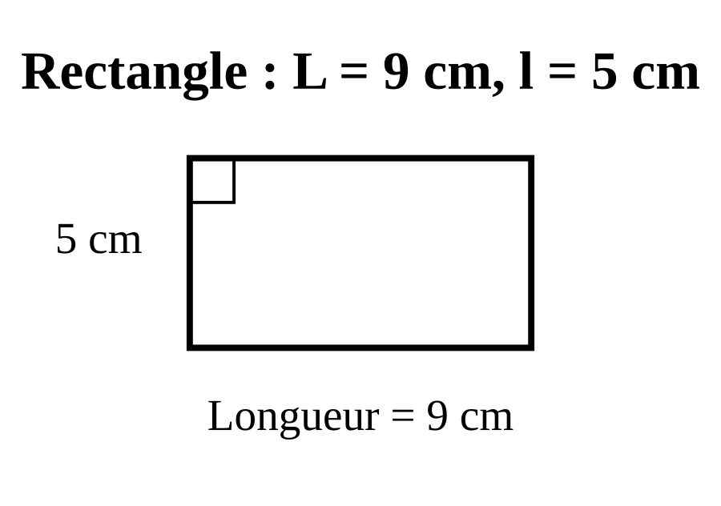
1. Reconnaître et tracer un rectangle
Le rectangle est une figure à quatre côtés dont les côtés opposés sont égaux deux à deux, et qui a quatre angles droits. On le trace à l'aide de l'équerre, de la règle et du double décimètre.
Exemple :
- Le tableau noir, un livre, une porte ont la forme d'un rectangle.
2. Le périmètre du rectangle
Le périmètre est la longueur totale du tour de la figure. Pour un rectangle, on l'obtient en additionnant deux fois la longueur et deux fois la largeur.
Exemple :
- P = (L + l) × 2
- L = 9 cm, l = 5 cm → P = (9+5)×2 = 28 cm.
3. Retrouver une dimension
Connaissant le périmètre et une dimension, on peut retrouver l'autre : on divise le périmètre par 2, puis on soustrait la dimension connue.
Exemple :
- P = 26 cm, l = 5 cm → L = (26÷2)−5 = 8 cm.
Astuce :
Pour ne pas confondre longueur et largeur, rappeler que la longueur est toujours le plus grand côté du rectangle.
EXERCICES
Exercice 1 (3 pts). Calcule le périmètre : (a) L=11cm, l=4cm ; (b) L=15cm, l=6cm ; (c) L=20cm, l=9cm.
Exercice 2 (3 pts). Vrai ou Faux : (a) Le rectangle a 4 angles droits. (b) Le carré n'est jamais un rectangle. (c) Un rectangle a 2 longueurs égales et 2 largeurs égales.
Barème total : 6 points
Corrigé
Exercice 1 — (a) P = 30 cm. (b) P = 42 cm. (c) P = 58 cm.
Exercice 2 — (a) Vrai. (b) Faux, le carré est un rectangle particulier. (c) Vrai.

SÉANCE 13 / 141
Les mesures traditionnelles et le mètre
FICHE DE PRÉPARATION
Discipline : | Calcul | Date : | _______________
Sous discipline : |  | Classe : | 9e
Thème : | Mesures de longueur | Séance n° : | 13/15
Titre : | Les mesures traditionnelles et le mètre | Durée : | 30 min
Objectif spécifique : | Connaître les mesures traditionnelles de longueur et découvrir le mètre comme unité usuelle.
Documentation : | Programme officiel Calcul 9e (RAPS), page 84-103
Support et matériel : | Mètre ruban, mètre pliant

Étapes et Durée | Déroulement de la leçon |  | Technique et Stratégie | Support et Matériel | Observation
 | Enseignant | Apprenants
Calcul Mental — 5 min | Ajoute 5 à 38.  Retranche 5 à 47.  Ajoute 10 à 51.  Retranche 10 à 71. | Répondent par écrit. R.A. : 43 ; 42 ; 61 ; 61 | PLM, travail individuel | Ardoise
I. Révision — 5 min | Périmètre = 28 cm, largeur = 6 cm. Calcule la longueur. | R.A. : (28÷2)−6 = 8 cm. | Travail individuel | —
II. NOUVELLE LEÇON — 20 min
1. Mise en situation | Avant d'avoir des instruments modernes, comment nos grands-parents mesuraient-ils un champ ou un tissu ? | Écoutent, répondent à l'oral. R.A. : « Avec leurs pas, leurs bras, leurs mains (mesures traditionnelles). » | Travail collectif | —
2. Présentation | Aujourd'hui nous allons apprendre : « Les mesures traditionnelles et le mètre ». Après cette séance vous serez capables de utiliser les mesures traditionnelles et connaître le mètre. | Écoutent. | Travail collectif | Tableau noir
3. Observation | Regardez et observez bien ces différentes sortes de mètres : ruban, métallique, pliant. | Observent silencieusement. | Travail collectif | Mètre ruban, mètre métallique, mètre pliant
4. Analyse | Citez des mesures traditionnelles de longueur.  Quelle est l'unité universelle utilisée aujourd'hui pour mesurer les longueurs ? | R.A. : Le pas, la coudée, l'enjambée, l'empan.  R.A. : Le mètre. | Travail collectif | Mètre ruban, mètre métallique, mètre pliant
5. Synthèse | Donc, les mesures traditionnelles (pas, coudée, enjambée, empan) varient selon les personnes ; le mètre est une unité universelle, toujours la même. | Écoutent. | Travail collectif | Tableau noir
6. Application | Mesure la longueur du tableau avec tes pas, puis avec le mètre. Que remarques-tu ?  Cite deux sortes de mètres. | R.A. : le résultat en pas varie selon l'élève, le résultat en mètre est toujours le même.  R.A. : le mètre ruban, le mètre pliant. | Travail individuel | Ardoise
III. Évaluation — 5 min | Qu'est-ce qu'une coudée ?  Pourquoi utilise-t-on le mètre plutôt que le pas pour mesurer un terrain ? | R.A. : c'est la distance du coude au bout des doigts.  R.A. : car le mètre donne toujours la même mesure, pour tout le monde. | Travail individuel | Cahier

SÉANCE 14 / 141
Les multiples et sous-multiples du mètre
FICHE DE PRÉPARATION
Discipline : | Calcul | Date : | _______________
Sous discipline : |  | Classe : | 9e
Thème : | Mesures de longueur | Séance n° : | 14/15
Titre : | Les multiples et sous-multiples du mètre | Durée : | 30 min
Objectif spécifique : | Connaître les multiples et sous-multiples du mètre et les utiliser pour mesurer.
Documentation : | Programme officiel Calcul 9e (RAPS), page 84-103
Support et matériel : | Double décimètre, chaîne d'arpenteur

Étapes et Durée | Déroulement de la leçon |  | Technique et Stratégie | Support et Matériel | Observation
 | Enseignant | Apprenants
Calcul Mental — 5 min | Retranche 7 à 49.  Ajoute 10 à 53.  Retranche 10 à 73.  Ajoute 4 à 44. | Répondent par écrit. R.A. : 42 ; 63 ; 63 ; 48 | PLM, travail individuel | Ardoise
I. Révision — 5 min | Qu'est-ce qu'une enjambée ? | R.A. : Une mesure traditionnelle correspondant à un grand pas. | Travail individuel | —
II. NOUVELLE LEÇON — 20 min
1. Mise en situation | Pour mesurer la longueur d'un crayon, utilise-t-on le mètre entier ou une unité plus petite ? | Écoutent, répondent à l'oral. R.A. : « Une unité plus petite, comme le centimètre. » | Travail collectif | —
2. Présentation | Aujourd'hui nous allons apprendre : « Les multiples et sous-multiples du mètre ». Après cette séance vous serez capables de utiliser les multiples et sous-multiples du mètre. | Écoutent. | Travail collectif | Tableau noir
3. Observation | Regardez et observez bien ce double décimètre gradué en centimètres et millimètres. | Observent silencieusement. | Travail collectif | Double décimètre gradué
4. Analyse | Combien de centimètres y a-t-il dans un mètre ?  Le kilomètre est-il plus grand ou plus petit que le mètre ? | R.A. : 100 centimètres.  R.A. : Plus grand : 1 km = 1000 m. | Travail collectif | Double décimètre gradué
5. Synthèse | Donc, les sous-multiples du mètre (dm, cm, mm) servent aux petites longueurs ; les multiples (dam, hm, km) servent aux grandes distances. | Écoutent. | Travail collectif | Tableau noir
6. Application | Complète : 1 m = ……… cm.  Complète : 1 km = ……… m. | R.A. : 100 cm.  R.A. : 1000 m. | Travail individuel | Ardoise
III. Évaluation — 5 min | Quelle unité utiliser pour mesurer la distance entre deux villages ?  Complète : 1 m = ……… mm. | R.A. : le kilomètre.  R.A. : 1000 mm. | Travail individuel | Cahier

SÉANCE 15 / 141
Mesurer et tracer des segments de droite
FICHE DE PRÉPARATION
Discipline : | Calcul | Date : | _______________
Sous discipline : |  | Classe : | 9e
Thème : | Mesures de longueur | Séance n° : | 15/15
Titre : | Mesurer et tracer des segments de droite | Durée : | 30 min
Objectif spécifique : | Mesurer et tracer des segments de droite en respectant une longueur donnée.
Documentation : | Programme officiel Calcul 9e (RAPS), page 84-103
Support et matériel : | Double décimètre, règle

Étapes et Durée | Déroulement de la leçon |  | Technique et Stratégie | Support et Matériel | Observation
 | Enseignant | Apprenants
Calcul Mental — 5 min | Ajoute 10 à 55.  Retranche 10 à 75.  Ajoute 6 à 46.  Retranche 7 à 55. | Répondent par écrit. R.A. : 65 ; 65 ; 52 ; 48 | PLM, travail individuel | Ardoise
I. Révision — 5 min | Complète : 1 m = ……… cm. | R.A. : 100 cm. | Travail individuel | —
II. NOUVELLE LEÇON — 20 min
1. Mise en situation | Lanto doit couper un ruban de exactement 15 cm pour décorer un cadeau. Quel instrument doit-elle utiliser ? | Écoutent, répondent à l'oral. R.A. : « Le double décimètre ou une règle graduée. » | Travail collectif | —
2. Présentation | Aujourd'hui nous allons apprendre : « Mesurer et tracer des segments de droite ». Après cette séance vous serez capables de mesurer et tracer des segments de droite. | Écoutent. | Travail collectif | Tableau noir
3. Observation | Regardez et observez bien ce segment de droite de 12 cm tracé et mesuré avec le double décimètre. | Observent silencieusement. | Travail collectif | Segment de droite mesuré au double décimètre
4. Analyse | Où place-t-on le zéro de la règle pour mesurer ?  Comment sait-on que le segment mesure 12 cm ? | R.A. : Au début du segment.  R.A. : On lit la graduation à l'autre extrémité du segment. | Travail collectif | Segment de droite mesuré au double décimètre
5. Synthèse | Donc, pour mesurer un segment, on place le zéro de l'instrument à une extrémité et on lit la graduation à l'autre extrémité ; pour le tracer, on procède de la même façon en s'arrêtant à la mesure voulue. | Écoutent. | Travail collectif | Tableau noir
6. Application | Trace un segment de droite de 9 cm.  Mesure ce segment tracé au tableau et donne sa longueur. | R.A. : segment de 9 cm tracé.  R.A. : la longueur lue sur le double décimètre. | Travail individuel | Ardoise
III. Évaluation — 5 min | Trace un segment de droite de 6 cm.  Trace un segment de droite de 11 cm. | R.A. : segment de 6 cm tracé.  R.A. : segment de 11 cm tracé. | Travail individuel | Cahier

Mesures de longueur
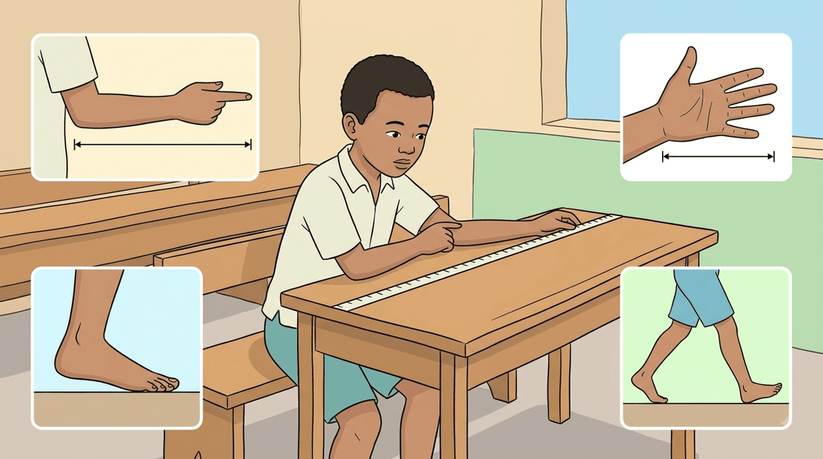
1. Les mesures traditionnelles et le mètre
Autrefois, on mesurait avec le corps : le pas, la coudée, l'enjambée, l'empan. Ces mesures variant d'une personne à l'autre, on utilise aujourd'hui le mètre, une unité universelle.
Exemple :
- Le mètre ruban, le mètre métallique, le mètre pliant.
2. Multiples et sous-multiples du mètre
Pour les petites longueurs, on utilise les sous-multiples du mètre : décimètre (dm), centimètre (cm), millimètre (mm). Pour les grandes distances, on utilise les multiples : décamètre (dam), hectomètre (hm), kilomètre (km).
Exemple :
- 1 m = 100 cm = 1000 mm.
- 1 km = 1000 m.
3. Mesurer et tracer des segments
On place le zéro de l'instrument de mesure à une extrémité du segment, puis on lit la graduation à l'autre extrémité pour connaître sa longueur. On procède de la même façon pour tracer un segment d'une longueur donnée.
Exemple :
- Un segment allant de 0 à 12 sur la règle mesure 12 cm.
Astuce :
Faire mémoriser l'ordre des unités avec la phrase : « Ki-Ha-Da unité Dé-Ci-Mi » (km, hm, dam, m, dm, cm, mm).
EXERCICES
Exercice 1 (3 pts). Complète : 1 m = ……… cm ; 1 km = ……… m ; 3 m = ……… cm.
Exercice 2 (2 pts). Quel instrument choisir pour mesurer précisément un crayon ? Quelle unité choisir pour la distance entre deux villages ?
Barème total : 5 points
Corrigé
Exercice 1 — 1 m = 100 cm ; 1 km = 1000 m ; 3 m = 300 cm.
Exercice 2 — Le double décimètre (ou une règle graduée) ; le kilomètre.

SÉANCE 16 / 141
Les mots-nombres de 100 à 999
FICHE DE PRÉPARATION
Discipline : | Calcul | Date : | _______________
Sous discipline : |  | Classe : | 9e
Thème : | Les nombres jusqu'à 1000 | Séance n° : | 1/20
Titre : | Les mots-nombres de 100 à 999 | Durée : | 30 min
Objectif spécifique : | Acquérir en français les mots-nombres de 100 à 999.
Documentation : | Programme officiel Calcul 9e (RAPS), page 84-103
Support et matériel : | Petits carrés (centaines), cartes-mots

Étapes et Durée | Déroulement de la leçon |  | Technique et Stratégie | Support et Matériel | Observation
 | Enseignant | Apprenants
Calcul Mental — 5 min | 2 × 2 = ?  3 × 2 = ?  4 × 2 = ?  5 × 2 = ? | Répondent par écrit. R.A. : 4 ; 6 ; 8 ; 10 | PLM, travail individuel | Ardoise
I. Révision — 5 min | Combien de dizaines forment une centaine ? | R.A. : Dix dizaines. | Travail individuel | —
II. NOUVELLE LEÇON — 20 min
1. Mise en situation | Rova a 3 sacs de 100 graines chacun, plus 24 graines seules. Comment écrire ce nombre en français ? | Écoutent, répondent à l'oral. R.A. : « trois cent vingt-quatre. » | Travail collectif | —
2. Présentation | Aujourd'hui nous allons apprendre : « Les mots-nombres de 100 à 999 ». Après cette séance vous serez capables de lire et écrire les nombres de 100 à 999. | Écoutent. | Travail collectif | Tableau noir
3. Observation | Regardez et observez bien ces petits carrés représentant des centaines, à côté des cartes-mots. | Observent silencieusement. | Travail collectif | Petits carrés (centaines) + cartes-mots
4. Analyse | Combien de petits carrés (centaines) voyez-vous ?  « Trois cent vingt-quatre », combien cela fait-il en chiffres ? | R.A. : Trois centaines.  R.A. : 324. | Travail collectif | Petits carrés (centaines) + cartes-mots
5. Synthèse | Donc, un nombre de 100 à 999 s'écrit en associant le nombre de centaines, de dizaines et d'unités. | Écoutent. | Travail collectif | Tableau noir
6. Application | Écris en chiffres : quatre cent seize.  Écris en lettres : 758. | R.A. : 416.  R.A. : sept cent cinquante-huit. | Travail individuel | Ardoise
III. Évaluation — 5 min | Écris en chiffres : neuf cent trois.  Écris en lettres : 245. | R.A. : 903.  R.A. : deux cent quarante-cinq. | Travail individuel | Cahier

SÉANCE 17 / 141
Décomposition et classification des nombres jusqu'à 1000
FICHE DE PRÉPARATION
Discipline : | Calcul | Date : | _______________
Sous discipline : |  | Classe : | 9e
Thème : | Les nombres jusqu'à 1000 | Séance n° : | 2/20
Titre : | Décomposition et classification des nombres jusqu'à 1000 | Durée : | 30 min
Objectif spécifique : | Décomposer un nombre en centaines, dizaines, unités et le classer dans un tableau.
Documentation : | Programme officiel Calcul 9e (RAPS), page 84-103
Support et matériel : | Tableau de classification (C, D, U)

Étapes et Durée | Déroulement de la leçon |  | Technique et Stratégie | Support et Matériel | Observation
 | Enseignant | Apprenants
Calcul Mental — 5 min | 3 × 5 = ?  4 × 5 = ?  5 × 5 = ?  6 × 5 = ? | Répondent par écrit. R.A. : 15 ; 20 ; 25 ; 30 | PLM, travail individuel | Ardoise
I. Révision — 5 min | Écris en chiffres : quatre cent seize. | R.A. : 416 | Travail individuel | —
II. NOUVELLE LEÇON — 20 min
1. Mise en situation | Hery écrit 528 mais ne sait pas combien de centaines, dizaines et unités cela contient. Peux-tu l'aider ? | Écoutent, répondent à l'oral. R.A. : « Il faut décomposer le nombre. » | Travail collectif | —
2. Présentation | Aujourd'hui nous allons apprendre : « Décomposition et classification des nombres jusqu'à 1000 ». Après cette séance vous serez capables de décomposer et classer un nombre jusqu'à 1000. | Écoutent. | Travail collectif | Tableau noir
3. Observation | Regardez et observez bien ce tableau de classification avec les colonnes Centaines, Dizaines, Unités. | Observent silencieusement. | Travail collectif | Tableau de classification C-D-U
4. Analyse | Dans 528, combien de centaines ?  Combien de dizaines et d'unités restent ? | R.A. : 5 centaines.  R.A. : 2 dizaines et 8 unités. | Travail collectif | Tableau de classification C-D-U
5. Synthèse | Donc, on décompose un nombre en plaçant chaque chiffre dans sa colonne : centaines, dizaines, unités. | Écoutent. | Travail collectif | Tableau noir
6. Application | Décompose 673 en C, D, U.  Écris le nombre représenté par 4C 9D 2U. | R.A. : 6 centaines, 7 dizaines, 3 unités.  R.A. : 492. | Travail individuel | Ardoise
III. Évaluation — 5 min | Décompose 815 en C, D, U.  Écris le nombre représenté par 3C 0D 7U. | R.A. : 8 centaines, 1 dizaine, 5 unités.  R.A. : 307. | Travail individuel | Cahier

SÉANCE 18 / 141
Nombres voisins, comparaison et rangement jusqu'à 1000
FICHE DE PRÉPARATION
Discipline : | Calcul | Date : | _______________
Sous discipline : |  | Classe : | 9e
Thème : | Les nombres jusqu'à 1000 | Séance n° : | 3/20
Titre : | Nombres voisins, comparaison et rangement jusqu'à 1000 | Durée : | 30 min
Objectif spécifique : | Déterminer les nombres voisins et comparer/ranger des nombres jusqu'à 1000.
Documentation : | Programme officiel Calcul 9e (RAPS), page 84-103
Support et matériel : | Tableau de nombres jusqu'à 1000

Étapes et Durée | Déroulement de la leçon |  | Technique et Stratégie | Support et Matériel | Observation
 | Enseignant | Apprenants
Calcul Mental — 5 min | 4 × 10 = ?  5 × 10 = ?  6 × 10 = ?  7 × 10 = ? | Répondent par écrit. R.A. : 40 ; 50 ; 60 ; 70 | PLM, travail individuel | Ardoise
I. Révision — 5 min | Décompose 673 en C, D, U. | R.A. : 6 centaines, 7 dizaines, 3 unités. | Travail individuel | —
II. NOUVELLE LEÇON — 20 min
1. Mise en situation | Deux villages ont 456 et 465 habitants. Comment savoir lequel en a le plus ? | Écoutent, répondent à l'oral. R.A. : « En comparant les chiffres, en commençant par les centaines. » | Travail collectif | —
2. Présentation | Aujourd'hui nous allons apprendre : « Nombres voisins, comparaison et rangement jusqu'à 1000 ». Après cette séance vous serez capables de comparer, ranger et trouver les voisins d'un nombre. | Écoutent. | Travail collectif | Tableau noir
3. Observation | Regardez et observez bien ces deux nombres 456 et 465 écrits l'un sous l'autre, colonne par colonne. | Observent silencieusement. | Travail collectif | Nombres 456 et 465 alignés au tableau
4. Analyse | Les centaines sont-elles égales dans 456 et 465 ?  Quelle colonne permet alors de départager les deux nombres ? | R.A. : Oui, toutes deux 4 centaines.  R.A. : La colonne des dizaines : 6 > 5, donc 465 > 456. | Travail collectif | Nombres 456 et 465 alignés au tableau
5. Synthèse | Donc, pour comparer deux nombres, on compare d'abord les centaines, puis les dizaines, puis les unités si nécessaire. | Écoutent. | Travail collectif | Tableau noir
6. Application | Compare avec <, > ou = : 342 … 324.  Range dans l'ordre croissant : 512, 205, 521. | R.A. : 342 > 324.  R.A. : 205, 512, 521. | Travail individuel | Ardoise
III. Évaluation — 5 min | Compare : 678 … 687.  Donne le nombre juste avant et juste après 400. | R.A. : 678 < 687.  R.A. : 399 et 401. | Travail individuel | Cahier

Les nombres jusqu'à 1000
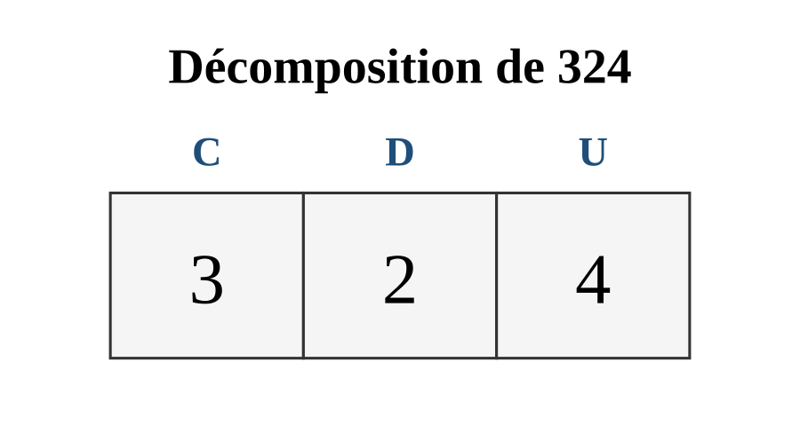
1. Les mots-nombres de 100 à 999
Un nombre de 100 à 999 s'écrit en associant le nombre de centaines, de dizaines et d'unités.
Exemple :
- 324 = trois cent vingt-quatre.
- 758 = sept cent cinquante-huit.
2. Décomposition et classification
On décompose un nombre en plaçant chaque chiffre dans sa colonne du tableau de classification : centaines (C), dizaines (D), unités (U).
Exemple :
- 673 = 6C 7D 3U.
3. Comparaison et rangement
Pour comparer deux nombres, on compare d'abord les centaines, puis les dizaines, puis les unités si nécessaire.
Exemple :
- 465 > 456, car 6 dizaines > 5 dizaines.
Astuce :
Pour retrouver rapidement le nombre juste avant/après, faire varier seulement le chiffre des unités, et emprunter à la dizaine si besoin.
EXERCICES
Exercice 1 (3 pts). Écris en chiffres : cinq cent douze — sept cent trois — neuf cent quatre-vingt-un.
Exercice 2 (3 pts). Range dans l'ordre croissant : 645, 456, 654.
Barème total : 6 points
Corrigé
Exercice 1 — 512 — 703 — 981.
Exercice 2 — 456, 645, 654.

SÉANCE 19 / 141
Addition sans retenue de nombres à 3 chiffres
FICHE DE PRÉPARATION
Discipline : | Calcul | Date : | _______________
Sous discipline : |  | Classe : | 9e
Thème : | Addition et soustraction des nombres de 0 à 1000 | Séance n° : | 4/20
Titre : | Addition sans retenue de nombres à 3 chiffres | Durée : | 30 min
Objectif spécifique : | Poser et calculer une addition sans retenue de deux nombres à 3 chiffres.
Documentation : | Programme officiel Calcul 9e (RAPS), page 84-103
Support et matériel : | Abaque, ardoise

Étapes et Durée | Déroulement de la leçon |  | Technique et Stratégie | Support et Matériel | Observation
 | Enseignant | Apprenants
Calcul Mental — 5 min | 5 × 4 = ?  6 × 4 = ?  7 × 4 = ?  8 × 4 = ? | Répondent par écrit. R.A. : 20 ; 24 ; 28 ; 32 | PLM, travail individuel | Ardoise
I. Révision — 5 min | Range dans l'ordre croissant : 512, 205, 521. | R.A. : 205, 512, 521. | Travail individuel | —
II. NOUVELLE LEÇON — 20 min
1. Mise en situation | Un magasin vend 234 sacs de riz le matin et 152 l'après-midi. Comment connaître le total ? | Écoutent, répondent à l'oral. R.A. : « En additionnant les deux quantités. » | Travail collectif | —
2. Présentation | Aujourd'hui nous allons apprendre : « Addition sans retenue de nombres à 3 chiffres ». Après cette séance vous serez capables de poser une addition sans retenue à 3 chiffres. | Écoutent. | Travail collectif | Tableau noir
3. Observation | Regardez et observez bien l'addition 234 + 152 posée en colonnes (C, D, U). | Observent silencieusement. | Travail collectif | Addition posée au tableau
4. Analyse | Par quelle colonne commence-t-on ?  Puis les dizaines et les centaines : 3+5 et 2+1 ? | R.A. : Les unités : 4 + 2 = 6.  R.A. : 8 dizaines et 3 centaines, donc 386. | Travail collectif | Addition posée au tableau
5. Synthèse | Donc, on additionne colonne par colonne en commençant par les unités, comme pour les nombres à 2 chiffres. | Écoutent. | Travail collectif | Tableau noir
6. Application | Pose et calcule : 213 + 154.  Pose et calcule : 342 + 236. | R.A. : 213 + 154 = 367.  R.A. : 342 + 236 = 578. | Travail individuel | Ardoise
III. Évaluation — 5 min | Pose et calcule : 421 + 236.  Pose et calcule : 512 + 175. | R.A. : 421 + 236 = 657.  R.A. : 512 + 175 = 687. | Travail individuel | Cahier

SÉANCE 20 / 141
Addition avec retenue de nombres à 3 chiffres
FICHE DE PRÉPARATION
Discipline : | Calcul | Date : | _______________
Sous discipline : |  | Classe : | 9e
Thème : | Addition et soustraction des nombres de 0 à 1000 | Séance n° : | 5/20
Titre : | Addition avec retenue de nombres à 3 chiffres | Durée : | 30 min
Objectif spécifique : | Poser et calculer une addition avec retenue de deux nombres à 3 chiffres.
Documentation : | Programme officiel Calcul 9e (RAPS), page 84-103
Support et matériel : | Abaque, ardoise

Étapes et Durée | Déroulement de la leçon |  | Technique et Stratégie | Support et Matériel | Observation
 | Enseignant | Apprenants
Calcul Mental — 5 min | 6 × 8 = ?  7 × 8 = ?  8 × 8 = ?  9 × 8 = ? | Répondent par écrit. R.A. : 48 ; 56 ; 64 ; 72 | PLM, travail individuel | Ardoise
I. Révision — 5 min | Pose et calcule : 421 + 236. | R.A. : 657 | Travail individuel | —
II. NOUVELLE LEÇON — 20 min
1. Mise en situation | Fara calcule 278 + 145. Dans la colonne des unités, 8+5=13. Que doit-elle faire ? | Écoutent, répondent à l'oral. R.A. : « Poser 3 et retenir 1 dizaine. » | Travail collectif | —
2. Présentation | Aujourd'hui nous allons apprendre : « Addition avec retenue de nombres à 3 chiffres ». Après cette séance vous serez capables de poser une addition avec retenue à 3 chiffres. | Écoutent. | Travail collectif | Tableau noir
3. Observation | Regardez et observez bien l'addition 278 + 145 posée avec les retenues marquées au-dessus de chaque colonne. | Observent silencieusement. | Travail collectif | Addition posée avec retenues, au tableau
4. Analyse | 8 + 5 unités = 13. Que fait-on ?  7 + 4 + 1 (retenue) dizaines = ? | R.A. : On pose 3 et on retient 1 dizaine.  R.A. : 12 dizaines : on pose 2 et on retient 1 centaine. | Travail collectif | Addition posée avec retenues, au tableau
5. Synthèse | Donc, quand une colonne dépasse 9, on pose le chiffre des unités et on retient pour la colonne suivante — même avec 3 chiffres. | Écoutent. | Travail collectif | Tableau noir
6. Application | Pose et calcule : 356 + 278.  Pose et calcule : 419 + 384. | R.A. : 356 + 278 = 634.  R.A. : 419 + 384 = 803. | Travail individuel | Ardoise
III. Évaluation — 5 min | Pose et calcule : 267 + 458.  Pose et calcule : 594 + 237. | R.A. : 267 + 458 = 725.  R.A. : 594 + 237 = 831. | Travail individuel | Cahier

SÉANCE 21 / 141
Soustraction sans retenue de nombres à 3 chiffres
FICHE DE PRÉPARATION
Discipline : | Calcul | Date : | _______________
Sous discipline : |  | Classe : | 9e
Thème : | Addition et soustraction des nombres de 0 à 1000 | Séance n° : | 6/20
Titre : | Soustraction sans retenue de nombres à 3 chiffres | Durée : | 30 min
Objectif spécifique : | Poser et calculer une soustraction sans retenue de nombres à 3 chiffres.
Documentation : | Programme officiel Calcul 9e (RAPS), page 84-103
Support et matériel : | Ardoise

Étapes et Durée | Déroulement de la leçon |  | Technique et Stratégie | Support et Matériel | Observation
 | Enseignant | Apprenants
Calcul Mental — 5 min | 7 × 3 = ?  8 × 3 = ?  9 × 3 = ?  10 × 3 = ? | Répondent par écrit. R.A. : 21 ; 24 ; 27 ; 30 | PLM, travail individuel | Ardoise
I. Révision — 5 min | Pose et calcule : 267 + 458. | R.A. : 725 | Travail individuel | —
II. NOUVELLE LEÇON — 20 min
1. Mise en situation | Un stock de 486 briques diminue de 253 briques utilisées. Combien en reste-t-il ? | Écoutent, répondent à l'oral. R.A. : « Il faut soustraire. » | Travail collectif | —
2. Présentation | Aujourd'hui nous allons apprendre : « Soustraction sans retenue de nombres à 3 chiffres ». Après cette séance vous serez capables de poser une soustraction sans retenue à 3 chiffres. | Écoutent. | Travail collectif | Tableau noir
3. Observation | Regardez et observez bien la soustraction 486 − 253 posée en colonnes. | Observent silencieusement. | Travail collectif | Soustraction posée au tableau
4. Analyse | 6 − 3 unités, cela fait combien ?  8−5 dizaines et 4−2 centaines ? | R.A. : 3 unités.  R.A. : 3 dizaines et 2 centaines, donc 233. | Travail collectif | Soustraction posée au tableau
5. Synthèse | Donc, on soustrait colonne par colonne en commençant par les unités, sans emprunt quand chaque chiffre du haut est plus grand. | Écoutent. | Travail collectif | Tableau noir
6. Application | Pose et calcule : 578 − 234.  Pose et calcule : 695 − 342. | R.A. : 578 − 234 = 344.  R.A. : 695 − 342 = 353. | Travail individuel | Ardoise
III. Évaluation — 5 min | Pose et calcule : 786 − 453.  Pose et calcule : 849 − 526. | R.A. : 786 − 453 = 333.  R.A. : 849 − 526 = 323. | Travail individuel | Cahier

SÉANCE 22 / 141
Soustraction avec retenue de nombres à 3 chiffres
FICHE DE PRÉPARATION
Discipline : | Calcul | Date : | _______________
Sous discipline : |  | Classe : | 9e
Thème : | Addition et soustraction des nombres de 0 à 1000 | Séance n° : | 7/20
Titre : | Soustraction avec retenue de nombres à 3 chiffres | Durée : | 30 min
Objectif spécifique : | Poser et calculer une soustraction avec retenue (emprunt) de nombres à 3 chiffres.
Documentation : | Programme officiel Calcul 9e (RAPS), page 84-103
Support et matériel : | Ardoise

Étapes et Durée | Déroulement de la leçon |  | Technique et Stratégie | Support et Matériel | Observation
 | Enseignant | Apprenants
Calcul Mental — 5 min | 8 × 6 = ?  9 × 6 = ?  10 × 6 = ?  2 × 6 = ? | Répondent par écrit. R.A. : 48 ; 54 ; 60 ; 12 | PLM, travail individuel | Ardoise
I. Révision — 5 min | Pose et calcule : 786 − 453. | R.A. : 333 | Travail individuel | —
II. NOUVELLE LEÇON — 20 min
1. Mise en situation | Mamy calcule 342 − 168. Dans les unités, il doit faire 2 − 8. Est-ce possible directement ? | Écoutent, répondent à l'oral. R.A. : « Non, il faut emprunter une dizaine. » | Travail collectif | —
2. Présentation | Aujourd'hui nous allons apprendre : « Soustraction avec retenue de nombres à 3 chiffres ». Après cette séance vous serez capables de poser une soustraction avec emprunt à 3 chiffres. | Écoutent. | Travail collectif | Tableau noir
3. Observation | Regardez et observez bien la soustraction 342 − 168 posée avec les emprunts marqués. | Observent silencieusement. | Travail collectif | Soustraction posée avec emprunts, au tableau
4. Analyse | 2 devient combien après l'emprunt d'une dizaine ?  Il reste combien de dizaines puis de centaines après les emprunts ? | R.A. : 12 ; 12 − 8 = 4.  R.A. : 1 dizaine et 2 centaines, donc 174. | Travail collectif | Soustraction posée avec emprunts, au tableau
5. Synthèse | Donc, quand un chiffre du haut est plus petit que celui du bas, on emprunte à la colonne suivante, comme avec 2 chiffres. | Écoutent. | Travail collectif | Tableau noir
6. Application | Pose et calcule : 451 − 276.  Pose et calcule : 623 − 358. | R.A. : 451 − 276 = 175.  R.A. : 623 − 358 = 265. | Travail individuel | Ardoise
III. Évaluation — 5 min | Pose et calcule : 734 − 468.  Pose et calcule : 902 − 645. | R.A. : 734 − 468 = 266.  R.A. : 902 − 645 = 257. | Travail individuel | Cahier

Addition et soustraction des nombres de 0 à 1000
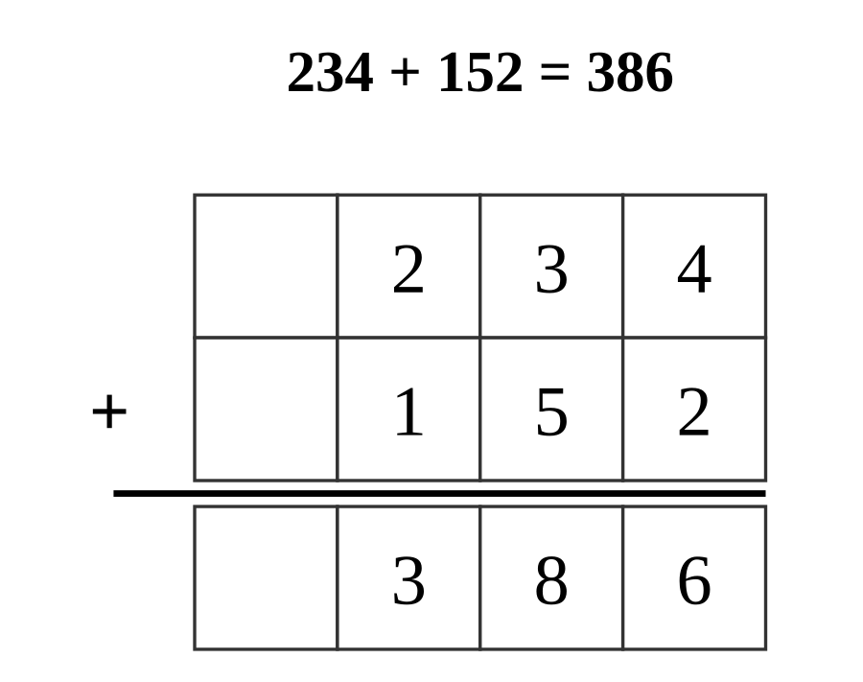
1. L'addition posée à 3 chiffres
On pose l'addition en alignant unités, dizaines et centaines, puis on additionne colonne par colonne en commençant par les unités. On retient une centaine quand la colonne des dizaines dépasse 9.
Exemple :
- 234 + 152 = 386 (sans retenue).
- 278 + 145 = 423 (avec retenue).
2. La soustraction posée à 3 chiffres
On soustrait colonne par colonne, en empruntant une dizaine ou une centaine quand le chiffre du haut est plus petit que celui du bas.
Exemple :
- 486 − 253 = 233 (sans emprunt).
- 342 − 168 = 174 (avec emprunt).
Astuce :
Pour vérifier une addition, refaire le calcul en additionnant dans l'autre sens (des centaines vers les unités) : le résultat doit être le même.
EXERCICES
Exercice 1 (3 pts). Calcule : 356 + 278 = ……… ; 486 − 253 = ……… ; 342 − 168 = ………
Exercice 2 (2 pts). Un village comptait 425 habitants. 138 personnes de plus s'y installent. Combien d'habitants compte le village maintenant ?
Barème total : 5 points
Corrigé
Exercice 1 — 356+278=634 ; 486−253=233 ; 342−168=174.
Exercice 2 — 425 + 138 = 563 habitants.

SÉANCE 23 / 141
Le sens de la multiplication et les tables de 2 et 5
FICHE DE PRÉPARATION
Discipline : | Calcul | Date : | _______________
Sous discipline : |  | Classe : | 9e
Thème : | Multiplication et division des nombres de 0 à 1000 | Séance n° : | 8/20
Titre : | Le sens de la multiplication et les tables de 2 et 5 | Durée : | 30 min
Objectif spécifique : | Acquérir le sens de la multiplication et connaître les tables de 2 et 5.
Documentation : | Programme officiel Calcul 9e (RAPS), page 84-103
Support et matériel : | Bâtonnets groupés

Étapes et Durée | Déroulement de la leçon |  | Technique et Stratégie | Support et Matériel | Observation
 | Enseignant | Apprenants
Calcul Mental — 5 min | 9 × 9 = ?  10 × 9 = ?  2 × 9 = ?  3 × 9 = ? | Répondent par écrit. R.A. : 81 ; 90 ; 18 ; 27 | PLM, travail individuel | Ardoise
I. Révision — 5 min | Pose et calcule : 451 − 276. | R.A. : 175 | Travail individuel | —
II. NOUVELLE LEÇON — 20 min
1. Mise en situation | Koto a 4 paniers de 5 mangues chacun. Doit-il compter un par un ou existe-t-il une opération plus rapide ? | Écoutent, répondent à l'oral. R.A. : « La multiplication : 4 × 5. » | Travail collectif | —
2. Présentation | Aujourd'hui nous allons apprendre : « Le sens de la multiplication et les tables de 2 et 5 ». Après cette séance vous serez capables de expliquer la multiplication et réciter les tables de 2 et 5. | Écoutent. | Travail collectif | Tableau noir
3. Observation | Regardez et observez bien ces 4 paniers de 5 bâtonnets chacun, alignés au tableau. | Observent silencieusement. | Travail collectif | 4 paniers de 5 bâtonnets
4. Analyse | 4 × 5 signifie quoi ?  Combien cela fait-il en tout ? | R.A. : 4 fois 5, c'est-à-dire 5+5+5+5.  R.A. : 20. | Travail collectif | 4 paniers de 5 bâtonnets
5. Synthèse | Donc, multiplier, c'est additionner plusieurs fois le même nombre ; il faut connaître les tables par cœur pour aller plus vite. | Écoutent. | Travail collectif | Tableau noir
6. Application | Calcule : 6 × 2 ; 7 × 5.  Complète la table de 2 : 2×1= ... ; 2×9= ... | R.A. : 12 ; 35.  R.A. : 2 ; 18. | Travail individuel | Ardoise
III. Évaluation — 5 min | Calcule : 8 × 2 ; 9 × 5.  Complète : 5 × 6 = ... | R.A. : 16 ; 45.  R.A. : 30. | Travail individuel | Cahier

SÉANCE 24 / 141
Les tables de 10, 4 et 8
FICHE DE PRÉPARATION
Discipline : | Calcul | Date : | _______________
Sous discipline : |  | Classe : | 9e
Thème : | Multiplication et division des nombres de 0 à 1000 | Séance n° : | 9/20
Titre : | Les tables de 10, 4 et 8 | Durée : | 30 min
Objectif spécifique : | Connaître les tables de multiplication de 10, 4 et 8 et leur relation.
Documentation : | Programme officiel Calcul 9e (RAPS), page 84-103
Support et matériel : | Tableau des tables de multiplication

Étapes et Durée | Déroulement de la leçon |  | Technique et Stratégie | Support et Matériel | Observation
 | Enseignant | Apprenants
Calcul Mental — 5 min | 10 × 7 = ?  2 × 7 = ?  3 × 7 = ?  4 × 7 = ? | Répondent par écrit. R.A. : 70 ; 14 ; 21 ; 28 | PLM, travail individuel | Ardoise
I. Révision — 5 min | Calcule : 8 × 2. | R.A. : 16 | Travail individuel | —
II. NOUVELLE LEÇON — 20 min
1. Mise en situation | Aina sait que 4 × 3 = 12. Peut-elle en déduire rapidement 8 × 3 ? | Écoutent, répondent à l'oral. R.A. : « Oui, 8 = 4×2, donc 8×3 = 12×2 = 24. » | Travail collectif | —
2. Présentation | Aujourd'hui nous allons apprendre : « Les tables de 10, 4 et 8 ». Après cette séance vous serez capables de réciter les tables de 10, 4 et 8. | Écoutent. | Travail collectif | Tableau noir
3. Observation | Regardez et observez bien ce tableau reliant les tables de 4 et de 8 (8 = double de 4). | Observent silencieusement. | Travail collectif | Tableau des tables 4 et 8
4. Analyse | Que remarque-t-on entre la table de 4 et celle de 8 ?  10 × 6, comment le calculer rapidement ? | R.A. : La table de 8 est le double de la table de 4.  R.A. : On ajoute un zéro : 60. | Travail collectif | Tableau des tables 4 et 8
5. Synthèse | Donc, multiplier par 10 s'obtient en ajoutant un zéro ; la table de 8 se déduit de celle de 4 en doublant. | Écoutent. | Travail collectif | Tableau noir
6. Application | Calcule : 10 × 7 ; 4 × 6.  Calcule : 8 × 6 en utilisant la table de 4. | R.A. : 70 ; 24.  R.A. : 4×6=24, donc 8×6=48. | Travail individuel | Ardoise
III. Évaluation — 5 min | Calcule : 10 × 9 ; 8 × 5.  Calcule : 4 × 8. | R.A. : 90 ; 40.  R.A. : 32. | Travail individuel | Cahier

SÉANCE 25 / 141
Multiplier un nombre à 2 ou 3 chiffres par un nombre à 1 chiffre
FICHE DE PRÉPARATION
Discipline : | Calcul | Date : | _______________
Sous discipline : |  | Classe : | 9e
Thème : | Multiplication et division des nombres de 0 à 1000 | Séance n° : | 10/20
Titre : | Multiplier un nombre à 2 ou 3 chiffres par un nombre à 1 chiffre | Durée : | 30 min
Objectif spécifique : | Maîtriser la technique opératoire de la multiplication posée par un nombre d'un chiffre.
Documentation : | Programme officiel Calcul 9e (RAPS), page 84-103
Support et matériel : | Abaque, ardoise

Étapes et Durée | Déroulement de la leçon |  | Technique et Stratégie | Support et Matériel | Observation
 | Enseignant | Apprenants
Calcul Mental — 5 min | 2 × 2 = ?  3 × 2 = ?  4 × 2 = ?  5 × 2 = ? | Répondent par écrit. R.A. : 4 ; 6 ; 8 ; 10 | PLM, travail individuel | Ardoise
I. Révision — 5 min | Calcule : 8 × 6. | R.A. : 48 | Travail individuel | —
II. NOUVELLE LEÇON — 20 min
1. Mise en situation | Un vendeur a 234 billes par sac et vend 3 sacs. Comment calculer le total rapidement ? | Écoutent, répondent à l'oral. R.A. : « En posant la multiplication 234 × 3. » | Travail collectif | —
2. Présentation | Aujourd'hui nous allons apprendre : « Multiplier un nombre à 2 ou 3 chiffres par un nombre à 1 chiffre ». Après cette séance vous serez capables de poser et calculer une multiplication par un chiffre. | Écoutent. | Travail collectif | Tableau noir
3. Observation | Regardez et observez bien la multiplication 234 × 3 posée en colonnes. | Observent silencieusement. | Travail collectif | Multiplication posée au tableau
4. Analyse | On multiplie d'abord quel chiffre ?  Puis 3×3+1 et 2×3, cela donne quoi ? | R.A. : Les unités : 4 × 3 = 12, on pose 2 et retient 1.  R.A. : 10 dizaines et 6 centaines, donc 702. | Travail collectif | Multiplication posée au tableau
5. Synthèse | Donc, pour multiplier, on multiplie chaque chiffre par le nombre d'un chiffre, en commençant par les unités, avec retenue si besoin. | Écoutent. | Travail collectif | Tableau noir
6. Application | Pose et calcule : 132 × 4.  Pose et calcule : 213 × 3. | R.A. : 132 × 4 = 528.  R.A. : 213 × 3 = 639. | Travail individuel | Ardoise
III. Évaluation — 5 min | Pose et calcule : 145 × 6.  Pose et calcule : 321 × 2. | R.A. : 145 × 6 = 870.  R.A. : 321 × 2 = 642. | Travail individuel | Cahier

SÉANCE 26 / 141
Le sens de la division
FICHE DE PRÉPARATION
Discipline : | Calcul | Date : | _______________
Sous discipline : |  | Classe : | 9e
Thème : | Multiplication et division des nombres de 0 à 1000 | Séance n° : | 11/20
Titre : | Le sens de la division | Durée : | 30 min
Objectif spécifique : | Acquérir le sens de la division comme inverse de la multiplication.
Documentation : | Programme officiel Calcul 9e (RAPS), page 84-103
Support et matériel : | Bâtonnets, jetons

Étapes et Durée | Déroulement de la leçon |  | Technique et Stratégie | Support et Matériel | Observation
 | Enseignant | Apprenants
Calcul Mental — 5 min | 3 × 5 = ?  4 × 5 = ?  5 × 5 = ?  6 × 5 = ? | Répondent par écrit. R.A. : 15 ; 20 ; 25 ; 30 | PLM, travail individuel | Ardoise
I. Révision — 5 min | Pose et calcule : 145 × 6. | R.A. : 870 | Travail individuel | —
II. NOUVELLE LEÇON — 20 min
1. Mise en situation | Nivo doit partager 20 bonbons entre 4 amis, en parts égales. Combien chacun aura-t-il ? | Écoutent, répondent à l'oral. R.A. : « On partage : c'est une division. 20 ÷ 4. » | Travail collectif | —
2. Présentation | Aujourd'hui nous allons apprendre : « Le sens de la division ». Après cette séance vous serez capables de expliquer ce qu'est une division. | Écoutent. | Travail collectif | Tableau noir
3. Observation | Regardez et observez bien ces 20 jetons répartis en 4 tas égaux. | Observent silencieusement. | Travail collectif | 20 jetons répartis en 4 tas
4. Analyse | Combien de jetons dans chaque tas ?  Si on multiplie 4 tas par 5 jetons, que retrouve-t-on ? | R.A. : 5 jetons.  R.A. : 20 : la division est l'inverse de la multiplication. | Travail collectif | 20 jetons répartis en 4 tas
5. Synthèse | Donc, diviser, c'est partager en parts égales ; c'est l'opération inverse de la multiplication. | Écoutent. | Travail collectif | Tableau noir
6. Application | Combien de fois 3 dans 15 ?  Calcule : 18 ÷ 2. | R.A. : 5 fois (3×5=15).  R.A. : 9. | Travail individuel | Ardoise
III. Évaluation — 5 min | Combien de fois 4 dans 24 ?  Calcule : 30 ÷ 5. | R.A. : 6 fois.  R.A. : 6. | Travail individuel | Cahier

SÉANCE 27 / 141
Diviser un nombre à 2 ou 3 chiffres par un nombre à 1 chiffre
FICHE DE PRÉPARATION
Discipline : | Calcul | Date : | _______________
Sous discipline : |  | Classe : | 9e
Thème : | Multiplication et division des nombres de 0 à 1000 | Séance n° : | 12/20
Titre : | Diviser un nombre à 2 ou 3 chiffres par un nombre à 1 chiffre | Durée : | 30 min
Objectif spécifique : | Déterminer le quotient d'une division par tâtonnement, forme soutien écrit.
Documentation : | Programme officiel Calcul 9e (RAPS), page 84-103
Support et matériel : | Ardoise

Étapes et Durée | Déroulement de la leçon |  | Technique et Stratégie | Support et Matériel | Observation
 | Enseignant | Apprenants
Calcul Mental — 5 min | 4 × 10 = ?  5 × 10 = ?  6 × 10 = ?  7 × 10 = ? | Répondent par écrit. R.A. : 40 ; 50 ; 60 ; 70 | PLM, travail individuel | Ardoise
I. Révision — 5 min | Calcule : 30 ÷ 5. | R.A. : 6 | Travail individuel | —
II. NOUVELLE LEÇON — 20 min
1. Mise en situation | Il faut partager 72 cahiers entre 3 classes en parts égales. Comment trouver le nombre pour chaque classe ? | Écoutent, répondent à l'oral. R.A. : « En divisant 72 par 3. » | Travail collectif | —
2. Présentation | Aujourd'hui nous allons apprendre : « Diviser un nombre à 2 ou 3 chiffres par un nombre à 1 chiffre ». Après cette séance vous serez capables de diviser par tâtonnement un nombre à 2-3 chiffres. | Écoutent. | Travail collectif | Tableau noir
3. Observation | Regardez et observez bien la division 72 ÷ 3 résolue par tâtonnement, dizaine par dizaine. | Observent silencieusement. | Travail collectif | Division par tâtonnement au tableau
4. Analyse | Combien de fois 3 dans 7 (dizaines) ?  On abaisse l'unité : combien de fois 3 dans 12 ? | R.A. : 2 fois, reste 1.  R.A. : 4 fois, donc le quotient est 24. | Travail collectif | Division par tâtonnement au tableau
5. Synthèse | Donc, on divise dizaine par dizaine puis unité par unité, en cherchant à chaque étape combien de fois le diviseur entre dans le nombre restant. | Écoutent. | Travail collectif | Tableau noir
6. Application | Calcule : 84 ÷ 4.  Calcule : 96 ÷ 3. | R.A. : 21.  R.A. : 32. | Travail individuel | Ardoise
III. Évaluation — 5 min | Calcule : 68 ÷ 2.  Calcule : 128 ÷ 4. | R.A. : 34.  R.A. : 32. | Travail individuel | Cahier

Multiplication et division des nombres de 0 à 1000
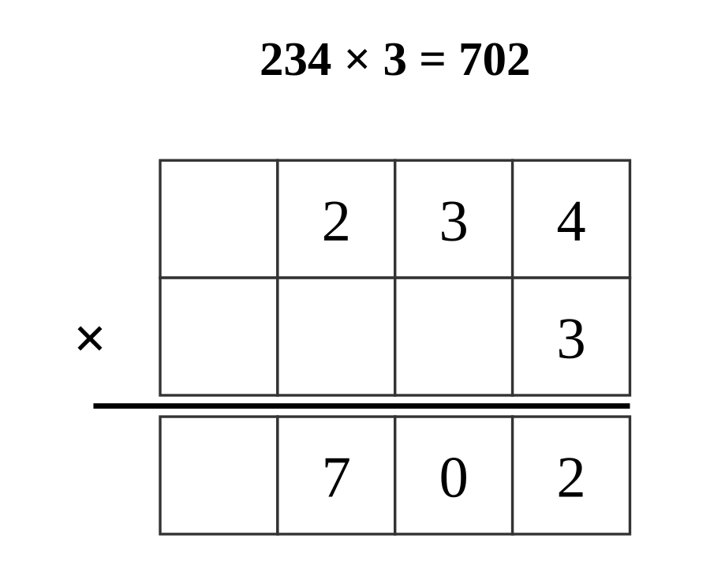
1. Le sens de la multiplication et les tables
Multiplier, c'est additionner plusieurs fois le même nombre. Il faut connaître par cœur les tables de multiplication (2, 5, 10, 4, 8, 3, 6, 9, 7) pour calculer rapidement.
Exemple :
- 4 × 5 = 5+5+5+5 = 20.
2. La multiplication posée
On multiplie chaque chiffre du nombre par le nombre d'un chiffre, en commençant par les unités, avec retenue si le résultat dépasse 9.
Exemple :
- 234 × 3 = 702.
3. Le sens et la technique de la division
Diviser, c'est partager en parts égales ; c'est l'inverse de la multiplication. On cherche le quotient par tâtonnement, dizaine par dizaine puis unité par unité.
Exemple :
- 20 ÷ 4 = 5, car 4 × 5 = 20.
- 72 ÷ 3 = 24.
Astuce :
Pour vérifier une division, multiplier le quotient trouvé par le diviseur : on doit retrouver le nombre de départ.
EXERCICES
Exercice 1 (3 pts). Calcule : 132 × 4 = ……… ; 84 ÷ 4 = ……… ; 6 × 8 = ………
Exercice 2 (2 pts). Un fermier récolte 145 fruits par arbre sur 6 arbres. Combien de fruits récolte-t-il en tout ?
Barème total : 5 points
Corrigé
Exercice 1 — 132×4=528 ; 84÷4=21 ; 6×8=48.
Exercice 2 — 145 × 6 = 870 fruits.

SÉANCE 28 / 141
Reconnaître et tracer un carré
FICHE DE PRÉPARATION
Discipline : | Calcul | Date : | _______________
Sous discipline : |  | Classe : | 9e
Thème : | Le carré | Séance n° : | 13/20
Titre : | Reconnaître et tracer un carré | Durée : | 30 min
Objectif spécifique : | Identifier les caractéristiques du carré et le tracer à l'aide des instruments.
Documentation : | Programme officiel Calcul 9e (RAPS), page 84-103
Support et matériel : | Gabarits carrés, équerre

Étapes et Durée | Déroulement de la leçon |  | Technique et Stratégie | Support et Matériel | Observation
 | Enseignant | Apprenants
Calcul Mental — 5 min | 5 × 4 = ?  6 × 4 = ?  7 × 4 = ?  8 × 4 = ? | Répondent par écrit. R.A. : 20 ; 24 ; 28 ; 32 | PLM, travail individuel | Ardoise
I. Révision — 5 min | Calcule : 68 ÷ 2. | R.A. : 34 | Travail individuel | —
II. NOUVELLE LEÇON — 20 min
1. Mise en situation | Soa a un rectangle dont les 4 côtés sont exactement égaux. Quelle figure particulière est-ce ? | Écoutent, répondent à l'oral. R.A. : « C'est un carré. » | Travail collectif | —
2. Présentation | Aujourd'hui nous allons apprendre : « Reconnaître et tracer un carré ». Après cette séance vous serez capables de reconnaître et tracer un carré. | Écoutent. | Travail collectif | Tableau noir
3. Observation | Regardez et observez bien ce gabarit de carré, avec ses 4 côtés mesurés. | Observent silencieusement. | Travail collectif | Gabarit carré en carton
4. Analyse | Que remarque-t-on sur les 4 côtés du carré ?  Le carré a-t-il des angles droits, comme le rectangle ? | R.A. : Ils sont tous égaux.  R.A. : Oui, ses 4 angles sont droits. | Travail collectif | Gabarit carré en carton
5. Synthèse | Donc, le carré est un rectangle particulier dont les 4 côtés sont égaux. | Écoutent. | Travail collectif | Tableau noir
6. Application | Trace un carré de côté 6 cm.  Le carré est-il un rectangle ? Pourquoi ? | R.A. : carré tracé, 4 côtés de 6 cm, angles droits.  R.A. : oui, car il a 4 angles droits et ses côtés opposés sont égaux. | Travail individuel | Ardoise
III. Évaluation — 5 min | Trace un carré de côté 4 cm.  Cite un objet de la classe en forme de carré. | R.A. : carré tracé, côté 4 cm.  R.A. : par exemple une carte, un carreau. | Travail individuel | Cahier

SÉANCE 29 / 141
Calculer le périmètre du carré
FICHE DE PRÉPARATION
Discipline : | Calcul | Date : | _______________
Sous discipline : |  | Classe : | 9e
Thème : | Le carré | Séance n° : | 14/20
Titre : | Calculer le périmètre du carré | Durée : | 30 min
Objectif spécifique : | Calculer le périmètre d'un carré connaissant la mesure du côté.
Documentation : | Programme officiel Calcul 9e (RAPS), page 84-103
Support et matériel : | Carré tracé au tableau

Étapes et Durée | Déroulement de la leçon |  | Technique et Stratégie | Support et Matériel | Observation
 | Enseignant | Apprenants
Calcul Mental — 5 min | 6 × 8 = ?  7 × 8 = ?  8 × 8 = ?  9 × 8 = ? | Répondent par écrit. R.A. : 48 ; 56 ; 64 ; 72 | PLM, travail individuel | Ardoise
I. Révision — 5 min | Le carré a combien de côtés égaux ? | R.A. : Quatre. | Travail individuel | —
II. NOUVELLE LEÇON — 20 min
1. Mise en situation | Tiana veut border un tapis carré de fil doré. Comment calculer la longueur de fil nécessaire ? | Écoutent, répondent à l'oral. R.A. : « En calculant le périmètre du carré. » | Travail collectif | —
2. Présentation | Aujourd'hui nous allons apprendre : « Calculer le périmètre du carré ». Après cette séance vous serez capables de calculer le périmètre d'un carré. | Écoutent. | Travail collectif | Tableau noir
3. Observation | Regardez et observez bien ce carré de côté 6 cm tracé au tableau. | Observent silencieusement. | Travail collectif | Carré de côté 6 cm au tableau
4. Analyse | Combien de côtés faut-il additionner ?  6 + 6 + 6 + 6, ou plus vite 6 × 4, cela fait combien ? | R.A. : Les 4 côtés égaux.  R.A. : 24 cm. | Travail collectif | Carré de côté 6 cm au tableau
5. Synthèse | Donc, le périmètre d'un carré s'obtient en multipliant la mesure du côté par 4 : P = côté × 4. | Écoutent. | Travail collectif | Tableau noir
6. Application | Calcule le périmètre d'un carré de côté 8 cm.  Calcule le périmètre d'un carré de côté 11 cm. | R.A. : P = 8×4 = 32 cm.  R.A. : P = 11×4 = 44 cm. | Travail individuel | Ardoise
III. Évaluation — 5 min | Calcule le périmètre d'un carré de côté 9 cm.  Calcule le périmètre d'un carré de côté 13 cm. | R.A. : P = 9×4 = 36 cm.  R.A. : P = 13×4 = 52 cm. | Travail individuel | Cahier

SÉANCE 30 / 141
Calculer le côté connaissant le périmètre
FICHE DE PRÉPARATION
Discipline : | Calcul | Date : | _______________
Sous discipline : |  | Classe : | 9e
Thème : | Le carré | Séance n° : | 15/20
Titre : | Calculer le côté connaissant le périmètre | Durée : | 30 min
Objectif spécifique : | Calculer la mesure du côté d'un carré connaissant son périmètre.
Documentation : | Programme officiel Calcul 9e (RAPS), page 84-103
Support et matériel : | Carré tracé au tableau

Étapes et Durée | Déroulement de la leçon |  | Technique et Stratégie | Support et Matériel | Observation
 | Enseignant | Apprenants
Calcul Mental — 5 min | 7 × 3 = ?  8 × 3 = ?  9 × 3 = ?  10 × 3 = ? | Répondent par écrit. R.A. : 21 ; 24 ; 27 ; 30 | PLM, travail individuel | Ardoise
I. Révision — 5 min | Calcule le périmètre d'un carré de côté 9 cm. | R.A. : 36 cm | Travail individuel | —
II. NOUVELLE LEÇON — 20 min
1. Mise en situation | Rova sait que le périmètre de son mouchoir carré est 40 cm, mais pas la longueur du côté. Comment la trouver ? | Écoutent, répondent à l'oral. R.A. : « En divisant le périmètre par 4. » | Travail collectif | —
2. Présentation | Aujourd'hui nous allons apprendre : « Calculer le côté connaissant le périmètre ». Après cette séance vous serez capables de retrouver le côté d'un carré à partir du périmètre. | Écoutent. | Travail collectif | Tableau noir
3. Observation | Regardez et observez bien ce carré dont seul le périmètre (32 cm) est donné, le côté caché. | Observent silencieusement. | Travail collectif | Carré avec périmètre connu, côté caché
4. Analyse | Périmètre = côté × 4. Comment retrouver le côté ?  32 ÷ 4, cela fait combien ? | R.A. : On divise le périmètre par 4.  R.A. : 8 cm. | Travail collectif | Carré avec périmètre connu, côté caché
5. Synthèse | Donc, pour trouver le côté d'un carré, on divise son périmètre par 4. | Écoutent. | Travail collectif | Tableau noir
6. Application | Un carré a un périmètre de 28 cm. Calcule son côté.  Un carré a un périmètre de 48 cm. Calcule son côté. | R.A. : 28÷4 = 7 cm.  R.A. : 48÷4 = 12 cm. | Travail individuel | Ardoise
III. Évaluation — 5 min | Périmètre = 36 cm. Calcule le côté.  Périmètre = 20 cm. Calcule le côté. | R.A. : 36÷4 = 9 cm.  R.A. : 20÷4 = 5 cm. | Travail individuel | Cahier

SÉANCE 31 / 141
Problèmes sur le carré
FICHE DE PRÉPARATION
Discipline : | Calcul | Date : | _______________
Sous discipline : |  | Classe : | 9e
Thème : | Le carré | Séance n° : | 16/20
Titre : | Problèmes sur le carré | Durée : | 30 min
Objectif spécifique : | Résoudre des problèmes combinant tracé et calcul du périmètre du carré.
Documentation : | Programme officiel Calcul 9e (RAPS), page 84-103
Support et matériel : | Cahier, ardoise

Étapes et Durée | Déroulement de la leçon |  | Technique et Stratégie | Support et Matériel | Observation
 | Enseignant | Apprenants
Calcul Mental — 5 min | 8 × 6 = ?  9 × 6 = ?  10 × 6 = ?  2 × 6 = ? | Répondent par écrit. R.A. : 48 ; 54 ; 60 ; 12 | PLM, travail individuel | Ardoise
I. Révision — 5 min | Périmètre = 36 cm. Calcule le côté. | R.A. : 9 cm | Travail individuel | —
II. NOUVELLE LEÇON — 20 min
1. Mise en situation | Un champ carré a un côté de 15 m. Le propriétaire veut savoir combien de mètres de clôture il doit acheter. | Écoutent, répondent à l'oral. R.A. : « Il faut calculer le périmètre du champ. » | Travail collectif | —
2. Présentation | Aujourd'hui nous allons apprendre : « Problèmes sur le carré ». Après cette séance vous serez capables de résoudre des problèmes sur le carré. | Écoutent. | Travail collectif | Tableau noir
3. Observation | Regardez et observez bien ce problème illustré : un champ carré de 15 m de côté à clôturer. | Observent silencieusement. | Travail collectif | Schéma du champ carré
4. Analyse | Quelle formule utiliser pour le périmètre du champ ?  15 × 4, cela fait combien ? | R.A. : P = côté × 4.  R.A. : 60 m. | Travail collectif | Schéma du champ carré
5. Synthèse | Donc, pour résoudre un problème, on identifie ce qui est donné (le côté) et ce qui est demandé (le périmètre), puis on applique la formule. | Écoutent. | Travail collectif | Tableau noir
6. Application | Un jardin carré a un côté de 12 m. Quel est son périmètre ?  Une nappe carrée a un périmètre de 16 dm. Quel est son côté ? | R.A. : P = 12×4 = 48 m.  R.A. : 16÷4 = 4 dm. | Travail individuel | Ardoise
III. Évaluation — 5 min | Une cour carrée a un côté de 20 m. Quel est son périmètre ?  Un mouchoir carré a un périmètre de 36 cm. Quel est son côté ? | R.A. : P = 20×4 = 80 m.  R.A. : 36÷4 = 9 cm. | Travail individuel | Cahier

Le carré
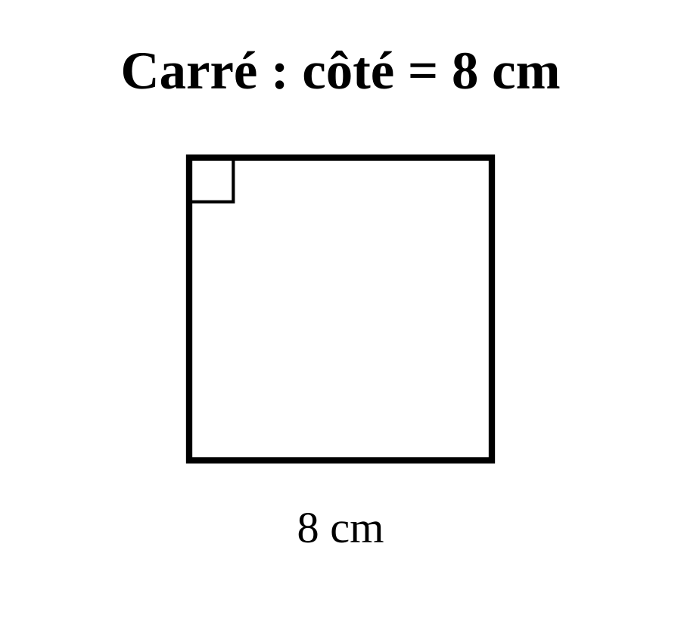
1. Reconnaître et tracer un carré
Le carré est un rectangle particulier dont les quatre côtés sont égaux et les quatre angles droits.
Exemple :
- Une carte, un carreau ont la forme d'un carré.
2. Le périmètre du carré
Le périmètre d'un carré s'obtient en multipliant la mesure du côté par 4 : P = côté × 4.
Exemple :
- Côté = 8 cm → P = 8×4 = 32 cm.
3. Retrouver le côté
Connaissant le périmètre, on retrouve le côté en divisant le périmètre par 4.
Exemple :
- P = 32 cm → côté = 32÷4 = 8 cm.
Astuce :
Pour ne pas confondre avec le rectangle, rappeler : « carré = les 4 côtés se ressemblent ».
EXERCICES
Exercice 1 (3 pts). Calcule le périmètre : (a) côté=7cm ; (b) côté=10cm ; (c) côté=15cm.
Exercice 2 (2 pts). Un mouchoir carré a un périmètre de 24 cm. Quelle est la mesure de son côté ?
Barème total : 5 points
Corrigé
Exercice 1 — (a) 28 cm. (b) 40 cm. (c) 60 cm.
Exercice 2 — 24 ÷ 4 = 6 cm.

SÉANCE 32 / 141
Estimer et vérifier des longueurs
FICHE DE PRÉPARATION
Discipline : | Calcul | Date : | _______________
Sous discipline : |  | Classe : | 9e
Thème : | Mesures de longueur | Séance n° : | 17/20
Titre : | Estimer et vérifier des longueurs | Durée : | 30 min
Objectif spécifique : | Estimer une longueur à vue d'œil puis la vérifier avec un instrument de mesure.
Documentation : | Programme officiel Calcul 9e (RAPS), page 84-103
Support et matériel : | Double décimètre, mètre ruban

Étapes et Durée | Déroulement de la leçon |  | Technique et Stratégie | Support et Matériel | Observation
 | Enseignant | Apprenants
Calcul Mental — 5 min | 9 × 9 = ?  10 × 9 = ?  2 × 9 = ?  3 × 9 = ? | Répondent par écrit. R.A. : 81 ; 90 ; 18 ; 27 | PLM, travail individuel | Ardoise
I. Révision — 5 min | Complète : 1 m = ……… cm. | R.A. : 100 cm. | Travail individuel | —
II. NOUVELLE LEÇON — 20 min
1. Mise en situation | Avant de mesurer la longueur de la classe, peux-tu deviner combien de mètres cela fait ? | Écoutent, répondent à l'oral (estimations libres). | Travail collectif | —
2. Présentation | Aujourd'hui nous allons apprendre : « Estimer et vérifier des longueurs ». Après cette séance vous serez capables de estimer puis vérifier une longueur. | Écoutent. | Travail collectif | Tableau noir
3. Observation | Regardez et observez bien la classe mesurée au mètre ruban, après une estimation à vue d'œil. | Observent silencieusement. | Travail collectif | Mètre ruban
4. Analyse | L'estimation était-elle proche de la mesure réelle ?  Pourquoi est-il utile de vérifier avec un instrument ? | R.A. : Réponse variable selon l'estimation faite.  R.A. : Car l'œil peut se tromper, l'instrument donne la mesure exacte. | Travail collectif | Mètre ruban
5. Synthèse | Donc, on peut estimer une longueur à vue d'œil, mais seul un instrument de mesure donne la valeur exacte. | Écoutent. | Travail collectif | Tableau noir
6. Application | Estime la longueur de ton cahier, puis mesure-la.  Estime la largeur de la porte, puis mesure-la. | R.A. : estimation puis mesure exacte relevée.  R.A. : estimation puis mesure exacte relevée. | Travail individuel | Ardoise
III. Évaluation — 5 min | Pourquoi deux élèves peuvent-ils donner des pas de longueurs différentes ?  Quel instrument donne toujours la même mesure, quel que soit l'utilisateur ? | R.A. : car leurs pas n'ont pas la même longueur.  R.A. : le mètre (instrument gradué). | Travail individuel | Cahier

SÉANCE 33 / 141
Résoudre des problèmes de longueur
FICHE DE PRÉPARATION
Discipline : | Calcul | Date : | _______________
Sous discipline : |  | Classe : | 9e
Thème : | Mesures de longueur | Séance n° : | 18/20
Titre : | Résoudre des problèmes de longueur | Durée : | 30 min
Objectif spécifique : | Appliquer les quatre opérations pour résoudre des problèmes relatifs aux longueurs.
Documentation : | Programme officiel Calcul 9e (RAPS), page 84-103
Support et matériel : | Cahier

Étapes et Durée | Déroulement de la leçon |  | Technique et Stratégie | Support et Matériel | Observation
 | Enseignant | Apprenants
Calcul Mental — 5 min | 10 × 7 = ?  2 × 7 = ?  3 × 7 = ?  4 × 7 = ? | Répondent par écrit. R.A. : 70 ; 14 ; 21 ; 28 | PLM, travail individuel | Ardoise
I. Révision — 5 min | Complète : 1 km = ……… m. | R.A. : 1000 m. | Travail individuel | —
II. NOUVELLE LEÇON — 20 min
1. Mise en situation | Koto marche 250 m pour aller à l'école, puis 250 m pour rentrer. Quelle distance parcourt-il chaque jour ? | Écoutent, répondent à l'oral. R.A. : « Il faut additionner : 250 + 250 = 500 m. » | Travail collectif | —
2. Présentation | Aujourd'hui nous allons apprendre : « Résoudre des problèmes de longueur ». Après cette séance vous serez capables de résoudre des problèmes de longueur. | Écoutent. | Travail collectif | Tableau noir
3. Observation | Regardez et observez bien ce trajet école-maison représenté par un schéma avec les distances indiquées. | Observent silencieusement. | Travail collectif | Schéma du trajet avec distances
4. Analyse | Quelle opération utilise-t-on pour trouver la distance totale ?  Si Koto fait ce trajet 5 jours, quelle opération donne la distance de la semaine ? | R.A. : L'addition.  R.A. : La multiplication : 500 × 5. | Travail collectif | Schéma du trajet avec distances
5. Synthèse | Donc, pour résoudre un problème de longueur, on choisit l'opération adaptée (addition, soustraction, multiplication ou division) selon la question posée. | Écoutent. | Travail collectif | Tableau noir
6. Application | Un ruban de 3 m est coupé en 3 morceaux égaux. Quelle est la longueur de chaque morceau ?  Un fil de 120 cm est raccourci de 45 cm. Quelle est sa nouvelle longueur ? | R.A. : 300÷3 = 100 cm (1 m).  R.A. : 120−45 = 75 cm. | Travail individuel | Ardoise
III. Évaluation — 5 min | Une route de 450 m est prolongée de 150 m. Quelle est sa nouvelle longueur ?  Un tissu de 8 m est partagé entre 4 personnes. Quelle part chacune reçoit-elle ? | R.A. : 450+150 = 600 m.  R.A. : 8÷4 = 2 m. | Travail individuel | Cahier

Mesures de longueur (suite)
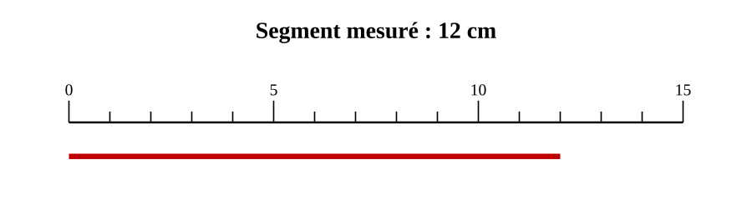
1. Estimer et vérifier
On peut estimer une longueur à vue d'œil, mais seul un instrument de mesure (mètre, double décimètre) donne la valeur exacte.
2. Problèmes de longueur
Pour résoudre un problème de longueur, on choisit l'opération adaptée à la question posée : addition, soustraction, multiplication ou division.
Exemple :
- 250 m + 250 m = 500 m par jour.
EXERCICES
Exercice 1 (3 pts). Un ruban de 3 m est coupé en 3 morceaux égaux. Un autre de 120 cm est raccourci de 45 cm. Une route de 450 m est prolongée de 150 m. Calcule chaque résultat.
Barème total : 3 points
Corrigé
Exercice 1 — 100 cm par morceau ; 75 cm ; 600 m.

SÉANCE 34 / 141
Les balances, les poids et le gramme
FICHE DE PRÉPARATION
Discipline : | Calcul | Date : | _______________
Sous discipline : |  | Classe : | 9e
Thème : | Mesure de masse | Séance n° : | 19/20
Titre : | Les balances, les poids et le gramme | Durée : | 30 min
Objectif spécifique : | Distinguer les différentes sortes de balances et de poids ; connaître le gramme et ses multiples.
Documentation : | Programme officiel Calcul 9e (RAPS), page 84-103
Support et matériel : | Balance, série de poids

Étapes et Durée | Déroulement de la leçon |  | Technique et Stratégie | Support et Matériel | Observation
 | Enseignant | Apprenants
Calcul Mental — 5 min | 2 × 2 = ?  3 × 2 = ?  4 × 2 = ?  5 × 2 = ? | Répondent par écrit. R.A. : 4 ; 6 ; 8 ; 10 | PLM, travail individuel | Ardoise
I. Révision — 5 min | Un fil de 120 cm est raccourci de 45 cm. Nouvelle longueur ? | R.A. : 75 cm. | Travail individuel | —
II. NOUVELLE LEÇON — 20 min
1. Mise en situation | Rova soupèse deux paquets dans ses mains pour deviner lequel est le plus lourd. Est-ce une méthode exacte ? | Écoutent, répondent à l'oral. R.A. : « Non, il faut utiliser une balance pour être sûr. » | Travail collectif | —
2. Présentation | Aujourd'hui nous allons apprendre : « Les balances, les poids et le gramme ». Après cette séance vous serez capables de distinguer balances/poids et connaître le gramme. | Écoutent. | Travail collectif | Tableau noir
3. Observation | Regardez et observez bien cette balance Roberval avec sa série de poids en fonte. | Observent silencieusement. | Travail collectif | Balance Roberval + série de poids
4. Analyse | Comment s'appelle l'instrument qui sert à peser ?  Quelle est l'unité de base pour mesurer une masse ? | R.A. : La balance.  R.A. : Le gramme. | Travail collectif | Balance Roberval + série de poids
5. Synthèse | Donc, on pèse un objet avec une balance et des poids ; l'unité de base de la masse est le gramme (g), avec ses multiples dag, hg, kg. | Écoutent. | Travail collectif | Tableau noir
6. Application | Complète : 1 kg = ……… g.  Cite un objet qui pèse environ 1 kg. | R.A. : 1000 g.  R.A. : par exemple un paquet de sucre. | Travail individuel | Ardoise
III. Évaluation — 5 min | Quel instrument utilise-t-on pour peser un objet ?  Complète : 1 hg = ……… g. | R.A. : la balance.  R.A. : 100 g. | Travail individuel | Cahier

SÉANCE 35 / 141
Peser des objets et résoudre des problèmes de masse
FICHE DE PRÉPARATION
Discipline : | Calcul | Date : | _______________
Sous discipline : |  | Classe : | 9e
Thème : | Mesure de masse | Séance n° : | 20/20
Titre : | Peser des objets et résoudre des problèmes de masse | Durée : | 30 min
Objectif spécifique : | Peser des objets et appliquer les quatre opérations pour résoudre des problèmes de masse.
Documentation : | Programme officiel Calcul 9e (RAPS), page 84-103
Support et matériel : | Balance, objets à peser

Étapes et Durée | Déroulement de la leçon |  | Technique et Stratégie | Support et Matériel | Observation
 | Enseignant | Apprenants
Calcul Mental — 5 min | 3 × 5 = ?  4 × 5 = ?  5 × 5 = ?  6 × 5 = ? | Répondent par écrit. R.A. : 15 ; 20 ; 25 ; 30 | PLM, travail individuel | Ardoise
I. Révision — 5 min | Complète : 1 hg = ……… g. | R.A. : 100 g. | Travail individuel | —
II. NOUVELLE LEÇON — 20 min
1. Mise en situation | Un sac de riz pèse 2 kg. Un vendeur en met 3 sacs dans un panier. Combien pèse le panier ? | Écoutent, répondent à l'oral. R.A. : « Il faut multiplier : 2 × 3 = 6 kg. » | Travail collectif | —
2. Présentation | Aujourd'hui nous allons apprendre : « Peser des objets et résoudre des problèmes de masse ». Après cette séance vous serez capables de peser et résoudre des problèmes de masse. | Écoutent. | Travail collectif | Tableau noir
3. Observation | Regardez et observez bien ces 3 sacs de riz de 2 kg pesés sur la balance. | Observent silencieusement. | Travail collectif | 3 sacs de riz sur la balance
4. Analyse | Quelle opération donne la masse totale des 3 sacs ?  Si on enlève 1 sac, quelle opération donne la masse restante ? | R.A. : La multiplication.  R.A. : La soustraction : 6 − 2 = 4 kg. | Travail collectif | 3 sacs de riz sur la balance
5. Synthèse | Donc, pour résoudre un problème de masse, on choisit l'opération adaptée à la situation, comme pour les longueurs. | Écoutent. | Travail collectif | Tableau noir
6. Application | Un fruit pèse 250 g. Quelle est la masse de 4 fruits identiques ?  Une caisse de 8 kg est partagée en 2 parts égales. Quelle est la masse de chaque part ? | R.A. : 250×4 = 1000 g (1 kg).  R.A. : 8÷2 = 4 kg. | Travail individuel | Ardoise
III. Évaluation — 5 min | Un sac de farine pèse 3 kg. Quelle masse pour 5 sacs ?  Une boîte de 500 g est ajoutée à une autre de 750 g. Quelle est la masse totale ? | R.A. : 3×5 = 15 kg.  R.A. : 500+750 = 1250 g. | Travail individuel | Cahier

Mesure de masse
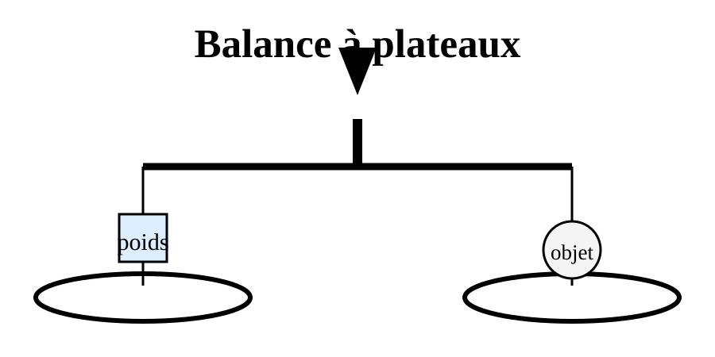
1. Balances, poids et le gramme
On pèse un objet avec une balance et une série de poids. L'unité de base de la masse est le gramme (g), avec pour multiples le décagramme (dag), l'hectogramme (hg) et le kilogramme (kg).
Exemple :
- 1 kg = 1000 g.
2. Problèmes de masse
Pour résoudre un problème de masse, on choisit l'opération adaptée à la situation, comme pour les longueurs.
Exemple :
- 2 kg × 3 sacs = 6 kg.
EXERCICES
Exercice 1 (3 pts). Un fruit pèse 250 g. Calcule la masse de 4 fruits. Une caisse de 8 kg est partagée en 2. Calcule chaque part.
Barème total : 3 points
Corrigé
Exercice 1 — 1000 g (1 kg) ; 4 kg.

SÉANCE 36 / 141
Les mots-nombres jusqu'à 10 000 (les milliers)
FICHE DE PRÉPARATION
Discipline : | Calcul | Date : | _______________
Sous discipline : |  | Classe : | 9e
Thème : | Les nombres jusqu'à 10 000 | Séance n° : | 1/10
Titre : | Les mots-nombres jusqu'à 10 000 (les milliers) | Durée : | 30 min
Objectif spécifique : | Acquérir en français les mots-nombres de 1000 à 9999.
Documentation : | Programme officiel Calcul 9e (RAPS), page 84-103
Support et matériel : | Grands cubes (milliers), cartes-mots

Étapes et Durée | Déroulement de la leçon |  | Technique et Stratégie | Support et Matériel | Observation
 | Enseignant | Apprenants
Calcul Mental — 5 min | 2 × 10 = ?  3 × 5 = ?  40 ÷ 10 = ?  25 ÷ 5 = ? | Répondent par écrit. R.A. : 20 ; 15 ; 4 ; 5 | PLM, travail individuel | Ardoise
I. Révision — 5 min | Écris en chiffres : neuf cent trois. | R.A. : 903 | Travail individuel | —
II. NOUVELLE LEÇON — 20 min
1. Mise en situation | Un marché compte 2 345 visiteurs en une journée. Comment lire ce grand nombre en français ? | Écoutent, répondent à l'oral. R.A. : « deux mille trois cent quarante-cinq. » | Travail collectif | —
2. Présentation | Aujourd'hui nous allons apprendre : « Les mots-nombres jusqu'à 10 000 (les milliers) ». Après cette séance vous serez capables de lire et écrire les nombres jusqu'à 9999. | Écoutent. | Travail collectif | Tableau noir
3. Observation | Regardez et observez bien ces grands cubes (milliers) à côté des petits carrés (centaines) et des cartes-mots. | Observent silencieusement. | Travail collectif | Grands cubes + petits carrés + cartes-mots
4. Analyse | Combien de grands cubes (milliers) voyez-vous dans 2 345 ?  Comment écrit-on « deux mille trois cent quarante-cinq » en chiffres ? | R.A. : Deux milliers.  R.A. : 2345. | Travail collectif | Grands cubes + petits carrés + cartes-mots
5. Synthèse | Donc, au-delà de 999, on ajoute le mot « mille » pour le nombre de milliers, suivi du reste du nombre. | Écoutent. | Travail collectif | Tableau noir
6. Application | Écris en chiffres : cinq mille deux cent dix.  Écris en lettres : 7 608. | R.A. : 5210.  R.A. : sept mille six cent huit. | Travail individuel | Ardoise
III. Évaluation — 5 min | Écris en chiffres : huit mille quarante.  Écris en lettres : 3 999. | R.A. : 8040.  R.A. : trois mille neuf cent quatre-vingt-dix-neuf. | Travail individuel | Cahier

SÉANCE 37 / 141
Décomposition, voisins et comparaison jusqu'à 10 000
FICHE DE PRÉPARATION
Discipline : | Calcul | Date : | _______________
Sous discipline : |  | Classe : | 9e
Thème : | Les nombres jusqu'à 10 000 | Séance n° : | 2/10
Titre : | Décomposition, voisins et comparaison jusqu'à 10 000 | Durée : | 30 min
Objectif spécifique : | Décomposer, trouver les voisins et comparer des nombres jusqu'à 10 000.
Documentation : | Programme officiel Calcul 9e (RAPS), page 84-103
Support et matériel : | Tableau de classification (M, C, D, U)

Étapes et Durée | Déroulement de la leçon |  | Technique et Stratégie | Support et Matériel | Observation
 | Enseignant | Apprenants
Calcul Mental — 5 min | 3 × 5 = ?  40 ÷ 10 = ?  25 ÷ 5 = ?  6 × 10 = ? | Répondent par écrit. R.A. : 15 ; 4 ; 5 ; 60 | PLM, travail individuel | Ardoise
I. Révision — 5 min | Écris en chiffres : cinq mille deux cent dix. | R.A. : 5210 | Travail individuel | —
II. NOUVELLE LEÇON — 20 min
1. Mise en situation | Deux écoles comptent 3 245 et 3 254 élèves au total dans la région. Comment savoir laquelle en a le plus ? | Écoutent, répondent à l'oral. R.A. : « En comparant colonne par colonne, en commençant par les milliers. » | Travail collectif | —
2. Présentation | Aujourd'hui nous allons apprendre : « Décomposition, voisins et comparaison jusqu'à 10 000 ». Après cette séance vous serez capables de décomposer et comparer des nombres jusqu'à 10 000. | Écoutent. | Travail collectif | Tableau noir
3. Observation | Regardez et observez bien ces deux nombres 3245 et 3254 alignés dans le tableau de classification. | Observent silencieusement. | Travail collectif | Tableau M-C-D-U avec 3245 et 3254
4. Analyse | Les milliers et centaines sont-ils égaux dans les deux nombres ?  Quelle colonne permet de les départager ? | R.A. : Oui, 3 milliers et 2 centaines dans les deux.  R.A. : Les dizaines : 5 > 4, donc 3254 > 3245. | Travail collectif | Tableau M-C-D-U avec 3245 et 3254
5. Synthèse | Donc, pour comparer de grands nombres, on compare colonne par colonne en partant des milliers. | Écoutent. | Travail collectif | Tableau noir
6. Application | Décompose 4 638 en milliers, centaines, dizaines, unités.  Compare : 6 210 … 6 120. | R.A. : 4 milliers, 6 centaines, 3 dizaines, 8 unités.  R.A. : 6210 > 6120. | Travail individuel | Ardoise
III. Évaluation — 5 min | Donne le nombre juste avant et après 5000.  Range dans l'ordre croissant : 2450, 2045, 2540. | R.A. : 4999 et 5001.  R.A. : 2045, 2450, 2540. | Travail individuel | Cahier

Les nombres jusqu'à 10 000
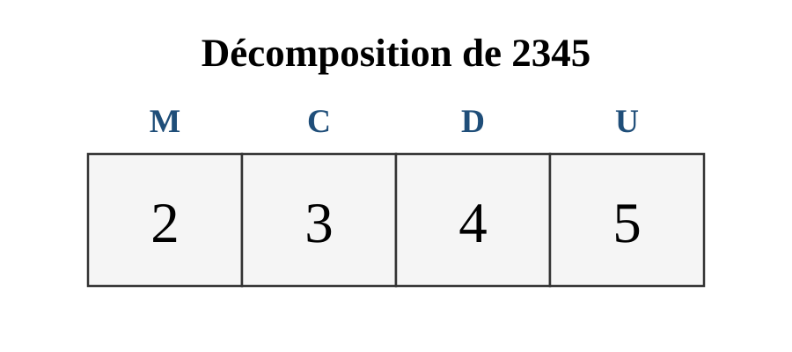
1. Les mots-nombres jusqu'à 9999
Au-delà de 999, on ajoute le mot « mille » pour indiquer le nombre de milliers, suivi du reste du nombre.
Exemple :
- 2345 = deux mille trois cent quarante-cinq.
2. Décomposition et comparaison
On décompose un nombre en milliers, centaines, dizaines, unités. Pour comparer deux nombres, on compare colonne par colonne en partant des milliers.
Exemple :
- 4638 = 4 milliers, 6 centaines, 3 dizaines, 8 unités.
- 3254 > 3245.
Astuce :
Pour lire un grand nombre facilement, séparer mentalement les milliers du reste par un petit espace : 2 345 → « 2 » puis « 345 ».
EXERCICES
Exercice 1 (3 pts). Écris en chiffres : quatre mille cinq cent vingt — six mille sept — huit mille quatre-vingt-dix.
Exercice 2 (2 pts). Range dans l'ordre décroissant : 5230, 5320, 5203.
Barème total : 5 points
Corrigé
Exercice 1 — 4520 — 6007 — 8090.
Exercice 2 — 5320, 5230, 5203.

SÉANCE 38 / 141
Addition sans retenue de nombres à 4 chiffres
FICHE DE PRÉPARATION
Discipline : | Calcul | Date : | _______________
Sous discipline : |  | Classe : | 9e
Thème : | Addition et soustraction des nombres de 0 à 10 000 | Séance n° : | 3/10
Titre : | Addition sans retenue de nombres à 4 chiffres | Durée : | 30 min
Objectif spécifique : | Poser et calculer une addition sans retenue de nombres jusqu'à 9999.
Documentation : | Programme officiel Calcul 9e (RAPS), page 84-103
Support et matériel : | Ardoise

Étapes et Durée | Déroulement de la leçon |  | Technique et Stratégie | Support et Matériel | Observation
 | Enseignant | Apprenants
Calcul Mental — 5 min | 40 ÷ 10 = ?  25 ÷ 5 = ?  6 × 10 = ?  7 × 5 = ? | Répondent par écrit. R.A. : 4 ; 5 ; 60 ; 35 | PLM, travail individuel | Ardoise
I. Révision — 5 min | Range dans l'ordre croissant : 2450, 2045, 2540. | R.A. : 2045, 2450, 2540. | Travail individuel | —
II. NOUVELLE LEÇON — 20 min
1. Mise en situation | Une coopérative récolte 3214 kg de riz et 2153 kg de maïs. Comment connaître le total récolté ? | Écoutent, répondent à l'oral. R.A. : « En additionnant les deux quantités. » | Travail collectif | —
2. Présentation | Aujourd'hui nous allons apprendre : « Addition sans retenue de nombres à 4 chiffres ». Après cette séance vous serez capables de poser une addition sans retenue à 4 chiffres. | Écoutent. | Travail collectif | Tableau noir
3. Observation | Regardez et observez bien l'addition 3214 + 2153 posée en colonnes (M, C, D, U). | Observent silencieusement. | Travail collectif | Addition posée au tableau
4. Analyse | Comment procède-t-on, colonne par colonne ?  Quel est le résultat de 3214 + 2153 ? | R.A. : On commence par les unités, puis dizaines, centaines, milliers.  R.A. : 5367. | Travail collectif | Addition posée au tableau
5. Synthèse | Donc, on additionne les grands nombres colonne par colonne, comme pour les nombres à 3 chiffres, en ajoutant la colonne des milliers. | Écoutent. | Travail collectif | Tableau noir
6. Application | Pose et calcule : 2145 + 3213.  Pose et calcule : 4321 + 1234. | R.A. : 5358.  R.A. : 5555. | Travail individuel | Ardoise
III. Évaluation — 5 min | Pose et calcule : 3102 + 2451.  Pose et calcule : 1523 + 4231. | R.A. : 5553.  R.A. : 5754. | Travail individuel | Cahier

SÉANCE 39 / 141
Addition et soustraction avec retenue jusqu'à 10 000
FICHE DE PRÉPARATION
Discipline : | Calcul | Date : | _______________
Sous discipline : |  | Classe : | 9e
Thème : | Addition et soustraction des nombres de 0 à 10 000 | Séance n° : | 4/10
Titre : | Addition et soustraction avec retenue jusqu'à 10 000 | Durée : | 30 min
Objectif spécifique : | Poser une addition et une soustraction avec retenue de nombres jusqu'à 9999.
Documentation : | Programme officiel Calcul 9e (RAPS), page 84-103
Support et matériel : | Ardoise

Étapes et Durée | Déroulement de la leçon |  | Technique et Stratégie | Support et Matériel | Observation
 | Enseignant | Apprenants
Calcul Mental — 5 min | 25 ÷ 5 = ?  6 × 10 = ?  7 × 5 = ?  80 ÷ 10 = ? | Répondent par écrit. R.A. : 5 ; 60 ; 35 ; 8 | PLM, travail individuel | Ardoise
I. Révision — 5 min | Pose et calcule : 3102 + 2451. | R.A. : 5553 | Travail individuel | —
II. NOUVELLE LEÇON — 20 min
1. Mise en situation | Un stock de 5236 briques diminue de 1478 briques utilisées. Combien en reste-t-il ? | Écoutent, répondent à l'oral. R.A. : « Il faut soustraire, avec des emprunts si besoin. » | Travail collectif | —
2. Présentation | Aujourd'hui nous allons apprendre : « Addition et soustraction avec retenue jusqu'à 10 000 ». Après cette séance vous serez capables de poser une addition/soustraction avec retenue à 4 chiffres. | Écoutent. | Travail collectif | Tableau noir
3. Observation | Regardez et observez bien la soustraction 5236 − 1478 posée avec les emprunts marqués. | Observent silencieusement. | Travail collectif | Soustraction posée avec emprunts, au tableau
4. Analyse | 6 − 8 unités, est-ce possible directement ?  Après tous les emprunts nécessaires, quel est le résultat ? | R.A. : Non, il faut emprunter une dizaine.  R.A. : 3758. | Travail collectif | Soustraction posée avec emprunts, au tableau
5. Synthèse | Donc, l'addition et la soustraction avec retenue/emprunt fonctionnent comme avec 3 chiffres, colonne par colonne, en ajoutant la colonne des milliers. | Écoutent. | Travail collectif | Tableau noir
6. Application | Pose et calcule : 2678 + 1456.  Pose et calcule : 6234 − 2578. | R.A. : 4134.  R.A. : 3656. | Travail individuel | Ardoise
III. Évaluation — 5 min | Pose et calcule : 3567 + 2789.  Pose et calcule : 7412 − 3856. | R.A. : 6356.  R.A. : 3556. | Travail individuel | Cahier

Addition et soustraction des nombres de 0 à 10 000
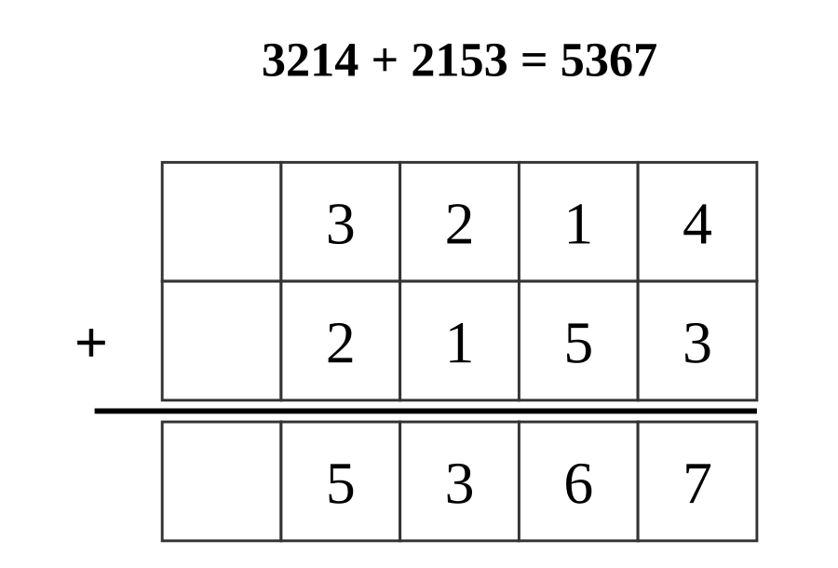
1. Addition et soustraction posées à 4 chiffres
On additionne et on soustrait les grands nombres colonne par colonne (unités, dizaines, centaines, milliers), avec retenue ou emprunt si nécessaire, exactement comme pour les nombres à 3 chiffres.
Exemple :
- 3214 + 2153 = 5367.
- 5236 − 1478 = 3758.
Astuce :
Pour vérifier rapidement un résultat, estimer d'abord un ordre de grandeur (ex. 3200+2200 ≈ 5400) avant de calculer précisément.
EXERCICES
Exercice 1 (3 pts). Calcule : 2678 + 1456 = ……… ; 6234 − 2578 = ……… ; 3102 + 2451 = ………
Barème total : 3 points
Corrigé
Exercice 1 — 2678+1456=4134 ; 6234−2578=3656 ; 3102+2451=5553.

SÉANCE 40 / 141
Multiplier un nombre à 3-4 chiffres par un nombre à 1 chiffre
FICHE DE PRÉPARATION
Discipline : | Calcul | Date : | _______________
Sous discipline : |  | Classe : | 9e
Thème : | Multiplication et division des nombres de 0 à 10 000 | Séance n° : | 5/10
Titre : | Multiplier un nombre à 3-4 chiffres par un nombre à 1 chiffre | Durée : | 30 min
Objectif spécifique : | Maîtriser la multiplication posée par un nombre d'un chiffre, jusqu'à 4 chiffres.
Documentation : | Programme officiel Calcul 9e (RAPS), page 84-103
Support et matériel : | Ardoise

Étapes et Durée | Déroulement de la leçon |  | Technique et Stratégie | Support et Matériel | Observation
 | Enseignant | Apprenants
Calcul Mental — 5 min | 6 × 10 = ?  7 × 5 = ?  80 ÷ 10 = ?  45 ÷ 5 = ? | Répondent par écrit. R.A. : 60 ; 35 ; 8 ; 9 | PLM, travail individuel | Ardoise
I. Révision — 5 min | Pose et calcule : 3567 + 2789. | R.A. : 6356 | Travail individuel | —
II. NOUVELLE LEÇON — 20 min
1. Mise en situation | Un camion transporte 1234 kg de marchandises, 4 fois de suite. Comment calculer le total transporté ? | Écoutent, répondent à l'oral. R.A. : « En posant la multiplication 1234 × 4. » | Travail collectif | —
2. Présentation | Aujourd'hui nous allons apprendre : « Multiplier un nombre à 3-4 chiffres par un nombre à 1 chiffre ». Après cette séance vous serez capables de poser une multiplication à 4 chiffres par 1 chiffre. | Écoutent. | Travail collectif | Tableau noir
3. Observation | Regardez et observez bien la multiplication 1234 × 4 posée en colonnes. | Observent silencieusement. | Travail collectif | Multiplication posée au tableau
4. Analyse | On commence par multiplier quel chiffre ?  Quel est le résultat final ? | R.A. : Les unités : 4 × 4 = 16, on pose 6 et retient 1.  R.A. : 4936. | Travail collectif | Multiplication posée au tableau
5. Synthèse | Donc, on multiplie chaque chiffre par le nombre d'un chiffre en partant des unités, avec retenue, quelle que soit la taille du nombre. | Écoutent. | Travail collectif | Tableau noir
6. Application | Pose et calcule : 2123 × 3.  Pose et calcule : 1456 × 2. | R.A. : 6369.  R.A. : 2912. | Travail individuel | Ardoise
III. Évaluation — 5 min | Pose et calcule : 3214 × 2.  Pose et calcule : 1123 × 4. | R.A. : 6428.  R.A. : 4492. | Travail individuel | Cahier

SÉANCE 41 / 141
Diviser un nombre à 3-4 chiffres par un nombre à 1 chiffre
FICHE DE PRÉPARATION
Discipline : | Calcul | Date : | _______________
Sous discipline : |  | Classe : | 9e
Thème : | Multiplication et division des nombres de 0 à 10 000 | Séance n° : | 6/10
Titre : | Diviser un nombre à 3-4 chiffres par un nombre à 1 chiffre | Durée : | 30 min
Objectif spécifique : | Diviser un nombre jusqu'à 4 chiffres par un nombre d'un chiffre, technique opératoire usuelle.
Documentation : | Programme officiel Calcul 9e (RAPS), page 84-103
Support et matériel : | Ardoise

Étapes et Durée | Déroulement de la leçon |  | Technique et Stratégie | Support et Matériel | Observation
 | Enseignant | Apprenants
Calcul Mental — 5 min | 7 × 5 = ?  80 ÷ 10 = ?  45 ÷ 5 = ?  2 × 10 = ? | Répondent par écrit. R.A. : 35 ; 8 ; 9 ; 20 | PLM, travail individuel | Ardoise
I. Révision — 5 min | Pose et calcule : 3214 × 2. | R.A. : 6428 | Travail individuel | —
II. NOUVELLE LEÇON — 20 min
1. Mise en situation | Une coopérative doit répartir 936 kg de riz entre 3 villages, en parts égales. Comment trouver la part de chaque village ? | Écoutent, répondent à l'oral. R.A. : « En divisant 936 par 3. » | Travail collectif | —
2. Présentation | Aujourd'hui nous allons apprendre : « Diviser un nombre à 3-4 chiffres par un nombre à 1 chiffre ». Après cette séance vous serez capables de poser une division à 4 chiffres par 1 chiffre. | Écoutent. | Travail collectif | Tableau noir
3. Observation | Regardez et observez bien la division 936 ÷ 3 posée en technique opératoire usuelle. | Observent silencieusement. | Travail collectif | Division posée au tableau
4. Analyse | Combien de fois 3 dans 9 (centaines) ?  En continuant avec les dizaines puis unités, quel est le quotient ? | R.A. : 3 fois, reste 0.  R.A. : 312. | Travail collectif | Division posée au tableau
5. Synthèse | Donc, on divise en commençant par le chiffre le plus à gauche, en abaissant le chiffre suivant à chaque étape. | Écoutent. | Travail collectif | Tableau noir
6. Application | Pose et calcule : 848 ÷ 4.  Pose et calcule : 1236 ÷ 3. | R.A. : 212.  R.A. : 412. | Travail individuel | Ardoise
III. Évaluation — 5 min | Pose et calcule : 969 ÷ 3.  Pose et calcule : 2484 ÷ 4. | R.A. : 323.  R.A. : 621. | Travail individuel | Cahier

Multiplication et division des nombres de 0 à 10 000
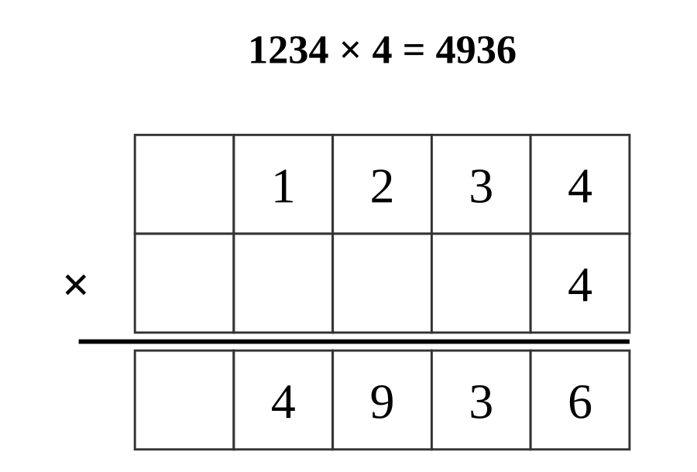
1. Multiplication et division à 4 chiffres
On multiplie et on divise les grands nombres avec la même technique que pour les nombres à 3 chiffres, en tenant compte de la colonne des milliers.
Exemple :
- 1234 × 4 = 4936.
- 936 ÷ 3 = 312.
EXERCICES
Exercice 1 (3 pts). Calcule : 2123 × 3 = ……… ; 1236 ÷ 3 = ……… ; 848 ÷ 4 = ………
Barème total : 3 points
Corrigé
Exercice 1 — 2123×3=6369 ; 1236÷3=412 ; 848÷4=212.

SÉANCE 42 / 141
Reconnaître et tracer les triangles
FICHE DE PRÉPARATION
Discipline : | Calcul | Date : | _______________
Sous discipline : |  | Classe : | 9e
Thème : | Le triangle | Séance n° : | 7/10
Titre : | Reconnaître et tracer les triangles | Durée : | 30 min
Objectif spécifique : | Identifier et tracer un triangle quelconque, rectangle, isocèle et équilatéral.
Documentation : | Programme officiel Calcul 9e (RAPS), page 84-103
Support et matériel : | Gabarits triangulaires, équerre

Étapes et Durée | Déroulement de la leçon |  | Technique et Stratégie | Support et Matériel | Observation
 | Enseignant | Apprenants
Calcul Mental — 5 min | 80 ÷ 10 = ?  45 ÷ 5 = ?  2 × 10 = ?  3 × 5 = ? | Répondent par écrit. R.A. : 8 ; 9 ; 20 ; 15 | PLM, travail individuel | Ardoise
I. Révision — 5 min | Pose et calcule : 969 ÷ 3. | R.A. : 323 | Travail individuel | —
II. NOUVELLE LEÇON — 20 min
1. Mise en situation | Le toit d'une maison et une part de pizza ont tous les deux 3 côtés. Comment appelle-t-on cette figure ? | Écoutent, répondent à l'oral. R.A. : « C'est un triangle. » | Travail collectif | —
2. Présentation | Aujourd'hui nous allons apprendre : « Reconnaître et tracer les triangles ». Après cette séance vous serez capables de reconnaître et tracer différents triangles. | Écoutent. | Travail collectif | Tableau noir
3. Observation | Regardez et observez bien ces 4 gabarits de triangles différents : quelconque, rectangle, isocèle, équilatéral. | Observent silencieusement. | Travail collectif | 4 gabarits de triangles
4. Analyse | Combien de côtés a un triangle ?  Qu'est-ce qui différencie le triangle rectangle des autres ?  Et le triangle équilatéral ? | R.A. : Trois côtés.  R.A. : Il a un angle droit.  R.A. : Ses trois côtés sont égaux. | Travail collectif | 4 gabarits de triangles
5. Synthèse | Donc, un triangle a 3 côtés ; on distingue le triangle quelconque, le rectangle (un angle droit), l'isocèle (2 côtés égaux) et l'équilatéral (3 côtés égaux). | Écoutent. | Travail collectif | Tableau noir
6. Application | Trace un triangle équilatéral de côté 5 cm.  Cite la différence entre un triangle isocèle et équilatéral. | R.A. : triangle avec 3 côtés de 5 cm.  R.A. : l'isocèle a 2 côtés égaux, l'équilatéral en a 3. | Travail individuel | Ardoise
III. Évaluation — 5 min | Trace un triangle rectangle.  Un triangle a ses 3 côtés différents. Comment l'appelle-t-on ? | R.A. : triangle avec un angle droit tracé.  R.A. : un triangle quelconque. | Travail individuel | Cahier

SÉANCE 43 / 141
Décrire les éléments du triangle
FICHE DE PRÉPARATION
Discipline : | Calcul | Date : | _______________
Sous discipline : |  | Classe : | 9e
Thème : | Le triangle | Séance n° : | 8/10
Titre : | Décrire les éléments du triangle | Durée : | 30 min
Objectif spécifique : | Identifier les éléments caractéristiques du triangle : base, hauteur, sommets.
Documentation : | Programme officiel Calcul 9e (RAPS), page 84-103
Support et matériel : | Triangle tracé au tableau

Étapes et Durée | Déroulement de la leçon |  | Technique et Stratégie | Support et Matériel | Observation
 | Enseignant | Apprenants
Calcul Mental — 5 min | 45 ÷ 5 = ?  2 × 10 = ?  3 × 5 = ?  40 ÷ 10 = ? | Répondent par écrit. R.A. : 9 ; 20 ; 15 ; 4 | PLM, travail individuel | Ardoise
I. Révision — 5 min | Combien de côtés a un triangle ? | R.A. : Trois. | Travail individuel | —
II. NOUVELLE LEÇON — 20 min
1. Mise en situation | Pour construire une charpente triangulaire, le charpentier doit connaître la largeur (base) et la hauteur du triangle. Pourquoi ces deux mesures ? | Écoutent. (mise en situation, pas de réponse exigée à ce stade) | Travail collectif | —
2. Présentation | Aujourd'hui nous allons apprendre : « Décrire les éléments du triangle ». Après cette séance vous serez capables de identifier base, hauteur et sommets d'un triangle. | Écoutent. | Travail collectif | Tableau noir
3. Observation | Regardez et observez bien ce triangle avec sa base et sa hauteur tracées en couleur. | Observent silencieusement. | Travail collectif | Triangle avec base et hauteur marquées
4. Analyse | Quel côté sert de base au triangle ?  Qu'est-ce que la hauteur du triangle ? | R.A. : Le côté du bas, sur lequel il repose.  R.A. : La distance entre la base et le sommet opposé, mesurée à angle droit. | Travail collectif | Triangle avec base et hauteur marquées
5. Synthèse | Donc, le triangle a 3 sommets, 3 côtés, une base et une hauteur perpendiculaire à cette base. | Écoutent. | Travail collectif | Tableau noir
6. Application | Trace un triangle et indique sa base et sa hauteur.  Combien de sommets a un triangle ? | R.A. : triangle avec base et hauteur indiquées.  R.A. : trois sommets. | Travail individuel | Ardoise
III. Évaluation — 5 min | Qu'est-ce que la base d'un triangle ?  Qu'est-ce que la hauteur d'un triangle ? | R.A. : le côté sur lequel il repose.  R.A. : la distance entre la base et le sommet opposé. | Travail individuel | Cahier

Le triangle
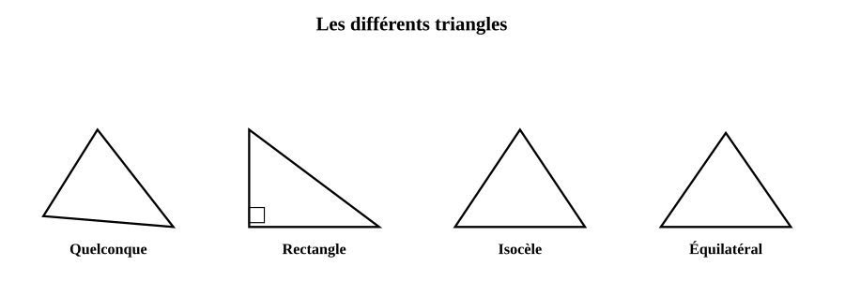
1. Les différents triangles
Le triangle a 3 côtés. On distingue le triangle quelconque, le triangle rectangle (un angle droit), le triangle isocèle (2 côtés égaux) et le triangle équilatéral (3 côtés égaux).
Exemple :
- Un toit de maison a souvent la forme d'un triangle.
2. Les éléments du triangle
Le triangle a 3 sommets et 3 côtés. La base est le côté sur lequel il repose ; la hauteur est la distance entre la base et le sommet opposé, mesurée à angle droit.
Astuce :
Pour reconnaître un triangle rectangle rapidement, vérifier avec l'équerre si l'un des angles fait exactement 90°.
EXERCICES
Exercice 1 (3 pts). Vrai ou Faux : (a) le triangle équilatéral a 3 côtés égaux. (b) le triangle rectangle a 3 angles droits. (c) tout triangle a une base et une hauteur.
Barème total : 3 points
Corrigé
Exercice 1 — (a) Vrai. (b) Faux, il a un seul angle droit. (c) Vrai.

SÉANCE 44 / 141
Les récipients et les unités de capacité
FICHE DE PRÉPARATION
Discipline : | Calcul | Date : | _______________
Sous discipline : |  | Classe : | 9e
Thème : | Mesure de capacité | Séance n° : | 9/10
Titre : | Les récipients et les unités de capacité | Durée : | 30 min
Objectif spécifique : | Distinguer les différentes sortes de litre et connaître les unités de mesure de capacité.
Documentation : | Programme officiel Calcul 9e (RAPS), page 84-103
Support et matériel : | Récipients divers, litres gradués

Étapes et Durée | Déroulement de la leçon |  | Technique et Stratégie | Support et Matériel | Observation
 | Enseignant | Apprenants
Calcul Mental — 5 min | 2 × 10 = ?  3 × 5 = ?  40 ÷ 10 = ?  25 ÷ 5 = ? | Répondent par écrit. R.A. : 20 ; 15 ; 4 ; 5 | PLM, travail individuel | Ardoise
I. Révision — 5 min | Qu'est-ce que la hauteur d'un triangle ? | R.A. : La distance entre la base et le sommet opposé. | Travail individuel | —
II. NOUVELLE LEÇON — 20 min
1. Mise en situation | Fara veut acheter de l'huile : le vendeur lui propose une bouteille d'un litre. Que signifie cette mesure ? | Écoutent, répondent à l'oral. R.A. : « C'est une unité qui mesure la capacité, la contenance d'un récipient. » | Travail collectif | —
2. Présentation | Aujourd'hui nous allons apprendre : « Les récipients et les unités de capacité ». Après cette séance vous serez capables de connaître le litre et ses unités. | Écoutent. | Travail collectif | Tableau noir
3. Observation | Regardez et observez bien ces différents récipients : bouteille, cruche, seau, à côté de mesures de litre variées. | Observent silencieusement. | Travail collectif | Récipients divers + litres gradués
4. Analyse | Quelle est l'unité de base pour mesurer une capacité ?  Combien de centilitres y a-t-il dans un litre ? | R.A. : Le litre.  R.A. : 100 centilitres. | Travail collectif | Récipients divers + litres gradués
5. Synthèse | Donc, le litre (l) est l'unité de base de la capacité, avec ses sous-multiples (dl, cl, ml) et ses multiples (dal, hl). | Écoutent. | Travail collectif | Tableau noir
6. Application | Complète : 1 l = ……… cl.  Cite deux récipients utilisés pour mesurer la capacité. | R.A. : 100 cl.  R.A. : par exemple la bouteille, le seau gradué. | Travail individuel | Ardoise
III. Évaluation — 5 min | Complète : 1 l = ……… ml.  Quelle unité utiliser pour mesurer l'eau d'une citerne ? | R.A. : 1000 ml.  R.A. : l'hectolitre ou le litre. | Travail individuel | Cahier

SÉANCE 45 / 141
Mesurer des capacités et résoudre des problèmes
FICHE DE PRÉPARATION
Discipline : | Calcul | Date : | _______________
Sous discipline : |  | Classe : | 9e
Thème : | Mesure de capacité | Séance n° : | 10/10
Titre : | Mesurer des capacités et résoudre des problèmes | Durée : | 30 min
Objectif spécifique : | Mesurer la capacité de récipients et résoudre des problèmes relatifs à la capacité.
Documentation : | Programme officiel Calcul 9e (RAPS), page 84-103
Support et matériel : | Récipients, eau, litre gradué

Étapes et Durée | Déroulement de la leçon |  | Technique et Stratégie | Support et Matériel | Observation
 | Enseignant | Apprenants
Calcul Mental — 5 min | 3 × 5 = ?  40 ÷ 10 = ?  25 ÷ 5 = ?  6 × 10 = ? | Répondent par écrit. R.A. : 15 ; 4 ; 5 ; 60 | PLM, travail individuel | Ardoise
I. Révision — 5 min | Complète : 1 l = ……… ml. | R.A. : 1000 ml. | Travail individuel | —
II. NOUVELLE LEÇON — 20 min
1. Mise en situation | Un vendeur remplit des bouteilles d'un demi-litre à partir d'un bidon de 5 litres. Combien de bouteilles peut-il remplir ? | Écoutent, répondent à l'oral. R.A. : « Il faut diviser : 5 ÷ 0,5 = 10 bouteilles. » | Travail collectif | —
2. Présentation | Aujourd'hui nous allons apprendre : « Mesurer des capacités et résoudre des problèmes ». Après cette séance vous serez capables de mesurer une capacité et résoudre des problèmes. | Écoutent. | Travail collectif | Tableau noir
3. Observation | Regardez et observez bien ce bidon de 5 litres à côté de bouteilles d'un demi-litre. | Observent silencieusement. | Travail collectif | Bidon 5L + bouteilles 0,5L
4. Analyse | Combien de demi-litres y a-t-il dans 1 litre ?  Combien de bouteilles d'un demi-litre peut-on remplir avec 5 litres ? | R.A. : Deux demi-litres.  R.A. : 10 bouteilles. | Travail collectif | Bidon 5L + bouteilles 0,5L
5. Synthèse | Donc, pour résoudre un problème de capacité, on applique l'opération adaptée, en tenant compte des unités (litre, demi-litre, centilitre). | Écoutent. | Travail collectif | Tableau noir
6. Application | Un seau contient 8 l d'eau. On en verse 3 l dans un autre récipient. Combien reste-t-il dans le seau ?  Combien de bouteilles de 1 l peut-on remplir avec 12 l ? | R.A. : 8−3 = 5 l.  R.A. : 12 bouteilles. | Travail individuel | Ardoise
III. Évaluation — 5 min | Une citerne de 20 l est remplie avec des seaux de 4 l. Combien de seaux faut-il ?  Un récipient de 6 l est vidé de moitié. Combien reste-t-il ? | R.A. : 20÷4 = 5 seaux.  R.A. : 3 l. | Travail individuel | Cahier

Mesure de capacité
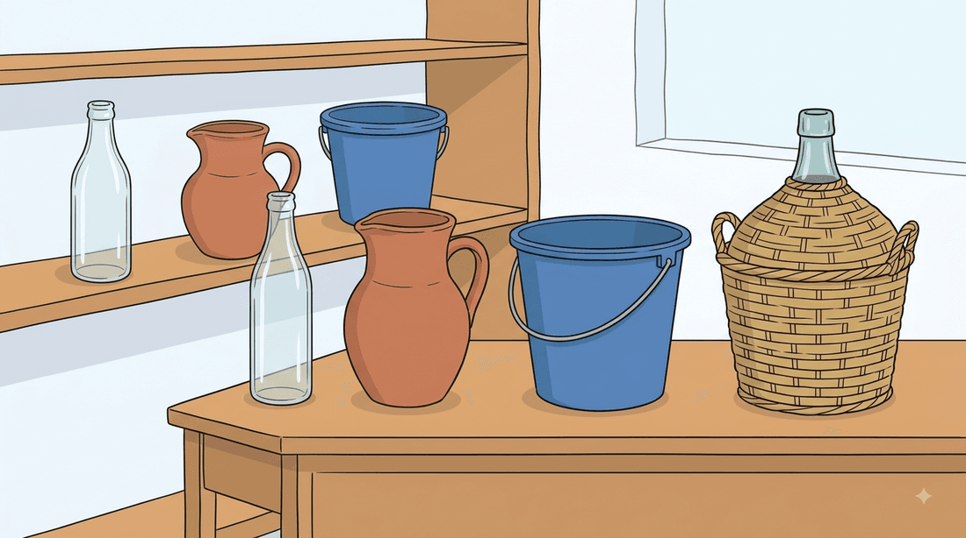
1. Le litre et ses unités
Le litre (l) est l'unité de base de la capacité. Ses sous-multiples sont le décilitre (dl), le centilitre (cl) et le millilitre (ml) ; ses multiples sont le décalitre (dal) et l'hectolitre (hl).
Exemple :
- 1 l = 100 cl = 1000 ml.
2. Problèmes de capacité
Pour résoudre un problème de capacité, on applique l'opération adaptée à la situation (addition, soustraction, multiplication ou division).
Exemple :
- 5 l ÷ 0,5 l = 10 bouteilles.
EXERCICES
Exercice 1 (3 pts). Un seau de 8 l perd 3 l. Une citerne de 20 l se remplit avec des seaux de 4 l. Calcule chaque résultat.
Barème total : 3 points
Corrigé
Exercice 1 — 5 l restants ; 5 seaux nécessaires.

SÉANCE 46 / 141
RÉVISION — Trimestre 1 — Arithmétique, Géométrie, Mesure
Tableau récapitulatif des notions clés :
- Les nombres de 0 à 10 000 : mots-nombres, décomposition (M, C, D, U), pairs/impairs, comparaison avec <, >, =.
- Addition et soustraction posées, sans et avec retenue, jusqu'à 4 chiffres.
- Multiplication et division posées par un nombre d'un chiffre.
- Le rectangle, le carré et le triangle : reconnaissance, tracé, périmètre.
- Mesures de longueur (mètre et ses unités), de masse (gramme et ses unités) et de capacité (litre et ses unités).

Questions de révision :
1. Écris en chiffres : trois mille deux cent quinze.
R.A. : 3215.
2. Calcule le périmètre d'un carré de côté 9 cm.
R.A. : P = 9 × 4 = 36 cm.
3. Pose et calcule : 2678 + 1456.
R.A. : 4134.
4. Complète : 1 kg = ……… g.
R.A. : 1000 g.
5. Quels sont les 4 côtés caractéristiques d'un rectangle ?
R.A. : Côtés opposés égaux deux à deux, 4 angles droits.

SÉANCE 47 / 141
Sujet d'examen 9e — Trimestre 1
Durée : 45 min — Barème total : 20 points
Exercice 1 (4 pts). Écris en chiffres : sept mille trois cent quatre — quatre mille quatre-vingt-douze.
Exercice 2 (4 pts). Pose et calcule : 3456 + 2678 ; 6234 − 2578.
Exercice 3 (4 pts). Pose et calcule : 1234 × 4 ; 936 ÷ 3.
Exercice 4 (4 pts). Un rectangle a pour longueur 12 cm et largeur 7 cm. Calcule son périmètre. Un carré a un périmètre de 44 cm : calcule son côté.
Exercice 5 (4 pts). Un sac de riz pèse 3 kg. Calcule la masse de 6 sacs identiques. Un bidon de 12 l est réparti en bouteilles de 2 l : combien de bouteilles obtient-on ?

Corrigé
Exercice 1 — 7304 — 4092.
Exercice 2 — 3456+2678=6134 ; 6234−2578=3656.
Exercice 3 — 1234×4=4936 ; 936÷3=312.
Exercice 4 — P rectangle = (12+7)×2 = 38 cm ; côté carré = 44÷4 = 11 cm.
Exercice 5 — 3×6 = 18 kg ; 12÷2 = 6 bouteilles.

Trimestre 2 — Tableau de bord
Bloc thématique | Séances
Mois 4 — Les nombres jusqu'à 50 000 | 2
Mois 4 — Addition-soustraction 0-50 000 | 2
Mois 4 — Multiplication-division 0-50 000 | 2
Mois 4 — Fraction (notion) | 6
Mois 4 — Le cercle | 4
Mois 4 — La monnaie | 4
Mois 5 — Nombres (consolidation) | 1
Mois 5 — Addition-soustraction (consolidation) | 1
Mois 5 — Multiplication-division (consolidation) | 1
Mois 5 — Nombre décimal (notion) | 3
Mois 5 — Résolution : les échanges | 3
Mois 5 — Le cube | 3
Mois 5 — La monnaie (suite) | 3
Mois 6 — Les nombres jusqu'à 100 000 | 1
Mois 6 — Addition-soustraction jusqu'à 100 000 | 1
Mois 6 — Multiplication-division jusqu'à 100 000 | 1
Mois 6 — Relation décimaux/fractions | 1
Mois 6 — Résolution : budget familial | 1
Révision Trimestre 2 | 1
Sujet d'examen Trimestre 2 | 1
Total | 42

SÉANCE 48 / 141
Les mots-nombres jusqu'à 50 000
FICHE DE PRÉPARATION
Discipline : | Calcul | Date : | _______________
Sous discipline : |  | Classe : | 9e
Thème : | Les nombres jusqu'à 50 000 | Séance n° : | 1/20
Titre : | Les mots-nombres jusqu'à 50 000 | Durée : | 30 min
Objectif spécifique : | Acquérir en français les mots-nombres jusqu'à 50 000 (dizaines de mille).
Documentation : | Programme officiel Calcul 9e (RAPS), page 84-103
Support et matériel : | Cartes-mots, tableau des grands nombres

Étapes et Durée | Déroulement de la leçon |  | Technique et Stratégie | Support et Matériel | Observation
 | Enseignant | Apprenants
Calcul Mental — 5 min | Ajoute 9 à 10.  Retranche 9 à 20.  Ajoute 11 à 12.  Retranche 11 à 24. | Répondent par écrit. R.A. : 19 ; 11 ; 23 ; 13 | PLM, travail individuel | Ardoise
I. Révision — 5 min | Écris en chiffres : huit mille quarante. | R.A. : 8040 | Travail individuel | —
II. NOUVELLE LEÇON — 20 min
1. Mise en situation | Une ville compte 23 450 habitants. Comment lire ce nombre en français ? | Écoutent, répondent à l'oral. R.A. : « vingt-trois mille quatre cent cinquante. » | Travail collectif | —
2. Présentation | Aujourd'hui nous allons apprendre : « Les mots-nombres jusqu'à 50 000 ». Après cette séance vous serez capables de lire et écrire les nombres jusqu'à 50 000. | Écoutent. | Travail collectif | Tableau noir
3. Observation | Regardez et observez bien ce tableau des grands nombres avec la colonne des dizaines de mille. | Observent silencieusement. | Travail collectif | Tableau des grands nombres
4. Analyse | Combien de dizaines de mille dans 23 450 ?  Comment écrire « quarante-cinq mille » en chiffres ? | R.A. : Deux dizaines de mille (20 000).  R.A. : 45000. | Travail collectif | Tableau des grands nombres
5. Synthèse | Donc, au-delà de 9999, on continue à associer dizaines de mille, milliers, centaines, dizaines et unités. | Écoutent. | Travail collectif | Tableau noir
6. Application | Écris en chiffres : trente-deux mille cent.  Écris en lettres : 47 020. | R.A. : 32100.  R.A. : quarante-sept mille vingt. | Travail individuel | Ardoise
III. Évaluation — 5 min | Écris en chiffres : dix-huit mille cinq cents.  Écris en lettres : 50 000. | R.A. : 18500.  R.A. : cinquante mille. | Travail individuel | Cahier

SÉANCE 49 / 141
Décomposition et comparaison jusqu'à 50 000
FICHE DE PRÉPARATION
Discipline : | Calcul | Date : | _______________
Sous discipline : |  | Classe : | 9e
Thème : | Les nombres jusqu'à 50 000 | Séance n° : | 2/20
Titre : | Décomposition et comparaison jusqu'à 50 000 | Durée : | 30 min
Objectif spécifique : | Décomposer et comparer des nombres jusqu'à 50 000.
Documentation : | Programme officiel Calcul 9e (RAPS), page 84-103
Support et matériel : | Tableau de classification

Étapes et Durée | Déroulement de la leçon |  | Technique et Stratégie | Support et Matériel | Observation
 | Enseignant | Apprenants
Calcul Mental — 5 min | Retranche 9 à 20.  Ajoute 11 à 12.  Retranche 11 à 24.  Ajoute 9 à 14. | Répondent par écrit. R.A. : 11 ; 23 ; 13 ; 23 | PLM, travail individuel | Ardoise
I. Révision — 5 min | Écris en chiffres : trente-deux mille cent. | R.A. : 32100 | Travail individuel | —
II. NOUVELLE LEÇON — 20 min
1. Mise en situation | Deux régions comptent 34 250 et 34 520 habitants. Comment savoir laquelle en a le plus ? | Écoutent, répondent à l'oral. R.A. : « En comparant colonne par colonne. » | Travail collectif | —
2. Présentation | Aujourd'hui nous allons apprendre : « Décomposition et comparaison jusqu'à 50 000 ». Après cette séance vous serez capables de décomposer et comparer des nombres jusqu'à 50 000. | Écoutent. | Travail collectif | Tableau noir
3. Observation | Regardez et observez bien ces deux nombres alignés dans le tableau de classification. | Observent silencieusement. | Travail collectif | Tableau de classification, 34250 et 34520
4. Analyse | Les dizaines de mille et milliers sont-ils égaux ?  Quelle colonne les départage ? | R.A. : Oui, 3 dizaines de mille et 4 milliers dans les deux.  R.A. : Les centaines : 5 > 2, donc 34520 > 34250. | Travail collectif | Tableau de classification, 34250 et 34520
5. Synthèse | Donc, on compare les grands nombres colonne par colonne en partant de la plus grande unité (dizaines de mille). | Écoutent. | Travail collectif | Tableau noir
6. Application | Compare : 41 230 … 41 320.  Range dans l'ordre croissant : 25400, 24500, 25040. | R.A. : 41230 < 41320.  R.A. : 24500, 25040, 25400. | Travail individuel | Ardoise
III. Évaluation — 5 min | Compare : 36 800 … 36 080.  Donne le nombre juste avant et après 40 000. | R.A. : 36800 > 36080.  R.A. : 39999 et 40001. | Travail individuel | Cahier

Les nombres jusqu'à 50 000
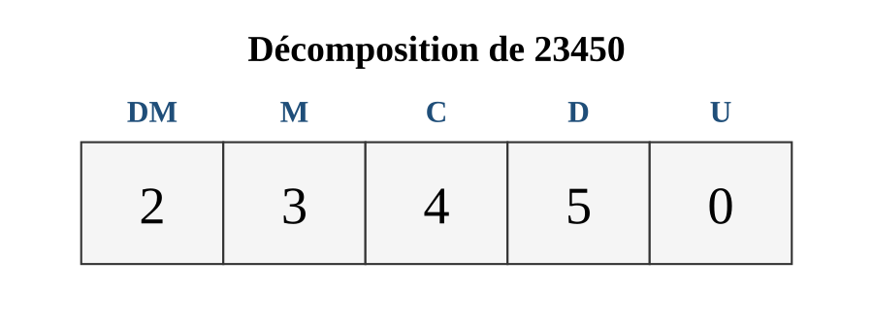
1. Les mots-nombres jusqu'à 50 000
Au-delà de 9999, on continue à associer dizaines de mille, milliers, centaines, dizaines et unités.
Exemple :
- 23 450 = vingt-trois mille quatre cent cinquante.
2. Décomposition et comparaison
On compare les grands nombres colonne par colonne en partant de la plus grande unité.
Exemple :
- 34520 > 34250 (comparaison des centaines).
EXERCICES
Exercice 1 (3 pts). Écris en chiffres : quinze mille deux cents — quarante mille dix — vingt-huit mille.
Exercice 2 (2 pts). Range dans l'ordre décroissant : 32100, 31200, 32010.
Barème total : 5 points
Corrigé
Exercice 1 — 15200 — 40010 — 28000.
Exercice 2 — 32100, 32010, 31200.

SÉANCE 50 / 141
Addition posée jusqu'à 50 000
FICHE DE PRÉPARATION
Discipline : | Calcul | Date : | _______________
Sous discipline : |  | Classe : | 9e
Thème : | Addition et soustraction jusqu'à 50 000 | Séance n° : | 3/20
Titre : | Addition posée jusqu'à 50 000 | Durée : | 30 min
Objectif spécifique : | Poser et calculer une addition de nombres jusqu'à 5 chiffres.
Documentation : | Programme officiel Calcul 9e (RAPS), page 84-103
Support et matériel : | Ardoise

Étapes et Durée | Déroulement de la leçon |  | Technique et Stratégie | Support et Matériel | Observation
 | Enseignant | Apprenants
Calcul Mental — 5 min | Ajoute 11 à 12.  Retranche 11 à 24.  Ajoute 9 à 14.  Retranche 9 à 24. | Répondent par écrit. R.A. : 23 ; 13 ; 23 ; 15 | PLM, travail individuel | Ardoise
I. Révision — 5 min | Range dans l'ordre croissant : 25400, 24500, 25040. | R.A. : 24500, 25040, 25400. | Travail individuel | —
II. NOUVELLE LEÇON — 20 min
1. Mise en situation | Une coopérative récolte 12 340 kg puis 8 215 kg de plus. Quel est le total récolté ? | Écoutent, répondent à l'oral. R.A. : « Il faut additionner. » | Travail collectif | —
2. Présentation | Aujourd'hui nous allons apprendre : « Addition posée jusqu'à 50 000 ». Après cette séance vous serez capables de poser une addition à 5 chiffres. | Écoutent. | Travail collectif | Tableau noir
3. Observation | Regardez et observez bien l'addition 12 340 + 8 215 posée en colonnes. | Observent silencieusement. | Travail collectif | Addition posée au tableau
4. Analyse | Combien de colonnes faut-il additionner ?  Quel est le résultat ? | R.A. : Cinq colonnes (dizaines de mille à unités).  R.A. : 20 555. | Travail collectif | Addition posée au tableau
5. Synthèse | Donc, on additionne les nombres à 5 chiffres colonne par colonne, comme pour les nombres à 4 chiffres. | Écoutent. | Travail collectif | Tableau noir
6. Application | Pose et calcule : 15 234 + 8 456.  Pose et calcule : 23 145 + 12 320. | R.A. : 23690.  R.A. : 35465. | Travail individuel | Ardoise
III. Évaluation — 5 min | Pose et calcule : 18 234 + 21 456.  Pose et calcule : 9 876 + 15 234. | R.A. : 39690.  R.A. : 25110. | Travail individuel | Cahier

SÉANCE 51 / 141
Soustraction posée jusqu'à 50 000
FICHE DE PRÉPARATION
Discipline : | Calcul | Date : | _______________
Sous discipline : |  | Classe : | 9e
Thème : | Addition et soustraction jusqu'à 50 000 | Séance n° : | 4/20
Titre : | Soustraction posée jusqu'à 50 000 | Durée : | 30 min
Objectif spécifique : | Poser et calculer une soustraction de nombres jusqu'à 5 chiffres.
Documentation : | Programme officiel Calcul 9e (RAPS), page 84-103
Support et matériel : | Ardoise

Étapes et Durée | Déroulement de la leçon |  | Technique et Stratégie | Support et Matériel | Observation
 | Enseignant | Apprenants
Calcul Mental — 5 min | Retranche 11 à 24.  Ajoute 9 à 14.  Retranche 9 à 24.  Ajoute 11 à 16. | Répondent par écrit. R.A. : 13 ; 23 ; 15 ; 27 | PLM, travail individuel | Ardoise
I. Révision — 5 min | Pose et calcule : 18 234 + 21 456. | R.A. : 39690 | Travail individuel | —
II. NOUVELLE LEÇON — 20 min
1. Mise en situation | Un stock de 32 500 briques diminue de 14 780 utilisées. Combien en reste-t-il ? | Écoutent, répondent à l'oral. R.A. : « Il faut soustraire. » | Travail collectif | —
2. Présentation | Aujourd'hui nous allons apprendre : « Soustraction posée jusqu'à 50 000 ». Après cette séance vous serez capables de poser une soustraction à 5 chiffres. | Écoutent. | Travail collectif | Tableau noir
3. Observation | Regardez et observez bien la soustraction 32 500 − 14 780 posée avec les emprunts. | Observent silencieusement. | Travail collectif | Soustraction posée au tableau
4. Analyse | Faut-il emprunter dans ce calcul ?  Quel est le résultat ? | R.A. : Oui, plusieurs fois.  R.A. : 17 720. | Travail collectif | Soustraction posée au tableau
5. Synthèse | Donc, on soustrait les nombres à 5 chiffres colonne par colonne, avec emprunt si nécessaire, comme pour 4 chiffres. | Écoutent. | Travail collectif | Tableau noir
6. Application | Pose et calcule : 28 456 − 13 278.  Pose et calcule : 41 230 − 25 640. | R.A. : 15178.  R.A. : 15590. | Travail individuel | Ardoise
III. Évaluation — 5 min | Pose et calcule : 35 600 − 18 745.  Pose et calcule : 42 010 − 26 385. | R.A. : 16855.  R.A. : 15625. | Travail individuel | Cahier

Addition et soustraction jusqu'à 50 000
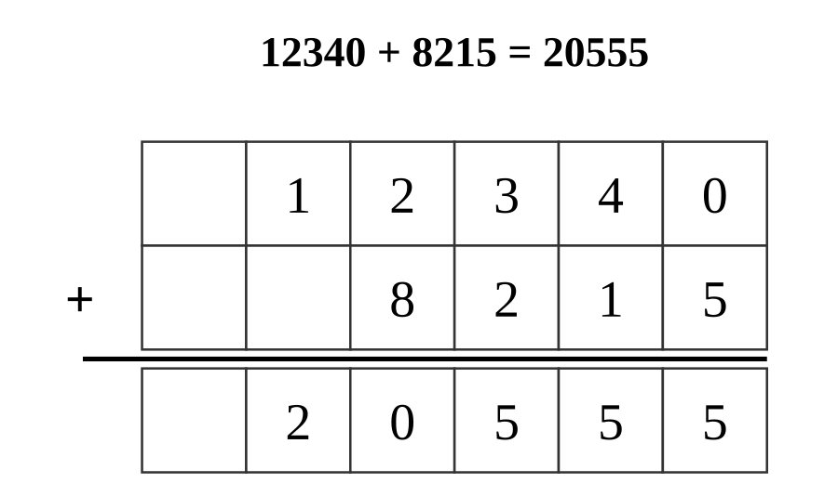
1. Addition et soustraction posées à 5 chiffres
On additionne et soustrait les nombres à 5 chiffres colonne par colonne, avec retenue ou emprunt si nécessaire.
Exemple :
- 12340 + 8215 = 20555.
- 32500 − 14780 = 17720.
EXERCICES
Exercice 1 (3 pts). Calcule : 15 234 + 8 456 = ……… ; 28 456 − 13 278 = ………
Barème total : 3 points
Corrigé
Exercice 1 — 15234+8456=23690 ; 28456−13278=15178.

SÉANCE 52 / 141
Multiplier un nombre à 4-5 chiffres par un chiffre
FICHE DE PRÉPARATION
Discipline : | Calcul | Date : | _______________
Sous discipline : |  | Classe : | 9e
Thème : | Multiplication et division jusqu'à 50 000 | Séance n° : | 5/20
Titre : | Multiplier un nombre à 4-5 chiffres par un chiffre | Durée : | 30 min
Objectif spécifique : | Poser et calculer une multiplication d'un grand nombre par un nombre d'un chiffre.
Documentation : | Programme officiel Calcul 9e (RAPS), page 84-103
Support et matériel : | Ardoise

Étapes et Durée | Déroulement de la leçon |  | Technique et Stratégie | Support et Matériel | Observation
 | Enseignant | Apprenants
Calcul Mental — 5 min | Ajoute 9 à 14.  Retranche 9 à 24.  Ajoute 11 à 16.  Retranche 11 à 28. | Répondent par écrit. R.A. : 23 ; 15 ; 27 ; 17 | PLM, travail individuel | Ardoise
I. Révision — 5 min | Pose et calcule : 35 600 − 18 745. | R.A. : 16855 | Travail individuel | —
II. NOUVELLE LEÇON — 20 min
1. Mise en situation | Un camion transporte 12 340 kg, 3 fois de suite. Quel est le total transporté ? | Écoutent, répondent à l'oral. R.A. : « En posant 12 340 × 3. » | Travail collectif | —
2. Présentation | Aujourd'hui nous allons apprendre : « Multiplier un nombre à 4-5 chiffres par un chiffre ». Après cette séance vous serez capables de poser une multiplication à 5 chiffres par 1 chiffre. | Écoutent. | Travail collectif | Tableau noir
3. Observation | Regardez et observez bien la multiplication 12 340 × 3 posée en colonnes. | Observent silencieusement. | Travail collectif | Multiplication posée au tableau
4. Analyse | Comment procède-t-on colonne par colonne ?  Quel est le résultat ? | R.A. : En commençant par les unités, avec retenue si besoin.  R.A. : 37 020. | Travail collectif | Multiplication posée au tableau
5. Synthèse | Donc, on multiplie chaque chiffre du grand nombre par le chiffre donné, en partant des unités, avec retenue. | Écoutent. | Travail collectif | Tableau noir
6. Application | Pose et calcule : 11 234 × 4.  Pose et calcule : 8 213 × 3. | R.A. : 44936.  R.A. : 24639. | Travail individuel | Ardoise
III. Évaluation — 5 min | Pose et calcule : 9 456 × 2.  Pose et calcule : 6 123 × 5. | R.A. : 18912.  R.A. : 30615. | Travail individuel | Cahier

SÉANCE 53 / 141
Diviser un nombre à 4-5 chiffres par un chiffre
FICHE DE PRÉPARATION
Discipline : | Calcul | Date : | _______________
Sous discipline : |  | Classe : | 9e
Thème : | Multiplication et division jusqu'à 50 000 | Séance n° : | 6/20
Titre : | Diviser un nombre à 4-5 chiffres par un chiffre | Durée : | 30 min
Objectif spécifique : | Diviser un grand nombre par un nombre d'un chiffre, technique opératoire usuelle.
Documentation : | Programme officiel Calcul 9e (RAPS), page 84-103
Support et matériel : | Ardoise

Étapes et Durée | Déroulement de la leçon |  | Technique et Stratégie | Support et Matériel | Observation
 | Enseignant | Apprenants
Calcul Mental — 5 min | Retranche 9 à 24.  Ajoute 11 à 16.  Retranche 11 à 28.  Ajoute 9 à 18. | Répondent par écrit. R.A. : 15 ; 27 ; 17 ; 27 | PLM, travail individuel | Ardoise
I. Révision — 5 min | Pose et calcule : 9 456 × 2. | R.A. : 18912 | Travail individuel | —
II. NOUVELLE LEÇON — 20 min
1. Mise en situation | Une coopérative répartit 9 636 kg de riz entre 3 villages égaux. Quelle est la part de chacun ? | Écoutent, répondent à l'oral. R.A. : « En divisant 9636 par 3. » | Travail collectif | —
2. Présentation | Aujourd'hui nous allons apprendre : « Diviser un nombre à 4-5 chiffres par un chiffre ». Après cette séance vous serez capables de poser une division à 5 chiffres par 1 chiffre. | Écoutent. | Travail collectif | Tableau noir
3. Observation | Regardez et observez bien la division 9 636 ÷ 3 posée en technique opératoire usuelle. | Observent silencieusement. | Travail collectif | Division posée au tableau
4. Analyse | Combien de fois 3 dans 9 (milliers) ?  Quel est le quotient final ? | R.A. : 3 fois.  R.A. : 3212. | Travail collectif | Division posée au tableau
5. Synthèse | Donc, on divise le grand nombre chiffre par chiffre en partant de la gauche, en abaissant le chiffre suivant à chaque étape. | Écoutent. | Travail collectif | Tableau noir
6. Application | Pose et calcule : 8 484 ÷ 4.  Pose et calcule : 12 369 ÷ 3. | R.A. : 2121.  R.A. : 4123. | Travail individuel | Ardoise
III. Évaluation — 5 min | Pose et calcule : 9 696 ÷ 3.  Pose et calcule : 24 848 ÷ 4. | R.A. : 3232.  R.A. : 6212. | Travail individuel | Cahier

Multiplication et division jusqu'à 50 000
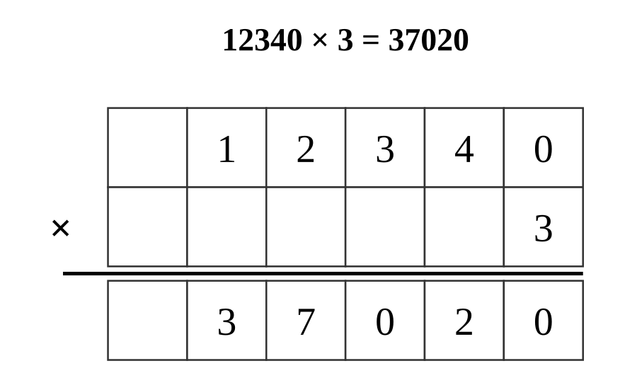
1. Multiplication et division à 5 chiffres
On multiplie et divise les grands nombres avec la même technique que pour les nombres plus petits.
Exemple :
- 12340 × 3 = 37020.
- 9636 ÷ 3 = 3212.
EXERCICES
Exercice 1 (3 pts). Calcule : 11 234 × 4 = ……… ; 8 484 ÷ 4 = ………
Barème total : 3 points
Corrigé
Exercice 1 — 11234×4=44936 ; 8484÷4=2121.

SÉANCE 54 / 141
La notion de fraction
FICHE DE PRÉPARATION
Discipline : | Calcul | Date : | _______________
Sous discipline : |  | Classe : | 9e
Thème : | Fraction et nombres décimaux (notion de fraction) | Séance n° : | 7/20
Titre : | La notion de fraction | Durée : | 30 min
Objectif spécifique : | Découvrir la fraction en partageant un objet entier en parts égales.
Documentation : | Programme officiel Calcul 9e (RAPS), page 84-103
Support et matériel : | Galette ou orange, couteau

Étapes et Durée | Déroulement de la leçon |  | Technique et Stratégie | Support et Matériel | Observation
 | Enseignant | Apprenants
Calcul Mental — 5 min | Ajoute 11 à 16.  Retranche 11 à 28.  Ajoute 9 à 18.  Retranche 9 à 28. | Répondent par écrit. R.A. : 27 ; 17 ; 27 ; 19 | PLM, travail individuel | Ardoise
I. Révision — 5 min | Pose et calcule : 9 696 ÷ 3. | R.A. : 3232 | Travail individuel | —
II. NOUVELLE LEÇON — 20 min
1. Mise en situation | Trois amis veulent partager une galette en parts égales. Que représente la part de chacun par rapport à la galette entière ? | Écoutent, répondent à l'oral. R.A. : « Une partie sur les trois parts égales : un tiers. » | Travail collectif | —
2. Présentation | Aujourd'hui nous allons apprendre : « La notion de fraction ». Après cette séance vous serez capables de expliquer ce qu'est une fraction. | Écoutent. | Travail collectif | Tableau noir
3. Observation | Regardez et observez bien cette galette divisée en 3 parts égales. | Observent silencieusement. | Travail collectif | Galette divisée en 3 parts égales
4. Analyse | En combien de parts égales la galette est-elle coupée ?  Comment appelle-t-on une part sur les trois ? | R.A. : 3 parts.  R.A. : Un tiers (1/3). | Travail collectif | Galette divisée en 3 parts égales
5. Synthèse | Donc, une fraction représente une ou plusieurs parts égales d'un tout partagé. | Écoutent. | Travail collectif | Tableau noir
6. Application | Partage un cercle en 4 parts égales : comment s'appelle une part ?  Représente 1/2 d'un rectangle en le coloriant. | R.A. : un quart (1/4).  R.A. : la moitié du rectangle coloriée. | Travail individuel | Ardoise
III. Évaluation — 5 min | Une orange est coupée en 2 parts égales. Comment s'appelle une part ?  Dessine un objet partagé en 3 parts égales. | R.A. : une moitié (1/2).  R.A. : dessin avec 3 parts égales. | Travail individuel | Cahier

SÉANCE 55 / 141
Numérateur et dénominateur
FICHE DE PRÉPARATION
Discipline : | Calcul | Date : | _______________
Sous discipline : |  | Classe : | 9e
Thème : | Fraction et nombres décimaux (notion de fraction) | Séance n° : | 8/20
Titre : | Numérateur et dénominateur | Durée : | 30 min
Objectif spécifique : | Distinguer et définir le numérateur et le dénominateur d'une fraction.
Documentation : | Programme officiel Calcul 9e (RAPS), page 84-103
Support et matériel : | Figures partagées, cartes-fractions

Étapes et Durée | Déroulement de la leçon |  | Technique et Stratégie | Support et Matériel | Observation
 | Enseignant | Apprenants
Calcul Mental — 5 min | Retranche 11 à 28.  Ajoute 9 à 18.  Retranche 9 à 28.  Ajoute 11 à 20. | Répondent par écrit. R.A. : 17 ; 27 ; 19 ; 31 | PLM, travail individuel | Ardoise
I. Révision — 5 min | Une orange est coupée en 2 parts égales. Comment s'appelle une part ? | R.A. : Une moitié (1/2). | Travail individuel | —
II. NOUVELLE LEÇON — 20 min
1. Mise en situation | Dans l'écriture 3/4, il y a un nombre en haut et un en bas. Ont-ils le même rôle ? | Écoutent, répondent à l'oral. R.A. : « Non, ils ont chacun un nom et un rôle différents. » | Travail collectif | —
2. Présentation | Aujourd'hui nous allons apprendre : « Numérateur et dénominateur ». Après cette séance vous serez capables de identifier numérateur et dénominateur. | Écoutent. | Travail collectif | Tableau noir
3. Observation | Regardez et observez bien cette fraction 3/4 écrite au tableau, avec le trait de fraction souligné. | Observent silencieusement. | Travail collectif | Fraction 3/4 au tableau
4. Analyse | Que représente le nombre du bas (4) ?  Que représente le nombre du haut (3) ? | R.A. : Le nombre total de parts égales : le dénominateur.  R.A. : Le nombre de parts prises : le numérateur. | Travail collectif | Fraction 3/4 au tableau
5. Synthèse | Donc, dans une fraction, le numérateur (en haut) indique le nombre de parts prises ; le dénominateur (en bas) indique le nombre total de parts égales. | Écoutent. | Travail collectif | Tableau noir
6. Application | Dans 2/5, identifie le numérateur et le dénominateur.  Écris la fraction correspondant à 3 parts prises sur 8. | R.A. : numérateur=2, dénominateur=5.  R.A. : 3/8. | Travail individuel | Ardoise
III. Évaluation — 5 min | Dans 5/6, identifie le numérateur et le dénominateur.  Écris la fraction correspondant à 1 part prise sur 4. | R.A. : numérateur=5, dénominateur=6.  R.A. : 1/4. | Travail individuel | Cahier

SÉANCE 56 / 141
Lire et écrire des fractions simples
FICHE DE PRÉPARATION
Discipline : | Calcul | Date : | _______________
Sous discipline : |  | Classe : | 9e
Thème : | Fraction et nombres décimaux (notion de fraction) | Séance n° : | 9/20
Titre : | Lire et écrire des fractions simples | Durée : | 30 min
Objectif spécifique : | Lire et écrire des fractions simples en chiffres et en lettres.
Documentation : | Programme officiel Calcul 9e (RAPS), page 84-103
Support et matériel : | Cartes-fractions

Étapes et Durée | Déroulement de la leçon |  | Technique et Stratégie | Support et Matériel | Observation
 | Enseignant | Apprenants
Calcul Mental — 5 min | Ajoute 9 à 18.  Retranche 9 à 28.  Ajoute 11 à 20.  Retranche 11 à 32. | Répondent par écrit. R.A. : 27 ; 19 ; 31 ; 21 | PLM, travail individuel | Ardoise
I. Révision — 5 min | Dans 5/6, identifie le numérateur et le dénominateur. | R.A. : numérateur=5, dénominateur=6. | Travail individuel | —
II. NOUVELLE LEÇON — 20 min
1. Mise en situation | Comment dit-on la fraction 1/4 à voix haute, en français ? | Écoutent, répondent à l'oral. R.A. : « Un quart. » | Travail collectif | —
2. Présentation | Aujourd'hui nous allons apprendre : « Lire et écrire des fractions simples ». Après cette séance vous serez capables de lire et écrire des fractions simples. | Écoutent. | Travail collectif | Tableau noir
3. Observation | Regardez et observez bien ces cartes-fractions avec l'écriture chiffrée et son nom en lettres. | Observent silencieusement. | Travail collectif | Cartes-fractions chiffres/lettres
4. Analyse | Comment se lit 1/3 ?  Comment se lit 2/5 ? | R.A. : Un tiers.  R.A. : Deux cinquièmes. | Travail collectif | Cartes-fractions chiffres/lettres
5. Synthèse | Donc, on lit une fraction en nommant le numérateur puis le dénominateur avec le suffixe « -ième » (sauf demi, tiers, quart qui sont des mots particuliers). | Écoutent. | Travail collectif | Tableau noir
6. Application | Écris en lettres : 3/5.  Écris en chiffres : deux tiers. | R.A. : trois cinquièmes.  R.A. : 2/3. | Travail individuel | Ardoise
III. Évaluation — 5 min | Écris en lettres : 1/8.  Écris en chiffres : trois quarts. | R.A. : un huitième.  R.A. : 3/4. | Travail individuel | Cahier

SÉANCE 57 / 141
Fraction et division
FICHE DE PRÉPARATION
Discipline : | Calcul | Date : | _______________
Sous discipline : |  | Classe : | 9e
Thème : | Fraction et nombres décimaux (notion de fraction) | Séance n° : | 10/20
Titre : | Fraction et division | Durée : | 30 min
Objectif spécifique : | Établir le lien entre une fraction et le quotient décimal obtenu par division.
Documentation : | Programme officiel Calcul 9e (RAPS), page 84-103
Support et matériel : | Galette, calculatrice mentale

Étapes et Durée | Déroulement de la leçon |  | Technique et Stratégie | Support et Matériel | Observation
 | Enseignant | Apprenants
Calcul Mental — 5 min | Retranche 9 à 28.  Ajoute 11 à 20.  Retranche 11 à 32.  Ajoute 9 à 22. | Répondent par écrit. R.A. : 19 ; 31 ; 21 ; 31 | PLM, travail individuel | Ardoise
I. Révision — 5 min | Écris en chiffres : trois quarts. | R.A. : 3/4. | Travail individuel | —
II. NOUVELLE LEÇON — 20 min
1. Mise en situation | Si l'on partage 1 galette en 2 parts égales, quelle opération donne la taille d'une part ? | Écoutent, répondent à l'oral. R.A. : « Une division : 1 ÷ 2. » | Travail collectif | —
2. Présentation | Aujourd'hui nous allons apprendre : « Fraction et division ». Après cette séance vous serez capables de relier une fraction à une division. | Écoutent. | Travail collectif | Tableau noir
3. Observation | Regardez et observez bien cette division 1 ÷ 2 posée, donnant un quotient décimal. | Observent silencieusement. | Travail collectif | Division 1÷2 posée au tableau
4. Analyse | 1 ÷ 2, quel est le résultat ?  Quelle fraction correspond à 0,5 ? | R.A. : 0,5.  R.A. : 1/2 (un demi). | Travail collectif | Division 1÷2 posée au tableau
5. Synthèse | Donc, une fraction correspond à la division du numérateur par le dénominateur ; 1/2 = 1 ÷ 2 = 0,5. | Écoutent. | Travail collectif | Tableau noir
6. Application | Effectue 1 ÷ 4 et donne la fraction correspondante.  Quelle fraction correspond à 1 ÷ 5 ? | R.A. : 0,25 ; c'est 1/4.  R.A. : 1/5 (0,2). | Travail individuel | Ardoise
III. Évaluation — 5 min | Effectue 1 ÷ 2. Quelle fraction cela représente-t-il ?  1/4 correspond à quelle division ? | R.A. : 0,5 ; 1/2.  R.A. : 1 ÷ 4. | Travail individuel | Cahier

SÉANCE 58 / 141
Comparer des fractions de même dénominateur
FICHE DE PRÉPARATION
Discipline : | Calcul | Date : | _______________
Sous discipline : |  | Classe : | 9e
Thème : | Fraction et nombres décimaux (notion de fraction) | Séance n° : | 11/20
Titre : | Comparer des fractions de même dénominateur | Durée : | 30 min
Objectif spécifique : | Comparer des fractions simples ayant le même dénominateur.
Documentation : | Programme officiel Calcul 9e (RAPS), page 84-103
Support et matériel : | Figures partagées identiques

Étapes et Durée | Déroulement de la leçon |  | Technique et Stratégie | Support et Matériel | Observation
 | Enseignant | Apprenants
Calcul Mental — 5 min | Ajoute 11 à 20.  Retranche 11 à 32.  Ajoute 9 à 22.  Retranche 9 à 32. | Répondent par écrit. R.A. : 31 ; 21 ; 31 ; 23 | PLM, travail individuel | Ardoise
I. Révision — 5 min | 1/4 correspond à quelle division ? | R.A. : 1 ÷ 4. | Travail individuel | —
II. NOUVELLE LEÇON — 20 min
1. Mise en situation | Rova a mangé 2/5 d'un gâteau, Tiana en a mangé 3/5. Qui a mangé le plus ? | Écoutent, répondent à l'oral. R.A. : « Tiana, car 3/5 est plus grand que 2/5. » | Travail collectif | —
2. Présentation | Aujourd'hui nous allons apprendre : « Comparer des fractions de même dénominateur ». Après cette séance vous serez capables de comparer des fractions de même dénominateur. | Écoutent. | Travail collectif | Tableau noir
3. Observation | Regardez et observez bien ces deux figures identiques partagées en 5, avec 2 puis 3 parts coloriées. | Observent silencieusement. | Travail collectif | Deux figures partagées en cinquièmes
4. Analyse | Le dénominateur est-il le même dans 2/5 et 3/5 ?  Quand le dénominateur est le même, comment comparer ? | R.A. : Oui, 5 dans les deux cas.  R.A. : On compare les numérateurs : 3 > 2, donc 3/5 > 2/5. | Travail collectif | Deux figures partagées en cinquièmes
5. Synthèse | Donc, quand deux fractions ont le même dénominateur, la plus grande est celle qui a le plus grand numérateur. | Écoutent. | Travail collectif | Tableau noir
6. Application | Compare : 3/7 … 5/7.  Range dans l'ordre croissant : 2/6, 5/6, 1/6. | R.A. : 3/7 < 5/7.  R.A. : 1/6, 2/6, 5/6. | Travail individuel | Ardoise
III. Évaluation — 5 min | Compare : 4/9 … 2/9.  Quelle est la plus grande fraction entre 3/8 et 7/8 ? | R.A. : 4/9 > 2/9.  R.A. : 7/8. | Travail individuel | Cahier

SÉANCE 59 / 141
Problèmes avec des fractions simples
FICHE DE PRÉPARATION
Discipline : | Calcul | Date : | _______________
Sous discipline : |  | Classe : | 9e
Thème : | Fraction et nombres décimaux (notion de fraction) | Séance n° : | 12/20
Titre : | Problèmes avec des fractions simples | Durée : | 30 min
Objectif spécifique : | Résoudre des problèmes de la vie courante utilisant des fractions simples.
Documentation : | Programme officiel Calcul 9e (RAPS), page 84-103
Support et matériel : | Cahier

Étapes et Durée | Déroulement de la leçon |  | Technique et Stratégie | Support et Matériel | Observation
 | Enseignant | Apprenants
Calcul Mental — 5 min | Retranche 11 à 32.  Ajoute 9 à 22.  Retranche 9 à 32.  Ajoute 11 à 24. | Répondent par écrit. R.A. : 21 ; 31 ; 23 ; 35 | PLM, travail individuel | Ardoise
I. Révision — 5 min | Quelle est la plus grande fraction entre 3/8 et 7/8 ? | R.A. : 7/8. | Travail individuel | —
II. NOUVELLE LEÇON — 20 min
1. Mise en situation | Un champ est partagé en 4 parts égales. Le propriétaire cultive 3 des 4 parts. Quelle fraction du champ est cultivée ? | Écoutent, répondent à l'oral. R.A. : « 3/4 du champ. » | Travail collectif | —
2. Présentation | Aujourd'hui nous allons apprendre : « Problèmes avec des fractions simples ». Après cette séance vous serez capables de résoudre des problèmes avec des fractions. | Écoutent. | Travail collectif | Tableau noir
3. Observation | Regardez et observez bien ce champ partagé en 4 parts, dont 3 sont coloriées. | Observent silencieusement. | Travail collectif | Schéma du champ partagé en 4
4. Analyse | Combien de parts sur 4 ne sont pas cultivées ?  1/4 + 3/4, cela fait combien ? | R.A. : 1 part, donc 1/4.  R.A. : 4/4, c'est-à-dire le champ entier. | Travail collectif | Schéma du champ partagé en 4
5. Synthèse | Donc, pour résoudre un problème avec des fractions, on identifie le tout et les parts concernées, en gardant le même dénominateur. | Écoutent. | Travail collectif | Tableau noir
6. Application | Un gâteau est coupé en 6 parts. Rova en mange 2. Quelle fraction reste-t-il ?  Un ruban de 8 parts égales est utilisé aux 5/8. Quelle fraction reste-t-il ? | R.A. : 4/6 restant.  R.A. : 3/8 restant. | Travail individuel | Ardoise
III. Évaluation — 5 min | Un champ de 5 parts égales est planté sur 3 parts. Quelle fraction n'est pas plantée ?  Une classe de 10 parts (élèves) a 7/10 de filles. Quelle fraction sont des garçons ? | R.A. : 2/5 non planté.  R.A. : 3/10 garçons. | Travail individuel | Cahier

Fraction et nombres décimaux — notion de fraction
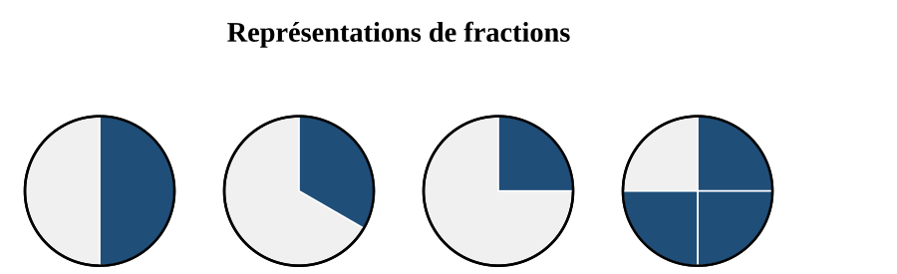
1. La notion de fraction
Une fraction représente une ou plusieurs parts égales d'un tout partagé.
Exemple :
- Une galette coupée en 3 : chaque part est un tiers (1/3).
2. Numérateur et dénominateur
Le numérateur (en haut) indique le nombre de parts prises ; le dénominateur (en bas) indique le nombre total de parts égales.
Exemple :
- 3/4 : numérateur=3, dénominateur=4.
3. Lire une fraction
On lit une fraction en nommant le numérateur puis le dénominateur avec le suffixe « -ième » (sauf demi, tiers, quart).
Exemple :
- 2/5 = deux cinquièmes.
4. Fraction et division
Une fraction correspond à la division du numérateur par le dénominateur.
Exemple :
- 1/2 = 1 ÷ 2 = 0,5.
5. Comparer des fractions de même dénominateur
Quand deux fractions ont le même dénominateur, la plus grande est celle qui a le plus grand numérateur.
Exemple :
- 3/7 < 5/7.
Astuce :
Pour bien visualiser une fraction, toujours dessiner le tout partagé avant de raisonner sur le numérateur et le dénominateur.
EXERCICES
Exercice 1 (3 pts). Complète : dans 5/8, le numérateur est ……… et le dénominateur est ……… . Écris en lettres : 2/3.
Exercice 2 (2 pts). Compare : 4/9 … 7/9. Un champ de 5 parts égales est cultivé sur 3 parts : quelle fraction est cultivée ?
Barème total : 5 points
Corrigé
Exercice 1 — numérateur=5, dénominateur=8 ; 2/3 = deux tiers.
Exercice 2 — 4/9 < 7/9 ; 3/5 cultivé.

SÉANCE 60 / 141
Tracer un cercle au compas
FICHE DE PRÉPARATION
Discipline : | Calcul | Date : | _______________
Sous discipline : |  | Classe : | 9e
Thème : | Le cercle | Séance n° : | 13/20
Titre : | Tracer un cercle au compas | Durée : | 30 min
Objectif spécifique : | Tracer un cercle à l'aide du compas en respectant une mesure de rayon donnée.
Documentation : | Programme officiel Calcul 9e (RAPS), page 84-103
Support et matériel : | Compas, pièce de monnaie ronde

Étapes et Durée | Déroulement de la leçon |  | Technique et Stratégie | Support et Matériel | Observation
 | Enseignant | Apprenants
Calcul Mental — 5 min | Ajoute 9 à 22.  Retranche 9 à 32.  Ajoute 11 à 24.  Retranche 11 à 36. | Répondent par écrit. R.A. : 31 ; 23 ; 35 ; 25 | PLM, travail individuel | Ardoise
I. Révision — 5 min | Une classe de 10 parts a 7/10 de filles. Quelle fraction de garçons ? | R.A. : 3/10. | Travail individuel | —
II. NOUVELLE LEÇON — 20 min
1. Mise en situation | Une pièce de monnaie et une roue de charrette ont toutes deux une forme ronde. Comment appelle-t-on cette figure ? | Écoutent, répondent à l'oral. R.A. : « Un cercle. » | Travail collectif | —
2. Présentation | Aujourd'hui nous allons apprendre : « Tracer un cercle au compas ». Après cette séance vous serez capables de tracer un cercle au compas. | Écoutent. | Travail collectif | Tableau noir
3. Observation | Regardez et observez bien ce cercle tracé au compas, ouvert à 4 cm. | Observent silencieusement. | Travail collectif | Compas + cercle tracé
4. Analyse | Quel instrument utilise-t-on pour tracer un cercle ?  Que doit-on régler avant de tracer ? | R.A. : Le compas.  R.A. : L'écartement du compas, qui donne le rayon. | Travail collectif | Compas + cercle tracé
5. Synthèse | Donc, on trace un cercle avec un compas, en réglant l'écartement selon le rayon voulu. | Écoutent. | Travail collectif | Tableau noir
6. Application | Trace un cercle de rayon 3 cm.  Cite un objet rond de la classe. | R.A. : cercle de rayon 3 cm tracé.  R.A. : par exemple une pièce de monnaie, une horloge. | Travail individuel | Ardoise
III. Évaluation — 5 min | Trace un cercle de rayon 5 cm.  Quel instrument utilise-t-on pour tracer un cercle ? | R.A. : cercle de rayon 5 cm tracé.  R.A. : le compas. | Travail individuel | Cahier

SÉANCE 61 / 141
Les éléments du cercle
FICHE DE PRÉPARATION
Discipline : | Calcul | Date : | _______________
Sous discipline : |  | Classe : | 9e
Thème : | Le cercle | Séance n° : | 14/20
Titre : | Les éléments du cercle | Durée : | 30 min
Objectif spécifique : | Identifier le centre, le rayon, le diamètre et la circonférence du cercle.
Documentation : | Programme officiel Calcul 9e (RAPS), page 84-103
Support et matériel : | Cercle tracé au tableau

Étapes et Durée | Déroulement de la leçon |  | Technique et Stratégie | Support et Matériel | Observation
 | Enseignant | Apprenants
Calcul Mental — 5 min | Retranche 9 à 32.  Ajoute 11 à 24.  Retranche 11 à 36.  Ajoute 9 à 26. | Répondent par écrit. R.A. : 23 ; 35 ; 25 ; 35 | PLM, travail individuel | Ardoise
I. Révision — 5 min | Quel instrument utilise-t-on pour tracer un cercle ? | R.A. : Le compas. | Travail individuel | —
II. NOUVELLE LEÇON — 20 min
1. Mise en situation | Sur une roue de vélo, il y a un point au milieu où se croisent tous les rayons de la roue. Comment appelle-t-on ce point ? | Écoutent, répondent à l'oral. R.A. : « Le centre. » | Travail collectif | —
2. Présentation | Aujourd'hui nous allons apprendre : « Les éléments du cercle ». Après cette séance vous serez capables de identifier les éléments du cercle. | Écoutent. | Travail collectif | Tableau noir
3. Observation | Regardez et observez bien ce cercle avec son centre, son rayon et son diamètre tracés en couleur. | Observent silencieusement. | Travail collectif | Cercle avec centre/rayon/diamètre marqués
4. Analyse | Qu'est-ce que le rayon du cercle ?  Qu'est-ce que le diamètre ? | R.A. : La distance du centre à un point du cercle.  R.A. : La distance d'un bord à l'autre, en passant par le centre. | Travail collectif | Cercle avec centre/rayon/diamètre marqués
5. Synthèse | Donc, le cercle a un centre, un rayon (distance du centre au bord) et un diamètre (deux fois le rayon), et son tour s'appelle la circonférence. | Écoutent. | Travail collectif | Tableau noir
6. Application | Sur un cercle donné, montre le rayon et le diamètre.  Le rayon d'un cercle est 4 cm. Quel est son diamètre ? | R.A. : rayon et diamètre identifiés correctement.  R.A. : 8 cm. | Travail individuel | Ardoise
III. Évaluation — 5 min | Qu'est-ce que le centre d'un cercle ?  Le rayon d'un cercle est 6 cm. Quel est son diamètre ? | R.A. : le point à égale distance de tous les points du cercle.  R.A. : 12 cm. | Travail individuel | Cahier

SÉANCE 62 / 141
Calculer le diamètre connaissant le rayon (et inversement)
FICHE DE PRÉPARATION
Discipline : | Calcul | Date : | _______________
Sous discipline : |  | Classe : | 9e
Thème : | Le cercle | Séance n° : | 15/20
Titre : | Calculer le diamètre connaissant le rayon (et inversement) | Durée : | 30 min
Objectif spécifique : | Calculer le diamètre à partir du rayon, et le rayon à partir du diamètre.
Documentation : | Programme officiel Calcul 9e (RAPS), page 84-103
Support et matériel : | Cercle tracé au tableau

Étapes et Durée | Déroulement de la leçon |  | Technique et Stratégie | Support et Matériel | Observation
 | Enseignant | Apprenants
Calcul Mental — 5 min | Ajoute 11 à 24.  Retranche 11 à 36.  Ajoute 9 à 26.  Retranche 9 à 36. | Répondent par écrit. R.A. : 35 ; 25 ; 35 ; 27 | PLM, travail individuel | Ardoise
I. Révision — 5 min | Le rayon d'un cercle est 6 cm. Quel est son diamètre ? | R.A. : 12 cm. | Travail individuel | —
II. NOUVELLE LEÇON — 20 min
1. Mise en situation | Un menuisier connaît le diamètre d'une table ronde (100 cm) mais a besoin du rayon pour son compas. Comment le trouver ? | Écoutent, répondent à l'oral. R.A. : « En divisant le diamètre par 2. » | Travail collectif | —
2. Présentation | Aujourd'hui nous allons apprendre : « Calculer le diamètre connaissant le rayon (et inversement) ». Après cette séance vous serez capables de calculer rayon et diamètre l'un à partir de l'autre. | Écoutent. | Travail collectif | Tableau noir
3. Observation | Regardez et observez bien ce cercle dont le diamètre (100 cm) est donné, le rayon caché. | Observent silencieusement. | Travail collectif | Cercle avec diamètre connu
4. Analyse | Diamètre = rayon × 2. Comment retrouver le rayon ?  100 ÷ 2, cela fait combien ? | R.A. : On divise le diamètre par 2.  R.A. : 50 cm. | Travail collectif | Cercle avec diamètre connu
5. Synthèse | Donc, le diamètre est le double du rayon (D = R × 2) ; inversement, le rayon est la moitié du diamètre (R = D ÷ 2). | Écoutent. | Travail collectif | Tableau noir
6. Application | Le rayon est 7 cm. Calcule le diamètre.  Le diamètre est 30 cm. Calcule le rayon. | R.A. : 14 cm.  R.A. : 15 cm. | Travail individuel | Ardoise
III. Évaluation — 5 min | Le rayon est 9 cm. Calcule le diamètre.  Le diamètre est 24 cm. Calcule le rayon. | R.A. : 18 cm.  R.A. : 12 cm. | Travail individuel | Cahier

SÉANCE 63 / 141
Problèmes sur le cercle
FICHE DE PRÉPARATION
Discipline : | Calcul | Date : | _______________
Sous discipline : |  | Classe : | 9e
Thème : | Le cercle | Séance n° : | 16/20
Titre : | Problèmes sur le cercle | Durée : | 30 min
Objectif spécifique : | Résoudre des problèmes combinant tracé et calcul sur le cercle.
Documentation : | Programme officiel Calcul 9e (RAPS), page 84-103
Support et matériel : | Cahier, compas

Étapes et Durée | Déroulement de la leçon |  | Technique et Stratégie | Support et Matériel | Observation
 | Enseignant | Apprenants
Calcul Mental — 5 min | Retranche 11 à 36.  Ajoute 9 à 26.  Retranche 9 à 36.  Ajoute 11 à 28. | Répondent par écrit. R.A. : 25 ; 35 ; 27 ; 39 | PLM, travail individuel | Ardoise
I. Révision — 5 min | Le diamètre est 24 cm. Calcule le rayon. | R.A. : 12 cm. | Travail individuel | —
II. NOUVELLE LEÇON — 20 min
1. Mise en situation | Un potier veut fabriquer une assiette ronde de 20 cm de diamètre. Quel écartement doit-il donner à son compas pour tracer le patron ? | Écoutent, répondent à l'oral. R.A. : « Le rayon, soit 10 cm. » | Travail collectif | —
2. Présentation | Aujourd'hui nous allons apprendre : « Problèmes sur le cercle ». Après cette séance vous serez capables de résoudre des problèmes sur le cercle. | Écoutent. | Travail collectif | Tableau noir
3. Observation | Regardez et observez bien ce problème illustré : une assiette ronde à tracer à partir du diamètre donné. | Observent silencieusement. | Travail collectif | Schéma de l'assiette ronde
4. Analyse | Quelle formule permet de trouver le rayon depuis le diamètre ?  20 ÷ 2, cela fait combien ? | R.A. : R = D ÷ 2.  R.A. : 10 cm. | Travail collectif | Schéma de l'assiette ronde
5. Synthèse | Donc, pour résoudre un problème sur le cercle, on identifie ce qui est donné (rayon ou diamètre) et on applique la formule adaptée. | Écoutent. | Travail collectif | Tableau noir
6. Application | Une roue a un diamètre de 60 cm. Quel est son rayon ?  Trace un cercle de diamètre 8 cm (indice : quel rayon régler ?). | R.A. : 30 cm.  R.A. : rayon de 4 cm, cercle tracé. | Travail individuel | Ardoise
III. Évaluation — 5 min | Un cerceau a un rayon de 25 cm. Quel est son diamètre ?  Une horloge ronde a un diamètre de 18 cm. Quel est son rayon ? | R.A. : 50 cm.  R.A. : 9 cm. | Travail individuel | Cahier

Le cercle
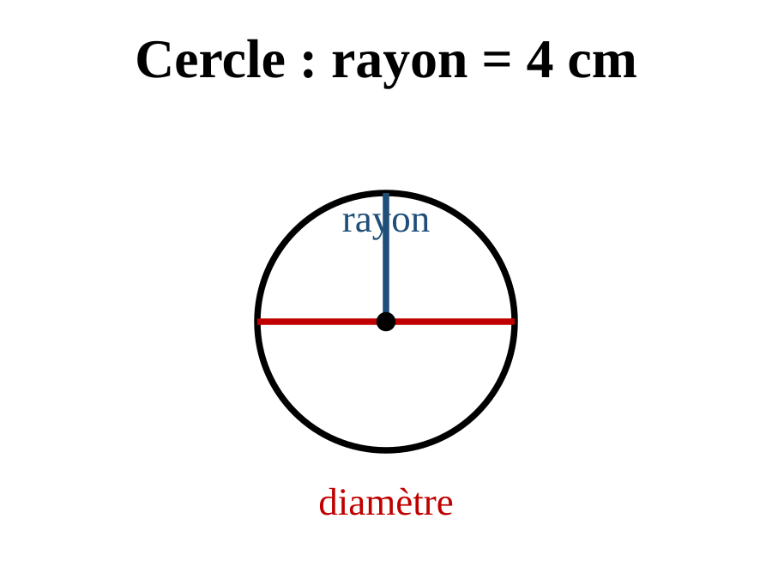
1. Tracer un cercle
On trace un cercle avec un compas, en réglant l'écartement selon le rayon voulu.
2. Les éléments du cercle
Le cercle a un centre, un rayon (distance du centre au bord), un diamètre (deux fois le rayon) et son tour s'appelle la circonférence.
3. Calculer rayon et diamètre
Le diamètre est le double du rayon (D = R×2) ; le rayon est la moitié du diamètre (R = D÷2).
Exemple :
- R=7cm → D=14cm.
- D=30cm → R=15cm.
Astuce :
Retenir avec la phrase : « Le diamètre traverse, le rayon s'arrête au centre » pour ne pas les confondre.
EXERCICES
Exercice 1 (3 pts). Calcule : (a) rayon=9cm, diamètre=? (b) diamètre=24cm, rayon=? (c) rayon=12cm, diamètre=?
Barème total : 3 points
Corrigé
Exercice 1 — (a) 18cm. (b) 12cm. (c) 24cm.

SÉANCE 64 / 141
Les pièces et billets de banque
FICHE DE PRÉPARATION
Discipline : | Calcul | Date : | _______________
Sous discipline : |  | Classe : | 9e
Thème : | La monnaie | Séance n° : | 17/20
Titre : | Les pièces et billets de banque | Durée : | 30 min
Objectif spécifique : | Identifier les pièces de monnaie et les billets de banque existants.
Documentation : | Programme officiel Calcul 9e (RAPS), page 84-103
Support et matériel : | Monnaies et billets factices

Étapes et Durée | Déroulement de la leçon |  | Technique et Stratégie | Support et Matériel | Observation
 | Enseignant | Apprenants
Calcul Mental — 5 min | Ajoute 9 à 26.  Retranche 9 à 36.  Ajoute 11 à 28.  Retranche 11 à 40. | Répondent par écrit. R.A. : 35 ; 27 ; 39 ; 29 | PLM, travail individuel | Ardoise
I. Révision — 5 min | Une horloge ronde a un diamètre de 18 cm. Quel est son rayon ? | R.A. : 9 cm. | Travail individuel | —
II. NOUVELLE LEÇON — 20 min
1. Mise en situation | Au marché, Koto voit des pièces et des billets de valeurs différentes. À quoi servent-ils ? | Écoutent, répondent à l'oral. R.A. : « À payer des marchandises, selon leur valeur. » | Travail collectif | —
2. Présentation | Aujourd'hui nous allons apprendre : « Les pièces et billets de banque ». Après cette séance vous serez capables de identifier les pièces et billets. | Écoutent. | Travail collectif | Tableau noir
3. Observation | Regardez et observez bien ces pièces de monnaie et billets factices de différentes valeurs. | Observent silencieusement. | Travail collectif | Monnaies et billets factices
4. Analyse | Cite deux pièces de monnaie que tu connais.  Cite deux billets de banque. | R.A. : Réponses variables selon les pièces observées.  R.A. : Réponses variables selon les billets observés. | Travail collectif | Monnaies et billets factices
5. Synthèse | Donc, chaque pièce et chaque billet a une valeur précise, utilisée pour payer des marchandises. | Écoutent. | Travail collectif | Tableau noir
6. Application | Range ces pièces de la plus petite à la plus grande valeur.  Cite une marchandise dont le prix correspond à la valeur d'une pièce. | R.A. : rangement correct selon les valeurs.  R.A. : réponse libre cohérente. | Travail individuel | Ardoise
III. Évaluation — 5 min | Pourquoi utilise-t-on des billets plutôt que des pièces pour de grosses sommes ?  Cite un billet de banque. | R.A. : car ils représentent une plus grande valeur, plus pratique à transporter.  R.A. : réponse libre cohérente. | Travail individuel | Cahier

SÉANCE 65 / 141
Convertir une somme et échanger la monnaie
FICHE DE PRÉPARATION
Discipline : | Calcul | Date : | _______________
Sous discipline : |  | Classe : | 9e
Thème : | La monnaie | Séance n° : | 18/20
Titre : | Convertir une somme et échanger la monnaie | Durée : | 30 min
Objectif spécifique : | Convertir une somme et échanger un billet contre des pièces (et inversement).
Documentation : | Programme officiel Calcul 9e (RAPS), page 84-103
Support et matériel : | Monnaies et billets factices

Étapes et Durée | Déroulement de la leçon |  | Technique et Stratégie | Support et Matériel | Observation
 | Enseignant | Apprenants
Calcul Mental — 5 min | Retranche 9 à 36.  Ajoute 11 à 28.  Retranche 11 à 40.  Ajoute 9 à 10. | Répondent par écrit. R.A. : 27 ; 39 ; 29 ; 19 | PLM, travail individuel | Ardoise
I. Révision — 5 min | Cite un billet de banque. | R.A. : Réponse libre cohérente. | Travail individuel | —
II. NOUVELLE LEÇON — 20 min
1. Mise en situation | Fara a un billet et voudrait payer un petit article avec des pièces. Que doit-elle faire ? | Écoutent, répondent à l'oral. R.A. : « Échanger son billet contre des pièces de même valeur totale. » | Travail collectif | —
2. Présentation | Aujourd'hui nous allons apprendre : « Convertir une somme et échanger la monnaie ». Après cette séance vous serez capables de convertir et échanger une somme d'argent. | Écoutent. | Travail collectif | Tableau noir
3. Observation | Regardez et observez bien cet échange d'un billet contre plusieurs pièces de même valeur totale. | Observent silencieusement. | Travail collectif | Billet + pièces équivalentes
4. Analyse | Que doit-on vérifier lors d'un échange ?  Si le billet vaut 1000 Ar, que peut-on donner en pièces ? | R.A. : Que la valeur totale des pièces égale celle du billet.  R.A. : Par exemple, plusieurs pièces dont le total fait 1000 Ar. | Travail collectif | Billet + pièces équivalentes
5. Synthèse | Donc, échanger, c'est remplacer un billet ou une pièce par d'autres pièces ou billets de même valeur totale. | Écoutent. | Travail collectif | Tableau noir
6. Application | Comment peux-tu faire 500 Ar avec des pièces de 100 Ar ?  Comment peux-tu faire 1000 Ar avec des billets de 500 Ar ? | R.A. : 5 pièces de 100 Ar.  R.A. : 2 billets de 500 Ar. | Travail individuel | Ardoise
III. Évaluation — 5 min | Comment peux-tu faire 2000 Ar avec des billets de 500 Ar ?  Comment peux-tu faire 300 Ar avec des pièces de 100 Ar ? | R.A. : 4 billets de 500 Ar.  R.A. : 3 pièces de 100 Ar. | Travail individuel | Cahier

SÉANCE 66 / 141
Rendre la monnaie
FICHE DE PRÉPARATION
Discipline : | Calcul | Date : | _______________
Sous discipline : |  | Classe : | 9e
Thème : | La monnaie | Séance n° : | 19/20
Titre : | Rendre la monnaie | Durée : | 30 min
Objectif spécifique : | Calculer et rendre la monnaie lors d'un achat.
Documentation : | Programme officiel Calcul 9e (RAPS), page 84-103
Support et matériel : | Monnaies et billets factices, jeu marchand-client

Étapes et Durée | Déroulement de la leçon |  | Technique et Stratégie | Support et Matériel | Observation
 | Enseignant | Apprenants
Calcul Mental — 5 min | Ajoute 11 à 28.  Retranche 11 à 40.  Ajoute 9 à 10.  Retranche 9 à 20. | Répondent par écrit. R.A. : 39 ; 29 ; 19 ; 11 | PLM, travail individuel | Ardoise
I. Révision — 5 min | Comment peux-tu faire 300 Ar avec des pièces de 100 Ar ? | R.A. : 3 pièces de 100 Ar. | Travail individuel | —
II. NOUVELLE LEÇON — 20 min
1. Mise en situation | Hery achète un cahier à 350 Ar et paie avec un billet de 500 Ar. Le vendeur doit-il lui rendre de l'argent ? | Écoutent, répondent à l'oral. R.A. : « Oui, il doit lui rendre la différence. » | Travail collectif | —
2. Présentation | Aujourd'hui nous allons apprendre : « Rendre la monnaie ». Après cette séance vous serez capables de calculer la monnaie à rendre. | Écoutent. | Travail collectif | Tableau noir
3. Observation | Regardez et observez bien ce jeu marchand-client où le vendeur rend la monnaie après un achat. | Observent silencieusement. | Travail collectif | Jeu marchand-client avec monnaies factices
4. Analyse | Quelle opération donne la monnaie à rendre ?  500 − 350, cela fait combien ? | R.A. : La soustraction : somme payée moins prix.  R.A. : 150 Ar. | Travail collectif | Jeu marchand-client avec monnaies factices
5. Synthèse | Donc, pour rendre la monnaie, on soustrait le prix de la marchandise à la somme donnée par le client. | Écoutent. | Travail collectif | Tableau noir
6. Application | Un article coûte 420 Ar, payé avec 500 Ar. Quelle monnaie rendre ?  Un article coûte 750 Ar, payé avec 1000 Ar. Quelle monnaie rendre ? | R.A. : 80 Ar.  R.A. : 250 Ar. | Travail individuel | Ardoise
III. Évaluation — 5 min | Un article coûte 680 Ar, payé avec 1000 Ar. Quelle monnaie rendre ?  Un article coûte 230 Ar, payé avec 500 Ar. Quelle monnaie rendre ? | R.A. : 320 Ar.  R.A. : 270 Ar. | Travail individuel | Cahier

SÉANCE 67 / 141
Constituer un prix et résoudre des problèmes
FICHE DE PRÉPARATION
Discipline : | Calcul | Date : | _______________
Sous discipline : |  | Classe : | 9e
Thème : | La monnaie | Séance n° : | 20/20
Titre : | Constituer un prix et résoudre des problèmes | Durée : | 30 min
Objectif spécifique : | Constituer à l'aide de monnaies et billets le prix d'une marchandise, et résoudre des problèmes.
Documentation : | Programme officiel Calcul 9e (RAPS), page 84-103
Support et matériel : | Monnaies et billets factices, marchandises factices

Étapes et Durée | Déroulement de la leçon |  | Technique et Stratégie | Support et Matériel | Observation
 | Enseignant | Apprenants
Calcul Mental — 5 min | Retranche 11 à 40.  Ajoute 9 à 10.  Retranche 9 à 20.  Ajoute 11 à 12. | Répondent par écrit. R.A. : 29 ; 19 ; 11 ; 23 | PLM, travail individuel | Ardoise
I. Révision — 5 min | Un article coûte 680 Ar, payé avec 1000 Ar. Quelle monnaie rendre ? | R.A. : 320 Ar. | Travail individuel | —
II. NOUVELLE LEÇON — 20 min
1. Mise en situation | Nivo doit payer exactement 1350 Ar pour ses achats. Comment peut-elle constituer cette somme avec des billets et pièces ? | Écoutent, répondent à l'oral. R.A. : « En combinant billets et pièces dont le total fait 1350 Ar. » | Travail collectif | —
2. Présentation | Aujourd'hui nous allons apprendre : « Constituer un prix et résoudre des problèmes ». Après cette séance vous serez capables de constituer un prix et résoudre des problèmes de monnaie. | Écoutent. | Travail collectif | Tableau noir
3. Observation | Regardez et observez bien ces marchandises factices avec leurs étiquettes de prix. | Observent silencieusement. | Travail collectif | Marchandises factices + étiquettes de prix
4. Analyse | Comment constituer 1350 Ar avec un billet de 1000 Ar ?  Quelle opération vérifie que le total est correct ? | R.A. : 1 billet de 1000 Ar + pièces faisant 350 Ar.  R.A. : L'addition des valeurs choisies. | Travail collectif | Marchandises factices + étiquettes de prix
5. Synthèse | Donc, pour constituer un prix, on additionne des billets et pièces jusqu'à obtenir exactement la somme voulue. | Écoutent. | Travail collectif | Tableau noir
6. Application | Constitue 1200 Ar avec des billets et pièces.  Un cahier coûte 300 Ar et un crayon 150 Ar. Quel est le total à payer ? | R.A. : par exemple 1 billet de 1000 Ar + 2 pièces de 100 Ar.  R.A. : 450 Ar. | Travail individuel | Ardoise
III. Évaluation — 5 min | Constitue 1800 Ar avec des billets et pièces.  Un fruit coûte 120 Ar. Quel est le prix de 4 fruits ? | R.A. : par exemple 1 billet de 1000 Ar + 1 billet de 500 Ar + pièces de 300 Ar.  R.A. : 480 Ar. | Travail individuel | Cahier

La monnaie
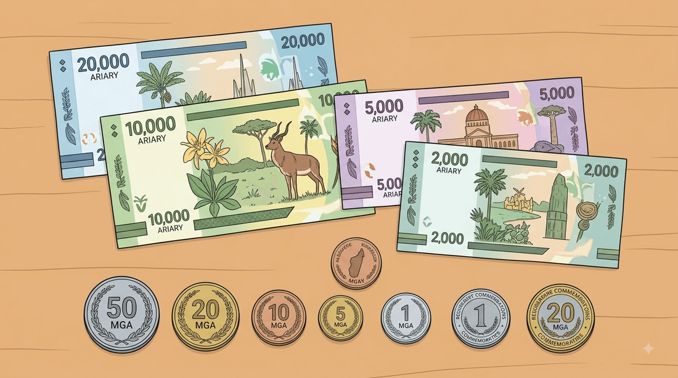
1. Pièces et billets
Chaque pièce et chaque billet a une valeur précise, utilisée pour payer des marchandises.
2. Convertir et échanger
Échanger, c'est remplacer un billet ou une pièce par d'autres pièces ou billets de même valeur totale.
3. Rendre la monnaie
Pour rendre la monnaie, on soustrait le prix de la marchandise à la somme donnée par le client.
Exemple :
- 500 − 350 = 150 Ar à rendre.
Astuce :
Jeu du marchand : faire jouer à tour de rôle marchand et client avec des monnaies factices pour automatiser le calcul de la monnaie à rendre.
EXERCICES
Exercice 1 (3 pts). Un article coûte 420 Ar, payé avec 500 Ar. Un autre coûte 750 Ar, payé avec 1000 Ar. Calcule chaque monnaie à rendre.
Barème total : 3 points
Corrigé
Exercice 1 — 80 Ar ; 250 Ar.

SÉANCE 68 / 141
Consolidation : nombres jusqu'à 50 000
FICHE DE PRÉPARATION
Discipline : | Calcul | Date : | _______________
Sous discipline : |  | Classe : | 9e
Thème : | Les nombres jusqu'à 50 000 (suite) | Séance n° : | 1/15
Titre : | Consolidation : nombres jusqu'à 50 000 | Durée : | 30 min
Objectif spécifique : | Consolider la lecture, l'écriture et la comparaison des nombres jusqu'à 50 000.
Documentation : | Programme officiel Calcul 9e (RAPS), page 84-103
Support et matériel : | Tableau des grands nombres

Étapes et Durée | Déroulement de la leçon |  | Technique et Stratégie | Support et Matériel | Observation
 | Enseignant | Apprenants
Calcul Mental — 5 min | 2 × 9 = ?  3 × 11 = ?  4 × 9 = ?  5 × 11 = ? | Répondent par écrit. R.A. : 18 ; 33 ; 36 ; 55 | PLM, travail individuel | Ardoise
I. Révision — 5 min | Écris en chiffres : dix-huit mille cinq cents. | R.A. : 18500 | Travail individuel | —
II. NOUVELLE LEÇON — 20 min
1. Mise en situation | Rova hésite entre 29 800 et 29 080 pour désigner le prix d'une charrette. Comment vérifier lequel est le plus grand ? | Écoutent, répondent à l'oral. R.A. : « En comparant colonne par colonne. » | Travail collectif | —
2. Présentation | Aujourd'hui nous allons apprendre : « Consolidation : nombres jusqu'à 50 000 ». Après cette séance vous serez capables de consolider les nombres jusqu'à 50 000. | Écoutent. | Travail collectif | Tableau noir
3. Observation | Regardez et observez bien ces deux nombres 29 800 et 29 080 alignés au tableau. | Observent silencieusement. | Travail collectif | Nombres alignés au tableau
4. Analyse | Quelle colonne les différencie ?  Range 29800 et 29080 dans l'ordre croissant. | R.A. : Les centaines : 8 > 0, donc 29800 > 29080.  R.A. : 29080, 29800. | Travail collectif | Nombres alignés au tableau
5. Synthèse | Donc, on compare toujours les grands nombres colonne par colonne, de la plus grande unité vers la plus petite. | Écoutent. | Travail collectif | Tableau noir
6. Application | Écris en chiffres : trente-sept mille cinquante.  Compare : 42 300 … 42 030. | R.A. : 37050.  R.A. : 42300 > 42030. | Travail individuel | Ardoise
III. Évaluation — 5 min | Écris en lettres : 26 400.  Range dans l'ordre croissant : 19500, 19050, 19800. | R.A. : vingt-six mille quatre cents.  R.A. : 19050, 19500, 19800. | Travail individuel | Cahier

Les nombres jusqu'à 50 000 (consolidation)
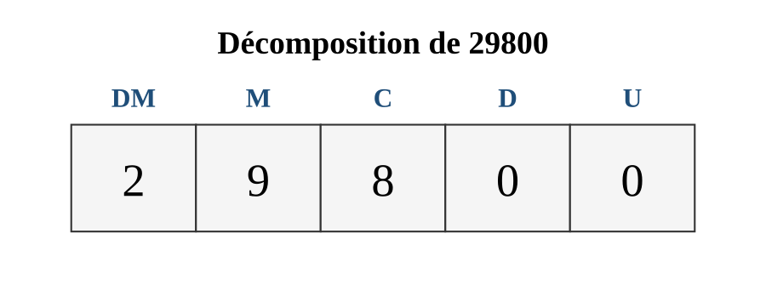
1. Lecture, écriture et comparaison
On consolide la lecture, l'écriture et la comparaison des nombres jusqu'à 50 000, colonne par colonne.
Exemple :
- 29800 > 29080.
EXERCICES
Exercice 1 (3 pts). Écris en chiffres : trente-sept mille cinquante — quarante-deux mille trois cents.
Barème total : 3 points
Corrigé
Exercice 1 — 37050 — 42300.

SÉANCE 69 / 141
Consolidation : addition et soustraction jusqu'à 50 000
FICHE DE PRÉPARATION
Discipline : | Calcul | Date : | _______________
Sous discipline : |  | Classe : | 9e
Thème : | Addition-soustraction 0-50 000 (suite) | Séance n° : | 2/15
Titre : | Consolidation : addition et soustraction jusqu'à 50 000 | Durée : | 30 min
Objectif spécifique : | Consolider les techniques d'addition et de soustraction posées jusqu'à 50 000.
Documentation : | Programme officiel Calcul 9e (RAPS), page 84-103
Support et matériel : | Ardoise

Étapes et Durée | Déroulement de la leçon |  | Technique et Stratégie | Support et Matériel | Observation
 | Enseignant | Apprenants
Calcul Mental — 5 min | 3 × 11 = ?  4 × 9 = ?  5 × 11 = ?  6 × 9 = ? | Répondent par écrit. R.A. : 33 ; 36 ; 55 ; 54 | PLM, travail individuel | Ardoise
I. Révision — 5 min | Range dans l'ordre croissant : 19500, 19050, 19800. | R.A. : 19050, 19500, 19800. | Travail individuel | —
II. NOUVELLE LEÇON — 20 min
1. Mise en situation | Une coopérative avait 24 500 kg de riz, en vend 9 800 kg puis en récolte 6 200 kg de plus. Comment suivre ces changements ? | Écoutent, répondent à l'oral. R.A. : « En soustrayant puis en additionnant successivement. » | Travail collectif | —
2. Présentation | Aujourd'hui nous allons apprendre : « Consolidation : addition et soustraction jusqu'à 50 000 ». Après cette séance vous serez capables de consolider addition/soustraction jusqu'à 50 000. | Écoutent. | Travail collectif | Tableau noir
3. Observation | Regardez et observez bien cette suite de calculs 24500 − 9800 puis + 6200 posée au tableau. | Observent silencieusement. | Travail collectif | Calculs successifs au tableau
4. Analyse | Que donne 24 500 − 9 800 ?  Puis 14 700 + 6 200 ? | R.A. : 14 700.  R.A. : 20 900. | Travail collectif | Calculs successifs au tableau
5. Synthèse | Donc, on peut enchaîner plusieurs opérations pour suivre l'évolution d'une quantité, en respectant l'ordre des événements. | Écoutent. | Travail collectif | Tableau noir
6. Application | Pose et calcule : 31 245 + 9 876.  Pose et calcule : 40 120 − 18 345. | R.A. : 41121.  R.A. : 21775. | Travail individuel | Ardoise
III. Évaluation — 5 min | Pose et calcule : 27 654 + 15 432.  Pose et calcule : 38 200 − 21 875. | R.A. : 43086.  R.A. : 16325. | Travail individuel | Cahier

Addition et soustraction 0-50 000 (consolidation)
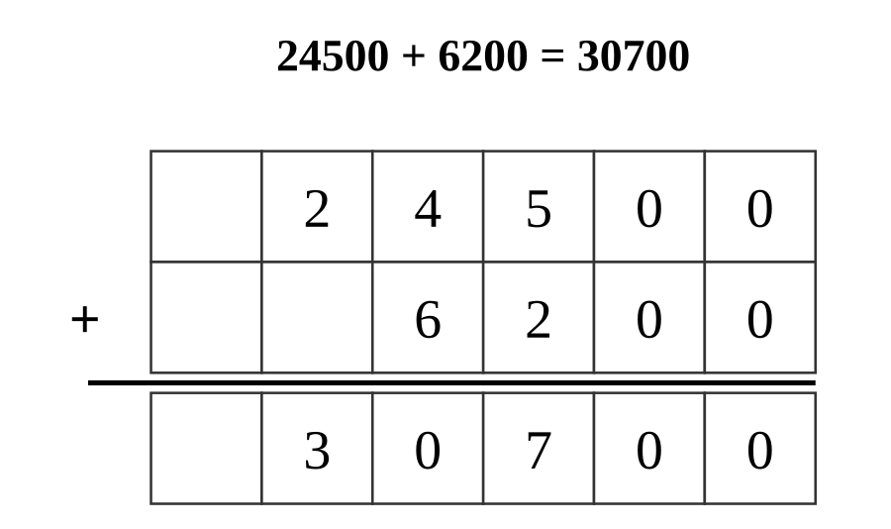
1. Enchaîner plusieurs opérations
On peut enchaîner addition et soustraction pour suivre l'évolution d'une quantité, en respectant l'ordre des événements.
Exemple :
- 24500 − 9800 + 6200 = 20900.
EXERCICES
Exercice 1 (3 pts). Calcule : 31 245 + 9 876 = ……… ; 40 120 − 18 345 = ………
Barème total : 3 points
Corrigé
Exercice 1 — 31245+9876=41121 ; 40120−18345=21775.

SÉANCE 70 / 141
Consolidation : multiplication et division jusqu'à 50 000
FICHE DE PRÉPARATION
Discipline : | Calcul | Date : | _______________
Sous discipline : |  | Classe : | 9e
Thème : | Multiplication-division 0-50 000 (suite) | Séance n° : | 3/15
Titre : | Consolidation : multiplication et division jusqu'à 50 000 | Durée : | 30 min
Objectif spécifique : | Consolider la multiplication et la division posées par un nombre d'un chiffre.
Documentation : | Programme officiel Calcul 9e (RAPS), page 84-103
Support et matériel : | Ardoise

Étapes et Durée | Déroulement de la leçon |  | Technique et Stratégie | Support et Matériel | Observation
 | Enseignant | Apprenants
Calcul Mental — 5 min | 4 × 9 = ?  5 × 11 = ?  6 × 9 = ?  7 × 11 = ? | Répondent par écrit. R.A. : 36 ; 55 ; 54 ; 77 | PLM, travail individuel | Ardoise
I. Révision — 5 min | Pose et calcule : 27 654 + 15 432. | R.A. : 43086 | Travail individuel | —
II. NOUVELLE LEÇON — 20 min
1. Mise en situation | Un transporteur fait 5 voyages en portant 8 240 kg à chaque fois. Comment calculer le total transporté ? | Écoutent, répondent à l'oral. R.A. : « En multipliant 8240 par 5. » | Travail collectif | —
2. Présentation | Aujourd'hui nous allons apprendre : « Consolidation : multiplication et division jusqu'à 50 000 ». Après cette séance vous serez capables de consolider multiplication/division jusqu'à 50 000. | Écoutent. | Travail collectif | Tableau noir
3. Observation | Regardez et observez bien la multiplication 8 240 × 5 posée en colonnes. | Observent silencieusement. | Travail collectif | Multiplication posée au tableau
4. Analyse | Quel est le résultat de 8 240 × 5 ?  Si on partage ce total en 5 voyages égaux, que retrouve-t-on ? | R.A. : 41 200.  R.A. : 8 240 : la division est l'inverse de la multiplication. | Travail collectif | Multiplication posée au tableau
5. Synthèse | Donc, la multiplication et la division sont liées : diviser le résultat d'une multiplication par l'un des facteurs redonne l'autre facteur. | Écoutent. | Travail collectif | Tableau noir
6. Application | Pose et calcule : 6 123 × 4.  Pose et calcule : 15 645 ÷ 5. | R.A. : 24492.  R.A. : 3129. | Travail individuel | Ardoise
III. Évaluation — 5 min | Pose et calcule : 4 512 × 3.  Pose et calcule : 18 936 ÷ 3. | R.A. : 13536.  R.A. : 6312. | Travail individuel | Cahier

Multiplication et division 0-50 000 (consolidation)
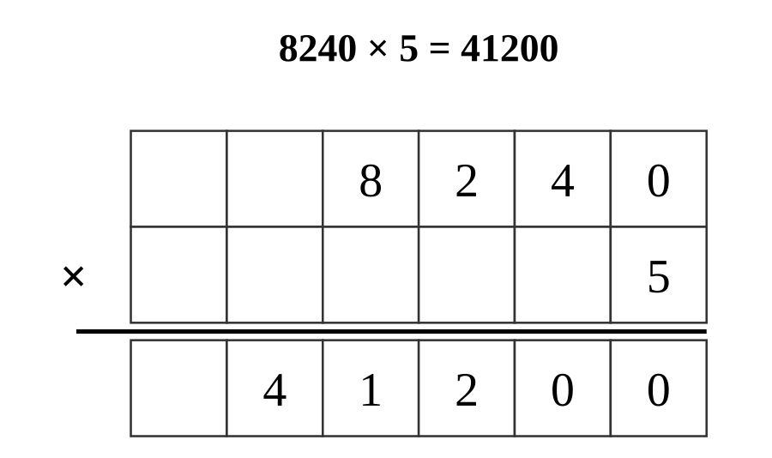
1. Multiplication et division liées
La multiplication et la division sont liées : diviser le résultat d'une multiplication par un facteur redonne l'autre facteur.
Exemple :
- 8240×5=41200 ; 41200÷5=8240.
EXERCICES
Exercice 1 (3 pts). Calcule : 6 123 × 4 = ……… ; 15 645 ÷ 5 = ………
Barème total : 3 points
Corrigé
Exercice 1 — 6123×4=24492 ; 15645÷5=3129.

SÉANCE 71 / 141
La notion de nombre décimal
FICHE DE PRÉPARATION
Discipline : | Calcul | Date : | _______________
Sous discipline : |  | Classe : | 9e
Thème : | Fraction et nombres décimaux (notion de nombre décimal) | Séance n° : | 4/15
Titre : | La notion de nombre décimal | Durée : | 30 min
Objectif spécifique : | Découvrir le nombre décimal comme prolongement de la fraction, à l'aide de la division.
Documentation : | Programme officiel Calcul 9e (RAPS), page 84-103
Support et matériel : | Fractions déjà étudiées, division

Étapes et Durée | Déroulement de la leçon |  | Technique et Stratégie | Support et Matériel | Observation
 | Enseignant | Apprenants
Calcul Mental — 5 min | 5 × 11 = ?  6 × 9 = ?  7 × 11 = ?  8 × 9 = ? | Répondent par écrit. R.A. : 55 ; 54 ; 77 ; 72 | PLM, travail individuel | Ardoise
I. Révision — 5 min | Quelle fraction correspond à 1 ÷ 4 ? | R.A. : 1/4. | Travail individuel | —
II. NOUVELLE LEÇON — 20 min
1. Mise en situation | Aina calcule 3 ÷ 4 et n'obtient pas un nombre entier. Que représente le résultat obtenu ? | Écoutent, répondent à l'oral. R.A. : « Un nombre à virgule, un nombre décimal. » | Travail collectif | —
2. Présentation | Aujourd'hui nous allons apprendre : « La notion de nombre décimal ». Après cette séance vous serez capables de expliquer ce qu'est un nombre décimal. | Écoutent. | Travail collectif | Tableau noir
3. Observation | Regardez et observez bien cette division 3 ÷ 4 posée, donnant 0,75. | Observent silencieusement. | Travail collectif | Division 3÷4 posée au tableau
4. Analyse | 3 ÷ 4, quel est le résultat ?  Quelle partie du nombre est avant la virgule, et laquelle est après ? | R.A. : 0,75.  R.A. : Avant : la partie entière (0). Après : la partie décimale (75). | Travail collectif | Division 3÷4 posée au tableau
5. Synthèse | Donc, un nombre décimal a une partie entière et une partie décimale séparées par une virgule ; il résulte souvent d'une division dont le quotient n'est pas entier. | Écoutent. | Travail collectif | Tableau noir
6. Application | Effectue 1 ÷ 4 et identifie les deux parties du résultat.  Effectue 5 ÷ 2. | R.A. : 0,25 ; partie entière 0, partie décimale 25.  R.A. : 2,5. | Travail individuel | Ardoise
III. Évaluation — 5 min | Effectue 7 ÷ 4.  Dans 3,14, quelle est la partie entière ? La partie décimale ? | R.A. : 1,75.  R.A. : entière=3, décimale=14. | Travail individuel | Cahier

SÉANCE 72 / 141
Lire et écrire des nombres décimaux
FICHE DE PRÉPARATION
Discipline : | Calcul | Date : | _______________
Sous discipline : |  | Classe : | 9e
Thème : | Fraction et nombres décimaux (notion de nombre décimal) | Séance n° : | 5/15
Titre : | Lire et écrire des nombres décimaux | Durée : | 30 min
Objectif spécifique : | Lire et écrire des nombres décimaux en chiffres et en lettres.
Documentation : | Programme officiel Calcul 9e (RAPS), page 84-103
Support et matériel : | Cartes-nombres décimaux

Étapes et Durée | Déroulement de la leçon |  | Technique et Stratégie | Support et Matériel | Observation
 | Enseignant | Apprenants
Calcul Mental — 5 min | 6 × 9 = ?  7 × 11 = ?  8 × 9 = ?  9 × 11 = ? | Répondent par écrit. R.A. : 54 ; 77 ; 72 ; 99 | PLM, travail individuel | Ardoise
I. Révision — 5 min | Dans 3,14, quelle est la partie décimale ? | R.A. : 14. | Travail individuel | —
II. NOUVELLE LEÇON — 20 min
1. Mise en situation | Comment dit-on 0,5 à voix haute, en français ? | Écoutent, répondent à l'oral. R.A. : « Zéro virgule cinq, ou cinq dixièmes. » | Travail collectif | —
2. Présentation | Aujourd'hui nous allons apprendre : « Lire et écrire des nombres décimaux ». Après cette séance vous serez capables de lire et écrire des nombres décimaux. | Écoutent. | Travail collectif | Tableau noir
3. Observation | Regardez et observez bien ces cartes-nombres décimaux avec leur écriture chiffrée et leur nom en lettres. | Observent silencieusement. | Travail collectif | Cartes-nombres décimaux
4. Analyse | Comment se lit 3,25 ?  Comment s'écrit « zéro virgule cinq » en chiffres ? | R.A. : Trois virgule vingt-cinq (ou trois et vingt-cinq centièmes).  R.A. : 0,5. | Travail collectif | Cartes-nombres décimaux
5. Synthèse | Donc, on lit un nombre décimal en disant la partie entière, puis « virgule », puis la partie décimale. | Écoutent. | Travail collectif | Tableau noir
6. Application | Écris en lettres : 4,2.  Écris en chiffres : deux virgule soixante-quinze. | R.A. : quatre virgule deux.  R.A. : 2,75. | Travail individuel | Ardoise
III. Évaluation — 5 min | Écris en lettres : 0,8.  Écris en chiffres : cinq virgule cinq. | R.A. : zéro virgule huit.  R.A. : 5,5. | Travail individuel | Cahier

SÉANCE 73 / 141
Relation entre fractions et nombres décimaux (rappel élargi)
FICHE DE PRÉPARATION
Discipline : | Calcul | Date : | _______________
Sous discipline : |  | Classe : | 9e
Thème : | Fraction et nombres décimaux (notion de nombre décimal) | Séance n° : | 6/15
Titre : | Relation entre fractions et nombres décimaux (rappel élargi) | Durée : | 30 min
Objectif spécifique : | Consolider la relation entre une fraction simple et son écriture décimale.
Documentation : | Programme officiel Calcul 9e (RAPS), page 84-103
Support et matériel : | Fractions et décimaux déjà étudiés

Étapes et Durée | Déroulement de la leçon |  | Technique et Stratégie | Support et Matériel | Observation
 | Enseignant | Apprenants
Calcul Mental — 5 min | 7 × 11 = ?  8 × 9 = ?  9 × 11 = ?  2 × 9 = ? | Répondent par écrit. R.A. : 77 ; 72 ; 99 ; 18 | PLM, travail individuel | Ardoise
I. Révision — 5 min | Écris en chiffres : cinq virgule cinq. | R.A. : 5,5. | Travail individuel | —
II. NOUVELLE LEÇON — 20 min
1. Mise en situation | Tiana a mangé 1/4 d'une tablette de chocolat. Peut-elle exprimer cette part avec un nombre à virgule ? | Écoutent, répondent à l'oral. R.A. : « Oui, 1/4 = 0,25. » | Travail collectif | —
2. Présentation | Aujourd'hui nous allons apprendre : « Relation entre fractions et nombres décimaux (rappel élargi) ». Après cette séance vous serez capables de relier fractions simples et écriture décimale. | Écoutent. | Travail collectif | Tableau noir
3. Observation | Regardez et observez bien ce tableau associant fractions et écritures décimales déjà étudiées. | Observent silencieusement. | Travail collectif | Tableau fractions/décimaux
4. Analyse | Que vaut 1/2 en écriture décimale ?  Que vaut 1/4 en écriture décimale ? | R.A. : 0,5.  R.A. : 0,25. | Travail collectif | Tableau fractions/décimaux
5. Synthèse | Donc, chaque fraction simple correspond à une écriture décimale précise, obtenue en divisant le numérateur par le dénominateur. | Écoutent. | Travail collectif | Tableau noir
6. Application | Complète : 1/2 = ……… ; 1/4 = ……… .  Quelle fraction correspond à 0,25 ? | R.A. : 0,5 ; 0,25.  R.A. : 1/4. | Travail individuel | Ardoise
III. Évaluation — 5 min | Complète : 3/4 = ……… .  Quelle fraction correspond à 0,5 ? | R.A. : 0,75.  R.A. : 1/2. | Travail individuel | Cahier

Fraction et nombres décimaux — notion de nombre décimal
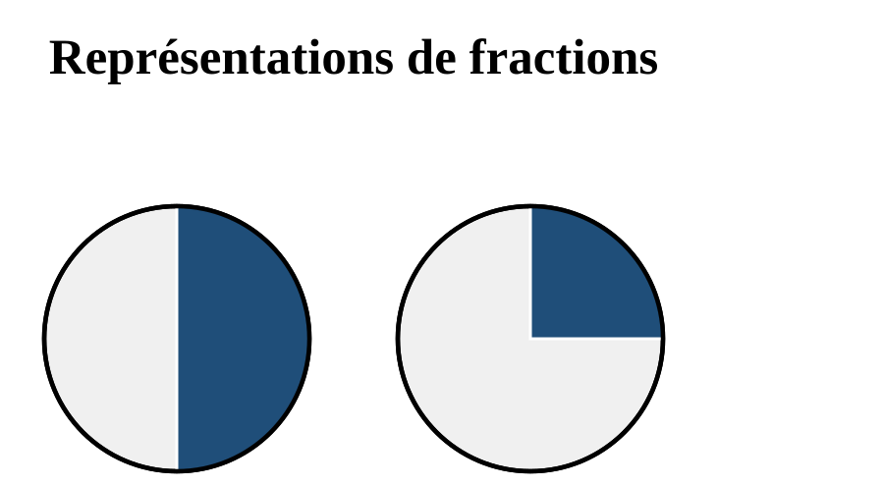
1. La notion de nombre décimal
Un nombre décimal a une partie entière et une partie décimale séparées par une virgule ; il résulte souvent d'une division dont le quotient n'est pas entier.
Exemple :
- 3 ÷ 4 = 0,75.
2. Lire et écrire un nombre décimal
On lit un nombre décimal en disant la partie entière, puis « virgule », puis la partie décimale.
Exemple :
- 3,25 = trois virgule vingt-cinq.
3. Relation fraction-décimal
Chaque fraction simple correspond à une écriture décimale précise, obtenue en divisant le numérateur par le dénominateur.
Exemple :
- 1/2 = 0,5 ; 1/4 = 0,25.
Astuce :
Pour retenir : « la virgule sépare ce qui est entier de ce qui est en dessous d'une unité »
EXERCICES
Exercice 1 (3 pts). Écris en lettres : 4,2. Écris en chiffres : deux virgule soixante-quinze. Complète : 3/4 = ……… .
Barème total : 3 points
Corrigé
Exercice 1 — quatre virgule deux ; 2,75 ; 0,75.

SÉANCE 74 / 141
Les termes des échanges : prix, frais, bénéfice, perte
FICHE DE PRÉPARATION
Discipline : | Calcul | Date : | _______________
Sous discipline : |  | Classe : | 9e
Thème : | Résolution de problèmes — les échanges | Séance n° : | 7/15
Titre : | Les termes des échanges : prix, frais, bénéfice, perte | Durée : | 30 min
Objectif spécifique : | Acquérir les termes liés aux échanges commerciaux.
Documentation : | Programme officiel Calcul 9e (RAPS), page 84-103
Support et matériel : | Cahier, exemples au tableau

Étapes et Durée | Déroulement de la leçon |  | Technique et Stratégie | Support et Matériel | Observation
 | Enseignant | Apprenants
Calcul Mental — 5 min | 8 × 9 = ?  9 × 11 = ?  2 × 9 = ?  3 × 11 = ? | Répondent par écrit. R.A. : 72 ; 99 ; 18 ; 33 | PLM, travail individuel | Ardoise
I. Révision — 5 min | Quelle fraction correspond à 0,5 ? | R.A. : 1/2. | Travail individuel | —
II. NOUVELLE LEÇON — 20 min
1. Mise en situation | Un vendeur achète des mangues puis les revend plus cher. Comment appelle-t-on la différence qu'il gagne ? | Écoutent, répondent à l'oral. R.A. : « Le bénéfice. » | Travail collectif | —
2. Présentation | Aujourd'hui nous allons apprendre : « Les termes des échanges : prix, frais, bénéfice, perte ». Après cette séance vous serez capables de connaître les termes des échanges commerciaux. | Écoutent. | Travail collectif | Tableau noir
3. Observation | Regardez et observez bien ce schéma d'un vendeur : prix d'achat, frais, prix de vente, bénéfice. | Observent silencieusement. | Travail collectif | Schéma du circuit commercial
4. Analyse | Qu'est-ce que le prix d'achat ?  Qu'est-ce que la perte ? | R.A. : Le prix payé pour obtenir la marchandise.  R.A. : Quand le prix de vente est inférieur au prix de revient. | Travail collectif | Schéma du circuit commercial
5. Synthèse | Donc, dans un échange commercial, on distingue le prix d'achat, les frais, le prix de vente, le bénéfice (gain) et la perte. | Écoutent. | Travail collectif | Tableau noir
6. Application | Un article acheté 500 Ar est vendu 700 Ar. Y a-t-il bénéfice ou perte ? Combien ?  Définis le prix de revient. | R.A. : bénéfice de 200 Ar.  R.A. : le prix d'achat plus les frais. | Travail individuel | Ardoise
III. Évaluation — 5 min | Un article acheté 800 Ar est vendu 650 Ar. Y a-t-il bénéfice ou perte ? Combien ?  Qu'est-ce que le bénéfice ? | R.A. : perte de 150 Ar.  R.A. : le gain réalisé lors de la vente. | Travail individuel | Cahier

SÉANCE 75 / 141
Calculer le bénéfice ou la perte
FICHE DE PRÉPARATION
Discipline : | Calcul | Date : | _______________
Sous discipline : |  | Classe : | 9e
Thème : | Résolution de problèmes — les échanges | Séance n° : | 8/15
Titre : | Calculer le bénéfice ou la perte | Durée : | 30 min
Objectif spécifique : | Calculer le bénéfice ou la perte réalisé lors d'un échange commercial.
Documentation : | Programme officiel Calcul 9e (RAPS), page 84-103
Support et matériel : | Cahier

Étapes et Durée | Déroulement de la leçon |  | Technique et Stratégie | Support et Matériel | Observation
 | Enseignant | Apprenants
Calcul Mental — 5 min | 9 × 11 = ?  2 × 9 = ?  3 × 11 = ?  4 × 9 = ? | Répondent par écrit. R.A. : 99 ; 18 ; 33 ; 36 | PLM, travail individuel | Ardoise
I. Révision — 5 min | Qu'est-ce que le bénéfice ? | R.A. : Le gain réalisé lors de la vente. | Travail individuel | —
II. NOUVELLE LEÇON — 20 min
1. Mise en situation | Un commerçant a un prix de revient de 1200 Ar pour un article vendu 1500 Ar. Peut-on calculer ce qu'il gagne ? | Écoutent, répondent à l'oral. R.A. : « Oui, en soustrayant le prix de revient du prix de vente. » | Travail collectif | —
2. Présentation | Aujourd'hui nous allons apprendre : « Calculer le bénéfice ou la perte ». Après cette séance vous serez capables de calculer bénéfice ou perte. | Écoutent. | Travail collectif | Tableau noir
3. Observation | Regardez et observez bien ce calcul 1500 − 1200 posé au tableau pour trouver le bénéfice. | Observent silencieusement. | Travail collectif | Calcul du bénéfice au tableau
4. Analyse | Quelle opération donne le bénéfice ?  1500 − 1200, cela fait combien ? | R.A. : Prix de vente moins prix de revient.  R.A. : 300 Ar de bénéfice. | Travail collectif | Calcul du bénéfice au tableau
5. Synthèse | Donc, bénéfice = prix de vente − prix de revient (si positif) ; perte = prix de revient − prix de vente (si le prix de vente est plus bas). | Écoutent. | Travail collectif | Tableau noir
6. Application | Prix de revient 900 Ar, prix de vente 1100 Ar. Calcule le bénéfice.  Prix de revient 1400 Ar, prix de vente 1250 Ar. Calcule la perte. | R.A. : 200 Ar de bénéfice.  R.A. : 150 Ar de perte. | Travail individuel | Ardoise
III. Évaluation — 5 min | Prix de revient 600 Ar, prix de vente 850 Ar. Calcule le bénéfice.  Prix de revient 2000 Ar, prix de vente 1750 Ar. Calcule la perte. | R.A. : 250 Ar de bénéfice.  R.A. : 250 Ar de perte. | Travail individuel | Cahier

SÉANCE 76 / 141
Problèmes complets sur les échanges
FICHE DE PRÉPARATION
Discipline : | Calcul | Date : | _______________
Sous discipline : |  | Classe : | 9e
Thème : | Résolution de problèmes — les échanges | Séance n° : | 9/15
Titre : | Problèmes complets sur les échanges | Durée : | 30 min
Objectif spécifique : | Résoudre des problèmes complets combinant prix d'achat, frais et prix de vente.
Documentation : | Programme officiel Calcul 9e (RAPS), page 84-103
Support et matériel : | Cahier

Étapes et Durée | Déroulement de la leçon |  | Technique et Stratégie | Support et Matériel | Observation
 | Enseignant | Apprenants
Calcul Mental — 5 min | 2 × 9 = ?  3 × 11 = ?  4 × 9 = ?  5 × 11 = ? | Répondent par écrit. R.A. : 18 ; 33 ; 36 ; 55 | PLM, travail individuel | Ardoise
I. Révision — 5 min | Prix de revient 600 Ar, prix de vente 850 Ar. Calcule le bénéfice. | R.A. : 250 Ar. | Travail individuel | —
II. NOUVELLE LEÇON — 20 min
1. Mise en situation | Un marchand achète des œufs à 100 Ar l'un, paie 200 Ar de transport pour 20 œufs, puis les revend 150 Ar chacun. A-t-il gagné de l'argent ? | Écoutent, répondent à l'oral. R.A. : « Il faut calculer le prix de revient total puis comparer à la vente. » | Travail collectif | —
2. Présentation | Aujourd'hui nous allons apprendre : « Problèmes complets sur les échanges ». Après cette séance vous serez capables de résoudre des problèmes complets d'échanges. | Écoutent. | Travail collectif | Tableau noir
3. Observation | Regardez et observez bien ce problème détaillé étape par étape au tableau : achat, frais, vente. | Observent silencieusement. | Travail collectif | Problème détaillé au tableau
4. Analyse | Quel est le prix de revient total (achat + frais) ?  Quel est le prix de vente total, et quel est le bénéfice ? | R.A. : 20×100 + 200 = 2200 Ar.  R.A. : 20×150 = 3000 Ar ; bénéfice = 3000−2200 = 800 Ar. | Travail collectif | Problème détaillé au tableau
5. Synthèse | Donc, pour résoudre un problème complet, on calcule d'abord le prix de revient total (achat + frais), puis on compare au prix de vente total. | Écoutent. | Travail collectif | Tableau noir
6. Application | Un vendeur achète 10 paniers à 300 Ar, paie 100 Ar de frais, revend chaque panier 450 Ar. Calcule le bénéfice total.  Résume les étapes pour résoudre ce type de problème. | R.A. : revient=3100 Ar, vente=4500 Ar, bénéfice=1400 Ar.  R.A. : calculer le prix de revient, puis le prix de vente, puis comparer. | Travail individuel | Ardoise
III. Évaluation — 5 min | Un vendeur achète 15 objets à 200 Ar, paie 300 Ar de frais, revend chacun 280 Ar. A-t-il un bénéfice ou une perte ? Combien ?  Définis le prix de revient en une phrase. | R.A. : revient=3300 Ar, vente=4200 Ar, bénéfice=900 Ar.  R.A. : le prix d'achat additionné aux frais. | Travail individuel | Cahier

Résolution de problèmes — les échanges
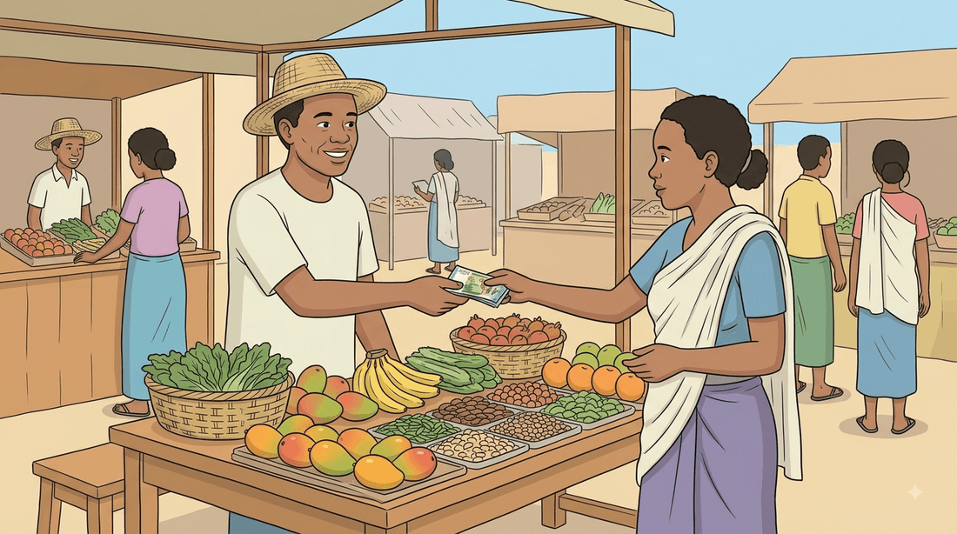
1. Les termes des échanges
Dans un échange commercial, on distingue le prix d'achat, les frais, le prix de vente, le bénéfice (gain) et la perte.
2. Calculer bénéfice ou perte
Bénéfice = prix de vente − prix de revient ; perte = prix de revient − prix de vente si celui-ci est plus élevé.
Exemple :
- Revient 1200, vente 1500 → bénéfice 300.
3. Problèmes complets
Pour un problème complet, on calcule d'abord le prix de revient total (achat + frais), puis on compare au prix de vente total.
Exemple :
- 20×100+200=2200 revient ; 20×150=3000 vente ; bénéfice=800.
EXERCICES
Exercice 1 (3 pts). Prix de revient 900 Ar, prix de vente 1100 Ar. Prix de revient 1400 Ar, prix de vente 1250 Ar. Calcule bénéfice ou perte pour chacun.
Barème total : 3 points
Corrigé
Exercice 1 — Bénéfice de 200 Ar ; perte de 150 Ar.

SÉANCE 77 / 141
Reconnaître le cube et ses éléments
FICHE DE PRÉPARATION
Discipline : | Calcul | Date : | _______________
Sous discipline : |  | Classe : | 9e
Thème : | Le cube | Séance n° : | 10/15
Titre : | Reconnaître le cube et ses éléments | Durée : | 30 min
Objectif spécifique : | Observer et décrire les éléments caractéristiques du cube : faces, arêtes, sommets.
Documentation : | Programme officiel Calcul 9e (RAPS), page 84-103
Support et matériel : | Cube en carton

Étapes et Durée | Déroulement de la leçon |  | Technique et Stratégie | Support et Matériel | Observation
 | Enseignant | Apprenants
Calcul Mental — 5 min | 3 × 11 = ?  4 × 9 = ?  5 × 11 = ?  6 × 9 = ? | Répondent par écrit. R.A. : 33 ; 36 ; 55 ; 54 | PLM, travail individuel | Ardoise
I. Révision — 5 min | Définis le prix de revient en une phrase. | R.A. : Le prix d'achat additionné aux frais. | Travail individuel | —
II. NOUVELLE LEÇON — 20 min
1. Mise en situation | Un dé à jouer et une boîte carrée ont plusieurs faces identiques. Comment appelle-t-on cette forme en volume ? | Écoutent, répondent à l'oral. R.A. : « Un cube. » | Travail collectif | —
2. Présentation | Aujourd'hui nous allons apprendre : « Reconnaître le cube et ses éléments ». Après cette séance vous serez capables de reconnaître un cube et ses éléments. | Écoutent. | Travail collectif | Tableau noir
3. Observation | Regardez et observez bien ce cube en carton, avec ses faces, arêtes et sommets. | Observent silencieusement. | Travail collectif | Cube en carton
4. Analyse | Combien de faces a un cube ?  Combien de sommets et d'arêtes a-t-il ? | R.A. : Six faces, toutes carrées et égales.  R.A. : 8 sommets et 12 arêtes. | Travail collectif | Cube en carton
5. Synthèse | Donc, le cube a 6 faces carrées identiques, 8 sommets et 12 arêtes. | Écoutent. | Travail collectif | Tableau noir
6. Application | Cite un objet en forme de cube.  Combien de faces a un cube ? | R.A. : par exemple un dé, une boîte.  R.A. : six faces. | Travail individuel | Ardoise
III. Évaluation — 5 min | Combien d'arêtes a un cube ?  Combien de sommets a un cube ? | R.A. : douze arêtes.  R.A. : huit sommets. | Travail individuel | Cahier

SÉANCE 78 / 141
Tracer le développement du cube
FICHE DE PRÉPARATION
Discipline : | Calcul | Date : | _______________
Sous discipline : |  | Classe : | 9e
Thème : | Le cube | Séance n° : | 11/15
Titre : | Tracer le développement du cube | Durée : | 30 min
Objectif spécifique : | Tracer le développement (patron) d'un cube en respectant les mesures données.
Documentation : | Programme officiel Calcul 9e (RAPS), page 84-103
Support et matériel : | Feuille, équerre, double décimètre

Étapes et Durée | Déroulement de la leçon |  | Technique et Stratégie | Support et Matériel | Observation
 | Enseignant | Apprenants
Calcul Mental — 5 min | 4 × 9 = ?  5 × 11 = ?  6 × 9 = ?  7 × 11 = ? | Répondent par écrit. R.A. : 36 ; 55 ; 54 ; 77 | PLM, travail individuel | Ardoise
I. Révision — 5 min | Combien d'arêtes a un cube ? | R.A. : Douze. | Travail individuel | —
II. NOUVELLE LEÇON — 20 min
1. Mise en situation | Pour construire une boîte cubique en carton, faut-il d'abord découper les 6 faces séparément ou les tracer toutes reliées sur une seule feuille ? | Écoutent, répondent à l'oral. R.A. : « Toutes reliées, pour pouvoir les plier ensuite. » | Travail collectif | —
2. Présentation | Aujourd'hui nous allons apprendre : « Tracer le développement du cube ». Après cette séance vous serez capables de tracer le patron d'un cube. | Écoutent. | Travail collectif | Tableau noir
3. Observation | Regardez et observez bien ce patron (développement) du cube, avec les 6 carrés reliés. | Observent silencieusement. | Travail collectif | Patron du cube sur papier
4. Analyse | Combien de carrés compte le patron du cube ?  Que doit-on faire après avoir tracé le patron ? | R.A. : Six carrés identiques.  R.A. : Le découper puis le plier pour former le cube. | Travail collectif | Patron du cube sur papier
5. Synthèse | Donc, le développement du cube est composé de 6 carrés identiques reliés, que l'on découpe et plie pour former le volume. | Écoutent. | Travail collectif | Tableau noir
6. Application | Trace le développement d'un cube d'arête 4 cm.  Combien de carrés faut-il tracer ? | R.A. : patron à 6 carrés de 4 cm tracé.  R.A. : six carrés. | Travail individuel | Ardoise
III. Évaluation — 5 min | Trace le développement d'un cube d'arête 3 cm.  Que fait-on du patron après l'avoir tracé ? | R.A. : patron à 6 carrés de 3 cm tracé.  R.A. : on le découpe et on le plie. | Travail individuel | Cahier

SÉANCE 79 / 141
Confectionner un cube
FICHE DE PRÉPARATION
Discipline : | Calcul | Date : | _______________
Sous discipline : |  | Classe : | 9e
Thème : | Le cube | Séance n° : | 12/15
Titre : | Confectionner un cube | Durée : | 30 min
Objectif spécifique : | Confectionner un cube par pliage et découpage à partir du développement tracé.
Documentation : | Programme officiel Calcul 9e (RAPS), page 84-103
Support et matériel : | Patron du cube, ciseaux, colle

Étapes et Durée | Déroulement de la leçon |  | Technique et Stratégie | Support et Matériel | Observation
 | Enseignant | Apprenants
Calcul Mental — 5 min | 5 × 11 = ?  6 × 9 = ?  7 × 11 = ?  8 × 9 = ? | Répondent par écrit. R.A. : 55 ; 54 ; 77 ; 72 | PLM, travail individuel | Ardoise
I. Révision — 5 min | Que fait-on du patron après l'avoir tracé ? | R.A. : On le découpe et on le plie. | Travail individuel | —
II. NOUVELLE LEÇON — 20 min
1. Mise en situation | Koto a découpé son patron de cube mais les faces ne se rejoignent pas bien en le pliant. Que s'est-il probablement passé ? | Écoutent. (mise en situation, pas de réponse exigée à ce stade) | Travail collectif | —
2. Présentation | Aujourd'hui nous allons apprendre : « Confectionner un cube ». Après cette séance vous serez capables de confectionner un cube. | Écoutent. | Travail collectif | Tableau noir
3. Observation | Regardez et observez bien ce patron de cube en cours de pliage, avec les faces qui se rejoignent. | Observent silencieusement. | Travail collectif | Patron de cube en cours de pliage
4. Analyse | Pourquoi faut-il découper précisément sur les traits ?  Que faut-il ajouter pour coller les faces ensemble ? | R.A. : Pour que toutes les faces soient de la même taille et se rejoignent bien.  R.A. : De petits rabats de colle sur certains bords. | Travail collectif | Patron de cube en cours de pliage
5. Synthèse | Donc, pour confectionner un cube, on découpe soigneusement le patron, on plie sur les traits, puis on colle les rabats pour fermer le volume. | Écoutent. | Travail collectif | Tableau noir
6. Application | Découpe et plie ton patron de cube d'arête 4 cm.  Vérifie que les 6 faces se rejoignent correctement. | R.A. : cube confectionné correctement.  R.A. : vérification faite, faces alignées. | Travail individuel | Ardoise
III. Évaluation — 5 min | Confectionne un cube d'arête 3 cm à partir de ton patron.  Pourquoi faut-il découper précisément sur les traits ? | R.A. : cube confectionné correctement.  R.A. : pour que les faces soient égales et se rejoignent bien. | Travail individuel | Cahier

Le cube
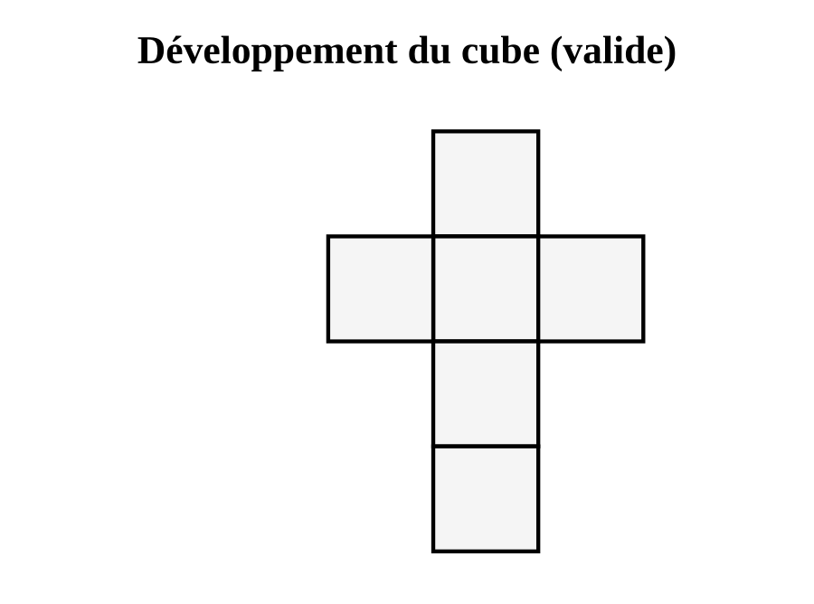
1. Les éléments du cube
Le cube a 6 faces carrées identiques, 8 sommets et 12 arêtes.
Exemple :
- Un dé, une boîte cubique.
2. Le développement du cube
Le développement (patron) du cube est composé de 6 carrés identiques reliés, que l'on découpe et plie pour former le volume.
3. Confectionner le cube
Pour confectionner un cube, on découpe soigneusement le patron, on plie sur les traits, puis on colle les rabats pour fermer le volume.
Astuce :
Colorier chaque face du patron d'une couleur différente aide les élèves à visualiser le pliage.
EXERCICES
Exercice 1 (3 pts). Vrai ou Faux : (a) le cube a 6 faces. (b) le cube a 10 arêtes. (c) le cube a 8 sommets.
Barème total : 3 points
Corrigé
Exercice 1 — (a) Vrai. (b) Faux, il a 12 arêtes. (c) Vrai.

SÉANCE 80 / 141
Consolidation : rendre la monnaie
FICHE DE PRÉPARATION
Discipline : | Calcul | Date : | _______________
Sous discipline : |  | Classe : | 9e
Thème : | La monnaie (suite) | Séance n° : | 13/15
Titre : | Consolidation : rendre la monnaie | Durée : | 30 min
Objectif spécifique : | Consolider le calcul de la monnaie à rendre lors d'un achat.
Documentation : | Programme officiel Calcul 9e (RAPS), page 84-103
Support et matériel : | Monnaies factices, jeu marchand-client

Étapes et Durée | Déroulement de la leçon |  | Technique et Stratégie | Support et Matériel | Observation
 | Enseignant | Apprenants
Calcul Mental — 5 min | 2 × 9 = ?  3 × 11 = ?  4 × 9 = ?  5 × 11 = ? | Répondent par écrit. R.A. : 18 ; 33 ; 36 ; 55 | PLM, travail individuel | Ardoise
I. Révision — 5 min | Confectionne un cube d'arête 3 cm. | R.A. : Cube confectionné correctement. | Travail individuel | —
II. NOUVELLE LEÇON — 20 min
1. Mise en situation | Lanto achète 2 articles à 300 Ar chacun et paie avec un billet de 1000 Ar. Combien lui rendre ? | Écoutent, répondent à l'oral. R.A. : « Il faut d'abord calculer le total des achats, puis la monnaie. » | Travail collectif | —
2. Présentation | Aujourd'hui nous allons apprendre : « Consolidation : rendre la monnaie ». Après cette séance vous serez capables de consolider le calcul de la monnaie à rendre. | Écoutent. | Travail collectif | Tableau noir
3. Observation | Regardez et observez bien ce jeu marchand-client avec deux articles à additionner avant de rendre la monnaie. | Observent silencieusement. | Travail collectif | Jeu marchand-client, monnaies factices
4. Analyse | Quel est le prix total des 2 articles ?  Quelle monnaie rendre sur 1000 Ar ? | R.A. : 600 Ar.  R.A. : 400 Ar. | Travail collectif | Jeu marchand-client, monnaies factices
5. Synthèse | Donc, quand il y a plusieurs articles, on calcule d'abord le prix total avant de calculer la monnoie à rendre. | Écoutent. | Travail collectif | Tableau noir
6. Application | 3 articles à 250 Ar chacun, payés avec 1000 Ar. Quelle monnaie rendre ?  2 articles à 400 Ar et 150 Ar, payés avec 1000 Ar. Quelle monnaie rendre ? | R.A. : 250 Ar.  R.A. : 450 Ar. | Travail individuel | Ardoise
III. Évaluation — 5 min | 4 articles à 150 Ar chacun, payés avec 1000 Ar. Quelle monnaie rendre ?  2 articles à 320 Ar et 180 Ar, payés avec 1000 Ar. Quelle monnaie rendre ? | R.A. : 400 Ar.  R.A. : 500 Ar. | Travail individuel | Cahier

SÉANCE 81 / 141
Constituer un prix avec plusieurs marchandises
FICHE DE PRÉPARATION
Discipline : | Calcul | Date : | _______________
Sous discipline : |  | Classe : | 9e
Thème : | La monnaie (suite) | Séance n° : | 14/15
Titre : | Constituer un prix avec plusieurs marchandises | Durée : | 30 min
Objectif spécifique : | Constituer, à l'aide de monnaies et billets, le prix total de plusieurs marchandises.
Documentation : | Programme officiel Calcul 9e (RAPS), page 84-103
Support et matériel : | Monnaies et billets factices, marchandises factices

Étapes et Durée | Déroulement de la leçon |  | Technique et Stratégie | Support et Matériel | Observation
 | Enseignant | Apprenants
Calcul Mental — 5 min | 3 × 11 = ?  4 × 9 = ?  5 × 11 = ?  6 × 9 = ? | Répondent par écrit. R.A. : 33 ; 36 ; 55 ; 54 | PLM, travail individuel | Ardoise
I. Révision — 5 min | 4 articles à 150 Ar chacun, payés avec 1000 Ar. Quelle monnaie rendre ? | R.A. : 400 Ar. | Travail individuel | —
II. NOUVELLE LEÇON — 20 min
1. Mise en situation | Fara veut acheter un cahier (300 Ar) et un crayon (150 Ar). Comment préparer exactement la somme avec des billets et pièces ? | Écoutent, répondent à l'oral. R.A. : « En additionnant les prix, puis en choisissant billets et pièces. » | Travail collectif | —
2. Présentation | Aujourd'hui nous allons apprendre : « Constituer un prix avec plusieurs marchandises ». Après cette séance vous serez capables de constituer le prix de plusieurs marchandises. | Écoutent. | Travail collectif | Tableau noir
3. Observation | Regardez et observez bien ces deux marchandises factices avec leurs étiquettes de prix, à côté des monnaies. | Observent silencieusement. | Travail collectif | Marchandises factices + monnaies
4. Analyse | Quel est le prix total du cahier et du crayon ?  Comment constituer 450 Ar avec des pièces ? | R.A. : 450 Ar.  R.A. : Par exemple 4 pièces de 100 Ar et 1 pièce de 50 Ar. | Travail collectif | Marchandises factices + monnaies
5. Synthèse | Donc, pour constituer le prix de plusieurs marchandises, on additionne d'abord tous les prix, puis on choisit billets et pièces dont le total correspond. | Écoutent. | Travail collectif | Tableau noir
6. Application | Un cahier (300 Ar) et un stylo (200 Ar) : constitue le prix total.  Deux fruits à 120 Ar chacun : constitue le prix total. | R.A. : 500 Ar constitués, ex. 1 billet de 500 Ar.  R.A. : 240 Ar constitués. | Travail individuel | Ardoise
III. Évaluation — 5 min | Trois objets à 100 Ar chacun : constitue le prix total.  Un article à 350 Ar et un autre à 250 Ar : constitue le prix total. | R.A. : 300 Ar constitués.  R.A. : 600 Ar constitués. | Travail individuel | Cahier

SÉANCE 82 / 141
Problèmes complets sur la monnaie
FICHE DE PRÉPARATION
Discipline : | Calcul | Date : | _______________
Sous discipline : |  | Classe : | 9e
Thème : | La monnaie (suite) | Séance n° : | 15/15
Titre : | Problèmes complets sur la monnaie | Durée : | 30 min
Objectif spécifique : | Résoudre des problèmes complets combinant achats multiples et monnaie à rendre.
Documentation : | Programme officiel Calcul 9e (RAPS), page 84-103
Support et matériel : | Cahier

Étapes et Durée | Déroulement de la leçon |  | Technique et Stratégie | Support et Matériel | Observation
 | Enseignant | Apprenants
Calcul Mental — 5 min | 4 × 9 = ?  5 × 11 = ?  6 × 9 = ?  7 × 11 = ? | Répondent par écrit. R.A. : 36 ; 55 ; 54 ; 77 | PLM, travail individuel | Ardoise
I. Révision — 5 min | Un article à 350 Ar et un autre à 250 Ar : constitue le prix total. | R.A. : 600 Ar. | Travail individuel | —
II. NOUVELLE LEÇON — 20 min
1. Mise en situation | Hery achète 3 cahiers à 250 Ar et 2 crayons à 100 Ar, et paie avec 2 billets de 500 Ar. Combien lui rendre ? | Écoutent, répondent à l'oral. R.A. : « Il faut calculer le total des achats, puis la différence avec la somme payée. » | Travail collectif | —
2. Présentation | Aujourd'hui nous allons apprendre : « Problèmes complets sur la monnaie ». Après cette séance vous serez capables de résoudre des problèmes complets sur la monnaie. | Écoutent. | Travail collectif | Tableau noir
3. Observation | Regardez et observez bien ce problème détaillé au tableau : achats multiples puis calcul de la monnaie. | Observent silencieusement. | Travail collectif | Problème détaillé au tableau
4. Analyse | Quel est le prix total des achats ?  Quelle monnoie rendre sur 1000 Ar (2 billets de 500) ? | R.A. : 3×250 + 2×100 = 950 Ar.  R.A. : 50 Ar. | Travail collectif | Problème détaillé au tableau
5. Synthèse | Donc, pour un problème complet, on calcule d'abord le prix total des achats, puis on soustrait ce total de la somme payée. | Écoutent. | Travail collectif | Tableau noir
6. Application | 2 cahiers à 300 Ar et 1 gomme à 100 Ar, payés avec 1000 Ar. Quelle monnaie rendre ?  4 fruits à 150 Ar chacun, payés avec 1000 Ar. Quelle monnaie rendre ? | R.A. : total=700 Ar, monnaie=300 Ar.  R.A. : total=600 Ar, monnaie=400 Ar. | Travail individuel | Ardoise
III. Évaluation — 5 min | 3 objets à 200 Ar chacun, payés avec 1000 Ar. Quelle monnaie rendre ?  2 articles à 275 Ar chacun, payés avec 1000 Ar. Quelle monnaie rendre ? | R.A. : total=600 Ar, monnaie=400 Ar.  R.A. : total=550 Ar, monnaie=450 Ar. | Travail individuel | Cahier

La monnaie (suite)

1. Rendre la monnaie sur plusieurs articles
Quand il y a plusieurs articles, on calcule d'abord le prix total avant de calculer la monnaie à rendre.
Exemple :
- 3×250 Ar payé avec 1000 Ar → monnaie 250 Ar.
2. Constituer un prix total
Pour constituer le prix de plusieurs marchandises, on additionne d'abord tous les prix, puis on choisit billets et pièces correspondants.
EXERCICES
Exercice 1 (3 pts). 2 cahiers à 300 Ar et 1 gomme à 100 Ar, payés avec 1000 Ar. 4 fruits à 150 Ar chacun, payés avec 1000 Ar. Calcule chaque monnaie à rendre.
Barème total : 3 points
Corrigé
Exercice 1 — 300 Ar à rendre ; 400 Ar à rendre.

SÉANCE 83 / 141
Les nombres jusqu'à 100 000
FICHE DE PRÉPARATION
Discipline : | Calcul | Date : | _______________
Sous discipline : |  | Classe : | 9e
Thème : | Les nombres jusqu'à 100 000 | Séance n° : | 1/5
Titre : | Les nombres jusqu'à 100 000 | Durée : | 30 min
Objectif spécifique : | Acquérir en français les mots-nombres jusqu'à 100 000 et leurs caractéristiques.
Documentation : | Programme officiel Calcul 9e (RAPS), page 84-103
Support et matériel : | Tableau des grands nombres

Étapes et Durée | Déroulement de la leçon |  | Technique et Stratégie | Support et Matériel | Observation
 | Enseignant | Apprenants
Calcul Mental — 5 min | 2 × 100 = ?  3 × 50 = ?  400 ÷ 100 = ?  250 ÷ 50 = ? | Répondent par écrit. R.A. : 200 ; 150 ; 4 ; 5 | PLM, travail individuel | Ardoise
I. Révision — 5 min | Écris en chiffres : quarante-deux mille trois cents. | R.A. : 42300 | Travail individuel | —
II. NOUVELLE LEÇON — 20 min
1. Mise en situation | Une grande ville compte 87 340 habitants. Comment lire ce nombre à voix haute ? | Écoutent, répondent à l'oral. R.A. : « quatre-vingt-sept mille trois cent quarante. » | Travail collectif | —
2. Présentation | Aujourd'hui nous allons apprendre : « Les nombres jusqu'à 100 000 ». Après cette séance vous serez capables de lire, écrire et comparer les nombres jusqu'à 100 000. | Écoutent. | Travail collectif | Tableau noir
3. Observation | Regardez et observez bien ce tableau des grands nombres complété jusqu'à la colonne des dizaines de mille et centaines de mille. | Observent silencieusement. | Travail collectif | Tableau des grands nombres jusqu'à 100 000
4. Analyse | Combien de chiffres compte 100 000 ?  Comment écrire « quatre-vingt-sept mille trois cent quarante » en chiffres ? | R.A. : Six chiffres.  R.A. : 87340. | Travail collectif | Tableau des grands nombres jusqu'à 100 000
5. Synthèse | Donc, les nombres jusqu'à 100 000 se lisent et s'écrivent en associant dizaines de mille, milliers, centaines, dizaines et unités. | Écoutent. | Travail collectif | Tableau noir
6. Application | Écris en chiffres : soixante-quinze mille deux cents.  Compare : 62 400 … 62 040. | R.A. : 75200.  R.A. : 62400 > 62040. | Travail individuel | Ardoise
III. Évaluation — 5 min | Écris en lettres : 99 999.  Range dans l'ordre croissant : 54200, 45200, 52400. | R.A. : quatre-vingt-dix-neuf mille neuf cent quatre-vingt-dix-neuf.  R.A. : 45200, 52400, 54200. | Travail individuel | Cahier

Les nombres jusqu'à 100 000
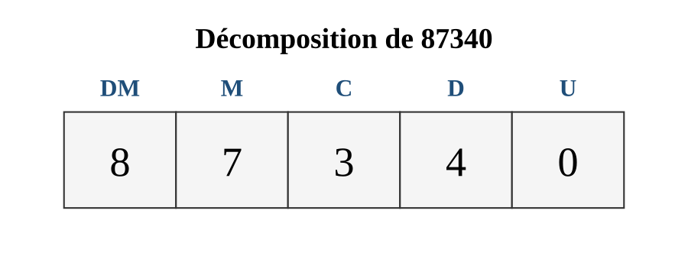
1. Lire, écrire et comparer jusqu'à 100 000
Les nombres jusqu'à 100 000 se lisent et s'écrivent en associant dizaines de mille, milliers, centaines, dizaines et unités.
Exemple :
- 87340 = quatre-vingt-sept mille trois cent quarante.
EXERCICES
Exercice 1 (3 pts). Écris en chiffres : soixante-quinze mille deux cents — quatre-vingt-douze mille dix.
Barème total : 3 points
Corrigé
Exercice 1 — 75200 — 92010.

SÉANCE 84 / 141
Addition et soustraction jusqu'à 100 000
FICHE DE PRÉPARATION
Discipline : | Calcul | Date : | _______________
Sous discipline : |  | Classe : | 9e
Thème : | Addition et soustraction jusqu'à 100 000 | Séance n° : | 2/5
Titre : | Addition et soustraction jusqu'à 100 000 | Durée : | 30 min
Objectif spécifique : | Poser et calculer une addition et une soustraction de nombres jusqu'à 100 000.
Documentation : | Programme officiel Calcul 9e (RAPS), page 84-103
Support et matériel : | Ardoise

Étapes et Durée | Déroulement de la leçon |  | Technique et Stratégie | Support et Matériel | Observation
 | Enseignant | Apprenants
Calcul Mental — 5 min | 3 × 50 = ?  400 ÷ 100 = ?  250 ÷ 50 = ?  6 × 100 = ? | Répondent par écrit. R.A. : 150 ; 4 ; 5 ; 600 | PLM, travail individuel | Ardoise
I. Révision — 5 min | Range dans l'ordre croissant : 54200, 45200, 52400. | R.A. : 45200, 52400, 54200. | Travail individuel | —
II. NOUVELLE LEÇON — 20 min
1. Mise en situation | Un magasin gagne 45 300 Ar puis 32 800 Ar de plus en une semaine. Comment connaître le total gagné ? | Écoutent, répondent à l'oral. R.A. : « En additionnant les deux sommes. » | Travail collectif | —
2. Présentation | Aujourd'hui nous allons apprendre : « Addition et soustraction jusqu'à 100 000 ». Après cette séance vous serez capables de poser une addition/soustraction jusqu'à 100 000. | Écoutent. | Travail collectif | Tableau noir
3. Observation | Regardez et observez bien l'addition 45 300 + 32 800 posée en colonnes. | Observent silencieusement. | Travail collectif | Addition posée au tableau
4. Analyse | Quel est le résultat de cette addition ?  Si le magasin dépense ensuite 25 000 Ar, quelle opération donne ce qui reste ? | R.A. : 78 100.  R.A. : Une soustraction : 78100 − 25000. | Travail collectif | Addition posée au tableau
5. Synthèse | Donc, on additionne et soustrait les nombres jusqu'à 100 000 colonne par colonne, comme pour les nombres plus petits. | Écoutent. | Travail collectif | Tableau noir
6. Application | Pose et calcule : 52 340 + 28 675.  Pose et calcule : 81 200 − 34 560. | R.A. : 81015.  R.A. : 46640. | Travail individuel | Ardoise
III. Évaluation — 5 min | Pose et calcule : 63 450 + 19 876.  Pose et calcule : 90 100 − 45 678. | R.A. : 83326.  R.A. : 44422. | Travail individuel | Cahier

Addition et soustraction jusqu'à 100 000
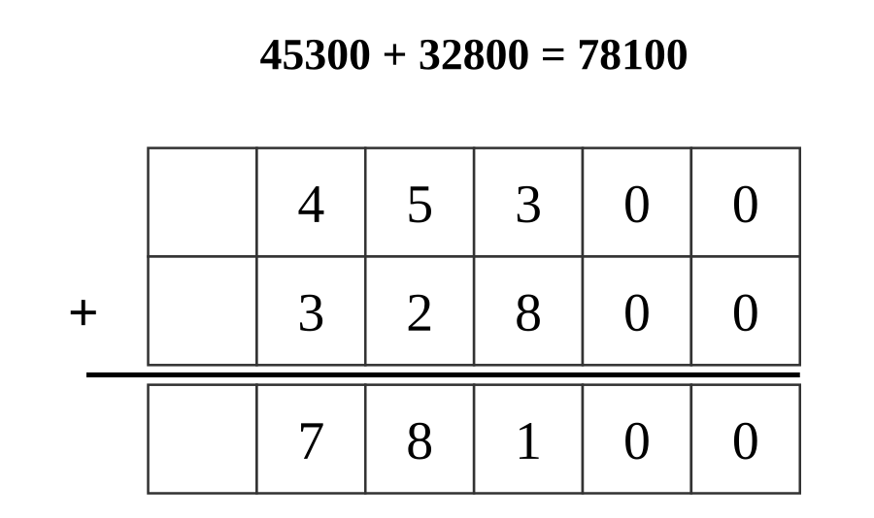
1. Addition et soustraction posées
On additionne et on soustrait les nombres jusqu'à 100 000 colonne par colonne, comme pour les nombres plus petits.
Exemple :
- 45300 + 32800 = 78100.
EXERCICES
Exercice 1 (3 pts). Calcule : 52 340 + 28 675 = ……… ; 81 200 − 34 560 = ………
Barème total : 3 points
Corrigé
Exercice 1 — 52340+28675=81015 ; 81200−34560=46640.

SÉANCE 85 / 141
Multiplication et division jusqu'à 100 000
FICHE DE PRÉPARATION
Discipline : | Calcul | Date : | _______________
Sous discipline : |  | Classe : | 9e
Thème : | Multiplication et division jusqu'à 100 000 | Séance n° : | 3/5
Titre : | Multiplication et division jusqu'à 100 000 | Durée : | 30 min
Objectif spécifique : | Poser et calculer une multiplication et une division par un nombre d'un chiffre jusqu'à 100 000.
Documentation : | Programme officiel Calcul 9e (RAPS), page 84-103
Support et matériel : | Ardoise

Étapes et Durée | Déroulement de la leçon |  | Technique et Stratégie | Support et Matériel | Observation
 | Enseignant | Apprenants
Calcul Mental — 5 min | 400 ÷ 100 = ?  250 ÷ 50 = ?  6 × 100 = ?  7 × 50 = ? | Répondent par écrit. R.A. : 4 ; 5 ; 600 ; 350 | PLM, travail individuel | Ardoise
I. Révision — 5 min | Pose et calcule : 63 450 + 19 876. | R.A. : 83326 | Travail individuel | —
II. NOUVELLE LEÇON — 20 min
1. Mise en situation | Une usine produit 15 340 objets par jour, pendant 4 jours. Comment calculer la production totale ? | Écoutent, répondent à l'oral. R.A. : « En multipliant 15340 par 4. » | Travail collectif | —
2. Présentation | Aujourd'hui nous allons apprendre : « Multiplication et division jusqu'à 100 000 ». Après cette séance vous serez capables de poser multiplication/division jusqu'à 100 000. | Écoutent. | Travail collectif | Tableau noir
3. Observation | Regardez et observez bien la multiplication 15 340 × 4 posée en colonnes. | Observent silencieusement. | Travail collectif | Multiplication posée au tableau
4. Analyse | Quel est le résultat de cette multiplication ?  Si on divise ce total par 4, que retrouve-t-on ? | R.A. : 61 360.  R.A. : 15 340, la production d'un jour. | Travail collectif | Multiplication posée au tableau
5. Synthèse | Donc, la multiplication et la division des grands nombres suivent les mêmes techniques que pour les nombres plus petits. | Écoutent. | Travail collectif | Tableau noir
6. Application | Pose et calcule : 12 456 × 3.  Pose et calcule : 84 848 ÷ 4. | R.A. : 37368.  R.A. : 21212. | Travail individuel | Ardoise
III. Évaluation — 5 min | Pose et calcule : 9 234 × 5.  Pose et calcule : 63 690 ÷ 3. | R.A. : 46170.  R.A. : 21230. | Travail individuel | Cahier

Multiplication et division jusqu'à 100 000
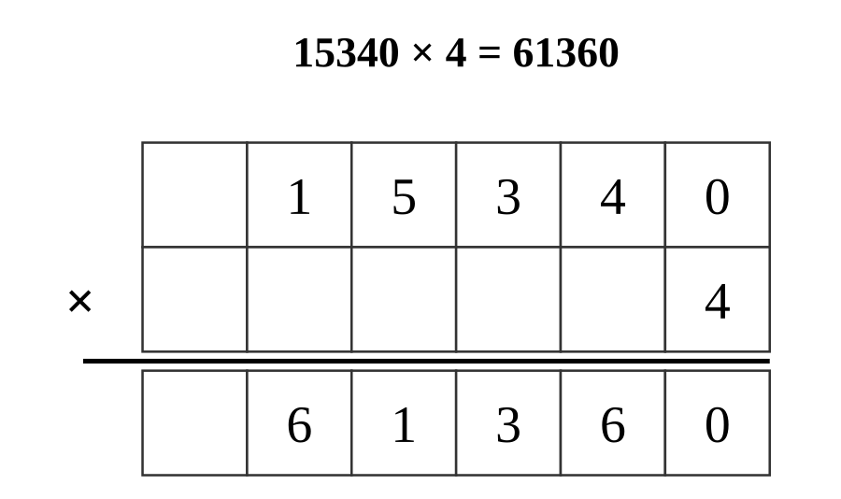
1. Multiplication et division posées
La multiplication et la division des grands nombres suivent les mêmes techniques que pour les nombres plus petits.
Exemple :
- 15340 × 4 = 61360.
EXERCICES
Exercice 1 (3 pts). Calcule : 12 456 × 3 = ……… ; 84 848 ÷ 4 = ………
Barème total : 3 points
Corrigé
Exercice 1 — 12456×3=37368 ; 84848÷4=21212.

SÉANCE 86 / 141
Relation entre nombres décimaux et fractions
FICHE DE PRÉPARATION
Discipline : | Calcul | Date : | _______________
Sous discipline : |  | Classe : | 9e
Thème : | Relation nombres décimaux / fractions | Séance n° : | 4/5
Titre : | Relation entre nombres décimaux et fractions | Durée : | 30 min
Objectif spécifique : | Établir la relation entre les nombres décimaux et les fractions simples déjà étudiées.
Documentation : | Programme officiel Calcul 9e (RAPS), page 84-103
Support et matériel : | Tableau récapitulatif fractions/décimaux

Étapes et Durée | Déroulement de la leçon |  | Technique et Stratégie | Support et Matériel | Observation
 | Enseignant | Apprenants
Calcul Mental — 5 min | 250 ÷ 50 = ?  6 × 100 = ?  7 × 50 = ?  800 ÷ 100 = ? | Répondent par écrit. R.A. : 5 ; 600 ; 350 ; 8 | PLM, travail individuel | Ardoise
I. Révision — 5 min | Pose et calcule : 9 234 × 5. | R.A. : 46170 | Travail individuel | —
II. NOUVELLE LEÇON — 20 min
1. Mise en situation | Aina écrit 0,5 sur son cahier. Nivo lui dit que c'est la même chose que 1/2. Ont-ils raison tous les deux ? | Écoutent, répondent à l'oral. R.A. : « Oui, ce sont deux écritures du même nombre. » | Travail collectif | —
2. Présentation | Aujourd'hui nous allons apprendre : « Relation entre nombres décimaux et fractions ». Après cette séance vous serez capables de relier nombres décimaux et fractions simples. | Écoutent. | Travail collectif | Tableau noir
3. Observation | Regardez et observez bien ce tableau récapitulatif reliant 1/2, 1/4, 1/3 à leurs écritures décimales. | Observent silencieusement. | Travail collectif | Tableau fractions/décimaux
4. Analyse | Que vaut 1/2 en décimal ? Et 1/4 ?  Comment retrouve-t-on l'écriture décimale d'une fraction ? | R.A. : 0,5 et 0,25.  R.A. : En divisant le numérateur par le dénominateur. | Travail collectif | Tableau fractions/décimaux
5. Synthèse | Donc, une fraction et son écriture décimale représentent le même nombre, exprimé de deux façons différentes. | Écoutent. | Travail collectif | Tableau noir
6. Application | Complète : 1/2 = ……… ; 3/4 = ……… .  Quelle fraction correspond à 0,25 ? | R.A. : 0,5 ; 0,75.  R.A. : 1/4. | Travail individuel | Ardoise
III. Évaluation — 5 min | Complète : 1/4 = ……… .  Quelle fraction correspond à 0,5 ? | R.A. : 0,25.  R.A. : 1/2. | Travail individuel | Cahier

Relation entre nombres décimaux et fractions
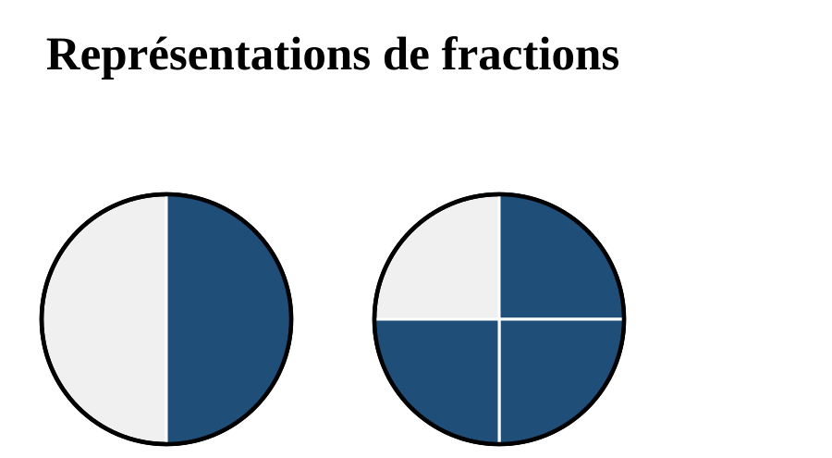
1. Fractions et décimaux, deux écritures
Une fraction et son écriture décimale représentent le même nombre, exprimé de deux façons différentes.
Exemple :
- 1/2 = 0,5 ; 3/4 = 0,75.
EXERCICES
Exercice 1 (2 pts). Complète : 1/2 = ……… ; 3/4 = ……… .
Barème total : 2 points
Corrigé
Exercice 1 — 0,5 ; 0,75.

SÉANCE 87 / 141
Le budget familial : gains, dépenses, épargne
FICHE DE PRÉPARATION
Discipline : | Calcul | Date : | _______________
Sous discipline : |  | Classe : | 9e
Thème : | Résolution de problèmes — budget familial | Séance n° : | 5/5
Titre : | Le budget familial : gains, dépenses, épargne | Durée : | 30 min
Objectif spécifique : | Acquérir les termes du budget familial et résoudre des problèmes simples.
Documentation : | Programme officiel Calcul 9e (RAPS), page 84-103
Support et matériel : | Cahier

Étapes et Durée | Déroulement de la leçon |  | Technique et Stratégie | Support et Matériel | Observation
 | Enseignant | Apprenants
Calcul Mental — 5 min | 6 × 100 = ?  7 × 50 = ?  800 ÷ 100 = ?  450 ÷ 50 = ? | Répondent par écrit. R.A. : 600 ; 350 ; 8 ; 9 | PLM, travail individuel | Ardoise
I. Révision — 5 min | Quelle fraction correspond à 0,5 ? | R.A. : 1/2. | Travail individuel | —
II. NOUVELLE LEÇON — 20 min
1. Mise en situation | Le père de Koto gagne de l'argent chaque mois, mais doit aussi payer la nourriture, le loyer... Comment appelle-t-on l'ensemble de ces mouvements d'argent dans une famille ? | Écoutent, répondent à l'oral. R.A. : « Le budget familial. » | Travail collectif | —
2. Présentation | Aujourd'hui nous allons apprendre : « Le budget familial : gains, dépenses, épargne ». Après cette séance vous serez capables de connaître les termes du budget familial et résoudre des problèmes. | Écoutent. | Travail collectif | Tableau noir
3. Observation | Regardez et observez bien ce tableau simple du budget familial : gains, dépenses, épargne. | Observent silencieusement. | Travail collectif | Tableau du budget familial
4. Analyse | Qu'est-ce qu'un gain ?  Qu'est-ce que l'épargne ? | R.A. : L'argent que la famille reçoit (salaire, vente...).  R.A. : L'argent gardé de côté, non dépensé. | Travail collectif | Tableau du budget familial
5. Synthèse | Donc, le budget familial regroupe les gains (argent reçu), les dépenses (argent utilisé) et l'épargne (argent gardé de côté). | Écoutent. | Travail collectif | Tableau noir
6. Application | Une famille gagne 250 000 Ar et dépense 210 000 Ar. Quelle est son épargne ?  Cite un exemple de dépense familiale. | R.A. : 40 000 Ar.  R.A. : par exemple la nourriture, le loyer. | Travail individuel | Ardoise
III. Évaluation — 5 min | Une famille gagne 180 000 Ar et dépense 195 000 Ar. Que peut-on dire de son budget ?  Qu'est-ce qu'un gain ? | R.A. : elle est en dette de 15 000 Ar (dépenses > gains).  R.A. : l'argent reçu par la famille. | Travail individuel | Cahier

Résolution de problèmes — le budget familial
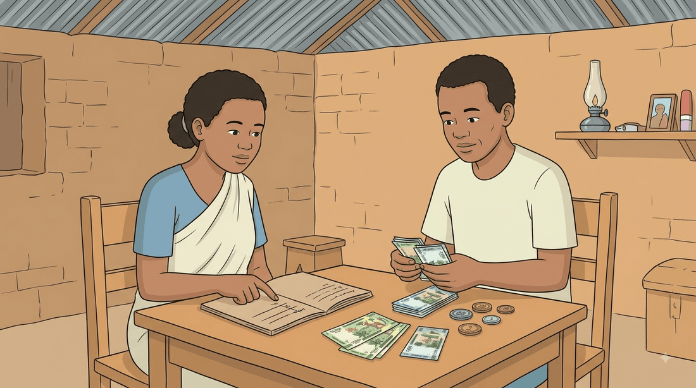
1. Gains, dépenses et épargne
Le budget familial regroupe les gains (argent reçu), les dépenses (argent utilisé) et l'épargne (argent gardé de côté).
Exemple :
- Gains 250000, dépenses 210000 → épargne 40000.
EXERCICES
Exercice 1 (2 pts). Une famille gagne 250 000 Ar et dépense 210 000 Ar. Calcule son épargne.
Barème total : 2 points
Corrigé
Exercice 1 — 250000 − 210000 = 40000 Ar.

SÉANCE 88 / 141
RÉVISION — Trimestre 2 — Arithmétique, Géométrie, Mesure
Tableau récapitulatif des notions clés :
- Les nombres jusqu'à 100 000 : mots-nombres, décomposition, comparaison.
- Addition, soustraction, multiplication et division posées jusqu'à 100 000.
- La fraction (numérateur, dénominateur) et le nombre décimal, leur relation.
- Résolution de problèmes : les échanges (bénéfice, perte) et le budget familial (gains, dépenses, épargne).
- Le cercle (rayon, diamètre) et le cube (faces, arêtes, sommets, développement).
- La monnaie : convertir, rendre la monnaie, constituer un prix.

Questions de révision :
1. Écris en chiffres : soixante-quinze mille deux cents.
R.A. : 75200.
2. Le rayon d'un cercle est 8 cm. Calcule son diamètre.
R.A. : 16 cm.
3. Complète : 3/4 = ……… (écriture décimale).
R.A. : 0,75.
4. Prix de revient 900 Ar, prix de vente 1100 Ar. Calcule le bénéfice.
R.A. : 200 Ar.
5. Un article coûte 680 Ar, payé avec 1000 Ar. Quelle monnaie rendre ?
R.A. : 320 Ar.

SÉANCE 89 / 141
Sujet d'examen 9e — Trimestre 2
Durée : 45 min — Barème total : 20 points
Exercice 1 (4 pts). Écris en chiffres : quarante-deux mille trois cents — quatre-vingt-dix-huit mille dix.
Exercice 2 (4 pts). Pose et calcule : 52 340 + 28 675 ; 81 200 − 34 560.
Exercice 3 (4 pts). Complète : 1/2 = ……… ; 3/4 = ……… (écritures décimales).
Exercice 4 (4 pts). Le diamètre d'un cercle est 30 cm : calcule son rayon. Un carré a un côté de 9 cm : calcule son périmètre.
Exercice 5 (4 pts). Un vendeur achète un article 900 Ar et le revend 1150 Ar : calcule son bénéfice. Une famille gagne 220 000 Ar et dépense 195 000 Ar : calcule son épargne.

Corrigé
Exercice 1 — 42300 — 98010.
Exercice 2 — 52340+28675=81015 ; 81200−34560=46640.
Exercice 3 — 0,5 ; 0,75.
Exercice 4 — rayon = 15 cm ; périmètre = 36 cm.
Exercice 5 — bénéfice = 250 Ar ; épargne = 25 000 Ar.

Trimestre 3 — Tableau de bord
Bloc thématique | Séances
Mois 7 — Nombres (consolidation) | 2
Mois 7 — Addition-soustraction (consolidation) | 3
Mois 7 — Multiplication-division (consolidation) | 3
Mois 7 — Résolution : budget familial (suite) | 4
Mois 7 — Le cube (consolidation) | 4
Mois 7 — La monnaie (consolidation) | 4
Mois 8 — Nombres (consolidation 2) | 3
Mois 8 — Addition-soustraction (consolidation 2) | 3
Mois 8 — Multiplication-division (consolidation 2) | 3
Mois 8 — Résolution de problèmes (consolidation) | 3
Mois 8 — Le parallélépipède | 4
Mois 8 — Mesure de temps | 2
Mois 8 — Mesure de surface | 2
Mois 9 — Résolution : révision finale | 6
Mois 9 — Le parallélépipède (consolidation) | 2
Mois 9 — Mesure de surface — triangle | 2
Révision Trimestre 3 | 1
Sujet d'examen Trimestre 3 (final) | 1
Total | 52

SÉANCE 90 / 141
Consolidation : nombres jusqu'à 100 000 (1)
FICHE DE PRÉPARATION
Discipline : | Calcul | Date : | _______________
Sous discipline : |  | Classe : | 9e
Thème : | Les nombres jusqu'à 100 000 (suite) | Séance n° : | 1/20
Titre : | Consolidation : nombres jusqu'à 100 000 (1) | Durée : | 30 min
Objectif spécifique : | Consolider la lecture, l'écriture et la décomposition des nombres jusqu'à 100 000.
Documentation : | Programme officiel Calcul 9e (RAPS), page 84-103
Support et matériel : | Tableau de classification

Étapes et Durée | Déroulement de la leçon |  | Technique et Stratégie | Support et Matériel | Observation
 | Enseignant | Apprenants
Calcul Mental — 5 min | Ajoute 100 à 300.  Retranche 100 à 400.  5 × 100 = ?  6 × 50 = ? | Répondent par écrit. R.A. : 400 ; 300 ; 500 ; 300 | PLM, travail individuel | Ardoise
I. Révision — 5 min | Écris en chiffres : soixante-quinze mille deux cents. | R.A. : 75200 | Travail individuel | —
II. NOUVELLE LEÇON — 20 min
1. Mise en situation | Un recensement indique 63 245 habitants dans un district. Comment décomposer ce nombre ? | Écoutent, répondent à l'oral. R.A. : « En dizaines de mille, milliers, centaines, dizaines, unités. » | Travail collectif | —
2. Présentation | Aujourd'hui nous allons apprendre : « Consolidation : nombres jusqu'à 100 000 (1) ». Après cette séance vous serez capables de consolider les nombres jusqu'à 100 000. | Écoutent. | Travail collectif | Tableau noir
3. Observation | Regardez et observez bien ce tableau de classification avec 63 245 décomposé colonne par colonne. | Observent silencieusement. | Travail collectif | Tableau de classification
4. Analyse | Combien de dizaines de mille dans 63 245 ?  Combien d'unités simples ? | R.A. : 6 dizaines de mille.  R.A. : 5 unités. | Travail collectif | Tableau de classification
5. Synthèse | Donc, on décompose un nombre jusqu'à 100 000 colonne par colonne : dizaines de mille, milliers, centaines, dizaines, unités. | Écoutent. | Travail collectif | Tableau noir
6. Application | Décompose 48 617.  Écris en chiffres : cinquante et un mille trente. | R.A. : 4DM 8M 6C 1D 7U.  R.A. : 51030. | Travail individuel | Ardoise
III. Évaluation — 5 min | Décompose 72 908.  Écris en lettres : 30 500. | R.A. : 7DM 2M 9C 0D 8U.  R.A. : trente mille cinq cents. | Travail individuel | Cahier

SÉANCE 91 / 141
Consolidation : nombres jusqu'à 100 000 (2)
FICHE DE PRÉPARATION
Discipline : | Calcul | Date : | _______________
Sous discipline : |  | Classe : | 9e
Thème : | Les nombres jusqu'à 100 000 (suite) | Séance n° : | 2/20
Titre : | Consolidation : nombres jusqu'à 100 000 (2) | Durée : | 30 min
Objectif spécifique : | Consolider la comparaison et le rangement de nombres jusqu'à 100 000.
Documentation : | Programme officiel Calcul 9e (RAPS), page 84-103
Support et matériel : | Tableau de nombres

Étapes et Durée | Déroulement de la leçon |  | Technique et Stratégie | Support et Matériel | Observation
 | Enseignant | Apprenants
Calcul Mental — 5 min | Retranche 100 à 400.  5 × 100 = ?  6 × 50 = ?  Ajoute 100 à 700. | Répondent par écrit. R.A. : 300 ; 500 ; 300 ; 800 | PLM, travail individuel | Ardoise
I. Révision — 5 min | Décompose 72 908. | R.A. : 7DM 2M 9C 0D 8U. | Travail individuel | —
II. NOUVELLE LEÇON — 20 min
1. Mise en situation | Trois districts comptent 45 620, 45 260 et 46 100 habitants. Comment les classer du plus petit au plus grand ? | Écoutent, répondent à l'oral. R.A. : « En comparant colonne par colonne. » | Travail collectif | —
2. Présentation | Aujourd'hui nous allons apprendre : « Consolidation : nombres jusqu'à 100 000 (2) ». Après cette séance vous serez capables de comparer et ranger des nombres jusqu'à 100 000. | Écoutent. | Travail collectif | Tableau noir
3. Observation | Regardez et observez bien ces trois nombres alignés au tableau pour comparaison. | Observent silencieusement. | Travail collectif | Nombres alignés au tableau
4. Analyse | Quel est le plus petit des trois nombres ?  Quel est le plus grand ? | R.A. : 45 260.  R.A. : 46 100. | Travail collectif | Nombres alignés au tableau
5. Synthèse | Donc, pour ranger plusieurs grands nombres, on les compare deux à deux colonne par colonne. | Écoutent. | Travail collectif | Tableau noir
6. Application | Range dans l'ordre croissant : 38400, 38040, 38940.  Compare : 71 200 … 71 020. | R.A. : 38040, 38400, 38940.  R.A. : 71200 > 71020. | Travail individuel | Ardoise
III. Évaluation — 5 min | Range dans l'ordre décroissant : 52300, 53200, 52030.  Donne le nombre juste avant et après 60 000. | R.A. : 53200, 52300, 52030.  R.A. : 59999 et 60001. | Travail individuel | Cahier

Les nombres jusqu'à 100 000 (consolidation)
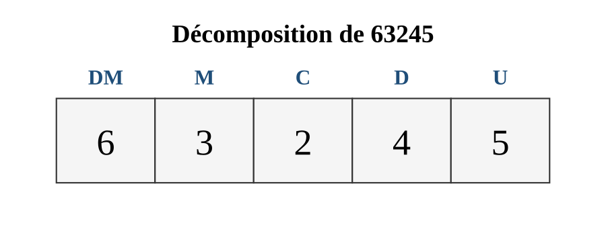
1. Décomposition et comparaison
On décompose et compare les nombres jusqu'à 100 000 colonne par colonne.
Exemple :
- 63245 = 6DM 3M 2C 4D 5U.
EXERCICES
Exercice 1 (3 pts). Décompose 48 617. Range dans l'ordre croissant : 38400, 38040, 38940.
Barème total : 3 points
Corrigé
Exercice 1 — 4DM 8M 6C 1D 7U ; 38040, 38400, 38940.

SÉANCE 92 / 141
Addition posée jusqu'à 100 000 (consolidation)
FICHE DE PRÉPARATION
Discipline : | Calcul | Date : | _______________
Sous discipline : |  | Classe : | 9e
Thème : | Addition-soustraction 0-100 000 (suite) | Séance n° : | 3/20
Titre : | Addition posée jusqu'à 100 000 (consolidation) | Durée : | 30 min
Objectif spécifique : | Consolider l'addition posée de nombres jusqu'à 100 000.
Documentation : | Programme officiel Calcul 9e (RAPS), page 84-103
Support et matériel : | Ardoise

Étapes et Durée | Déroulement de la leçon |  | Technique et Stratégie | Support et Matériel | Observation
 | Enseignant | Apprenants
Calcul Mental — 5 min | 5 × 100 = ?  6 × 50 = ?  Ajoute 100 à 700.  Retranche 100 à 800. | Répondent par écrit. R.A. : 500 ; 300 ; 800 ; 700 | PLM, travail individuel | Ardoise
I. Révision — 5 min | Range dans l'ordre décroissant : 52300, 53200, 52030. | R.A. : 53200, 52300, 52030. | Travail individuel | —
II. NOUVELLE LEÇON — 20 min
1. Mise en situation | Une coopérative récolte 42 300 kg puis 38 750 kg de plus. Quel est le total ? | Écoutent, répondent à l'oral. R.A. : « Il faut additionner. » | Travail collectif | —
2. Présentation | Aujourd'hui nous allons apprendre : « Addition posée jusqu'à 100 000 (consolidation) ». Après cette séance vous serez capables de consolider l'addition jusqu'à 100 000. | Écoutent. | Travail collectif | Tableau noir
3. Observation | Regardez et observez bien l'addition 42 300 + 38 750 posée en colonnes. | Observent silencieusement. | Travail collectif | Addition posée au tableau
4. Analyse | Faut-il des retenues dans ce calcul ?  Quel est le résultat ? | R.A. : Oui, plusieurs.  R.A. : 81 050. | Travail collectif | Addition posée au tableau
5. Synthèse | Donc, on additionne les nombres jusqu'à 100 000 colonne par colonne, avec retenue si besoin, comme pour les nombres plus petits. | Écoutent. | Travail collectif | Tableau noir
6. Application | Pose et calcule : 35 670 + 28 450.  Pose et calcule : 51 230 + 19 875. | R.A. : 64120.  R.A. : 71105. | Travail individuel | Ardoise
III. Évaluation — 5 min | Pose et calcule : 46 780 + 23 456.  Pose et calcule : 62 340 + 17 890. | R.A. : 70236.  R.A. : 80230. | Travail individuel | Cahier

SÉANCE 93 / 141
Soustraction posée jusqu'à 100 000 (consolidation)
FICHE DE PRÉPARATION
Discipline : | Calcul | Date : | _______________
Sous discipline : |  | Classe : | 9e
Thème : | Addition-soustraction 0-100 000 (suite) | Séance n° : | 4/20
Titre : | Soustraction posée jusqu'à 100 000 (consolidation) | Durée : | 30 min
Objectif spécifique : | Consolider la soustraction posée de nombres jusqu'à 100 000.
Documentation : | Programme officiel Calcul 9e (RAPS), page 84-103
Support et matériel : | Ardoise

Étapes et Durée | Déroulement de la leçon |  | Technique et Stratégie | Support et Matériel | Observation
 | Enseignant | Apprenants
Calcul Mental — 5 min | 6 × 50 = ?  Ajoute 100 à 700.  Retranche 100 à 800.  9 × 100 = ? | Répondent par écrit. R.A. : 300 ; 800 ; 700 ; 900 | PLM, travail individuel | Ardoise
I. Révision — 5 min | Pose et calcule : 46 780 + 23 456. | R.A. : 70236 | Travail individuel | —
II. NOUVELLE LEÇON — 20 min
1. Mise en situation | Un stock de 74 500 briques diminue de 38 720 briques utilisées. Combien en reste-t-il ? | Écoutent, répondent à l'oral. R.A. : « Il faut soustraire. » | Travail collectif | —
2. Présentation | Aujourd'hui nous allons apprendre : « Soustraction posée jusqu'à 100 000 (consolidation) ». Après cette séance vous serez capables de consolider la soustraction jusqu'à 100 000. | Écoutent. | Travail collectif | Tableau noir
3. Observation | Regardez et observez bien la soustraction 74 500 − 38 720 posée avec emprunts. | Observent silencieusement. | Travail collectif | Soustraction posée au tableau
4. Analyse | Faut-il emprunter dans ce calcul ?  Quel est le résultat ? | R.A. : Oui, plusieurs fois.  R.A. : 35 780. | Travail collectif | Soustraction posée au tableau
5. Synthèse | Donc, on soustrait les nombres jusqu'à 100 000 colonne par colonne, avec emprunt si besoin. | Écoutent. | Travail collectif | Tableau noir
6. Application | Pose et calcule : 58 400 − 29 650.  Pose et calcule : 82 100 − 46 380. | R.A. : 28750.  R.A. : 35720. | Travail individuel | Ardoise
III. Évaluation — 5 min | Pose et calcule : 67 230 − 38 940.  Pose et calcule : 90 050 − 54 670. | R.A. : 28290.  R.A. : 35380. | Travail individuel | Cahier

SÉANCE 94 / 141
Problèmes combinant addition et soustraction
FICHE DE PRÉPARATION
Discipline : | Calcul | Date : | _______________
Sous discipline : |  | Classe : | 9e
Thème : | Addition-soustraction 0-100 000 (suite) | Séance n° : | 5/20
Titre : | Problèmes combinant addition et soustraction | Durée : | 30 min
Objectif spécifique : | Résoudre des problèmes combinant plusieurs additions et soustractions jusqu'à 100 000.
Documentation : | Programme officiel Calcul 9e (RAPS), page 84-103
Support et matériel : | Cahier

Étapes et Durée | Déroulement de la leçon |  | Technique et Stratégie | Support et Matériel | Observation
 | Enseignant | Apprenants
Calcul Mental — 5 min | Ajoute 100 à 700.  Retranche 100 à 800.  9 × 100 = ?  10 × 50 = ? | Répondent par écrit. R.A. : 800 ; 700 ; 900 ; 500 | PLM, travail individuel | Ardoise
I. Révision — 5 min | Pose et calcule : 67 230 − 38 940. | R.A. : 28290 | Travail individuel | —
II. NOUVELLE LEÇON — 20 min
1. Mise en situation | Un magasin avait 56 000 Ar en caisse, encaisse 24 500 Ar de ventes, puis paie 18 200 Ar de fournisseur. Combien reste-t-il en caisse ? | Écoutent, répondent à l'oral. R.A. : « Il faut additionner puis soustraire, dans l'ordre. » | Travail collectif | —
2. Présentation | Aujourd'hui nous allons apprendre : « Problèmes combinant addition et soustraction ». Après cette séance vous serez capables de résoudre des problèmes combinés add./soustr.. | Écoutent. | Travail collectif | Tableau noir
3. Observation | Regardez et observez bien cette suite d'opérations 56000+24500−18200 posée au tableau. | Observent silencieusement. | Travail collectif | Calculs successifs au tableau
4. Analyse | Que donne 56 000 + 24 500 ?  Puis 80 500 − 18 200 ? | R.A. : 80 500.  R.A. : 62 300. | Travail collectif | Calculs successifs au tableau
5. Synthèse | Donc, pour un problème avec plusieurs opérations, on les effectue dans l'ordre des événements décrits. | Écoutent. | Travail collectif | Tableau noir
6. Application | Une caisse a 30 000 Ar, reçoit 15 000 Ar, puis paie 12 000 Ar. Combien reste-t-il ?  Résume la méthode pour ce type de problème. | R.A. : 33000 Ar.  R.A. : effectuer les opérations dans l'ordre des événements. | Travail individuel | Ardoise
III. Évaluation — 5 min | Une caisse a 45 000 Ar, reçoit 20 000 Ar, puis paie 28 000 Ar. Combien reste-t-il ?  Pourquoi respecter l'ordre des événements ? | R.A. : 37000 Ar.  R.A. : car chaque opération dépend du résultat précédent. | Travail individuel | Cahier

Addition et soustraction jusqu'à 100 000 (consolidation)
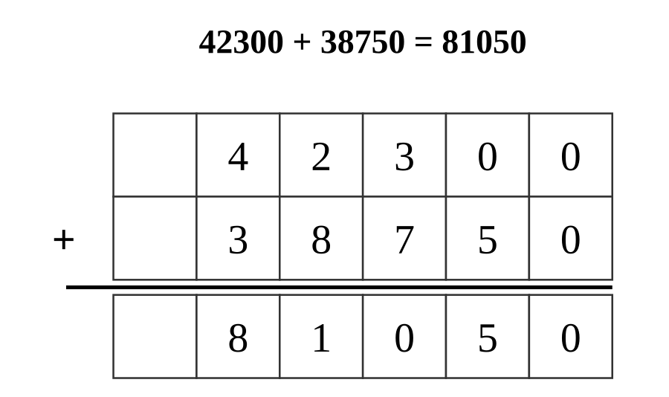
1. Addition et soustraction posées
On additionne et soustrait les nombres jusqu'à 100 000 avec retenue ou emprunt si nécessaire.
Exemple :
- 42300+38750=81050.
2. Problèmes combinés
Pour un problème avec plusieurs opérations, on les effectue dans l'ordre des événements décrits.
Exemple :
- 56000+24500−18200=62300.
EXERCICES
Exercice 1 (3 pts). Calcule : 35 670 + 28 450 = ……… ; 58 400 − 29 650 = ………
Barème total : 3 points
Corrigé
Exercice 1 — 35670+28450=64120 ; 58400−29650=28750.

SÉANCE 95 / 141
Multiplication posée jusqu'à 100 000 (consolidation)
FICHE DE PRÉPARATION
Discipline : | Calcul | Date : | _______________
Sous discipline : |  | Classe : | 9e
Thème : | Multiplication-division 0-100 000 (suite) | Séance n° : | 6/20
Titre : | Multiplication posée jusqu'à 100 000 (consolidation) | Durée : | 30 min
Objectif spécifique : | Consolider la multiplication posée par un nombre d'un chiffre jusqu'à 100 000.
Documentation : | Programme officiel Calcul 9e (RAPS), page 84-103
Support et matériel : | Ardoise

Étapes et Durée | Déroulement de la leçon |  | Technique et Stratégie | Support et Matériel | Observation
 | Enseignant | Apprenants
Calcul Mental — 5 min | Retranche 100 à 800.  9 × 100 = ?  10 × 50 = ?  Ajoute 100 à 300. | Répondent par écrit. R.A. : 700 ; 900 ; 500 ; 400 | PLM, travail individuel | Ardoise
I. Révision — 5 min | Une caisse a 45 000 Ar, reçoit 20 000 Ar, puis paie 28 000 Ar. Combien reste-t-il ? | R.A. : 37000 Ar. | Travail individuel | —
II. NOUVELLE LEÇON — 20 min
1. Mise en situation | Un camion transporte 14 230 kg, 3 fois par semaine. Quel est le total transporté ? | Écoutent, répondent à l'oral. R.A. : « En multipliant 14230 par 3. » | Travail collectif | —
2. Présentation | Aujourd'hui nous allons apprendre : « Multiplication posée jusqu'à 100 000 (consolidation) ». Après cette séance vous serez capables de consolider la multiplication jusqu'à 100 000. | Écoutent. | Travail collectif | Tableau noir
3. Observation | Regardez et observez bien la multiplication 14 230 × 3 posée en colonnes. | Observent silencieusement. | Travail collectif | Multiplication posée au tableau
4. Analyse | Quel est le résultat ?  Si on divise ce total par 3, que retrouve-t-on ? | R.A. : 42 690.  R.A. : 14 230, le transport d'un voyage. | Travail collectif | Multiplication posée au tableau
5. Synthèse | Donc, la multiplication des grands nombres suit la même technique que pour les nombres plus petits. | Écoutent. | Travail collectif | Tableau noir
6. Application | Pose et calcule : 16 234 × 4.  Pose et calcule : 21 456 × 3. | R.A. : 64936.  R.A. : 64368. | Travail individuel | Ardoise
III. Évaluation — 5 min | Pose et calcule : 12 345 × 5.  Pose et calcule : 18 234 × 2. | R.A. : 61725.  R.A. : 36468. | Travail individuel | Cahier

SÉANCE 96 / 141
Division posée jusqu'à 100 000 (consolidation)
FICHE DE PRÉPARATION
Discipline : | Calcul | Date : | _______________
Sous discipline : |  | Classe : | 9e
Thème : | Multiplication-division 0-100 000 (suite) | Séance n° : | 7/20
Titre : | Division posée jusqu'à 100 000 (consolidation) | Durée : | 30 min
Objectif spécifique : | Consolider la division posée par un nombre d'un chiffre jusqu'à 100 000.
Documentation : | Programme officiel Calcul 9e (RAPS), page 84-103
Support et matériel : | Ardoise

Étapes et Durée | Déroulement de la leçon |  | Technique et Stratégie | Support et Matériel | Observation
 | Enseignant | Apprenants
Calcul Mental — 5 min | 9 × 100 = ?  10 × 50 = ?  Ajoute 100 à 300.  Retranche 100 à 400. | Répondent par écrit. R.A. : 900 ; 500 ; 400 ; 300 | PLM, travail individuel | Ardoise
I. Révision — 5 min | Pose et calcule : 12 345 × 5. | R.A. : 61725 | Travail individuel | —
II. NOUVELLE LEÇON — 20 min
1. Mise en situation | Une coopérative répartit 84 936 kg de riz entre 4 régions égales. Quelle est la part de chaque région ? | Écoutent, répondent à l'oral. R.A. : « En divisant 84936 par 4. » | Travail collectif | —
2. Présentation | Aujourd'hui nous allons apprendre : « Division posée jusqu'à 100 000 (consolidation) ». Après cette séance vous serez capables de consolider la division jusqu'à 100 000. | Écoutent. | Travail collectif | Tableau noir
3. Observation | Regardez et observez bien la division 84 936 ÷ 4 posée en technique opératoire usuelle. | Observent silencieusement. | Travail collectif | Division posée au tableau
4. Analyse | Combien de fois 4 dans 8 (dizaines de mille) ?  Quel est le quotient final ? | R.A. : 2 fois.  R.A. : 21 234. | Travail collectif | Division posée au tableau
5. Synthèse | Donc, on divise les grands nombres chiffre par chiffre en partant de la gauche, en abaissant le chiffre suivant à chaque étape. | Écoutent. | Travail collectif | Tableau noir
6. Application | Pose et calcule : 63 690 ÷ 3.  Pose et calcule : 48 484 ÷ 4. | R.A. : 21230.  R.A. : 12121. | Travail individuel | Ardoise
III. Évaluation — 5 min | Pose et calcule : 96 963 ÷ 3.  Pose et calcule : 84 848 ÷ 4. | R.A. : 32321.  R.A. : 21212. | Travail individuel | Cahier

SÉANCE 97 / 141
Problèmes de multiplication et division
FICHE DE PRÉPARATION
Discipline : | Calcul | Date : | _______________
Sous discipline : |  | Classe : | 9e
Thème : | Multiplication-division 0-100 000 (suite) | Séance n° : | 8/20
Titre : | Problèmes de multiplication et division | Durée : | 30 min
Objectif spécifique : | Résoudre des problèmes appliquant la multiplication et la division jusqu'à 100 000.
Documentation : | Programme officiel Calcul 9e (RAPS), page 84-103
Support et matériel : | Cahier

Étapes et Durée | Déroulement de la leçon |  | Technique et Stratégie | Support et Matériel | Observation
 | Enseignant | Apprenants
Calcul Mental — 5 min | 10 × 50 = ?  Ajoute 100 à 300.  Retranche 100 à 400.  5 × 100 = ? | Répondent par écrit. R.A. : 500 ; 400 ; 300 ; 500 | PLM, travail individuel | Ardoise
I. Révision — 5 min | Pose et calcule : 96 963 ÷ 3. | R.A. : 32321 | Travail individuel | —
II. NOUVELLE LEÇON — 20 min
1. Mise en situation | Une usine produit 8 234 objets par jour. Combien produit-elle en 5 jours ? Si elle doit répartir sa production hebdomadaire entre 5 magasins égaux, quelle est la part de chacun ? | Écoutent, répondent à l'oral. R.A. : « Il faut multiplier puis diviser, selon la question posée. » | Travail collectif | —
2. Présentation | Aujourd'hui nous allons apprendre : « Problèmes de multiplication et division ». Après cette séance vous serez capables de résoudre des problèmes de mult./div.. | Écoutent. | Travail collectif | Tableau noir
3. Observation | Regardez et observez bien ce problème en deux étapes (multiplication puis division) posé au tableau. | Observent silencieusement. | Travail collectif | Problème en deux étapes au tableau
4. Analyse | Quelle opération donne la production de 5 jours ?  Quelle opération donne la part de chaque magasin si on redivise par 5 ? | R.A. : La multiplication : 8234 × 5 = 41170.  R.A. : La division : 41170 ÷ 5 = 8234, on retrouve la production d'un jour. | Travail collectif | Problème en deux étapes au tableau
5. Synthèse | Donc, pour résoudre un problème, on choisit la multiplication pour regrouper des quantités égales, la division pour les partager en parts égales. | Écoutent. | Travail collectif | Tableau noir
6. Application | Une ferme récolte 3 245 kg par champ sur 6 champs. Quelle est la récolte totale ?  Cette récolte est répartie entre 3 coopératives égales. Quelle est la part de chacune ? | R.A. : 19470 kg.  R.A. : 6490 kg. | Travail individuel | Ardoise
III. Évaluation — 5 min | Un atelier produit 2 156 pièces par jour sur 4 jours. Quel est le total ?  Ce total est réparti entre 2 clients égaux. Quelle est la part de chacun ? | R.A. : 8624 pièces.  R.A. : 4312 pièces. | Travail individuel | Cahier

Multiplication et division jusqu'à 100 000 (consolidation)
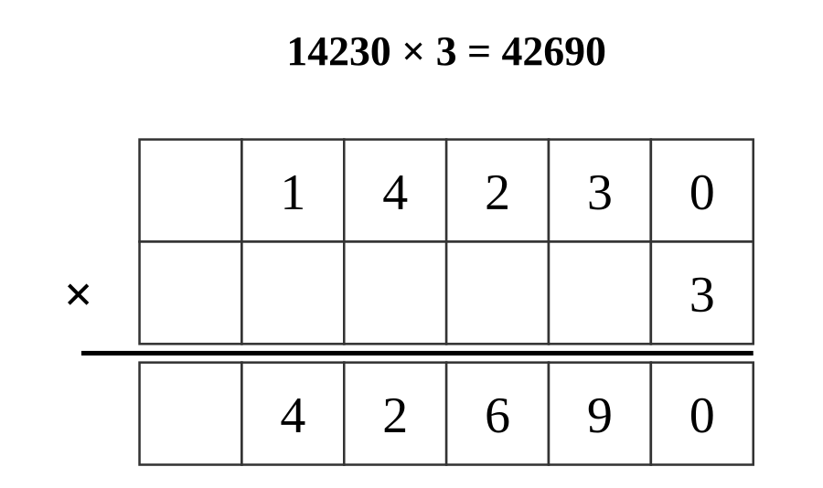
1. Multiplication et division posées
La multiplication et la division des grands nombres suivent la même technique que pour les nombres plus petits.
Exemple :
- 14230×3=42690.
- 84936÷4=21234.
EXERCICES
Exercice 1 (3 pts). Calcule : 16 234 × 4 = ……… ; 63 690 ÷ 3 = ………
Barème total : 3 points
Corrigé
Exercice 1 — 16234×4=64936 ; 63690÷3=21230.

SÉANCE 98 / 141
Calculer l'épargne et les dettes
FICHE DE PRÉPARATION
Discipline : | Calcul | Date : | _______________
Sous discipline : |  | Classe : | 9e
Thème : | Résolution de problèmes — budget familial (suite) | Séance n° : | 9/20
Titre : | Calculer l'épargne et les dettes | Durée : | 30 min
Objectif spécifique : | Calculer l'épargne d'une famille et reconnaître une situation de dette.
Documentation : | Programme officiel Calcul 9e (RAPS), page 84-103
Support et matériel : | Cahier

Étapes et Durée | Déroulement de la leçon |  | Technique et Stratégie | Support et Matériel | Observation
 | Enseignant | Apprenants
Calcul Mental — 5 min | Ajoute 100 à 300.  Retranche 100 à 400.  5 × 100 = ?  6 × 50 = ? | Répondent par écrit. R.A. : 400 ; 300 ; 500 ; 300 | PLM, travail individuel | Ardoise
I. Révision — 5 min | Un atelier produit 2 156 pièces par jour sur 4 jours. Quel est le total ? | R.A. : 8624 pièces. | Travail individuel | —
II. NOUVELLE LEÇON — 20 min
1. Mise en situation | Une famille dépense plus qu'elle ne gagne un mois. Que se passe-t-il pour son budget ? | Écoutent, répondent à l'oral. R.A. : « Elle se retrouve en dette. » | Travail collectif | —
2. Présentation | Aujourd'hui nous allons apprendre : « Calculer l'épargne et les dettes ». Après cette séance vous serez capables de calculer épargne et reconnaître une dette. | Écoutent. | Travail collectif | Tableau noir
3. Observation | Regardez et observez bien ce tableau comparant deux familles : l'une épargne, l'autre s'endette. | Observent silencieusement. | Travail collectif | Tableau comparatif de deux budgets
4. Analyse | Quand une famille épargne-t-elle ?  Quand est-elle en dette ? | R.A. : Quand ses gains sont supérieurs à ses dépenses.  R.A. : Quand ses dépenses dépassent ses gains. | Travail collectif | Tableau comparatif de deux budgets
5. Synthèse | Donc, l'épargne se calcule par gains moins dépenses (si positif) ; si les dépenses dépassent les gains, la famille est en dette. | Écoutent. | Travail collectif | Tableau noir
6. Application | Une famille gagne 200 000 Ar et dépense 175 000 Ar. Calcule son épargne.  Une famille gagne 150 000 Ar et dépense 168 000 Ar. Est-elle en dette ? Combien ? | R.A. : 25 000 Ar.  R.A. : oui, dette de 18 000 Ar. | Travail individuel | Ardoise
III. Évaluation — 5 min | Une famille gagne 300 000 Ar et dépense 260 000 Ar. Calcule son épargne.  Une famille gagne 120 000 Ar et dépense 135 000 Ar. Est-elle en dette ? Combien ? | R.A. : 40 000 Ar.  R.A. : oui, dette de 15 000 Ar. | Travail individuel | Cahier

SÉANCE 99 / 141
Établir un budget familial simple
FICHE DE PRÉPARATION
Discipline : | Calcul | Date : | _______________
Sous discipline : |  | Classe : | 9e
Thème : | Résolution de problèmes — budget familial (suite) | Séance n° : | 10/20
Titre : | Établir un budget familial simple | Durée : | 30 min
Objectif spécifique : | Établir et analyser un budget familial simple avec plusieurs postes de dépenses.
Documentation : | Programme officiel Calcul 9e (RAPS), page 84-103
Support et matériel : | Cahier, tableau de budget

Étapes et Durée | Déroulement de la leçon |  | Technique et Stratégie | Support et Matériel | Observation
 | Enseignant | Apprenants
Calcul Mental — 5 min | Retranche 100 à 400.  5 × 100 = ?  6 × 50 = ?  Ajoute 100 à 700. | Répondent par écrit. R.A. : 300 ; 500 ; 300 ; 800 | PLM, travail individuel | Ardoise
I. Révision — 5 min | Une famille gagne 300 000 Ar et dépense 260 000 Ar. Calcule son épargne. | R.A. : 40 000 Ar. | Travail individuel | —
II. NOUVELLE LEÇON — 20 min
1. Mise en situation | Une famille dépense pour la nourriture, le loyer et l'école de ses enfants. Comment additionner tous ces postes pour connaître la dépense totale ? | Écoutent, répondent à l'oral. R.A. : « En additionnant chaque poste de dépense. » | Travail collectif | —
2. Présentation | Aujourd'hui nous allons apprendre : « Établir un budget familial simple ». Après cette séance vous serez capables de établir un budget familial simple. | Écoutent. | Travail collectif | Tableau noir
3. Observation | Regardez et observez bien ce tableau de budget avec plusieurs postes : nourriture, loyer, école. | Observent silencieusement. | Travail collectif | Tableau de budget à plusieurs postes
4. Analyse | Quels postes de dépenses voyez-vous dans ce tableau ?  Comment obtient-on la dépense totale ? | R.A. : Nourriture, loyer, école (par exemple).  R.A. : En additionnant tous les postes. | Travail collectif | Tableau de budget à plusieurs postes
5. Synthèse | Donc, un budget familial se construit en listant tous les postes de gains et de dépenses, puis en les additionnant séparément. | Écoutent. | Travail collectif | Tableau noir
6. Application | Nourriture 80 000 Ar, loyer 60 000 Ar, école 40 000 Ar : calcule la dépense totale.  Si les gains sont 200 000 Ar, quelle est l'épargne ? | R.A. : 180 000 Ar.  R.A. : 20 000 Ar. | Travail individuel | Ardoise
III. Évaluation — 5 min | Nourriture 90 000 Ar, transport 20 000 Ar, santé 15 000 Ar : calcule la dépense totale.  Si les gains sont 150 000 Ar, la famille est-elle en dette ou épargne-t-elle ? Combien ? | R.A. : 125 000 Ar.  R.A. : épargne de 25 000 Ar. | Travail individuel | Cahier

SÉANCE 100 / 141
Problèmes complets sur le budget familial
FICHE DE PRÉPARATION
Discipline : | Calcul | Date : | _______________
Sous discipline : |  | Classe : | 9e
Thème : | Résolution de problèmes — budget familial (suite) | Séance n° : | 11/20
Titre : | Problèmes complets sur le budget familial | Durée : | 30 min
Objectif spécifique : | Résoudre des problèmes complets combinant plusieurs gains et plusieurs dépenses.
Documentation : | Programme officiel Calcul 9e (RAPS), page 84-103
Support et matériel : | Cahier

Étapes et Durée | Déroulement de la leçon |  | Technique et Stratégie | Support et Matériel | Observation
 | Enseignant | Apprenants
Calcul Mental — 5 min | 5 × 100 = ?  6 × 50 = ?  Ajoute 100 à 700.  Retranche 100 à 800. | Répondent par écrit. R.A. : 500 ; 300 ; 800 ; 700 | PLM, travail individuel | Ardoise
I. Révision — 5 min | Nourriture 90 000 Ar, transport 20 000 Ar, santé 15 000 Ar : calcule la dépense totale. | R.A. : 125 000 Ar. | Travail individuel | —
II. NOUVELLE LEÇON — 20 min
1. Mise en situation | Le père de Rova gagne 180 000 Ar et la mère 90 000 Ar. Comment calculer le gain total du ménage avant de calculer l'épargne ? | Écoutent, répondent à l'oral. R.A. : « En additionnant les deux gains. » | Travail collectif | —
2. Présentation | Aujourd'hui nous allons apprendre : « Problèmes complets sur le budget familial ». Après cette séance vous serez capables de résoudre des problèmes complets de budget. | Écoutent. | Travail collectif | Tableau noir
3. Observation | Regardez et observez bien ce problème détaillé au tableau : deux gains, plusieurs dépenses, calcul de l'épargne. | Observent silencieusement. | Travail collectif | Problème détaillé au tableau
4. Analyse | Quel est le gain total du ménage ?  Si les dépenses totales sont 230 000 Ar, quelle est l'épargne ? | R.A. : 180000 + 90000 = 270000 Ar.  R.A. : 270000 − 230000 = 40000 Ar. | Travail collectif | Problème détaillé au tableau
5. Synthèse | Donc, pour un problème complet, on additionne d'abord tous les gains, puis toutes les dépenses, avant de calculer l'épargne ou la dette. | Écoutent. | Travail collectif | Tableau noir
6. Application | Gains : 150 000 Ar et 70 000 Ar. Dépenses : 90 000 Ar et 60 000 Ar. Calcule l'épargne.  Résume les étapes pour résoudre ce type de problème. | R.A. : gains=220000, dépenses=150000, épargne=70000 Ar.  R.A. : additionner les gains, additionner les dépenses, puis soustraire. | Travail individuel | Ardoise
III. Évaluation — 5 min | Gains : 130 000 Ar et 85 000 Ar. Dépenses : 95 000 Ar, 40 000 Ar et 30 000 Ar. La famille épargne-t-elle ou est-elle en dette ? Combien ?  Pourquoi additionne-t-on d'abord tous les gains séparément des dépenses ? | R.A. : gains=215000, dépenses=165000, épargne=50000 Ar.  R.A. : pour ne pas se tromper en mélangeant les deux types de sommes. | Travail individuel | Cahier

SÉANCE 101 / 141
Inventer des problèmes de budget familial
FICHE DE PRÉPARATION
Discipline : | Calcul | Date : | _______________
Sous discipline : |  | Classe : | 9e
Thème : | Résolution de problèmes — budget familial (suite) | Séance n° : | 12/20
Titre : | Inventer des problèmes de budget familial | Durée : | 30 min
Objectif spécifique : | Construire et résoudre ses propres problèmes de budget familial.
Documentation : | Programme officiel Calcul 9e (RAPS), page 84-103
Support et matériel : | Cahier

Étapes et Durée | Déroulement de la leçon |  | Technique et Stratégie | Support et Matériel | Observation
 | Enseignant | Apprenants
Calcul Mental — 5 min | 6 × 50 = ?  Ajoute 100 à 700.  Retranche 100 à 800.  9 × 100 = ? | Répondent par écrit. R.A. : 300 ; 800 ; 700 ; 900 | PLM, travail individuel | Ardoise
I. Révision — 5 min | Gains : 130 000 Ar et 85 000 Ar. Dépenses : 95 000, 40 000, 30 000 Ar. Épargne ou dette ? | R.A. : épargne de 50 000 Ar. | Travail individuel | —
II. NOUVELLE LEÇON — 20 min
1. Mise en situation | Tiana invente une histoire où sa famille imaginaire gagne et dépense de l'argent. Peut-elle transformer son histoire en problème de mathématiques ? | Écoutent, répondent à l'oral. R.A. : « Oui, en donnant des chiffres précis pour les gains et les dépenses. » | Travail collectif | —
2. Présentation | Aujourd'hui nous allons apprendre : « Inventer des problèmes de budget familial ». Après cette séance vous serez capables de inventer et résoudre un problème de budget. | Écoutent. | Travail collectif | Tableau noir
3. Observation | Regardez et observez bien cet exemple de problème inventé par un élève, avec gains et dépenses chiffrés. | Observent silencieusement. | Travail collectif | Exemple de problème inventé au tableau
4. Analyse | Que faut-il donner pour qu'un problème de budget soit résoluble ?  Que doit-on calculer à la fin d'un tel problème ? | R.A. : Des chiffres précis pour les gains et les dépenses.  R.A. : L'épargne ou la dette. | Travail collectif | Exemple de problème inventé au tableau
5. Synthèse | Donc, pour inventer un problème de budget, il faut donner des gains et des dépenses chiffrés, et poser une question claire sur l'épargne ou la dette. | Écoutent. | Travail collectif | Tableau noir
6. Application | Invente un problème avec 2 gains et 2 dépenses, puis résous-le.  Échange ton problème avec un camarade et résous le sien. | R.A. : problème inventé et résolu correctement.  R.A. : problème du camarade résolu correctement. | Travail individuel | Ardoise
III. Évaluation — 5 min | Invente un problème de budget avec une situation de dette, puis résous-le.  Qu'est-ce qui rend un problème de budget resoluble ? | R.A. : problème inventé et résolu correctement.  R.A. : des chiffres précis et une question claire. | Travail individuel | Cahier

Résolution de problèmes — budget familial (suite)
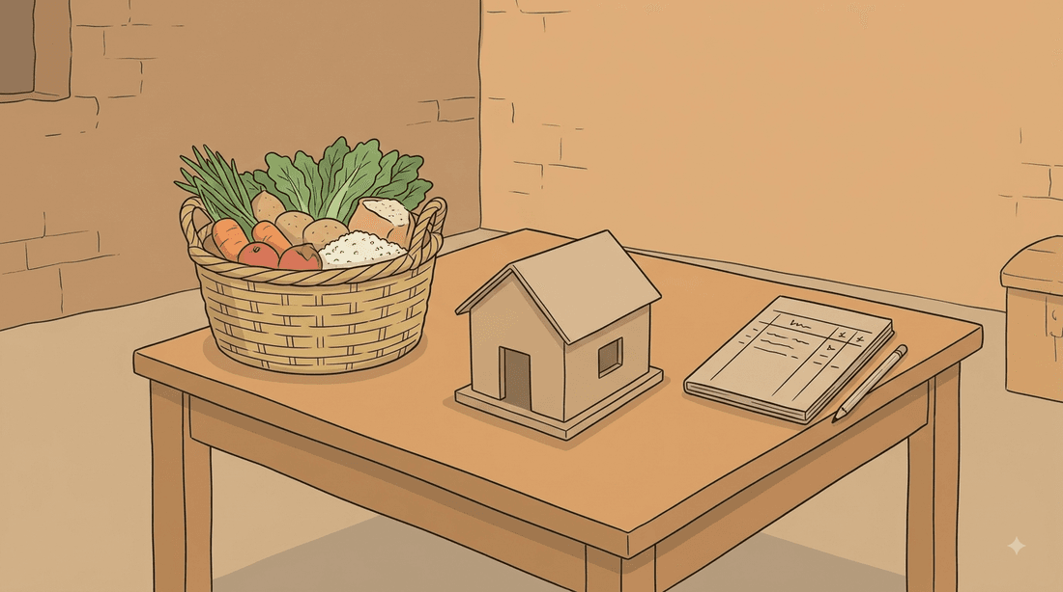
1. Épargne et dette
L'épargne se calcule par gains moins dépenses ; si les dépenses dépassent les gains, la famille est en dette.
Exemple :
- Gains 200000, dépenses 175000 → épargne 25000.
2. Établir un budget complet
Un budget familial se construit en listant tous les postes de gains et de dépenses, puis en les additionnant séparément avant de comparer.
Exemple :
- Nourriture+loyer+école, puis comparaison aux gains.
EXERCICES
Exercice 1 (3 pts). Une famille gagne 200 000 Ar et dépense 175 000 Ar. Une autre gagne 150 000 Ar et dépense 168 000 Ar. Calcule épargne ou dette pour chacune.
Barème total : 3 points
Corrigé
Exercice 1 — épargne 25 000 Ar ; dette 18 000 Ar.

SÉANCE 102 / 141
Consolidation : reconnaître le cube
FICHE DE PRÉPARATION
Discipline : | Calcul | Date : | _______________
Sous discipline : |  | Classe : | 9e
Thème : | Le cube (suite) | Séance n° : | 13/20
Titre : | Consolidation : reconnaître le cube | Durée : | 30 min
Objectif spécifique : | Consolider l'identification des éléments caractéristiques du cube.
Documentation : | Programme officiel Calcul 9e (RAPS), page 84-103
Support et matériel : | Cube en carton

Étapes et Durée | Déroulement de la leçon |  | Technique et Stratégie | Support et Matériel | Observation
 | Enseignant | Apprenants
Calcul Mental — 5 min | Ajoute 100 à 700.  Retranche 100 à 800.  9 × 100 = ?  10 × 50 = ? | Répondent par écrit. R.A. : 800 ; 700 ; 900 ; 500 | PLM, travail individuel | Ardoise
I. Révision — 5 min | Invente un problème de budget avec une dette. Qu'est-ce qui le rend resoluble ? | R.A. : Des chiffres précis et une question claire. | Travail individuel | —
II. NOUVELLE LEÇON — 20 min
1. Mise en situation | Hery doit choisir entre plusieurs solides pour fabriquer un dé à jouer équitable. Quel solide doit-il choisir et pourquoi ? | Écoutent, répondent à l'oral. R.A. : « Le cube, car ses 6 faces sont identiques. » | Travail collectif | —
2. Présentation | Aujourd'hui nous allons apprendre : « Consolidation : reconnaître le cube ». Après cette séance vous serez capables de consolider la reconnaissance du cube. | Écoutent. | Travail collectif | Tableau noir
3. Observation | Regardez et observez bien ce cube en carton comparé à d'autres solides aux faces inégales. | Observent silencieusement. | Travail collectif | Cube + autres solides en carton
4. Analyse | Pourquoi le cube est-il adapté pour un dé équitable ?  Combien de faces, arêtes et sommets a-t-il ? | R.A. : Parce que ses 6 faces sont identiques, chaque face a autant de chances d'apparaître.  R.A. : 6 faces, 12 arêtes, 8 sommets. | Travail collectif | Cube + autres solides en carton
5. Synthèse | Donc, le cube a 6 faces carrées identiques, 12 arêtes et 8 sommets, ce qui en fait un solide parfaitement régulier. | Écoutent. | Travail collectif | Tableau noir
6. Application | Cite deux objets réels en forme de cube.  Pourquoi le cube est-il équitable pour un dé ? | R.A. : par exemple un dé, un cube de bouillon.  R.A. : car toutes ses faces sont identiques. | Travail individuel | Ardoise
III. Évaluation — 5 min | Combien de faces a un cube ?  Combien de sommets a un cube ? | R.A. : six.  R.A. : huit. | Travail individuel | Cahier

SÉANCE 103 / 141
Consolidation : tracer le développement du cube
FICHE DE PRÉPARATION
Discipline : | Calcul | Date : | _______________
Sous discipline : |  | Classe : | 9e
Thème : | Le cube (suite) | Séance n° : | 14/20
Titre : | Consolidation : tracer le développement du cube | Durée : | 30 min
Objectif spécifique : | Consolider le tracé du développement (patron) d'un cube avec des mesures variées.
Documentation : | Programme officiel Calcul 9e (RAPS), page 84-103
Support et matériel : | Feuille, équerre, double décimètre

Étapes et Durée | Déroulement de la leçon |  | Technique et Stratégie | Support et Matériel | Observation
 | Enseignant | Apprenants
Calcul Mental — 5 min | Retranche 100 à 800.  9 × 100 = ?  10 × 50 = ?  Ajoute 100 à 300. | Répondent par écrit. R.A. : 700 ; 900 ; 500 ; 400 | PLM, travail individuel | Ardoise
I. Révision — 5 min | Combien de sommets a un cube ? | R.A. : Huit. | Travail individuel | —
II. NOUVELLE LEÇON — 20 min
1. Mise en situation | Fara doit tracer un patron de cube plus grand que la dernière fois, d'arête 6 cm au lieu de 4 cm. Que doit-elle changer dans sa méthode ? | Écoutent, répondent à l'oral. R.A. : « Rien dans la méthode, seulement la mesure de chaque carré. » | Travail collectif | —
2. Présentation | Aujourd'hui nous allons apprendre : « Consolidation : tracer le développement du cube ». Après cette séance vous serez capables de consolider le tracé du patron du cube. | Écoutent. | Travail collectif | Tableau noir
3. Observation | Regardez et observez bien ce patron de cube d'arête 6 cm tracé au tableau. | Observent silencieusement. | Travail collectif | Patron de cube d'arête 6 cm
4. Analyse | Combien de carrés faut-il tracer, quelle que soit la taille du cube ?  Qu'est-ce qui change si l'arête est plus grande ? | R.A. : Toujours six carrés identiques.  R.A. : Seule la taille de chaque carré change, pas leur nombre. | Travail collectif | Patron de cube d'arête 6 cm
5. Synthèse | Donc, la méthode pour tracer le développement du cube reste la même quelle que soit la mesure de l'arête : toujours 6 carrés identiques reliés. | Écoutent. | Travail collectif | Tableau noir
6. Application | Trace le développement d'un cube d'arête 5 cm.  Trace le développement d'un cube d'arête 7 cm. | R.A. : patron à 6 carrés de 5 cm tracé.  R.A. : patron à 6 carrés de 7 cm tracé. | Travail individuel | Ardoise
III. Évaluation — 5 min | Trace le développement d'un cube d'arête 4 cm.  Que change-t-on si l'arête est plus petite ? | R.A. : patron à 6 carrés de 4 cm tracé.  R.A. : seulement la taille des carrés, pas leur nombre. | Travail individuel | Cahier

SÉANCE 104 / 141
Consolidation : confectionner le cube
FICHE DE PRÉPARATION
Discipline : | Calcul | Date : | _______________
Sous discipline : |  | Classe : | 9e
Thème : | Le cube (suite) | Séance n° : | 15/20
Titre : | Consolidation : confectionner le cube | Durée : | 30 min
Objectif spécifique : | Consolider la confection d'un cube par pliage et découpage.
Documentation : | Programme officiel Calcul 9e (RAPS), page 84-103
Support et matériel : | Patron du cube, ciseaux, colle

Étapes et Durée | Déroulement de la leçon |  | Technique et Stratégie | Support et Matériel | Observation
 | Enseignant | Apprenants
Calcul Mental — 5 min | 9 × 100 = ?  10 × 50 = ?  Ajoute 100 à 300.  Retranche 100 à 400. | Répondent par écrit. R.A. : 900 ; 500 ; 400 ; 300 | PLM, travail individuel | Ardoise
I. Révision — 5 min | Que change-t-on si l'arête d'un cube est plus petite ? | R.A. : Seulement la taille des carrés, pas leur nombre. | Travail individuel | —
II. NOUVELLE LEÇON — 20 min
1. Mise en situation | Nivo a confectionné un cube mais il n'est pas bien fermé de tous les côtés. Que doit-elle vérifier ? | Écoutent. (mise en situation, pas de réponse exigée à ce stade) | Travail collectif | —
2. Présentation | Aujourd'hui nous allons apprendre : « Consolidation : confectionner le cube ». Après cette séance vous serez capables de consolider la confection du cube. | Écoutent. | Travail collectif | Tableau noir
3. Observation | Regardez et observez bien ces deux cubes confectionnés, l'un bien fermé, l'autre avec un côté ouvert. | Observent silencieusement. | Travail collectif | Deux cubes confectionnés, comparaison
4. Analyse | Que faut-il vérifier avant de coller les rabats ?  Pourquoi certains rabats sont-ils nécessaires ? | R.A. : Que toutes les faces sont bien alignées et de la même taille.  R.A. : Pour pouvoir coller les faces ensemble et fermer le cube complètement. | Travail collectif | Deux cubes confectionnés, comparaison
5. Synthèse | Donc, pour bien confectionner un cube, on vérifie l'alignement des faces avant de coller, en utilisant les rabats prévus. | Écoutent. | Travail collectif | Tableau noir
6. Application | Confectionne un cube d'arête 5 cm en vérifiant chaque face.  Vérifie que ton cube est bien fermé de tous les côtés. | R.A. : cube confectionné, bien fermé.  R.A. : vérification faite. | Travail individuel | Ardoise
III. Évaluation — 5 min | Confectionne un cube d'arête 6 cm.  Que faut-il vérifier avant de coller les rabats ? | R.A. : cube confectionné correctement.  R.A. : l'alignement et l'égalité des faces. | Travail individuel | Cahier

SÉANCE 105 / 141
La géométrie mentale du cube
FICHE DE PRÉPARATION
Discipline : | Calcul | Date : | _______________
Sous discipline : |  | Classe : | 9e
Thème : | Le cube (suite) | Séance n° : | 16/20
Titre : | La géométrie mentale du cube | Durée : | 30 min
Objectif spécifique : | Reconnaître, parmi plusieurs développements proposés, ceux qui permettent de confectionner un cube.
Documentation : | Programme officiel Calcul 9e (RAPS), page 84-103
Support et matériel : | Plusieurs patrons de cube, certains incorrects

Étapes et Durée | Déroulement de la leçon |  | Technique et Stratégie | Support et Matériel | Observation
 | Enseignant | Apprenants
Calcul Mental — 5 min | 10 × 50 = ?  Ajoute 100 à 300.  Retranche 100 à 400.  5 × 100 = ? | Répondent par écrit. R.A. : 500 ; 400 ; 300 ; 500 | PLM, travail individuel | Ardoise
I. Révision — 5 min | Que faut-il vérifier avant de coller les rabats d'un cube ? | R.A. : L'alignement et l'égalité des faces. | Travail individuel | —
II. NOUVELLE LEÇON — 20 min
1. Mise en situation | Koto voit 3 patrons différents : lequel peut vraiment se plier pour former un cube complet ? | Écoutent, répondent à l'oral. R.A. : « Il faut essayer de les visualiser pliés, un seul fonctionnera peut-être. » | Travail collectif | —
2. Présentation | Aujourd'hui nous allons apprendre : « La géométrie mentale du cube ». Après cette séance vous serez capables de reconnaître un développement valide de cube. | Écoutent. | Travail collectif | Tableau noir
3. Observation | Regardez et observez bien ces 3 développements de cube différents, dont certains ne se referment pas correctement une fois pliés. | Observent silencieusement. | Travail collectif | 3 patrons de cube (valides et invalides)
4. Analyse | Le premier patron forme-t-il un cube complet une fois plié ?  Qu'est-ce qui empêche un mauvais patron de former un cube ? | R.A. : Réponse selon le patron observé.  R.A. : Des faces qui se chevauchent ou un côté qui reste ouvert. | Travail collectif | 3 patrons de cube (valides et invalides)
5. Synthèse | Donc, tous les arrangements de 6 carrés ne forment pas un cube valide ; il faut vérifier mentalement (ou par pliage) que toutes les faces se referment sans se chevaucher. | Écoutent. | Travail collectif | Tableau noir
6. Application | Parmi 2 patrons proposés, entoure celui qui forme un cube valide.  Explique pourquoi l'autre patron ne convient pas. | R.A. : bon patron entouré.  R.A. : explication cohérente (chevauchement ou côté ouvert). | Travail individuel | Ardoise
III. Évaluation — 5 min | Parmi 2 nouveaux patrons, entoure celui qui forme un cube valide.  Qu'est-ce qui empêche un patron de former un cube complet ? | R.A. : bon patron entouré.  R.A. : des faces qui se chevauchent ou un côté ouvert. | Travail individuel | Cahier

Le cube (consolidation)
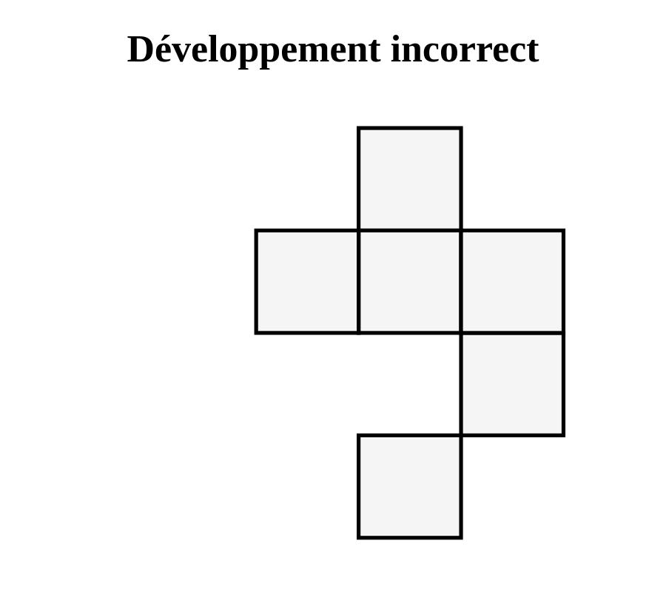
1. Éléments et développement
Le cube a 6 faces carrées identiques, 12 arêtes et 8 sommets. Son développement (patron) est toujours composé de 6 carrés identiques, quelle que soit la taille de l'arête.
2. Géométrie mentale
Tous les arrangements de 6 carrés ne forment pas un cube valide : il faut vérifier que les faces se referment sans se chevaucher.
EXERCICES
Exercice 1 (3 pts). Vrai ou Faux : (a) le cube a 12 arêtes. (b) tout arrangement de 6 carrés forme un cube. (c) le cube a 8 sommets.
Barème total : 3 points
Corrigé
Exercice 1 — (a) Vrai. (b) Faux. (c) Vrai.

SÉANCE 106 / 141
Consolidation : identifier et convertir la monnaie
FICHE DE PRÉPARATION
Discipline : | Calcul | Date : | _______________
Sous discipline : |  | Classe : | 9e
Thème : | La monnaie (suite) | Séance n° : | 17/20
Titre : | Consolidation : identifier et convertir la monnaie | Durée : | 30 min
Objectif spécifique : | Consolider l'identification des pièces/billets et la conversion de sommes.
Documentation : | Programme officiel Calcul 9e (RAPS), page 84-103
Support et matériel : | Monnaies et billets factices

Étapes et Durée | Déroulement de la leçon |  | Technique et Stratégie | Support et Matériel | Observation
 | Enseignant | Apprenants
Calcul Mental — 5 min | Ajoute 100 à 300.  Retranche 100 à 400.  5 × 100 = ?  6 × 50 = ? | Répondent par écrit. R.A. : 400 ; 300 ; 500 ; 300 | PLM, travail individuel | Ardoise
I. Révision — 5 min | Qu'est-ce qui empêche un patron de former un cube complet ? | R.A. : Des faces qui se chevauchent ou un côté ouvert. | Travail individuel | —
II. NOUVELLE LEÇON — 20 min
1. Mise en situation | Mamy a des pièces de valeurs différentes mélangées. Comment savoir combien il a en tout ? | Écoutent, répondent à l'oral. R.A. : « En additionnant la valeur de chaque pièce. » | Travail collectif | —
2. Présentation | Aujourd'hui nous allons apprendre : « Consolidation : identifier et convertir la monnaie ». Après cette séance vous serez capables de consolider identification et conversion de la monnaie. | Écoutent. | Travail collectif | Tableau noir
3. Observation | Regardez et observez bien ces pièces mélangées de différentes valeurs, à additionner. | Observent silencieusement. | Travail collectif | Pièces mélangées factices
4. Analyse | Comment procède-t-on pour compter un mélange de pièces ?  Si le total est 850 Ar, comment le vérifier ? | R.A. : On additionne la valeur de chaque pièce une par une.  R.A. : En recomptant l'addition des valeurs. | Travail collectif | Pièces mélangées factices
5. Synthèse | Donc, pour compter une somme de pièces et billets mélangés, on additionne la valeur de chacun. | Écoutent. | Travail collectif | Tableau noir
6. Application | Additionne : 2 pièces de 100 Ar + 1 pièce de 50 Ar. Quel est le total ?  Additionne : 1 billet de 500 Ar + 3 pièces de 100 Ar. | R.A. : 250 Ar.  R.A. : 800 Ar. | Travail individuel | Ardoise
III. Évaluation — 5 min | Additionne : 3 pièces de 100 Ar + 2 pièces de 50 Ar.  Additionne : 2 billets de 500 Ar + 1 pièce de 100 Ar. | R.A. : 400 Ar.  R.A. : 1100 Ar. | Travail individuel | Cahier

SÉANCE 107 / 141
Consolidation : rendre la monnaie sur des achats variés
FICHE DE PRÉPARATION
Discipline : | Calcul | Date : | _______________
Sous discipline : |  | Classe : | 9e
Thème : | La monnaie (suite) | Séance n° : | 18/20
Titre : | Consolidation : rendre la monnaie sur des achats variés | Durée : | 30 min
Objectif spécifique : | Consolider le calcul de la monnaie à rendre sur des montants variés.
Documentation : | Programme officiel Calcul 9e (RAPS), page 84-103
Support et matériel : | Monnaies et billets factices, jeu marchand-client

Étapes et Durée | Déroulement de la leçon |  | Technique et Stratégie | Support et Matériel | Observation
 | Enseignant | Apprenants
Calcul Mental — 5 min | Retranche 100 à 400.  5 × 100 = ?  6 × 50 = ?  Ajoute 100 à 700. | Répondent par écrit. R.A. : 300 ; 500 ; 300 ; 800 | PLM, travail individuel | Ardoise
I. Révision — 5 min | Additionne : 2 billets de 500 Ar + 1 pièce de 100 Ar. | R.A. : 1100 Ar. | Travail individuel | —
II. NOUVELLE LEÇON — 20 min
1. Mise en situation | Soa achète pour 1230 Ar de marchandises et paie avec 2 billets de 1000 Ar. Combien lui rendre ? | Écoutent, répondent à l'oral. R.A. : « Il faut soustraire le prix de la somme payée. » | Travail collectif | —
2. Présentation | Aujourd'hui nous allons apprendre : « Consolidation : rendre la monnaie sur des achats variés ». Après cette séance vous serez capables de consolider le calcul de la monnaie à rendre. | Écoutent. | Travail collectif | Tableau noir
3. Observation | Regardez et observez bien ce jeu marchand-client avec un montant à virgule (Ariary et centimes simplifiés). | Observent silencieusement. | Travail collectif | Jeu marchand-client, monnaies factices
4. Analyse | Quelle somme Soa a-t-elle payée ?  Quelle monnaie lui rendre ? | R.A. : 2000 Ar.  R.A. : 770 Ar. | Travail collectif | Jeu marchand-client, monnaies factices
5. Synthèse | Donc, quel que soit le montant, on calcule toujours la monnaie à rendre en soustrayant le prix de la somme payée. | Écoutent. | Travail collectif | Tableau noir
6. Application | Achat de 1450 Ar payé avec 2000 Ar. Quelle monnaie rendre ?  Achat de 2340 Ar payé avec 2500 Ar. Quelle monnaie rendre ? | R.A. : 550 Ar.  R.A. : 160 Ar. | Travail individuel | Ardoise
III. Évaluation — 5 min | Achat de 1780 Ar payé avec 2000 Ar. Quelle monnaie rendre ?  Achat de 3120 Ar payé avec 3500 Ar. Quelle monnaie rendre ? | R.A. : 220 Ar.  R.A. : 380 Ar. | Travail individuel | Cahier

SÉANCE 108 / 141
Consolidation : constituer un prix
FICHE DE PRÉPARATION
Discipline : | Calcul | Date : | _______________
Sous discipline : |  | Classe : | 9e
Thème : | La monnaie (suite) | Séance n° : | 19/20
Titre : | Consolidation : constituer un prix | Durée : | 30 min
Objectif spécifique : | Consolider la constitution d'un prix avec des billets et pièces variés.
Documentation : | Programme officiel Calcul 9e (RAPS), page 84-103
Support et matériel : | Monnaies et billets factices, marchandises factices

Étapes et Durée | Déroulement de la leçon |  | Technique et Stratégie | Support et Matériel | Observation
 | Enseignant | Apprenants
Calcul Mental — 5 min | 5 × 100 = ?  6 × 50 = ?  Ajoute 100 à 700.  Retranche 100 à 800. | Répondent par écrit. R.A. : 500 ; 300 ; 800 ; 700 | PLM, travail individuel | Ardoise
I. Révision — 5 min | Achat de 3120 Ar payé avec 3500 Ar. Quelle monnaie rendre ? | R.A. : 380 Ar. | Travail individuel | —
II. NOUVELLE LEÇON — 20 min
1. Mise en situation | Rova doit payer exactement 2750 Ar pour ses courses. Comment choisir les billets et pièces les plus pratiques ? | Écoutent, répondent à l'oral. R.A. : « En privilégiant les plus grosses valeurs d'abord. » | Travail collectif | —
2. Présentation | Aujourd'hui nous allons apprendre : « Consolidation : constituer un prix ». Après cette séance vous serez capables de consolider la constitution d'un prix. | Écoutent. | Travail collectif | Tableau noir
3. Observation | Regardez et observez bien ces billets et pièces disposés du plus grand au plus petit, pour constituer 2750 Ar. | Observent silencieusement. | Travail collectif | Billets et pièces classés par valeur
4. Analyse | Quel est le plus gros billet à utiliser en premier ?  Comment compléter jusqu'à 2750 Ar ? | R.A. : Le billet de 2000 Ar (ou équivalent disponible).  R.A. : Avec des billets et pièces plus petits jusqu'au compte exact. | Travail collectif | Billets et pièces classés par valeur
5. Synthèse | Donc, pour constituer une somme efficacement, on commence par les plus grosses valeurs, puis on complète avec des valeurs plus petites. | Écoutent. | Travail collectif | Tableau noir
6. Application | Constitue 1650 Ar avec des billets et pièces.  Constitue 3200 Ar avec des billets et pièces. | R.A. : combinaison correcte totalisant 1650 Ar.  R.A. : combinaison correcte totalisant 3200 Ar. | Travail individuel | Ardoise
III. Évaluation — 5 min | Constitue 2100 Ar avec des billets et pièces.  Constitue 4300 Ar avec des billets et pièces. | R.A. : combinaison correcte totalisant 2100 Ar.  R.A. : combinaison correcte totalisant 4300 Ar. | Travail individuel | Cahier

SÉANCE 109 / 141
Problèmes complets sur la monnaie
FICHE DE PRÉPARATION
Discipline : | Calcul | Date : | _______________
Sous discipline : |  | Classe : | 9e
Thème : | La monnaie (suite) | Séance n° : | 20/20
Titre : | Problèmes complets sur la monnaie | Durée : | 30 min
Objectif spécifique : | Résoudre des problèmes complets combinant achats multiples, monnaie à rendre et vérification.
Documentation : | Programme officiel Calcul 9e (RAPS), page 84-103
Support et matériel : | Cahier

Étapes et Durée | Déroulement de la leçon |  | Technique et Stratégie | Support et Matériel | Observation
 | Enseignant | Apprenants
Calcul Mental — 5 min | 6 × 50 = ?  Ajoute 100 à 700.  Retranche 100 à 800.  9 × 100 = ? | Répondent par écrit. R.A. : 300 ; 800 ; 700 ; 900 | PLM, travail individuel | Ardoise
I. Révision — 5 min | Constitue 4300 Ar avec des billets et pièces. | R.A. : Combinaison correcte totalisant 4300 Ar. | Travail individuel | —
II. NOUVELLE LEÇON — 20 min
1. Mise en situation | Tiana achète 3 cahiers à 350 Ar et 2 crayons à 100 Ar, et paie avec 3 billets de 500 Ar. Combien lui rendre ? | Écoutent, répondent à l'oral. R.A. : « Il faut calculer le total des achats, puis la différence avec la somme payée. » | Travail collectif | —
2. Présentation | Aujourd'hui nous allons apprendre : « Problèmes complets sur la monnaie ». Après cette séance vous serez capables de résoudre des problèmes complets de monnaie. | Écoutent. | Travail collectif | Tableau noir
3. Observation | Regardez et observez bien ce problème complet détaillé au tableau : achats multiples, paiement, monnaie. | Observent silencieusement. | Travail collectif | Problème complet au tableau
4. Analyse | Quel est le prix total des achats ?  Quelle monnaie rendre sur 1500 Ar (3 billets de 500) ? | R.A. : 3×350 + 2×100 = 1250 Ar.  R.A. : 250 Ar. | Travail collectif | Problème complet au tableau
5. Synthèse | Donc, pour un problème complet sur la monnaie, on calcule le prix total des achats, puis on soustrait ce total de la somme payée. | Écoutent. | Travail collectif | Tableau noir
6. Application | 2 cahiers à 400 Ar et 1 stylo à 150 Ar, payés avec 1500 Ar. Quelle monnaie rendre ?  3 fruits à 180 Ar chacun, payés avec 1000 Ar. Quelle monnaie rendre ? | R.A. : total=950 Ar, monnaie=550 Ar.  R.A. : total=540 Ar, monnaie=460 Ar. | Travail individuel | Ardoise
III. Évaluation — 5 min | 4 objets à 220 Ar chacun, payés avec 1000 Ar. Quelle monnaie rendre ?  2 articles à 375 Ar chacun, payés avec 1000 Ar. Quelle monnaie rendre ? | R.A. : total=880 Ar, monnaie=120 Ar.  R.A. : total=750 Ar, monnaie=250 Ar. | Travail individuel | Cahier

La monnaie (consolidation)
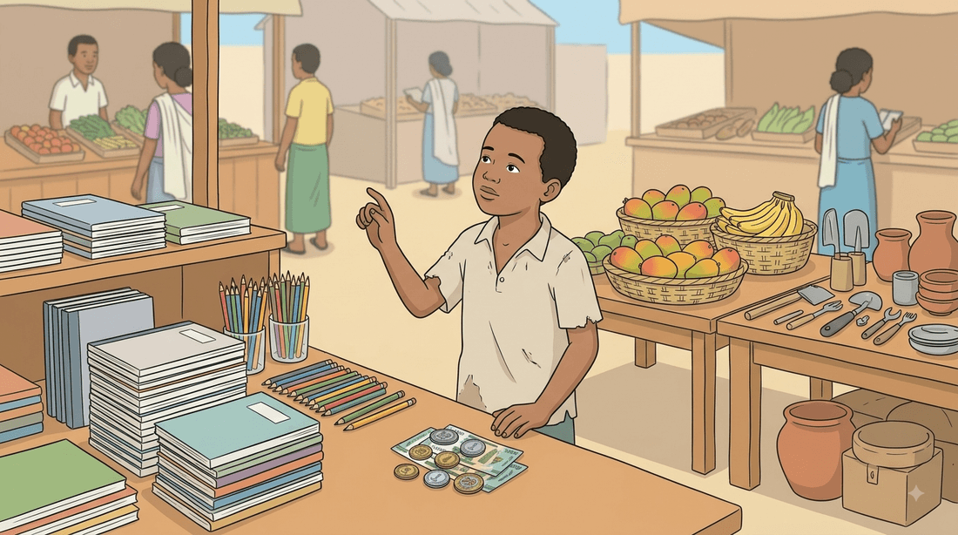
1. Compter et rendre la monnaie
Pour compter un mélange de pièces, on additionne chaque valeur. Pour rendre la monnaie, on soustrait le prix de la somme payée, quel que soit le montant.
Exemple :
- 1230 payé avec 2000 → monnaie 770.
2. Constituer une somme efficacement
Pour constituer une somme efficacement, on commence par les plus grosses valeurs, puis on complète avec des valeurs plus petites.
EXERCICES
Exercice 1 (3 pts). Achat de 1450 Ar payé avec 2000 Ar. Achat de 2340 Ar payé avec 2500 Ar. Calcule chaque monnaie à rendre.
Barème total : 3 points
Corrigé
Exercice 1 — 550 Ar ; 160 Ar.

SÉANCE 110 / 141
Nombres pairs, impairs et décomposition additive (grands nombres)
FICHE DE PRÉPARATION
Discipline : | Calcul | Date : | _______________
Sous discipline : |  | Classe : | 9e
Thème : | Les nombres jusqu'à 100 000 (consolidation 2) | Séance n° : | 1/20
Titre : | Nombres pairs, impairs et décomposition additive (grands nombres) | Durée : | 30 min
Objectif spécifique : | Reconnaître pairs/impairs et décomposer de façon additive les grands nombres.
Documentation : | Programme officiel Calcul 9e (RAPS), page 84-103
Support et matériel : | Tableau de nombres

Étapes et Durée | Déroulement de la leçon |  | Technique et Stratégie | Support et Matériel | Observation
 | Enseignant | Apprenants
Calcul Mental — 5 min | 2 × 25 = ?  75 ÷ 25 = ?  4 × 25 = ?  125 ÷ 25 = ? | Répondent par écrit. R.A. : 50 ; 3 ; 100 ; 5 | PLM, travail individuel | Ardoise
I. Révision — 5 min | Écris en chiffres : cinquante et un mille trente. | R.A. : 51030 | Travail individuel | —
II. NOUVELLE LEÇON — 20 min
1. Mise en situation | 58 246 objets doivent être répartis en deux tas égaux. Est-ce possible sans reste ? | Écoutent, répondent à l'oral. R.A. : « Oui, car 58 246 est pair. » | Travail collectif | —
2. Présentation | Aujourd'hui nous allons apprendre : « Nombres pairs, impairs et décomposition additive (grands nombres) ». Après cette séance vous serez capables de reconnaître pairs/impairs et décomposer les grands nombres. | Écoutent. | Travail collectif | Tableau noir
3. Observation | Regardez et observez bien ce nombre 58 246 avec son dernier chiffre encadré. | Observent silencieusement. | Travail collectif | Nombre 58246 au tableau
4. Analyse | Comment reconnaît-on qu'un grand nombre est pair ?  58 246 = 50000+8000+200+40+6 : comment appelle-t-on cette écriture ? | R.A. : En regardant son dernier chiffre (0,2,4,6,8).  R.A. : Une décomposition additive. | Travail collectif | Nombre 58246 au tableau
5. Synthèse | Donc, on reconnaît un nombre pair ou impair par son dernier chiffre, même pour les grands nombres ; on peut aussi les décomposer en somme. | Écoutent. | Travail collectif | Tableau noir
6. Application | 76 351 est-il pair ou impair ?  Décompose 42 630 en somme. | R.A. : impair.  R.A. : 40000+2000+600+30. | Travail individuel | Ardoise
III. Évaluation — 5 min | 83 402 est-il pair ou impair ?  Décompose 19 507 en somme. | R.A. : pair.  R.A. : 10000+9000+500+7. | Travail individuel | Cahier

SÉANCE 111 / 141
Comparaison et rangement (grands nombres, consolidation)
FICHE DE PRÉPARATION
Discipline : | Calcul | Date : | _______________
Sous discipline : |  | Classe : | 9e
Thème : | Les nombres jusqu'à 100 000 (consolidation 2) | Séance n° : | 2/20
Titre : | Comparaison et rangement (grands nombres, consolidation) | Durée : | 30 min
Objectif spécifique : | Consolider la comparaison et le rangement de grands nombres jusqu'à 100 000.
Documentation : | Programme officiel Calcul 9e (RAPS), page 84-103
Support et matériel : | Tableau de nombres

Étapes et Durée | Déroulement de la leçon |  | Technique et Stratégie | Support et Matériel | Observation
 | Enseignant | Apprenants
Calcul Mental — 5 min | 75 ÷ 25 = ?  4 × 25 = ?  125 ÷ 25 = ?  6 × 25 = ? | Répondent par écrit. R.A. : 3 ; 100 ; 5 ; 150 | PLM, travail individuel | Ardoise
I. Révision — 5 min | Décompose 19 507 en somme. | R.A. : 10000+9000+500+7. | Travail individuel | —
II. NOUVELLE LEÇON — 20 min
1. Mise en situation | Quatre villages ont 34500, 34050, 35400, 34005 habitants. Comment les classer facilement ? | Écoutent, répondent à l'oral. R.A. : « En comparant colonne par colonne, méthodiquement. » | Travail collectif | —
2. Présentation | Aujourd'hui nous allons apprendre : « Comparaison et rangement (grands nombres, consolidation) ». Après cette séance vous serez capables de consolider comparaison et rangement des grands nombres. | Écoutent. | Travail collectif | Tableau noir
3. Observation | Regardez et observez bien ces quatre nombres alignés en colonnes pour comparaison. | Observent silencieusement. | Travail collectif | Quatre nombres alignés au tableau
4. Analyse | Quel est le plus grand des quatre nombres ?  Quel est le plus petit ? | R.A. : 35 400.  R.A. : 34 005. | Travail collectif | Quatre nombres alignés au tableau
5. Synthèse | Donc, pour classer plusieurs grands nombres, on les compare méthodiquement colonne par colonne, du plus significatif au moins significatif. | Écoutent. | Travail collectif | Tableau noir
6. Application | Range dans l'ordre croissant : 62400, 62040, 62450.  Compare : 89 200 … 89 020. | R.A. : 62040, 62400, 62450.  R.A. : 89200 > 89020. | Travail individuel | Ardoise
III. Évaluation — 5 min | Range dans l'ordre décroissant : 47300, 47030, 47500.  Donne le nombre juste avant et après 70 000. | R.A. : 47500, 47300, 47030.  R.A. : 69999 et 70001. | Travail individuel | Cahier

SÉANCE 112 / 141
Problèmes de numération
FICHE DE PRÉPARATION
Discipline : | Calcul | Date : | _______________
Sous discipline : |  | Classe : | 9e
Thème : | Les nombres jusqu'à 100 000 (consolidation 2) | Séance n° : | 3/20
Titre : | Problèmes de numération | Durée : | 30 min
Objectif spécifique : | Résoudre des problèmes appliquant la lecture, l'écriture et la comparaison de grands nombres.
Documentation : | Programme officiel Calcul 9e (RAPS), page 84-103
Support et matériel : | Cahier

Étapes et Durée | Déroulement de la leçon |  | Technique et Stratégie | Support et Matériel | Observation
 | Enseignant | Apprenants
Calcul Mental — 5 min | 4 × 25 = ?  125 ÷ 25 = ?  6 × 25 = ?  175 ÷ 25 = ? | Répondent par écrit. R.A. : 100 ; 5 ; 150 ; 7 | PLM, travail individuel | Ardoise
I. Révision — 5 min | Range dans l'ordre décroissant : 47300, 47030, 47500. | R.A. : 47500, 47300, 47030. | Travail individuel | —
II. NOUVELLE LEÇON — 20 min
1. Mise en situation | Un recensement donne trois chiffres de population pour trois quartiers. Comment savoir lequel doit recevoir le plus de nouvelles écoles selon le nombre d'habitants ? | Écoutent, répondent à l'oral. R.A. : « En comparant les nombres d'habitants. » | Travail collectif | —
2. Présentation | Aujourd'hui nous allons apprendre : « Problèmes de numération ». Après cette séance vous serez capables de résoudre des problèmes de numération. | Écoutent. | Travail collectif | Tableau noir
3. Observation | Regardez et observez bien ce tableau de trois quartiers et leur population respective. | Observent silencieusement. | Travail collectif | Tableau des populations par quartier
4. Analyse | Quel quartier a la plus grande population, d'après le tableau ?  Comment justifier ce choix mathématiquement ? | R.A. : Réponse selon les chiffres du tableau observé.  R.A. : En comparant les nombres colonne par colonne. | Travail collectif | Tableau des populations par quartier
5. Synthèse | Donc, un problème de numération se résout en comparant ou en décomposant soigneusement les nombres en jeu. | Écoutent. | Travail collectif | Tableau noir
6. Application | Trois classes ont 42, 38 et 45 élèves. Laquelle est la plus nombreuse ?  Écris ce nombre en lettres : 45. | R.A. : la classe de 45 élèves.  R.A. : quarante-cinq. | Travail individuel | Ardoise
III. Évaluation — 5 min | Deux écoles ont 320 et 302 élèves. Laquelle est la plus nombreuse ?  Écris en chiffres : trois cent vingt. | R.A. : l'école de 320 élèves.  R.A. : 320. | Travail individuel | Cahier

Les nombres jusqu'à 100 000 (consolidation)
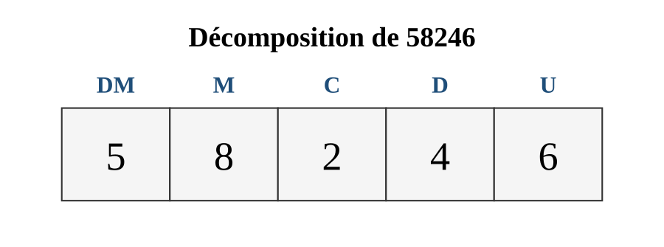
1. Pairs, impairs et décomposition
On reconnaît un nombre pair ou impair par son dernier chiffre, même pour les grands nombres ; on peut les décomposer en somme.
Exemple :
- 58246 est pair ; 58246 = 50000+8000+200+40+6.
EXERCICES
Exercice 1 (3 pts). 76 351 est-il pair ou impair ? Décompose 42 630 en somme.
Barème total : 3 points
Corrigé
Exercice 1 — impair ; 40000+2000+600+30.

SÉANCE 113 / 141
Addition posée (consolidation finale)
FICHE DE PRÉPARATION
Discipline : | Calcul | Date : | _______________
Sous discipline : |  | Classe : | 9e
Thème : | Addition-soustraction 0-100 000 (consolidation 2) | Séance n° : | 4/20
Titre : | Addition posée (consolidation finale) | Durée : | 30 min
Objectif spécifique : | Consolider durablement la technique de l'addition posée à grands nombres.
Documentation : | Programme officiel Calcul 9e (RAPS), page 84-103
Support et matériel : | Ardoise

Étapes et Durée | Déroulement de la leçon |  | Technique et Stratégie | Support et Matériel | Observation
 | Enseignant | Apprenants
Calcul Mental — 5 min | 125 ÷ 25 = ?  6 × 25 = ?  175 ÷ 25 = ?  8 × 25 = ? | Répondent par écrit. R.A. : 5 ; 150 ; 7 ; 200 | PLM, travail individuel | Ardoise
I. Révision — 5 min | Deux écoles ont 320 et 302 élèves. Laquelle est la plus nombreuse ? | R.A. : L'école de 320 élèves. | Travail individuel | —
II. NOUVELLE LEÇON — 20 min
1. Mise en situation | Un entrepôt reçoit 3 livraisons : 12 450 kg, 8 730 kg et 15 200 kg. Comment connaître le total reçu ? | Écoutent, répondent à l'oral. R.A. : « En additionnant les trois quantités. » | Travail collectif | —
2. Présentation | Aujourd'hui nous allons apprendre : « Addition posée (consolidation finale) ». Après cette séance vous serez capables de consolider l'addition à grands nombres. | Écoutent. | Travail collectif | Tableau noir
3. Observation | Regardez et observez bien cette addition de 3 nombres posée en colonnes. | Observent silencieusement. | Travail collectif | Addition à 3 termes posée au tableau
4. Analyse | Peut-on additionner plus de deux nombres à la fois ?  Quel est le résultat de cette addition ? | R.A. : Oui, en les alignant tous et en additionnant chaque colonne.  R.A. : 36 380. | Travail collectif | Addition à 3 termes posée au tableau
5. Synthèse | Donc, on peut additionner plusieurs nombres à la fois en les alignant colonne par colonne, exactement comme pour deux nombres. | Écoutent. | Travail collectif | Tableau noir
6. Application | Pose et calcule : 14 230 + 9 456 + 6 100.  Pose et calcule : 21 340 + 18 675. | R.A. : 29786.  R.A. : 40015. | Travail individuel | Ardoise
III. Évaluation — 5 min | Pose et calcule : 8 234 + 12 456 + 5 300.  Pose et calcule : 34 210 + 27 890. | R.A. : 25990.  R.A. : 62100. | Travail individuel | Cahier

SÉANCE 114 / 141
Soustraction posée (consolidation finale)
FICHE DE PRÉPARATION
Discipline : | Calcul | Date : | _______________
Sous discipline : |  | Classe : | 9e
Thème : | Addition-soustraction 0-100 000 (consolidation 2) | Séance n° : | 5/20
Titre : | Soustraction posée (consolidation finale) | Durée : | 30 min
Objectif spécifique : | Consolider durablement la technique de la soustraction posée à grands nombres.
Documentation : | Programme officiel Calcul 9e (RAPS), page 84-103
Support et matériel : | Ardoise

Étapes et Durée | Déroulement de la leçon |  | Technique et Stratégie | Support et Matériel | Observation
 | Enseignant | Apprenants
Calcul Mental — 5 min | 6 × 25 = ?  175 ÷ 25 = ?  8 × 25 = ?  225 ÷ 25 = ? | Répondent par écrit. R.A. : 150 ; 7 ; 200 ; 9 | PLM, travail individuel | Ardoise
I. Révision — 5 min | Pose et calcule : 8 234 + 12 456 + 5 300. | R.A. : 25990 | Travail individuel | —
II. NOUVELLE LEÇON — 20 min
1. Mise en situation | Un entrepôt de 45 600 kg voit sortir deux livraisons successives de 12 300 kg et 8 750 kg. Combien reste-t-il ? | Écoutent, répondent à l'oral. R.A. : « Il faut soustraire deux fois de suite. » | Travail collectif | —
2. Présentation | Aujourd'hui nous allons apprendre : « Soustraction posée (consolidation finale) ». Après cette séance vous serez capables de consolider la soustraction à grands nombres. | Écoutent. | Travail collectif | Tableau noir
3. Observation | Regardez et observez bien cette suite de deux soustractions posées au tableau. | Observent silencieusement. | Travail collectif | Deux soustractions successives au tableau
4. Analyse | Que donne 45 600 − 12 300 ?  Puis 33 300 − 8 750 ? | R.A. : 33 300.  R.A. : 24 550. | Travail collectif | Deux soustractions successives au tableau
5. Synthèse | Donc, on peut enchaîner plusieurs soustractions pour suivre la diminution progressive d'une quantité. | Écoutent. | Travail collectif | Tableau noir
6. Application | Pose et calcule : 52 400 − 18 650.  Pose et calcule : 33 750 − 15 900. | R.A. : 33750.  R.A. : 17850. | Travail individuel | Ardoise
III. Évaluation — 5 min | Pose et calcule : 61 230 − 27 845.  Pose et calcule : 48 600 − 29 750. | R.A. : 33385.  R.A. : 18850. | Travail individuel | Cahier

SÉANCE 115 / 141
Problèmes complets d'addition-soustraction
FICHE DE PRÉPARATION
Discipline : | Calcul | Date : | _______________
Sous discipline : |  | Classe : | 9e
Thème : | Addition-soustraction 0-100 000 (consolidation 2) | Séance n° : | 6/20
Titre : | Problèmes complets d'addition-soustraction | Durée : | 30 min
Objectif spécifique : | Résoudre des problèmes complets combinant plusieurs additions et soustractions.
Documentation : | Programme officiel Calcul 9e (RAPS), page 84-103
Support et matériel : | Cahier

Étapes et Durée | Déroulement de la leçon |  | Technique et Stratégie | Support et Matériel | Observation
 | Enseignant | Apprenants
Calcul Mental — 5 min | 175 ÷ 25 = ?  8 × 25 = ?  225 ÷ 25 = ?  2 × 25 = ? | Répondent par écrit. R.A. : 7 ; 200 ; 9 ; 50 | PLM, travail individuel | Ardoise
I. Révision — 5 min | Pose et calcule : 61 230 − 27 845. | R.A. : 33385 | Travail individuel | —
II. NOUVELLE LEÇON — 20 min
1. Mise en situation | Une coopérative a 38 000 Ar, encaisse trois ventes de 5 400, 6 200 et 4 800 Ar, puis paie 12 000 Ar de charges. Combien reste-t-il ? | Écoutent, répondent à l'oral. R.A. : « Il faut tout additionner puis soustraire les charges. » | Travail collectif | —
2. Présentation | Aujourd'hui nous allons apprendre : « Problèmes complets d'addition-soustraction ». Après cette séance vous serez capables de résoudre des problèmes complets add./soustr.. | Écoutent. | Travail collectif | Tableau noir
3. Observation | Regardez et observez bien ce problème avec plusieurs étapes posé au tableau. | Observent silencieusement. | Travail collectif | Problème à étapes multiples au tableau
4. Analyse | Quel est le total des ventes encaissées ?  Quel est le montant final après les charges ? | R.A. : 5400+6200+4800 = 16 400 Ar.  R.A. : 38000+16400−12000 = 42 400 Ar. | Travail collectif | Problème à étapes multiples au tableau
5. Synthèse | Donc, pour un problème à plusieurs étapes, on additionne d'abord ce qui doit l'être, puis on soustrait, dans l'ordre logique des événements. | Écoutent. | Travail collectif | Tableau noir
6. Application | Une caisse a 20 000 Ar, reçoit 8 000 et 5 000 Ar, puis paie 10 000 Ar. Combien reste-t-il ?  Résume la méthode utilisée. | R.A. : 23000 Ar.  R.A. : additionner les gains, puis soustraire les dépenses. | Travail individuel | Ardoise
III. Évaluation — 5 min | Une caisse a 15 000 Ar, reçoit 9 000 et 6 000 Ar, puis paie 14 000 Ar. Combien reste-t-il ?  Pourquoi respecter l'ordre des opérations dans un problème ? | R.A. : 16000 Ar.  R.A. : pour refléter fidèlement la succession des événements réels. | Travail individuel | Cahier

Addition et soustraction jusqu'à 100 000 (consolidation)
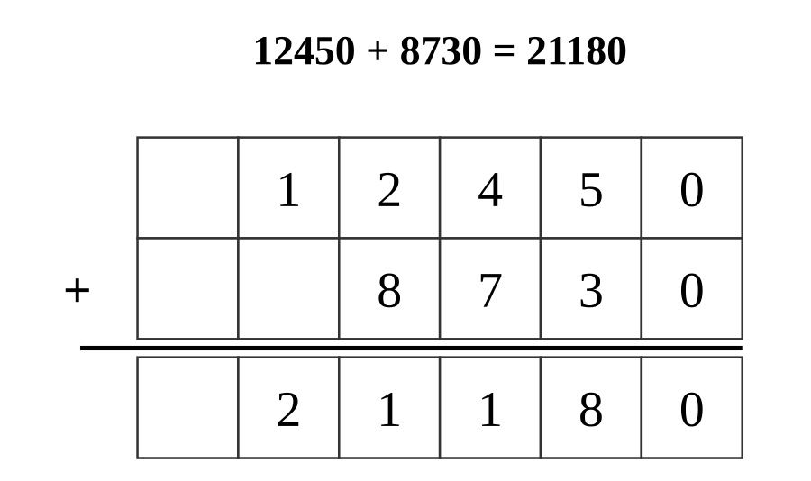
1. Additionner plusieurs nombres
On peut additionner plusieurs nombres à la fois en les alignant colonne par colonne.
Exemple :
- 12450+8730+15200=36380.
EXERCICES
Exercice 1 (3 pts). Calcule : 14 230 + 9 456 + 6 100 = ……… ; 52 400 − 18 650 = ………
Barème total : 3 points
Corrigé
Exercice 1 — 14230+9456+6100=29786 ; 52400−18650=33750.

SÉANCE 116 / 141
Multiplication posée (consolidation finale)
FICHE DE PRÉPARATION
Discipline : | Calcul | Date : | _______________
Sous discipline : |  | Classe : | 9e
Thème : | Multiplication-division 0-100 000 (consolidation 2) | Séance n° : | 7/20
Titre : | Multiplication posée (consolidation finale) | Durée : | 30 min
Objectif spécifique : | Consolider durablement la technique de la multiplication posée à grands nombres.
Documentation : | Programme officiel Calcul 9e (RAPS), page 84-103
Support et matériel : | Ardoise

Étapes et Durée | Déroulement de la leçon |  | Technique et Stratégie | Support et Matériel | Observation
 | Enseignant | Apprenants
Calcul Mental — 5 min | 8 × 25 = ?  225 ÷ 25 = ?  2 × 25 = ?  75 ÷ 25 = ? | Répondent par écrit. R.A. : 200 ; 9 ; 50 ; 3 | PLM, travail individuel | Ardoise
I. Révision — 5 min | Une caisse a 15 000 Ar, reçoit 9 000 et 6 000 Ar, puis paie 14 000 Ar. Combien reste-t-il ? | R.A. : 16000 Ar. | Travail individuel | —
II. NOUVELLE LEÇON — 20 min
1. Mise en situation | Une plantation récolte 9 340 kg de café par saison, pendant 4 saisons identiques. Quel est le total récolté ? | Écoutent, répondent à l'oral. R.A. : « En multipliant 9340 par 4. » | Travail collectif | —
2. Présentation | Aujourd'hui nous allons apprendre : « Multiplication posée (consolidation finale) ». Après cette séance vous serez capables de consolider la multiplication à grands nombres. | Écoutent. | Travail collectif | Tableau noir
3. Observation | Regardez et observez bien la multiplication 9 340 × 4 posée en colonnes. | Observent silencieusement. | Travail collectif | Multiplication posée au tableau
4. Analyse | Quel est le résultat ?  Comment vérifier ce résultat par la division ? | R.A. : 37 360.  R.A. : En divisant 37360 par 4, on doit retrouver 9340. | Travail collectif | Multiplication posée au tableau
5. Synthèse | Donc, on multiplie les grands nombres avec la même technique que pour les nombres plus petits, et on peut vérifier par la division. | Écoutent. | Travail collectif | Tableau noir
6. Application | Pose et calcule : 8 234 × 5.  Pose et calcule : 12 456 × 3. | R.A. : 41170.  R.A. : 37368. | Travail individuel | Ardoise
III. Évaluation — 5 min | Pose et calcule : 6 789 × 4.  Pose et calcule : 15 234 × 2. | R.A. : 27156.  R.A. : 30468. | Travail individuel | Cahier

SÉANCE 117 / 141
Division posée (consolidation finale)
FICHE DE PRÉPARATION
Discipline : | Calcul | Date : | _______________
Sous discipline : |  | Classe : | 9e
Thème : | Multiplication-division 0-100 000 (consolidation 2) | Séance n° : | 8/20
Titre : | Division posée (consolidation finale) | Durée : | 30 min
Objectif spécifique : | Consolider durablement la technique de la division posée à grands nombres.
Documentation : | Programme officiel Calcul 9e (RAPS), page 84-103
Support et matériel : | Ardoise

Étapes et Durée | Déroulement de la leçon |  | Technique et Stratégie | Support et Matériel | Observation
 | Enseignant | Apprenants
Calcul Mental — 5 min | 225 ÷ 25 = ?  2 × 25 = ?  75 ÷ 25 = ?  4 × 25 = ? | Répondent par écrit. R.A. : 9 ; 50 ; 3 ; 100 | PLM, travail individuel | Ardoise
I. Révision — 5 min | Pose et calcule : 6 789 × 4. | R.A. : 27156 | Travail individuel | —
II. NOUVELLE LEÇON — 20 min
1. Mise en situation | Une coopérative répartit 76 344 kg de riz entre 3 régions égales. Quelle est la part de chaque région ? | Écoutent, répondent à l'oral. R.A. : « En divisant 76344 par 3. » | Travail collectif | —
2. Présentation | Aujourd'hui nous allons apprendre : « Division posée (consolidation finale) ». Après cette séance vous serez capables de consolider la division à grands nombres. | Écoutent. | Travail collectif | Tableau noir
3. Observation | Regardez et observez bien la division 76 344 ÷ 3 posée en technique opératoire usuelle. | Observent silencieusement. | Travail collectif | Division posée au tableau
4. Analyse | Combien de fois 3 dans 7 (dizaines de mille) ?  Quel est le quotient final ? | R.A. : 2 fois, reste 1.  R.A. : 25 448. | Travail collectif | Division posée au tableau
5. Synthèse | Donc, on divise les grands nombres chiffre par chiffre en partant de la gauche, comme pour les nombres plus petits. | Écoutent. | Travail collectif | Tableau noir
6. Application | Pose et calcule : 84 936 ÷ 4.  Pose et calcule : 63 690 ÷ 3. | R.A. : 21234.  R.A. : 21230. | Travail individuel | Ardoise
III. Évaluation — 5 min | Pose et calcule : 96 852 ÷ 4.  Pose et calcule : 45 690 ÷ 5. | R.A. : 24213.  R.A. : 9138. | Travail individuel | Cahier

SÉANCE 118 / 141
Problèmes complets de multiplication-division
FICHE DE PRÉPARATION
Discipline : | Calcul | Date : | _______________
Sous discipline : |  | Classe : | 9e
Thème : | Multiplication-division 0-100 000 (consolidation 2) | Séance n° : | 9/20
Titre : | Problèmes complets de multiplication-division | Durée : | 30 min
Objectif spécifique : | Résoudre des problèmes complets combinant multiplication et division à grands nombres.
Documentation : | Programme officiel Calcul 9e (RAPS), page 84-103
Support et matériel : | Cahier

Étapes et Durée | Déroulement de la leçon |  | Technique et Stratégie | Support et Matériel | Observation
 | Enseignant | Apprenants
Calcul Mental — 5 min | 2 × 25 = ?  75 ÷ 25 = ?  4 × 25 = ?  125 ÷ 25 = ? | Répondent par écrit. R.A. : 50 ; 3 ; 100 ; 5 | PLM, travail individuel | Ardoise
I. Révision — 5 min | Pose et calcule : 96 852 ÷ 4. | R.A. : 24213 | Travail individuel | —
II. NOUVELLE LEÇON — 20 min
1. Mise en situation | Une usine produit 6 234 pièces par jour pendant 5 jours, puis répartit toute la production entre 3 clients égaux. Quelle est la part de chaque client ? | Écoutent, répondent à l'oral. R.A. : « Il faut multiplier puis diviser. » | Travail collectif | —
2. Présentation | Aujourd'hui nous allons apprendre : « Problèmes complets de multiplication-division ». Après cette séance vous serez capables de résoudre des problèmes complets de mult./div.. | Écoutent. | Travail collectif | Tableau noir
3. Observation | Regardez et observez bien ce problème en deux étapes posé au tableau. | Observent silencieusement. | Travail collectif | Problème en deux étapes au tableau
4. Analyse | Quelle est la production totale sur 5 jours ?  Quelle est la part de chaque client ? | R.A. : 6234 × 5 = 31170 pièces.  R.A. : 31170 ÷ 3 = 10390 pièces. | Travail collectif | Problème en deux étapes au tableau
5. Synthèse | Donc, pour un problème à deux étapes, on multiplie d'abord pour regrouper, puis on divise pour partager, dans l'ordre logique. | Écoutent. | Travail collectif | Tableau noir
6. Application | Une ferme récolte 4 120 kg par champ sur 3 champs, puis répartit tout entre 2 marchés. Quelle est la part de chaque marché ?  Résume la méthode utilisée. | R.A. : total=12360 kg, part=6180 kg.  R.A. : multiplier pour regrouper, puis diviser pour partager. | Travail individuel | Ardoise
III. Évaluation — 5 min | Un atelier produit 3 245 pièces par jour sur 4 jours, réparties entre 5 magasins égaux. Quelle est la part de chaque magasin ?  Pourquoi multiplie-t-on avant de diviser dans ce type de problème ? | R.A. : total=12980, part=2596 pièces.  R.A. : car il faut d'abord connaître le total avant de le partager. | Travail individuel | Cahier

Multiplication et division jusqu'à 100 000 (consolidation)
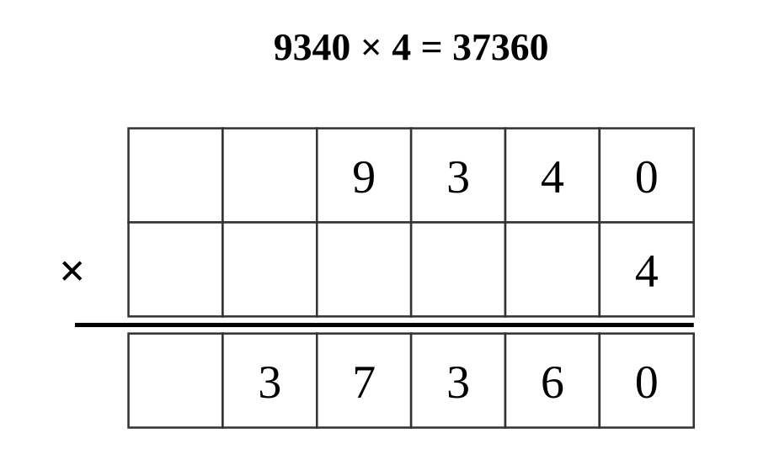
1. Vérifier par l'opération inverse
On multiplie les grands nombres avec la technique habituelle, et on peut vérifier le résultat par la division inverse.
Exemple :
- 9340×4=37360 ; 37360÷4=9340.
EXERCICES
Exercice 1 (3 pts). Calcule : 8 234 × 5 = ……… ; 84 936 ÷ 4 = ………
Barème total : 3 points
Corrigé
Exercice 1 — 8234×5=41170 ; 84936÷4=21234.

SÉANCE 119 / 141
Problèmes mêlant échanges et budget
FICHE DE PRÉPARATION
Discipline : | Calcul | Date : | _______________
Sous discipline : |  | Classe : | 9e
Thème : | Résolution de problèmes (consolidation) | Séance n° : | 10/20
Titre : | Problèmes mêlant échanges et budget | Durée : | 30 min
Objectif spécifique : | Résoudre des problèmes combinant les notions d'échanges commerciaux et de budget familial.
Documentation : | Programme officiel Calcul 9e (RAPS), page 84-103
Support et matériel : | Cahier

Étapes et Durée | Déroulement de la leçon |  | Technique et Stratégie | Support et Matériel | Observation
 | Enseignant | Apprenants
Calcul Mental — 5 min | 75 ÷ 25 = ?  4 × 25 = ?  125 ÷ 25 = ?  6 × 25 = ? | Répondent par écrit. R.A. : 3 ; 100 ; 5 ; 150 | PLM, travail individuel | Ardoise
I. Révision — 5 min | Un atelier produit 3 245 pièces/jour sur 4 jours, réparties entre 5 magasins. Part de chaque magasin ? | R.A. : 2596 pièces. | Travail individuel | —
II. NOUVELLE LEÇON — 20 min
1. Mise en situation | Le père de Fara vend des légumes au marché (bénéfice) et utilise cet argent pour le budget familial. Comment ces deux notions sont-elles liées ? | Écoutent, répondent à l'oral. R.A. : « Le bénéfice de la vente devient un gain pour le budget familial. » | Travail collectif | —
2. Présentation | Aujourd'hui nous allons apprendre : « Problèmes mêlant échanges et budget ». Après cette séance vous serez capables de résoudre des problèmes mêlant échanges et budget. | Écoutent. | Travail collectif | Tableau noir
3. Observation | Regardez et observez bien ce schéma reliant le bénéfice d'une vente au budget familial. | Observent silencieusement. | Travail collectif | Schéma reliant vente et budget
4. Analyse | Si le bénéfice de la vente est 15 000 Ar, comment l'utiliser dans le budget familial ?  Si les dépenses du mois sont 12 000 Ar, quelle est l'épargne ? | R.A. : Comme un gain, à ajouter aux autres revenus.  R.A. : 15000 − 12000 = 3000 Ar. | Travail collectif | Schéma reliant vente et budget
5. Synthèse | Donc, le bénéfice d'un échange commercial peut devenir un gain dans le budget familial ; les deux notions utilisent les mêmes opérations. | Écoutent. | Travail collectif | Tableau noir
6. Application | Un vendeur gagne 20 000 Ar de bénéfice et dépense 14 000 Ar pour sa famille. Quelle est son épargne ?  Un article acheté 600 Ar est revendu 850 Ar : quel est le bénéfice ? | R.A. : 6000 Ar.  R.A. : 250 Ar. | Travail individuel | Ardoise
III. Évaluation — 5 min | Un vendeur gagne 18 000 Ar de bénéfice et dépense 21 000 Ar. Est-il en dette ? Combien ?  Un article acheté 950 Ar est revendu 800 Ar : quelle est la perte ? | R.A. : oui, dette de 3000 Ar.  R.A. : 150 Ar. | Travail individuel | Cahier

SÉANCE 120 / 141
Problèmes à plusieurs étapes (révision générale)
FICHE DE PRÉPARATION
Discipline : | Calcul | Date : | _______________
Sous discipline : |  | Classe : | 9e
Thème : | Résolution de problèmes (consolidation) | Séance n° : | 11/20
Titre : | Problèmes à plusieurs étapes (révision générale) | Durée : | 30 min
Objectif spécifique : | Résoudre des problèmes à plusieurs étapes combinant les 4 opérations.
Documentation : | Programme officiel Calcul 9e (RAPS), page 84-103
Support et matériel : | Cahier

Étapes et Durée | Déroulement de la leçon |  | Technique et Stratégie | Support et Matériel | Observation
 | Enseignant | Apprenants
Calcul Mental — 5 min | 4 × 25 = ?  125 ÷ 25 = ?  6 × 25 = ?  175 ÷ 25 = ? | Répondent par écrit. R.A. : 100 ; 5 ; 150 ; 7 | PLM, travail individuel | Ardoise
I. Révision — 5 min | Un article acheté 950 Ar est revendu 800 Ar : quelle est la perte ? | R.A. : 150 Ar. | Travail individuel | —
II. NOUVELLE LEÇON — 20 min
1. Mise en situation | Un fermier vend 8 sacs de riz à 1200 Ar chacun, puis partage l'argent gagné également entre ses 3 enfants. Combien chaque enfant reçoit-il ? | Écoutent, répondent à l'oral. R.A. : « Il faut multiplier puis diviser. » | Travail collectif | —
2. Présentation | Aujourd'hui nous allons apprendre : « Problèmes à plusieurs étapes (révision générale) ». Après cette séance vous serez capables de résoudre des problèmes à plusieurs étapes. | Écoutent. | Travail collectif | Tableau noir
3. Observation | Regardez et observez bien ce problème à deux opérations (multiplication puis division) posé au tableau. | Observent silencieusement. | Travail collectif | Problème à deux opérations au tableau
4. Analyse | Quel est le total de la vente des 8 sacs ?  Quelle est la part de chaque enfant ? | R.A. : 8 × 1200 = 9600 Ar.  R.A. : 9600 ÷ 3 = 3200 Ar. | Travail collectif | Problème à deux opérations au tableau
5. Synthèse | Donc, un problème à plusieurs étapes se résout en identifiant chaque opération nécessaire, dans l'ordre logique du récit. | Écoutent. | Travail collectif | Tableau noir
6. Application | Un vendeur vend 6 paniers à 900 Ar chacun, puis partage entre 2 associés. Part de chacun ?  Résume la démarche générale pour résoudre un problème à étapes. | R.A. : 2700 Ar chacun.  R.A. : identifier chaque opération, dans l'ordre du récit. | Travail individuel | Ardoise
III. Évaluation — 5 min | Un vendeur vend 5 sacs à 1400 Ar chacun, puis partage entre 2 associés. Part de chacun ?  Pourquoi est-il important d'identifier l'ordre des opérations ? | R.A. : 3500 Ar chacun.  R.A. : car un mauvais ordre change le résultat final. | Travail individuel | Cahier

SÉANCE 121 / 141
Inventer et résoudre des problèmes variés
FICHE DE PRÉPARATION
Discipline : | Calcul | Date : | _______________
Sous discipline : |  | Classe : | 9e
Thème : | Résolution de problèmes (consolidation) | Séance n° : | 12/20
Titre : | Inventer et résoudre des problèmes variés | Durée : | 30 min
Objectif spécifique : | Construire et résoudre ses propres problèmes combinant plusieurs opérations et contextes.
Documentation : | Programme officiel Calcul 9e (RAPS), page 84-103
Support et matériel : | Cahier

Étapes et Durée | Déroulement de la leçon |  | Technique et Stratégie | Support et Matériel | Observation
 | Enseignant | Apprenants
Calcul Mental — 5 min | 125 ÷ 25 = ?  6 × 25 = ?  175 ÷ 25 = ?  8 × 25 = ? | Répondent par écrit. R.A. : 5 ; 150 ; 7 ; 200 | PLM, travail individuel | Ardoise
I. Révision — 5 min | Pourquoi est-il important d'identifier l'ordre des opérations dans un problème ? | R.A. : Car un mauvais ordre change le résultat final. | Travail individuel | —
II. NOUVELLE LEÇON — 20 min
1. Mise en situation | Hery invente un problème sur les échanges au marché. Comment vérifier que son problème est bien résoluble ? | Écoutent, répondent à l'oral. R.A. : « En essayant de le résoudre soi-même avec des chiffres précis. » | Travail collectif | —
2. Présentation | Aujourd'hui nous allons apprendre : « Inventer et résoudre des problèmes variés ». Après cette séance vous serez capables de inventer et résoudre des problèmes variés. | Écoutent. | Travail collectif | Tableau noir
3. Observation | Regardez et observez bien cet exemple de problème inventé par un élève, avec sa résolution complète. | Observent silencieusement. | Travail collectif | Exemple de problème inventé et résolu
4. Analyse | Que doit contenir un bon problème inventé ?  Comment vérifie-t-on qu'il est résoluble ? | R.A. : Une situation claire, des chiffres précis, une question précise.  R.A. : En le résolvant soi-même avant de le proposer. | Travail collectif | Exemple de problème inventé et résolu
5. Synthèse | Donc, un bon problème inventé contient une situation claire, des chiffres précis et une question précise ; on le vérifie en le résolvant soi-même. | Écoutent. | Travail collectif | Tableau noir
6. Application | Invente un problème à 2 étapes sur le thème du marché, puis résous-le.  Échange ton problème avec un camarade et résous le sien. | R.A. : problème inventé et résolu correctement.  R.A. : problème du camarade résolu correctement. | Travail individuel | Ardoise
III. Évaluation — 5 min | Invente un problème à 2 étapes sur le thème de la récolte, puis résous-le.  Que doit contenir un bon problème inventé ? | R.A. : problème inventé et résolu correctement.  R.A. : une situation claire, des chiffres précis, une question précise. | Travail individuel | Cahier

Résolution de problèmes (consolidation générale)
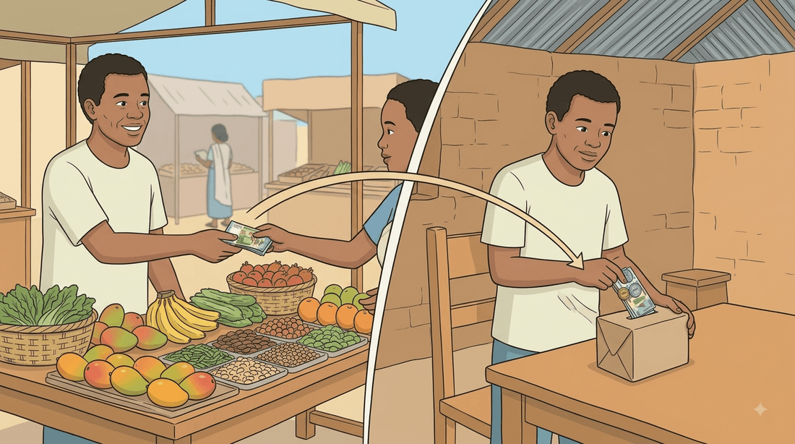
1. Échanges et budget familial liés
Le bénéfice d'un échange commercial peut devenir un gain dans le budget familial ; les deux notions utilisent les mêmes opérations.
2. Problèmes à plusieurs étapes
Un problème à plusieurs étapes se résout en identifiant chaque opération nécessaire, dans l'ordre logique du récit.
Exemple :
- 8×1200÷3=3200.
EXERCICES
Exercice 1 (3 pts). Un vendeur gagne 20 000 Ar de bénéfice et dépense 14 000 Ar. Un fermier vend 8 sacs à 1200 Ar puis partage entre 3 enfants. Calcule chaque résultat.
Barème total : 3 points
Corrigé
Exercice 1 — épargne 6000 Ar ; part de chaque enfant 3200 Ar.

SÉANCE 122 / 141
Reconnaître le parallélépipède
FICHE DE PRÉPARATION
Discipline : | Calcul | Date : | _______________
Sous discipline : |  | Classe : | 9e
Thème : | Le parallélépipède | Séance n° : | 13/20
Titre : | Reconnaître le parallélépipède | Durée : | 30 min
Objectif spécifique : | Observer et décrire les éléments caractéristiques du parallélépipède : bases, faces latérales, arêtes, sommets.
Documentation : | Programme officiel Calcul 9e (RAPS), page 84-103
Support et matériel : | Parallélépipède en carton

Étapes et Durée | Déroulement de la leçon |  | Technique et Stratégie | Support et Matériel | Observation
 | Enseignant | Apprenants
Calcul Mental — 5 min | 6 × 25 = ?  175 ÷ 25 = ?  8 × 25 = ?  225 ÷ 25 = ? | Répondent par écrit. R.A. : 150 ; 7 ; 200 ; 9 | PLM, travail individuel | Ardoise
I. Révision — 5 min | Que doit contenir un bon problème inventé ? | R.A. : Une situation claire, des chiffres précis, une question précise. | Travail individuel | —
II. NOUVELLE LEÇON — 20 min
1. Mise en situation | Une boîte d'allumettes et une brique ont une forme allongée, différente du cube. Comment appelle-t-on cette forme ? | Écoutent, répondent à l'oral. R.A. : « Un parallélépipède. » | Travail collectif | —
2. Présentation | Aujourd'hui nous allons apprendre : « Reconnaître le parallélépipède ». Après cette séance vous serez capables de reconnaître un parallélépipède et ses éléments. | Écoutent. | Travail collectif | Tableau noir
3. Observation | Regardez et observez bien ce parallélépipède en carton, avec ses faces rectangulaires, arêtes et sommets. | Observent silencieusement. | Travail collectif | Parallélépipède en carton
4. Analyse | En quoi le parallélépipède diffère-t-il du cube ?  Combien de faces, arêtes et sommets a-t-il ? | R.A. : Ses faces sont rectangulaires, pas toutes carrées et identiques.  R.A. : 6 faces, 12 arêtes, 8 sommets (comme le cube, mais faces rectangulaires). | Travail collectif | Parallélépipède en carton
5. Synthèse | Donc, le parallélépipède a 6 faces rectangulaires (les faces opposées sont identiques), 12 arêtes et 8 sommets. | Écoutent. | Travail collectif | Tableau noir
6. Application | Cite un objet en forme de parallélépipède.  Combien de faces a un parallélépipède ? | R.A. : par exemple une boîte d'allumettes, une brique.  R.A. : six faces. | Travail individuel | Ardoise
III. Évaluation — 5 min | Quelle est la différence entre un cube et un parallélépipède ?  Combien d'arêtes a un parallélépipède ? | R.A. : le cube a des faces carrées identiques, le parallélépipède a des faces rectangulaires.  R.A. : douze. | Travail individuel | Cahier

SÉANCE 123 / 141
Tracer le développement du parallélépipède
FICHE DE PRÉPARATION
Discipline : | Calcul | Date : | _______________
Sous discipline : |  | Classe : | 9e
Thème : | Le parallélépipède | Séance n° : | 14/20
Titre : | Tracer le développement du parallélépipède | Durée : | 30 min
Objectif spécifique : | Tracer le développement (patron) d'un parallélépipède en respectant les mesures données.
Documentation : | Programme officiel Calcul 9e (RAPS), page 84-103
Support et matériel : | Feuille, équerre, double décimètre

Étapes et Durée | Déroulement de la leçon |  | Technique et Stratégie | Support et Matériel | Observation
 | Enseignant | Apprenants
Calcul Mental — 5 min | 175 ÷ 25 = ?  8 × 25 = ?  225 ÷ 25 = ?  2 × 25 = ? | Répondent par écrit. R.A. : 7 ; 200 ; 9 ; 50 | PLM, travail individuel | Ardoise
I. Révision — 5 min | Combien d'arêtes a un parallélépipède ? | R.A. : Douze. | Travail individuel | —
II. NOUVELLE LEÇON — 20 min
1. Mise en situation | Pour construire une boîte rectangulaire, faut-il tracer 6 rectangles identiques ou de tailles différentes selon leur position ? | Écoutent, répondent à l'oral. R.A. : « De tailles différentes selon leur position (2 grandes faces, 2 moyennes, 2 petites, par exemple). » | Travail collectif | —
2. Présentation | Aujourd'hui nous allons apprendre : « Tracer le développement du parallélépipède ». Après cette séance vous serez capables de tracer le patron d'un parallélépipède. | Écoutent. | Travail collectif | Tableau noir
3. Observation | Regardez et observez bien ce patron de parallélépipède avec des rectangles de tailles différentes reliés. | Observent silencieusement. | Travail collectif | Patron du parallélépipède sur papier
4. Analyse | Combien de paires de faces identiques compte le patron ?  Que doit-on faire après avoir tracé le patron ? | R.A. : Trois paires de faces identiques deux à deux.  R.A. : Le découper puis le plier pour former le volume. | Travail collectif | Patron du parallélépipède sur papier
5. Synthèse | Donc, le développement du parallélépipède est composé de 3 paires de rectangles identiques deux à deux, reliés, que l'on découpe et plie. | Écoutent. | Travail collectif | Tableau noir
6. Application | Trace le développement d'un parallélépipède de 6×4×3 cm.  Combien de paires de faces identiques compte ce patron ? | R.A. : patron tracé avec les bonnes mesures.  R.A. : trois paires. | Travail individuel | Ardoise
III. Évaluation — 5 min | Trace le développement d'un parallélépipède de 5×3×2 cm.  Que fait-on du patron après l'avoir tracé ? | R.A. : patron tracé avec les bonnes mesures.  R.A. : on le découpe et on le plie. | Travail individuel | Cahier

SÉANCE 124 / 141
Confectionner un parallélépipède
FICHE DE PRÉPARATION
Discipline : | Calcul | Date : | _______________
Sous discipline : |  | Classe : | 9e
Thème : | Le parallélépipède | Séance n° : | 15/20
Titre : | Confectionner un parallélépipède | Durée : | 30 min
Objectif spécifique : | Confectionner un parallélépipède par pliage et découpage à partir du développement tracé.
Documentation : | Programme officiel Calcul 9e (RAPS), page 84-103
Support et matériel : | Patron du parallélépipède, ciseaux, colle

Étapes et Durée | Déroulement de la leçon |  | Technique et Stratégie | Support et Matériel | Observation
 | Enseignant | Apprenants
Calcul Mental — 5 min | 8 × 25 = ?  225 ÷ 25 = ?  2 × 25 = ?  75 ÷ 25 = ? | Répondent par écrit. R.A. : 200 ; 9 ; 50 ; 3 | PLM, travail individuel | Ardoise
I. Révision — 5 min | Que fait-on du patron du parallélépipède après l'avoir tracé ? | R.A. : On le découpe et on le plie. | Travail individuel | —
II. NOUVELLE LEÇON — 20 min
1. Mise en situation | Nivo a plié son patron mais deux faces opposées ne sont pas de la même taille. Que s'est-il passé ? | Écoutent. (mise en situation, pas de réponse exigée à ce stade) | Travail collectif | —
2. Présentation | Aujourd'hui nous allons apprendre : « Confectionner un parallélépipède ». Après cette séance vous serez capables de confectionner un parallélépipède. | Écoutent. | Travail collectif | Tableau noir
3. Observation | Regardez et observez bien ce patron de parallélépipède en cours de pliage, avec les faces qui se rejoignent. | Observent silencieusement. | Travail collectif | Patron en cours de pliage
4. Analyse | Pourquoi faut-il mesurer précisément chaque face avant de découper ?  Que faut-il ajouter pour coller les faces ensemble ? | R.A. : Pour que les faces opposées soient bien identiques et que le volume se ferme correctement.  R.A. : De petits rabats de colle sur certains bords. | Travail collectif | Patron en cours de pliage
5. Synthèse | Donc, pour confectionner un parallélépipède, on mesure et découpe soigneusement chaque face, puis on plie et colle les rabats pour fermer le volume. | Écoutent. | Travail collectif | Tableau noir
6. Application | Découpe et plie ton patron de parallélépipède 6×4×3 cm.  Vérifie que les faces opposées sont bien identiques. | R.A. : parallélépipède confectionné correctement.  R.A. : vérification faite. | Travail individuel | Ardoise
III. Évaluation — 5 min | Confectionne un parallélépipède 5×3×2 cm.  Pourquoi les faces opposées doivent-elles être identiques ? | R.A. : parallélépipède confectionné correctement.  R.A. : pour que le volume se ferme correctement sans décalage. | Travail individuel | Cahier

SÉANCE 125 / 141
La géométrie mentale du parallélépipède
FICHE DE PRÉPARATION
Discipline : | Calcul | Date : | _______________
Sous discipline : |  | Classe : | 9e
Thème : | Le parallélépipède | Séance n° : | 16/20
Titre : | La géométrie mentale du parallélépipède | Durée : | 30 min
Objectif spécifique : | Reconnaître, parmi plusieurs développements proposés, ceux qui permettent de confectionner un parallélépipède.
Documentation : | Programme officiel Calcul 9e (RAPS), page 84-103
Support et matériel : | Plusieurs patrons, certains incorrects

Étapes et Durée | Déroulement de la leçon |  | Technique et Stratégie | Support et Matériel | Observation
 | Enseignant | Apprenants
Calcul Mental — 5 min | 225 ÷ 25 = ?  2 × 25 = ?  75 ÷ 25 = ?  4 × 25 = ? | Répondent par écrit. R.A. : 9 ; 50 ; 3 ; 100 | PLM, travail individuel | Ardoise
I. Révision — 5 min | Pourquoi les faces opposées d'un parallélépipède doivent-elles être identiques ? | R.A. : Pour que le volume se ferme correctement sans décalage. | Travail individuel | —
II. NOUVELLE LEÇON — 20 min
1. Mise en situation | Koto observe 2 patrons différents de parallélépipède : un seul se referme correctement une fois plié. Comment le savoir sans le construire ? | Écoutent, répondent à l'oral. R.A. : « En vérifiant mentalement, ou en essayant, si les faces opposées correspondent bien. » | Travail collectif | —
2. Présentation | Aujourd'hui nous allons apprendre : « La géométrie mentale du parallélépipède ». Après cette séance vous serez capables de reconnaître un développement valide de parallélépipède. | Écoutent. | Travail collectif | Tableau noir
3. Observation | Regardez et observez bien ces 2 développements de parallélépipède, dont un ne se referme pas correctement. | Observent silencieusement. | Travail collectif | 2 patrons de parallélépipède (valide/invalide)
4. Analyse | Le premier patron forme-t-il un parallélépipède complet ?  Qu'est-ce qui empêche un mauvais patron de fonctionner ? | R.A. : Réponse selon le patron observé.  R.A. : Des faces de tailles incohérentes ou mal positionnées. | Travail collectif | 2 patrons de parallélépipède (valide/invalide)
5. Synthèse | Donc, comme pour le cube, tous les arrangements de rectangles ne forment pas un parallélépipède valide ; il faut vérifier la cohérence des faces opposées. | Écoutent. | Travail collectif | Tableau noir
6. Application | Parmi 2 patrons proposés, entoure celui qui forme un parallélépipède valide.  Explique pourquoi l'autre patron ne convient pas. | R.A. : bon patron entouré.  R.A. : explication cohérente (faces incohérentes). | Travail individuel | Ardoise
III. Évaluation — 5 min | Parmi 2 nouveaux patrons, entoure celui qui forme un parallélépipède valide.  Qu'est-ce qui rend un patron invalide ? | R.A. : bon patron entouré.  R.A. : des faces de tailles incohérentes ou mal positionnées. | Travail individuel | Cahier

Le parallélépipède
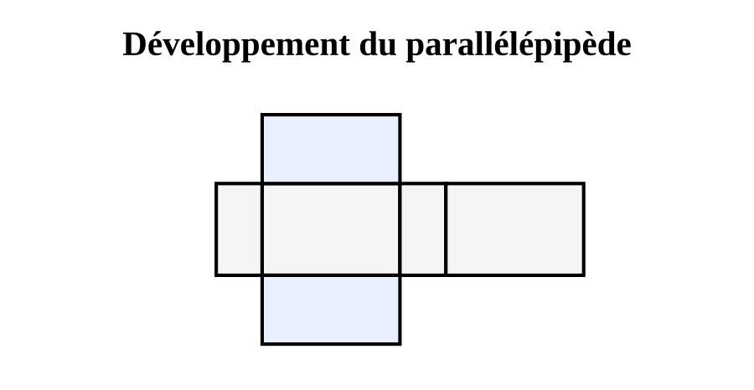
1. Les éléments du parallélépipède
Le parallélépipède a 6 faces rectangulaires (faces opposées identiques), 12 arêtes et 8 sommets.
Exemple :
- Une boîte d'allumettes, une brique.
2. Développement et confection
Le développement du parallélépipède est composé de 3 paires de rectangles identiques deux à deux, que l'on découpe et plie pour former le volume.
Astuce :
Faire toucher un cube et un parallélépipède côte à côte pour bien sentir la différence entre faces carrées et rectangulaires.
EXERCICES
Exercice 1 (3 pts). Vrai ou Faux : (a) le parallélépipède a des faces rectangulaires. (b) toutes ses faces sont identiques comme le cube. (c) il a 12 arêtes.
Barème total : 3 points
Corrigé
Exercice 1 — (a) Vrai. (b) Faux, seulement les faces opposées. (c) Vrai.

SÉANCE 126 / 141
Lire l'heure et utiliser le calendrier
FICHE DE PRÉPARATION
Discipline : | Calcul | Date : | _______________
Sous discipline : |  | Classe : | 9e
Thème : | Mesure de temps | Séance n° : | 17/20
Titre : | Lire l'heure et utiliser le calendrier | Durée : | 30 min
Objectif spécifique : | Lire l'heure sur une horloge et une montre électronique ; utiliser le calendrier.
Documentation : | Programme officiel Calcul 9e (RAPS), page 84-103
Support et matériel : | Horloge, montre électronique, calendrier

Étapes et Durée | Déroulement de la leçon |  | Technique et Stratégie | Support et Matériel | Observation
 | Enseignant | Apprenants
Calcul Mental — 5 min | 2 × 25 = ?  75 ÷ 25 = ?  4 × 25 = ?  125 ÷ 25 = ? | Répondent par écrit. R.A. : 50 ; 3 ; 100 ; 5 | PLM, travail individuel | Ardoise
I. Révision — 5 min | Qu'est-ce qui rend un patron de parallélépipède invalide ? | R.A. : Des faces de tailles incohérentes ou mal positionnées. | Travail individuel | —
II. NOUVELLE LEÇON — 20 min
1. Mise en situation | Rova doit être à l'école à une heure précise mais ne sait pas encore bien lire l'horloge. Quels instruments l'aideraient ? | Écoutent, répondent à l'oral. R.A. : « L'horloge ou la montre électronique. » | Travail collectif | —
2. Présentation | Aujourd'hui nous allons apprendre : « Lire l'heure et utiliser le calendrier ». Après cette séance vous serez capables de lire l'heure et utiliser le calendrier. | Écoutent. | Travail collectif | Tableau noir
3. Observation | Regardez et observez bien cette horloge à aiguilles à côté d'une montre électronique affichant la même heure. | Observent silencieusement. | Travail collectif | Horloge + montre électronique
4. Analyse | Comment lit-on l'heure sur une horloge à aiguilles ?  Comment le calendrier est-il organisé ? | R.A. : La petite aiguille indique l'heure, la grande les minutes.  R.A. : En jours, semaines, mois et années. | Travail collectif | Horloge + montre électronique
5. Synthèse | Donc, on lit l'heure grâce aux aiguilles de l'horloge ou directement sur l'affichage numérique ; le calendrier organise le temps en jours, semaines, mois, années. | Écoutent. | Travail collectif | Tableau noir
6. Application | Quelle heure indique une horloge dont la petite aiguille est sur 3 et la grande sur 12 ?  Combien de jours y a-t-il dans une semaine ? | R.A. : 3 heures.  R.A. : sept jours. | Travail individuel | Ardoise
III. Évaluation — 5 min | Quelle heure indique une horloge dont la petite aiguille est sur 7 et la grande sur 12 ?  Combien de mois y a-t-il dans une année ? | R.A. : 7 heures.  R.A. : douze mois. | Travail individuel | Cahier

SÉANCE 127 / 141
Calculer l'âge et l'écart d'âges
FICHE DE PRÉPARATION
Discipline : | Calcul | Date : | _______________
Sous discipline : |  | Classe : | 9e
Thème : | Mesure de temps | Séance n° : | 18/20
Titre : | Calculer l'âge et l'écart d'âges | Durée : | 30 min
Objectif spécifique : | Calculer l'âge d'une personne et l'écart d'âge entre deux personnes.
Documentation : | Programme officiel Calcul 9e (RAPS), page 84-103
Support et matériel : | Calendrier, dates de naissance

Étapes et Durée | Déroulement de la leçon |  | Technique et Stratégie | Support et Matériel | Observation
 | Enseignant | Apprenants
Calcul Mental — 5 min | 75 ÷ 25 = ?  4 × 25 = ?  125 ÷ 25 = ?  6 × 25 = ? | Répondent par écrit. R.A. : 3 ; 100 ; 5 ; 150 | PLM, travail individuel | Ardoise
I. Révision — 5 min | Combien de mois y a-t-il dans une année ? | R.A. : Douze. | Travail individuel | —
II. NOUVELLE LEÇON — 20 min
1. Mise en situation | Le grand frère de Tiana est né en 2010, elle est née en 2015. Comment savoir qui est le plus âgé et de combien d'années ? | Écoutent, répondent à l'oral. R.A. : « En soustrayant les deux années de naissance. » | Travail collectif | —
2. Présentation | Aujourd'hui nous allons apprendre : « Calculer l'âge et l'écart d'âges ». Après cette séance vous serez capables de calculer un âge et un écart d'âges. | Écoutent. | Travail collectif | Tableau noir
3. Observation | Regardez et observez bien ces deux années de naissance (2010 et 2015) posées en soustraction. | Observent silencieusement. | Travail collectif | Soustraction des années posée au tableau
4. Analyse | Quelle opération donne l'écart d'âge ?  2015 − 2010, cela fait combien ? | R.A. : La soustraction.  R.A. : 5 ans d'écart. | Travail collectif | Soustraction des années posée au tableau
5. Synthèse | Donc, on calcule un âge en soustrayant l'année de naissance de l'année actuelle ; l'écart d'âge s'obtient en soustrayant les deux années de naissance. | Écoutent. | Travail collectif | Tableau noir
6. Application | Une personne née en 2008 : quel est son âge en 2026 ?  Deux frères sont nés en 2012 et 2018 : quel est l'écart d'âge ? | R.A. : 18 ans.  R.A. : 6 ans. | Travail individuel | Ardoise
III. Évaluation — 5 min | Une personne née en 2015 : quel est son âge en 2026 ?  Deux sœurs sont nées en 2009 et 2014 : quel est l'écart d'âge ? | R.A. : 11 ans.  R.A. : 5 ans. | Travail individuel | Cahier

Mesure de temps
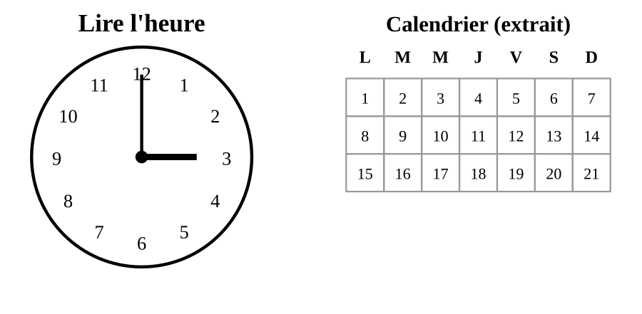
1. Lire l'heure et le calendrier
On lit l'heure grâce aux aiguilles de l'horloge ou sur l'affichage numérique ; le calendrier organise le temps en jours, semaines, mois, années.
2. Calculer un âge ou un écart d'âges
On calcule un âge en soustrayant l'année de naissance de l'année actuelle ; l'écart d'âge s'obtient en soustrayant deux années de naissance.
Exemple :
- 2015−2010=5 ans d'écart.
EXERCICES
Exercice 1 (2 pts). Une personne née en 2008 : quel est son âge en 2026 ? Deux frères nés en 2012 et 2018 : quel est l'écart d'âge ?
Barème total : 2 points
Corrigé
Exercice 1 — 18 ans ; 6 ans.

SÉANCE 128 / 141
La notion de surface et le quadrillage
FICHE DE PRÉPARATION
Discipline : | Calcul | Date : | _______________
Sous discipline : |  | Classe : | 9e
Thème : | Mesure de surface | Séance n° : | 19/20
Titre : | La notion de surface et le quadrillage | Durée : | 30 min
Objectif spécifique : | Découvrir la notion de surface par quadrillage et la distinguer du périmètre.
Documentation : | Programme officiel Calcul 9e (RAPS), page 84-103
Support et matériel : | Feuille quadrillée, crayon de couleur

Étapes et Durée | Déroulement de la leçon |  | Technique et Stratégie | Support et Matériel | Observation
 | Enseignant | Apprenants
Calcul Mental — 5 min | 4 × 25 = ?  125 ÷ 25 = ?  6 × 25 = ?  175 ÷ 25 = ? | Répondent par écrit. R.A. : 100 ; 5 ; 150 ; 7 | PLM, travail individuel | Ardoise
I. Révision — 5 min | Deux sœurs sont nées en 2009 et 2014 : quel est l'écart d'âge ? | R.A. : 5 ans. | Travail individuel | —
II. NOUVELLE LEÇON — 20 min
1. Mise en situation | Pour recouvrir une table de tissu, faut-il connaître le tour de la table (périmètre) ou toute la surface à couvrir ? | Écoutent, répondent à l'oral. R.A. : « La surface, car il faut couvrir toute la table. » | Travail collectif | —
2. Présentation | Aujourd'hui nous allons apprendre : « La notion de surface et le quadrillage ». Après cette séance vous serez capables de expliquer la notion de surface. | Écoutent. | Travail collectif | Tableau noir
3. Observation | Regardez et observez bien ce rectangle quadrillé en carrés de 1 cm de côté, avec les carrés comptés. | Observent silencieusement. | Travail collectif | Rectangle quadrillé en cm²
4. Analyse | Qu'est-ce que la surface d'une figure ?  Combien de petits carrés de 1 cm² compte ce rectangle ? | R.A. : L'étendue qu'elle recouvre, mesurée en unités carrées.  R.A. : Le nombre total de carrés du quadrillage. | Travail collectif | Rectangle quadrillé en cm²
5. Synthèse | Donc, la surface (ou aire) est l'étendue recouverte par une figure, mesurée en unités carrées (cm²) ; elle est différente du périmètre, qui mesure le tour. | Écoutent. | Travail collectif | Tableau noir
6. Application | Compte les carrés de 1 cm² dans un rectangle de 4 sur 3 carreaux.  La surface est-elle la même chose que le périmètre ? | R.A. : 12 cm².  R.A. : non, la surface mesure l'intérieur, le périmètre mesure le tour. | Travail individuel | Ardoise
III. Évaluation — 5 min | Compte les carrés de 1 cm² dans un rectangle de 5 sur 2 carreaux.  Dans quelle unité mesure-t-on une surface ? | R.A. : 10 cm².  R.A. : en cm² (centimètres carrés). | Travail individuel | Cahier

SÉANCE 129 / 141
Calculer la surface du rectangle et du carré
FICHE DE PRÉPARATION
Discipline : | Calcul | Date : | _______________
Sous discipline : |  | Classe : | 9e
Thème : | Mesure de surface | Séance n° : | 20/20
Titre : | Calculer la surface du rectangle et du carré | Durée : | 30 min
Objectif spécifique : | Calculer la surface d'un rectangle et d'un carré à l'aide de la formule.
Documentation : | Programme officiel Calcul 9e (RAPS), page 84-103
Support et matériel : | Feuille quadrillée

Étapes et Durée | Déroulement de la leçon |  | Technique et Stratégie | Support et Matériel | Observation
 | Enseignant | Apprenants
Calcul Mental — 5 min | 125 ÷ 25 = ?  6 × 25 = ?  175 ÷ 25 = ?  8 × 25 = ? | Répondent par écrit. R.A. : 5 ; 150 ; 7 ; 200 | PLM, travail individuel | Ardoise
I. Révision — 5 min | Dans quelle unité mesure-t-on une surface ? | R.A. : En cm² (centimètres carrés). | Travail individuel | —
II. NOUVELLE LEÇON — 20 min
1. Mise en situation | Au lieu de compter tous les petits carrés un par un, existe-t-il un calcul plus rapide pour trouver la surface d'un rectangle ? | Écoutent, répondent à l'oral. R.A. : « Oui, en multipliant la longueur par la largeur. » | Travail collectif | —
2. Présentation | Aujourd'hui nous allons apprendre : « Calculer la surface du rectangle et du carré ». Après cette séance vous serez capables de calculer la surface d'un rectangle et d'un carré. | Écoutent. | Travail collectif | Tableau noir
3. Observation | Regardez et observez bien ce rectangle quadrillé de 5 sur 3 carreaux, avec le comptage puis le calcul L×l. | Observent silencieusement. | Travail collectif | Rectangle 5×3 quadrillé
4. Analyse | Combien de carrés dans le sens de la longueur ? Et de la largeur ?  5 × 3, cela fait combien, et cela correspond à quoi ? | R.A. : 5 dans le sens de la longueur, 3 dans le sens de la largeur.  R.A. : 15 : le nombre total de carrés, donc la surface. | Travail collectif | Rectangle 5×3 quadrillé
5. Synthèse | Donc, la surface du rectangle s'obtient par S = L × l ; la surface du carré s'obtient par S = côté × côté. | Écoutent. | Travail collectif | Tableau noir
6. Application | Calcule la surface d'un rectangle L=7cm, l=4cm.  Calcule la surface d'un carré de côté 6 cm. | R.A. : S = 7×4 = 28 cm².  R.A. : S = 6×6 = 36 cm². | Travail individuel | Ardoise
III. Évaluation — 5 min | Calcule la surface d'un rectangle L=9cm, l=5cm.  Calcule la surface d'un carré de côté 8 cm. | R.A. : S = 9×5 = 45 cm².  R.A. : S = 8×8 = 64 cm². | Travail individuel | Cahier

Mesure de surface
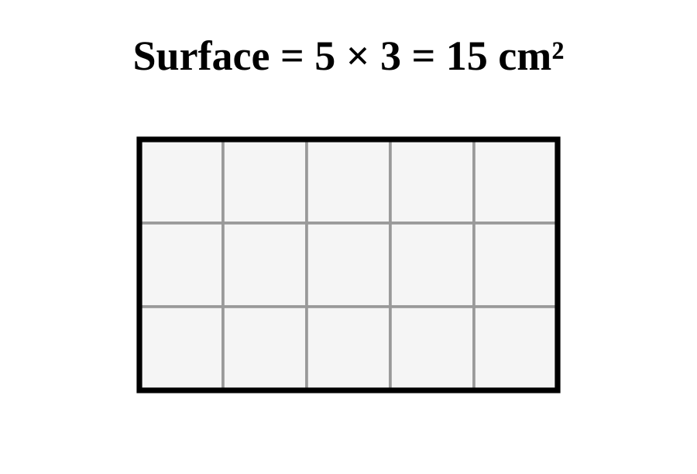
1. La notion de surface
La surface (ou aire) est l'étendue recouverte par une figure, mesurée en unités carrées (cm²) ; elle est différente du périmètre, qui mesure le tour.
2. Surface du rectangle et du carré
La surface du rectangle s'obtient par S = L × l ; la surface du carré s'obtient par S = côté × côté.
Exemple :
- L=7,l=4 → S=28 cm².
- côté=6 → S=36 cm².
Astuce :
Pour ne pas confondre périmètre et surface, rappeler : « le périmètre se marche autour, la surface se peint dedans ».
EXERCICES
Exercice 1 (3 pts). Calcule la surface : (a) rectangle L=8cm,l=5cm ; (b) carré côté=7cm ; (c) rectangle L=10cm,l=6cm.
Barème total : 3 points
Corrigé
Exercice 1 — (a) 40 cm². (b) 49 cm². (c) 60 cm².

SÉANCE 130 / 141
Révision : les échanges (prix, bénéfice, perte)
FICHE DE PRÉPARATION
Discipline : | Calcul | Date : | _______________
Sous discipline : |  | Classe : | 9e
Thème : | Résolution de problèmes — échanges et budget familial (révision finale) | Séance n° : | 1/10
Titre : | Révision : les échanges (prix, bénéfice, perte) | Durée : | 30 min
Objectif spécifique : | Réviser les termes et calculs relatifs aux échanges commerciaux.
Documentation : | Programme officiel Calcul 9e (RAPS), page 84-103
Support et matériel : | Cahier

Étapes et Durée | Déroulement de la leçon |  | Technique et Stratégie | Support et Matériel | Observation
 | Enseignant | Apprenants
Calcul Mental — 5 min | 2 × 75 = ?  3 × 75 = ?  4 × 75 = ?  5 × 75 = ? | Répondent par écrit. R.A. : 150 ; 225 ; 300 ; 375 | PLM, travail individuel | Ardoise
I. Révision — 5 min | Calcule la surface d'un carré de côté 8 cm. | R.A. : 64 cm². | Travail individuel | —
II. NOUVELLE LEÇON — 20 min
1. Mise en situation | Un marchand de fruits achète, transporte puis revend ses fruits. Quelles notions permettent de savoir s'il a bien travaillé financièrement ? | Écoutent, répondent à l'oral. R.A. : « Le prix de revient, le prix de vente, le bénéfice ou la perte. » | Travail collectif | —
2. Présentation | Aujourd'hui nous allons apprendre : « Révision : les échanges (prix, bénéfice, perte) ». Après cette séance vous serez capables de réviser les échanges commerciaux. | Écoutent. | Travail collectif | Tableau noir
3. Observation | Regardez et observez bien ce tableau récapitulatif des termes des échanges (achat, frais, vente, bénéfice, perte). | Observent silencieusement. | Travail collectif | Tableau récapitulatif des échanges
4. Analyse | Rappelle la formule du bénéfice.  Que signifie une perte ? | R.A. : Bénéfice = prix de vente − prix de revient.  R.A. : Le prix de vente est inférieur au prix de revient. | Travail collectif | Tableau récapitulatif des échanges
5. Synthèse | Donc, les échanges commerciaux se résument par : prix de revient (achat+frais), prix de vente, et la différence donne bénéfice ou perte. | Écoutent. | Travail collectif | Tableau noir
6. Application | Prix de revient 1300 Ar, prix de vente 1600 Ar : calcule le résultat.  Prix de revient 2000 Ar, prix de vente 1750 Ar : calcule le résultat. | R.A. : bénéfice de 300 Ar.  R.A. : perte de 250 Ar. | Travail individuel | Ardoise
III. Évaluation — 5 min | Prix de revient 850 Ar, prix de vente 1000 Ar : calcule le résultat.  Prix de revient 1500 Ar, prix de vente 1300 Ar : calcule le résultat. | R.A. : bénéfice de 150 Ar.  R.A. : perte de 200 Ar. | Travail individuel | Cahier

SÉANCE 131 / 141
Révision : le budget familial
FICHE DE PRÉPARATION
Discipline : | Calcul | Date : | _______________
Sous discipline : |  | Classe : | 9e
Thème : | Résolution de problèmes — échanges et budget familial (révision finale) | Séance n° : | 2/10
Titre : | Révision : le budget familial | Durée : | 30 min
Objectif spécifique : | Réviser les termes et calculs relatifs au budget familial.
Documentation : | Programme officiel Calcul 9e (RAPS), page 84-103
Support et matériel : | Cahier

Étapes et Durée | Déroulement de la leçon |  | Technique et Stratégie | Support et Matériel | Observation
 | Enseignant | Apprenants
Calcul Mental — 5 min | 3 × 75 = ?  4 × 75 = ?  5 × 75 = ?  6 × 75 = ? | Répondent par écrit. R.A. : 225 ; 300 ; 375 ; 450 | PLM, travail individuel | Ardoise
I. Révision — 5 min | Prix de revient 850 Ar, prix de vente 1000 Ar : calcule le résultat. | R.A. : bénéfice de 150 Ar. | Travail individuel | —
II. NOUVELLE LEÇON — 20 min
1. Mise en situation | Chaque famille doit gérer l'argent qui entre et qui sort chaque mois. Quelles notions permettent de suivre cette gestion ? | Écoutent, répondent à l'oral. R.A. : « Les gains, les dépenses, l'épargne ou la dette. » | Travail collectif | —
2. Présentation | Aujourd'hui nous allons apprendre : « Révision : le budget familial ». Après cette séance vous serez capables de réviser le budget familial. | Écoutent. | Travail collectif | Tableau noir
3. Observation | Regardez et observez bien ce tableau récapitulatif du budget familial (gains, dépenses, épargne, dette). | Observent silencieusement. | Travail collectif | Tableau récapitulatif du budget familial
4. Analyse | Rappelle comment calculer l'épargne.  Quand une famille est-elle en dette ? | R.A. : Épargne = gains − dépenses (si positif).  R.A. : Quand ses dépenses dépassent ses gains. | Travail collectif | Tableau récapitulatif du budget familial
5. Synthèse | Donc, le budget familial se résume par : gains, dépenses, et la différence donne épargne ou dette. | Écoutent. | Travail collectif | Tableau noir
6. Application | Gains 210 000 Ar, dépenses 185 000 Ar : calcule le résultat.  Gains 140 000 Ar, dépenses 155 000 Ar : calcule le résultat. | R.A. : épargne de 25 000 Ar.  R.A. : dette de 15 000 Ar. | Travail individuel | Ardoise
III. Évaluation — 5 min | Gains 260 000 Ar, dépenses 230 000 Ar : calcule le résultat.  Gains 100 000 Ar, dépenses 118 000 Ar : calcule le résultat. | R.A. : épargne de 30 000 Ar.  R.A. : dette de 18 000 Ar. | Travail individuel | Cahier

SÉANCE 132 / 141
Problèmes à deux opérations
FICHE DE PRÉPARATION
Discipline : | Calcul | Date : | _______________
Sous discipline : |  | Classe : | 9e
Thème : | Résolution de problèmes — échanges et budget familial (révision finale) | Séance n° : | 3/10
Titre : | Problèmes à deux opérations | Durée : | 30 min
Objectif spécifique : | Résoudre des problèmes nécessitant deux opérations successives.
Documentation : | Programme officiel Calcul 9e (RAPS), page 84-103
Support et matériel : | Cahier

Étapes et Durée | Déroulement de la leçon |  | Technique et Stratégie | Support et Matériel | Observation
 | Enseignant | Apprenants
Calcul Mental — 5 min | 4 × 75 = ?  5 × 75 = ?  6 × 75 = ?  7 × 75 = ? | Répondent par écrit. R.A. : 300 ; 375 ; 450 ; 525 | PLM, travail individuel | Ardoise
I. Révision — 5 min | Gains 260 000 Ar, dépenses 230 000 Ar : calcule le résultat. | R.A. : épargne de 30 000 Ar. | Travail individuel | —
II. NOUVELLE LEÇON — 20 min
1. Mise en situation | Un vendeur achète 6 paniers de mangues à 800 Ar chacun, puis les revend tous ensemble 6000 Ar. A-t-il gagné de l'argent ? | Écoutent, répondent à l'oral. R.A. : « Il faut calculer le prix de revient total, puis comparer à la vente. » | Travail collectif | —
2. Présentation | Aujourd'hui nous allons apprendre : « Problèmes à deux opérations ». Après cette séance vous serez capables de résoudre des problèmes à deux opérations. | Écoutent. | Travail collectif | Tableau noir
3. Observation | Regardez et observez bien ce problème à deux opérations (multiplication puis soustraction) posé au tableau. | Observent silencieusement. | Travail collectif | Problème à deux opérations au tableau
4. Analyse | Quel est le prix de revient total ?  Quel est le bénéfice ? | R.A. : 6 × 800 = 4800 Ar.  R.A. : 6000 − 4800 = 1200 Ar. | Travail collectif | Problème à deux opérations au tableau
5. Synthèse | Donc, un problème à deux opérations se résout en identifiant d'abord l'opération qui prépare le calcul final. | Écoutent. | Travail collectif | Tableau noir
6. Application | Un vendeur achète 5 objets à 300 Ar chacun, revend le tout 1800 Ar. Calcule le bénéfice.  Un fermier récolte 4 sacs de 25 kg, en vend le tout à 3000 Ar. Quelle est la masse totale ? | R.A. : 300 Ar de bénéfice.  R.A. : 100 kg. | Travail individuel | Ardoise
III. Évaluation — 5 min | Un vendeur achète 8 objets à 200 Ar chacun, revend le tout 1500 Ar. Calcule le résultat.  Une école a 6 classes de 30 élèves. Combien d'élèves en tout ? | R.A. : perte de 100 Ar.  R.A. : 180 élèves. | Travail individuel | Cahier

SÉANCE 133 / 141
Problèmes à trois opérations
FICHE DE PRÉPARATION
Discipline : | Calcul | Date : | _______________
Sous discipline : |  | Classe : | 9e
Thème : | Résolution de problèmes — échanges et budget familial (révision finale) | Séance n° : | 4/10
Titre : | Problèmes à trois opérations | Durée : | 30 min
Objectif spécifique : | Résoudre des problèmes nécessitant trois opérations successives.
Documentation : | Programme officiel Calcul 9e (RAPS), page 84-103
Support et matériel : | Cahier

Étapes et Durée | Déroulement de la leçon |  | Technique et Stratégie | Support et Matériel | Observation
 | Enseignant | Apprenants
Calcul Mental — 5 min | 5 × 75 = ?  6 × 75 = ?  7 × 75 = ?  8 × 75 = ? | Répondent par écrit. R.A. : 375 ; 450 ; 525 ; 600 | PLM, travail individuel | Ardoise
I. Révision — 5 min | Un vendeur achète 8 objets à 200 Ar chacun, revend le tout 1500 Ar. Calcule le résultat. | R.A. : perte de 100 Ar. | Travail individuel | —
II. NOUVELLE LEÇON — 20 min
1. Mise en situation | Un marchand achète 10 sacs à 500 Ar, paie 200 Ar de transport total, puis revend chaque sac 650 Ar. A-t-il gagné de l'argent ? | Écoutent, répondent à l'oral. R.A. : « Il faut calculer le revient total, puis la vente totale, puis comparer. » | Travail collectif | —
2. Présentation | Aujourd'hui nous allons apprendre : « Problèmes à trois opérations ». Après cette séance vous serez capables de résoudre des problèmes à trois opérations. | Écoutent. | Travail collectif | Tableau noir
3. Observation | Regardez et observez bien ce problème à trois opérations (multiplication, addition, soustraction) posé au tableau. | Observent silencieusement. | Travail collectif | Problème à trois opérations au tableau
4. Analyse | Quel est le prix de revient total (achat+frais) ?  Quel est le bénéfice final ? | R.A. : 10×500 + 200 = 5200 Ar.  R.A. : 10×650 − 5200 = 6500 − 5200 = 1300 Ar. | Travail collectif | Problème à trois opérations au tableau
5. Synthèse | Donc, un problème à trois opérations se résout étape par étape, en calculant d'abord chaque quantité intermédiaire avant le résultat final. | Écoutent. | Travail collectif | Tableau noir
6. Application | Un vendeur achète 8 paniers à 400 Ar, paie 100 Ar de frais, revend chaque panier 600 Ar. Calcule le bénéfice.  Résume la méthode générale pour ce type de problème. | R.A. : revient=3300, vente=4800, bénéfice=1500 Ar.  R.A. : calculer chaque étape dans l'ordre du récit avant le résultat final. | Travail individuel | Ardoise
III. Évaluation — 5 min | Un vendeur achète 6 objets à 350 Ar, paie 150 Ar de frais, revend chacun 450 Ar. Calcule le résultat.  Pourquoi calcule-t-on des quantités intermédiaires ? | R.A. : revient=2250, vente=2700, bénéfice=450 Ar.  R.A. : car le résultat final en dépend directement. | Travail individuel | Cahier

SÉANCE 134 / 141
Résoudre et vérifier un problème
FICHE DE PRÉPARATION
Discipline : | Calcul | Date : | _______________
Sous discipline : |  | Classe : | 9e
Thème : | Résolution de problèmes — échanges et budget familial (révision finale) | Séance n° : | 5/10
Titre : | Résoudre et vérifier un problème | Durée : | 30 min
Objectif spécifique : | Appliquer une méthode complète pour résoudre et vérifier un problème.
Documentation : | Programme officiel Calcul 9e (RAPS), page 84-103
Support et matériel : | Cahier

Étapes et Durée | Déroulement de la leçon |  | Technique et Stratégie | Support et Matériel | Observation
 | Enseignant | Apprenants
Calcul Mental — 5 min | 6 × 75 = ?  7 × 75 = ?  8 × 75 = ?  9 × 75 = ? | Répondent par écrit. R.A. : 450 ; 525 ; 600 ; 675 | PLM, travail individuel | Ardoise
I. Révision — 5 min | Un vendeur achète 6 objets à 350 Ar, paie 150 Ar de frais, revend chacun 450 Ar. Calcule le résultat. | R.A. : bénéfice=450 Ar. | Travail individuel | —
II. NOUVELLE LEÇON — 20 min
1. Mise en situation | Après avoir résolu un problème, comment être sûr que le résultat trouvé est correct ? | Écoutent, répondent à l'oral. R.A. : « En relisant l'énoncé et en refaisant les calculs, ou en vérifiant avec l'opération inverse. » | Travail collectif | —
2. Présentation | Aujourd'hui nous allons apprendre : « Résoudre et vérifier un problème ». Après cette séance vous serez capables de résoudre et vérifier un problème complet. | Écoutent. | Travail collectif | Tableau noir
3. Observation | Regardez et observez bien cette méthode en 4 étapes affichée au tableau : lire, identifier les données, calculer, vérifier. | Observent silencieusement. | Travail collectif | Méthode de résolution affichée au tableau
4. Analyse | Quelle est la première étape pour résoudre un problème ?  Quelle est la dernière étape ? | R.A. : Lire attentivement et identifier les données utiles.  R.A. : Vérifier le résultat obtenu. | Travail collectif | Méthode de résolution affichée au tableau
5. Synthèse | Donc, pour résoudre un problème avec méthode : lire, identifier les données, choisir les opérations, calculer, puis vérifier le résultat. | Écoutent. | Travail collectif | Tableau noir
6. Application | Résous et vérifie : un vendeur achète 7 objets à 250 Ar, revend le tout 2000 Ar.  Explique comment tu as vérifié ton résultat. | R.A. : revient=1750, bénéfice=250 Ar, vérifié.  R.A. : en refaisant le calcul ou avec l'opération inverse. | Travail individuel | Ardoise
III. Évaluation — 5 min | Résous et vérifie : une famille gagne 175 000 Ar et dépense 160 000 Ar.  Cite les 4 étapes de la méthode de résolution. | R.A. : épargne=15 000 Ar, vérifié.  R.A. : lire, identifier, calculer, vérifier. | Travail individuel | Cahier

SÉANCE 135 / 141
Inventer, résoudre et présenter un problème complet
FICHE DE PRÉPARATION
Discipline : | Calcul | Date : | _______________
Sous discipline : |  | Classe : | 9e
Thème : | Résolution de problèmes — échanges et budget familial (révision finale) | Séance n° : | 6/10
Titre : | Inventer, résoudre et présenter un problème complet | Durée : | 30 min
Objectif spécifique : | Construire, résoudre et présenter clairement un problème complet de son choix.
Documentation : | Programme officiel Calcul 9e (RAPS), page 84-103
Support et matériel : | Cahier

Étapes et Durée | Déroulement de la leçon |  | Technique et Stratégie | Support et Matériel | Observation
 | Enseignant | Apprenants
Calcul Mental — 5 min | 7 × 75 = ?  8 × 75 = ?  9 × 75 = ?  2 × 75 = ? | Répondent par écrit. R.A. : 525 ; 600 ; 675 ; 150 | PLM, travail individuel | Ardoise
I. Révision — 5 min | Cite les 4 étapes de la méthode de résolution. | R.A. : lire, identifier, calculer, vérifier. | Travail individuel | —
II. NOUVELLE LEÇON — 20 min
1. Mise en situation | Toute l'année, vous avez résolu des problèmes sur les échanges et le budget. Pouvez-vous maintenant en créer un vous-mêmes, complet et bien présenté ? | Écoutent, répondent à l'oral. R.A. : « Oui, en choisissant une situation, des chiffres et une question claire. » | Travail collectif | —
2. Présentation | Aujourd'hui nous allons apprendre : « Inventer, résoudre et présenter un problème complet ». Après cette séance vous serez capables de inventer et présenter un problème complet. | Écoutent. | Travail collectif | Tableau noir
3. Observation | Regardez et observez bien cet exemple de problème complet, bien présenté, avec solution, opération et réponse. | Observent silencieusement. | Travail collectif | Exemple de problème bien présenté au tableau
4. Analyse | Que doit contenir la présentation d'un problème résolu ?  Pourquoi présenter clairement chaque étape ? | R.A. : La solution (ce qu'on cherche), les opérations utilisées, et la réponse.  R.A. : Pour que le raisonnement soit compréhensible par un lecteur. | Travail collectif | Exemple de problème bien présenté au tableau
5. Synthèse | Donc, un problème bien présenté suit toujours le même tableau : solution recherchée, opérations, réponse finale. | Écoutent. | Travail collectif | Tableau noir
6. Application | Invente un problème complet sur les échanges, présente-le avec solution/opérations/réponse.  Échange avec un camarade et résous le sien. | R.A. : problème inventé, résolu et bien présenté.  R.A. : problème du camarade résolu correctement. | Travail individuel | Ardoise
III. Évaluation — 5 min | Invente un problème complet sur le budget familial, présente-le avec solution/opérations/réponse.  Que doit contenir la présentation d'un problème résolu ? | R.A. : problème inventé, résolu et bien présenté.  R.A. : la solution recherchée, les opérations, la réponse. | Travail individuel | Cahier

Résolution de problèmes — révision finale (échanges et budget)
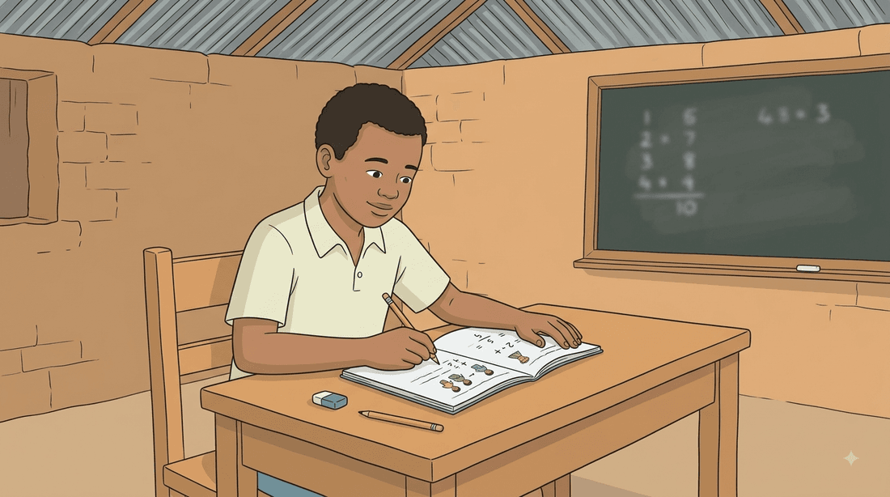
1. Les échanges : révision
Les échanges commerciaux se résument par : prix de revient (achat+frais), prix de vente, et la différence donne bénéfice ou perte.
2. Le budget familial : révision
Le budget familial se résume par : gains, dépenses, et la différence donne épargne ou dette.
3. Méthode de résolution
Pour résoudre un problème avec méthode : lire, identifier les données, choisir les opérations, calculer, puis vérifier le résultat.
Astuce :
Rappeler aux élèves de toujours écrire la solution recherchée avant de calculer, pour ne pas perdre le fil du problème.
EXERCICES
Exercice 1 (3 pts). Prix de revient 1300 Ar, prix de vente 1600 Ar. Gains 210 000 Ar, dépenses 185 000 Ar. Calcule chaque résultat.
Exercice 2 (3 pts). Un vendeur achète 8 paniers à 400 Ar, paie 100 Ar de frais, revend chaque panier 600 Ar. Calcule le bénéfice.
Barème total : 6 points
Corrigé
Exercice 1 — bénéfice 300 Ar ; épargne 25 000 Ar.
Exercice 2 — revient=3300 Ar, vente=4800 Ar, bénéfice=1500 Ar.

SÉANCE 136 / 141
Consolidation : développement et confection du parallélépipède
FICHE DE PRÉPARATION
Discipline : | Calcul | Date : | _______________
Sous discipline : |  | Classe : | 9e
Thème : | Le parallélépipède (consolidation) | Séance n° : | 7/10
Titre : | Consolidation : développement et confection du parallélépipède | Durée : | 30 min
Objectif spécifique : | Consolider durablement le tracé et la confection du parallélépipède.
Documentation : | Programme officiel Calcul 9e (RAPS), page 84-103
Support et matériel : | Feuille, ciseaux, colle

Étapes et Durée | Déroulement de la leçon |  | Technique et Stratégie | Support et Matériel | Observation
 | Enseignant | Apprenants
Calcul Mental — 5 min | 8 × 75 = ?  9 × 75 = ?  2 × 75 = ?  3 × 75 = ? | Répondent par écrit. R.A. : 600 ; 675 ; 150 ; 225 | PLM, travail individuel | Ardoise
I. Révision — 5 min | Que doit contenir la présentation d'un problème résolu ? | R.A. : La solution recherchée, les opérations, la réponse. | Travail individuel | —
II. NOUVELLE LEÇON — 20 min
1. Mise en situation | Fara doit fabriquer une boîte-cadeau rectangulaire de dimensions précises pour un objet donné. Quelles étapes doit-elle suivre ? | Écoutent, répondent à l'oral. R.A. : « Tracer le patron aux bonnes mesures, le découper, puis le plier et coller. » | Travail collectif | —
2. Présentation | Aujourd'hui nous allons apprendre : « Consolidation : développement et confection du parallélépipède ». Après cette séance vous serez capables de consolider tracé et confection du parallélépipède. | Écoutent. | Travail collectif | Tableau noir
3. Observation | Regardez et observez bien ce patron de parallélépipède aux mesures adaptées à un objet donné, prêt à être confectionné. | Observent silencieusement. | Travail collectif | Patron de parallélépipède adapté
4. Analyse | Pourquoi les mesures du patron doivent-elles être adaptées à l'objet ?  Quelles sont les étapes de confection, dans l'ordre ? | R.A. : Pour que la boîte finale ait exactement la bonne taille.  R.A. : Tracer, découper, plier, coller. | Travail collectif | Patron de parallélépipède adapté
5. Synthèse | Donc, pour confectionner un parallélépipède adapté à un usage précis, on trace le patron aux mesures voulues, puis on découpe, plie et colle. | Écoutent. | Travail collectif | Tableau noir
6. Application | Trace et confectionne un parallélépipède de 8×5×3 cm.  Cite les 4 étapes de la confection, dans l'ordre. | R.A. : parallélépipède confectionné aux bonnes mesures.  R.A. : tracer, découper, plier, coller. | Travail individuel | Ardoise
III. Évaluation — 5 min | Trace et confectionne un parallélépipède de 6×4×2 cm.  Pourquoi respecter précisément les mesures du patron ? | R.A. : parallélépipède confectionné aux bonnes mesures.  R.A. : pour que le volume final soit exact. | Travail individuel | Cahier

SÉANCE 137 / 141
Problèmes appliqués sur le parallélépipède
FICHE DE PRÉPARATION
Discipline : | Calcul | Date : | _______________
Sous discipline : |  | Classe : | 9e
Thème : | Le parallélépipède (consolidation) | Séance n° : | 8/10
Titre : | Problèmes appliqués sur le parallélépipède | Durée : | 30 min
Objectif spécifique : | Résoudre des problèmes appliquant les éléments caractéristiques du parallélépipède.
Documentation : | Programme officiel Calcul 9e (RAPS), page 84-103
Support et matériel : | Cahier

Étapes et Durée | Déroulement de la leçon |  | Technique et Stratégie | Support et Matériel | Observation
 | Enseignant | Apprenants
Calcul Mental — 5 min | 9 × 75 = ?  2 × 75 = ?  3 × 75 = ?  4 × 75 = ? | Répondent par écrit. R.A. : 675 ; 150 ; 225 ; 300 | PLM, travail individuel | Ardoise
I. Révision — 5 min | Pourquoi respecter précisément les mesures du patron d'un parallélépipède ? | R.A. : Pour que le volume final soit exact. | Travail individuel | —
II. NOUVELLE LEÇON — 20 min
1. Mise en situation | Un menuisier fabrique 5 boîtes en forme de parallélépipède. Combien de faces doit-il découper en tout ? | Écoutent, répondent à l'oral. R.A. : « Il faut multiplier le nombre de faces d'une boîte par 5. » | Travail collectif | —
2. Présentation | Aujourd'hui nous allons apprendre : « Problèmes appliqués sur le parallélépipède ». Après cette séance vous serez capables de résoudre des problèmes sur le parallélépipède. | Écoutent. | Travail collectif | Tableau noir
3. Observation | Regardez et observez bien ce calcul du nombre total de faces pour plusieurs parallélépipèdes. | Observent silencieusement. | Travail collectif | Calcul au tableau
4. Analyse | Combien de faces a un seul parallélépipède ?  Combien de faces pour 5 boîtes ? | R.A. : 6 faces.  R.A. : 6 × 5 = 30 faces. | Travail collectif | Calcul au tableau
5. Synthèse | Donc, pour résoudre un problème sur le parallélépipède, on combine ses caractéristiques (faces, arêtes, sommets) avec les opérations adaptées. | Écoutent. | Travail collectif | Tableau noir
6. Application | Combien d'arêtes en tout pour 3 boîtes parallélépipédiques ?  Combien de sommets en tout pour 4 boîtes ? | R.A. : 12×3 = 36 arêtes.  R.A. : 8×4 = 32 sommets. | Travail individuel | Ardoise
III. Évaluation — 5 min | Combien de faces en tout pour 6 boîtes parallélépipédiques ?  Combien d'arêtes en tout pour 2 boîtes ? | R.A. : 6×6 = 36 faces.  R.A. : 12×2 = 24 arêtes. | Travail individuel | Cahier

Le parallélépipède (consolidation finale)
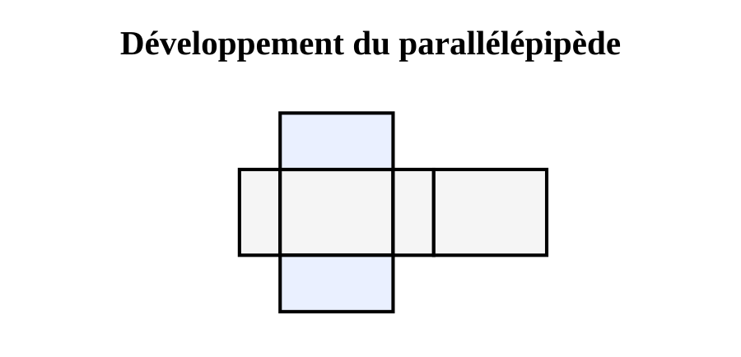
1. Confection adaptée
Pour confectionner un parallélépipède adapté à un usage précis, on trace le patron aux mesures voulues, puis on découpe, plie et colle.
2. Problèmes appliqués
Pour résoudre un problème sur le parallélépipède, on combine ses caractéristiques (faces, arêtes, sommets) avec les opérations adaptées.
Exemple :
- 6 faces × 5 boîtes = 30 faces.
EXERCICES
Exercice 1 (3 pts). Combien d'arêtes en tout pour 3 boîtes parallélépipédiques ? Combien de sommets en tout pour 4 boîtes ?
Barème total : 3 points
Corrigé
Exercice 1 — 36 arêtes ; 32 sommets.

SÉANCE 138 / 141
Découvrir la surface du triangle rectangle
FICHE DE PRÉPARATION
Discipline : | Calcul | Date : | _______________
Sous discipline : |  | Classe : | 9e
Thème : | Mesure de surface — le triangle | Séance n° : | 9/10
Titre : | Découvrir la surface du triangle rectangle | Durée : | 30 min
Objectif spécifique : | Découvrir la surface du triangle rectangle par quadrillage, à partir de celle du rectangle.
Documentation : | Programme officiel Calcul 9e (RAPS), page 84-103
Support et matériel : | Feuille quadrillée, ciseaux

Étapes et Durée | Déroulement de la leçon |  | Technique et Stratégie | Support et Matériel | Observation
 | Enseignant | Apprenants
Calcul Mental — 5 min | 2 × 75 = ?  3 × 75 = ?  4 × 75 = ?  5 × 75 = ? | Répondent par écrit. R.A. : 150 ; 225 ; 300 ; 375 | PLM, travail individuel | Ardoise
I. Révision — 5 min | Combien de faces en tout pour 6 boîtes parallélépipédiques ? | R.A. : 36 faces. | Travail individuel | —
II. NOUVELLE LEÇON — 20 min
1. Mise en situation | Rova coupe un rectangle en deux triangles identiques par sa diagonale. Que peut-elle en déduire sur la surface d'un triangle ? | Écoutent, répondent à l'oral. R.A. : « Chaque triangle a une surface égale à la moitié du rectangle. » | Travail collectif | —
2. Présentation | Aujourd'hui nous allons apprendre : « Découvrir la surface du triangle rectangle ». Après cette séance vous serez capables de découvrir la surface du triangle rectangle. | Écoutent. | Travail collectif | Tableau noir
3. Observation | Regardez et observez bien ce rectangle quadrillé coupé en deux triangles rectangles identiques par sa diagonale. | Observent silencieusement. | Travail collectif | Rectangle coupé en 2 triangles
4. Analyse | Combien de triangles obtient-on en coupant le rectangle par sa diagonale ?  Si le rectangle a une surface de 24 cm², quelle est la surface d'un triangle ? | R.A. : Deux triangles rectangles identiques.  R.A. : 12 cm², la moitié. | Travail collectif | Rectangle coupé en 2 triangles
5. Synthèse | Donc, la surface d'un triangle rectangle est égale à la moitié de la surface du rectangle qui a les mêmes côtés (base et hauteur). | Écoutent. | Travail collectif | Tableau noir
6. Application | Un rectangle a une surface de 30 cm². Quelle est la surface d'un des triangles obtenus par sa diagonale ?  Un rectangle a une surface de 48 cm². Même question. | R.A. : 15 cm².  R.A. : 24 cm². | Travail individuel | Ardoise
III. Évaluation — 5 min | Un rectangle a une surface de 20 cm². Quelle est la surface d'un triangle obtenu ?  Un rectangle a une surface de 36 cm². Même question. | R.A. : 10 cm².  R.A. : 18 cm². | Travail individuel | Cahier

SÉANCE 139 / 141
Calculer la surface du triangle rectangle (formule)
FICHE DE PRÉPARATION
Discipline : | Calcul | Date : | _______________
Sous discipline : |  | Classe : | 9e
Thème : | Mesure de surface — le triangle | Séance n° : | 10/10
Titre : | Calculer la surface du triangle rectangle (formule) | Durée : | 30 min
Objectif spécifique : | Calculer la surface d'un triangle rectangle à l'aide de la formule S = (base × hauteur) ÷ 2.
Documentation : | Programme officiel Calcul 9e (RAPS), page 84-103
Support et matériel : | Feuille quadrillée

Étapes et Durée | Déroulement de la leçon |  | Technique et Stratégie | Support et Matériel | Observation
 | Enseignant | Apprenants
Calcul Mental — 5 min | 3 × 75 = ?  4 × 75 = ?  5 × 75 = ?  6 × 75 = ? | Répondent par écrit. R.A. : 225 ; 300 ; 375 ; 450 | PLM, travail individuel | Ardoise
I. Révision — 5 min | Un rectangle a une surface de 36 cm². Quelle est la surface d'un triangle obtenu par sa diagonale ? | R.A. : 18 cm². | Travail individuel | —
II. NOUVELLE LEÇON — 20 min
1. Mise en situation | Un triangle rectangle a une base de 8 cm et une hauteur de 5 cm. Comment calculer sa surface sans dessiner tout le rectangle ? | Écoutent, répondent à l'oral. R.A. : « En utilisant la formule (base × hauteur) ÷ 2. » | Travail collectif | —
2. Présentation | Aujourd'hui nous allons apprendre : « Calculer la surface du triangle rectangle (formule) ». Après cette séance vous serez capables de calculer la surface d'un triangle rectangle. | Écoutent. | Travail collectif | Tableau noir
3. Observation | Regardez et observez bien ce triangle rectangle de base 8 cm et hauteur 5 cm, avec le calcul de sa surface. | Observent silencieusement. | Travail collectif | Triangle rectangle avec calcul de surface
4. Analyse | Que représente base × hauteur dans cette formule ?  8 × 5 ÷ 2, cela fait combien ? | R.A. : La surface du rectangle correspondant.  R.A. : 20 cm². | Travail collectif | Triangle rectangle avec calcul de surface
5. Synthèse | Donc, la surface d'un triangle rectangle se calcule par S = (base × hauteur) ÷ 2. | Écoutent. | Travail collectif | Tableau noir
6. Application | Calcule la surface d'un triangle rectangle : base=10cm, hauteur=6cm.  Calcule la surface d'un triangle rectangle : base=12cm, hauteur=4cm. | R.A. : S = 10×6÷2 = 30 cm².  R.A. : S = 12×4÷2 = 24 cm². | Travail individuel | Ardoise
III. Évaluation — 5 min | Calcule la surface d'un triangle rectangle : base=9cm, hauteur=8cm.  Calcule la surface d'un triangle rectangle : base=14cm, hauteur=5cm. | R.A. : S = 9×8÷2 = 36 cm².  R.A. : S = 14×5÷2 = 35 cm². | Travail individuel | Cahier

Mesure de surface — le triangle
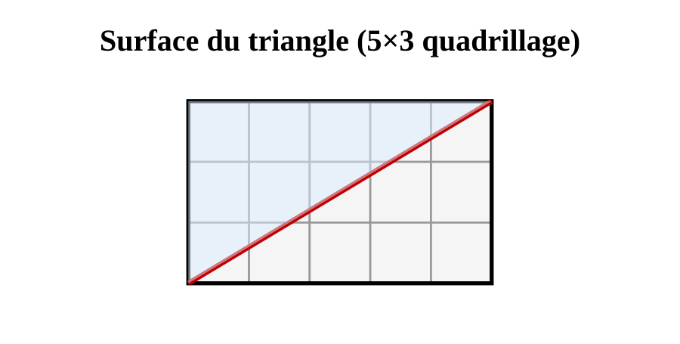
1. La surface du triangle par quadrillage
La surface d'un triangle rectangle est égale à la moitié de la surface du rectangle qui a les mêmes côtés (base et hauteur).
Exemple :
- Rectangle 24cm² → triangle 12cm².
2. La formule de la surface du triangle
La surface d'un triangle rectangle se calcule par S = (base × hauteur) ÷ 2.
Exemple :
- base=10,hauteur=6 → S=30 cm².
Astuce :
Pour retenir la formule, dire : « on calcule comme un rectangle, puis on coupe en deux ».
EXERCICES
Exercice 1 (3 pts). Calcule la surface d'un triangle rectangle : (a) base=10cm,hauteur=6cm ; (b) base=12cm,hauteur=4cm ; (c) base=9cm,hauteur=8cm.
Barème total : 3 points
Corrigé
Exercice 1 — (a) 30 cm². (b) 24 cm². (c) 36 cm².

SÉANCE 140 / 141
RÉVISION — Trimestre 3 — Arithmétique, Géométrie, Mesure
Tableau récapitulatif des notions clés :
- Les nombres jusqu'à 100 000 : décomposition, comparaison, pairs/impairs.
- Addition, soustraction, multiplication et division posées jusqu'à 100 000, y compris problèmes à plusieurs étapes.
- Résolution de problèmes : échanges (bénéfice, perte) et budget familial (épargne, dette), méthode complète (lire, identifier, calculer, vérifier).
- Le cube et le parallélépipède : éléments, développement, confection.
- La monnaie : compter, rendre la monnaie, constituer un prix.
- Mesure de temps (heure, calendrier, âge) et mesure de surface (rectangle, carré, triangle).

Questions de révision :
1. Décompose 48 617 en milliers, centaines, dizaines, unités.
R.A. : 4 milliers, 8 centaines, 6 dizaines, 1 dizaine... soit 4DM 8M 6C 1D 7U.
2. Un vendeur achète 8 paniers à 400 Ar, paie 100 Ar de frais, revend chaque panier à 600 Ar. Calcule le bénéfice.
R.A. : Bénéfice = 1500 Ar.
3. Calcule la surface d'un triangle rectangle de base 10 cm et hauteur 6 cm.
R.A. : S = 30 cm².
4. Combien de faces a un parallélépipède ?
R.A. : Six faces rectangulaires.
5. Une personne née en 2015 : quel est son âge en 2026 ?
R.A. : 11 ans.

SÉANCE 141 / 141
Sujet d'examen 9e — Trimestre 3 (Examen final)
Durée : 50 min — Barème total : 20 points
Exercice 1 (4 pts). Écris en chiffres : soixante-quinze mille deux cents — quatre-vingt-douze mille dix.
Exercice 2 (4 pts). Pose et calcule : 35 670 + 28 450 ; 58 400 − 29 650.
Exercice 3 (4 pts). Pose et calcule : 16 234 × 4 ; 63 690 ÷ 3.
Exercice 4 (4 pts). Un carré a un côté de 9 cm : calcule son périmètre. Un triangle rectangle a une base de 12 cm et une hauteur de 4 cm : calcule sa surface.
Exercice 5 (4 pts). Un vendeur achète 8 objets à 200 Ar chacun et les revend 1500 Ar au total : calcule le résultat. Une famille gagne 210 000 Ar et dépense 185 000 Ar : calcule son épargne.

Corrigé
Exercice 1 — 75200 — 92010.
Exercice 2 — 35670+28450=64120 ; 58400−29650=28750.
Exercice 3 — 16234×4=64936 ; 63690÷3=21230.
Exercice 4 — périmètre = 36 cm ; surface = 24 cm².
Exercice 5 — perte de 100 Ar ; épargne de 25 000 Ar.

Annexe — Évaluations format examen
Cette annexe récapitule les trois sujets d'examen de l'année, chacun couvrant l'ensemble du programme du trimestre correspondant. Suivre les liens ci-dessous pour accéder directement à chaque sujet et son corrigé.
Sujet d'examen 9e — Trimestre 1 (45 min, 20 points)
Sujet d'examen 9e — Trimestre 2 (45 min, 20 points)
Sujet d'examen 9e — Trimestre 3, examen final (50 min, 20 points)

Annexe — Formules et théorèmes
Notion | Formule / Définition
Périmètre du rectangle | P = (L + l) × 2
Périmètre du carré | P = côté × 4
Surface du rectangle | S = L × l
Surface du carré | S = côté × côté
Surface du triangle rectangle | S = (base × hauteur) ÷ 2
Diamètre du cercle | D = rayon × 2
Rayon du cercle | R = diamètre ÷ 2
Fraction | numérateur / dénominateur
Nombre décimal | numérateur ÷ dénominateur
Bénéfice (échanges) | prix de vente − prix de revient
Perte (échanges) | prix de revient − prix de vente
Prix de revient | prix d'achat + frais
Épargne (budget familial) | gains − dépenses
Cube | 6 faces carrées, 12 arêtes, 8 sommets
Parallélépipède | 6 faces rectangulaires, 12 arêtes, 8 sommets

